

REPUBLIKA HRVATSKA
KARLOVAČKA ŽUPANIJA
JAVNA USTANOVA
ZAVOD ZA PROSTORNO UREĐENJE KARLOVAČKE ŽUPANIJE

IZVJEŠĆE O STANJU U PROSTORU KARLOVAČKE ŽUPANIJE
2020.-2024.
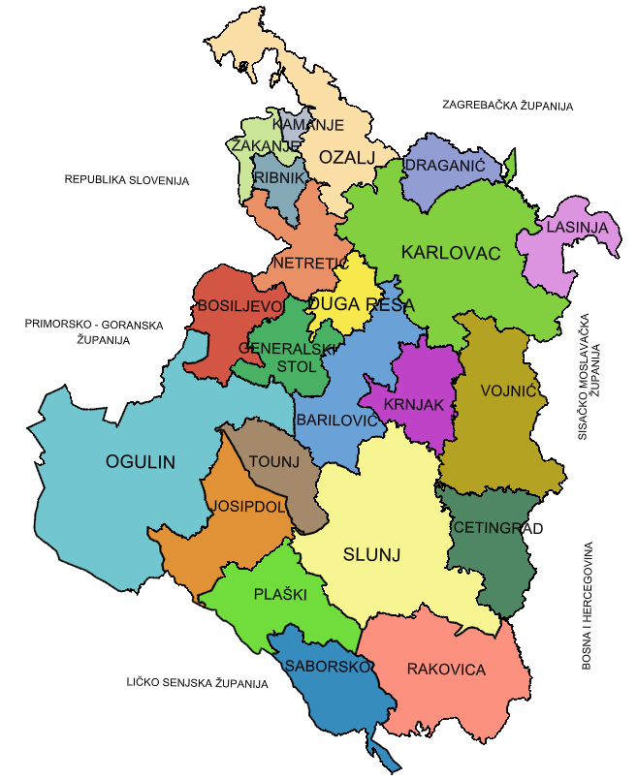

Karlovac, prosinac 2025.

Naziv dokumenta:

Izvješće o stanju u prostoru Karlovačke županije 2020.-2024. godine

Izrada:

Javna ustanova Zavod za prostorno uređenje Karlovačke županije
Križanićeva 11
47000 Karlovac

Stručni tim na izradi:

Slađana Fumić, dipl.iur., ravnateljica Zavoda
Marinko Maradin, dipl.ing.arh., viši stručni savjetnik za prostorno planiranje
Tatjana Basar, dipl.ing.arh., viša stručna savjetnica za prostorno planiranje (do 17.9.2025.)
Darija Šenk, mag.ing.aedif., viša stručna suradnica za planiranje infrastrukture
Dušan Milković, stroj.teh., stručni referent za ISPU i GIS, prostorno uređenje i dokumentaciju podataka u prostoru
Vilma Stopfer Svečnjak, magistra inženjerka krajobrazne arhitekture (od 18.9.2025.)

Odgovorni voditelj izrade:

Tatjana Basar, dipl.ing.arh. (do 17.9.2025.)
viša stručna savjetnica za prostorno planiranje

Marinko Maradin, dipl.ing.arh. (od 18.9.2025.)
viši stručni savjetnik za prostorno planiranje

Ravnateljica

Slađana Fumić, dipl.iur.

KLASA: 350-03/24-01/1
URBROJ: 2133-86-01/01-41
Karlovac, 5. prosinca 2025.
Sadržaj
UVOD 5
I. POLAZIŠTA 6
1. Ciljevi izrade Izvješća 6
2. Zakonodavno-institucionalni okvir 9
3.1. Osnovni podaci i pokazatelji 10
3.2. Prirodna i geografska obilježja 12
3.3. Upravno-teritorijalna podjela 18
3.4. Stanovništvo 22
3.5. Socijalno-gospodarska struktura 30
4. Karlovačka županija u okviru prostornog uređenja Države 35
II. ANALIZA I OCJENA STANJA I TRENDOVA PROSTORNOG RAZVOJA 37
1. Prostorna struktura korištenja i namjene površina Karlovačke županije 37
2. Sustav naselja 40
2.1 Društvena infrastruktura 43
3.1. Poljoprivreda 50
3.2. Proizvodnja, poduzetništvo, trgovina i obrt 62
3.3. Područja posebne namjene 67
3.4. Turizam, sport i rekreacija 69
3.5. Iskorištavanje mineralnih sirovina 76
3.6. Ribarstvo i lovstvo 82
3.7. Vodnogospodarski sustavi 86
4. Opremljenost prostora od značaja za Karlovačku županiju 91
4.1. Prometna infrastruktura 91
4.2. Energetski sustavi 103
4.3. Opskrba pitkom vodom i odvodnja otpadnih voda 112
4.4. Gospodarenje otpadom 117
5. Zaštita i korištenje dijelova prostora od posebnog značaja 119
5.1. Zaštićene prirodne vrijednosti 121
5.2. Krajobraz 126
5.3. Zelena infrastruktura 127
5.4. Zaštita i očuvanje kulturnih dobara 128
6. Obvezni prostorni pokazatelji 132
III. ANALIZA PROVEDBE PROSTORNIH PLANOVA I DRUGIH DOKUMENATA 136
1. Izrada prostornih planova 136
2. Provedba prostornih planova 144
3. Prostorni planovi u odnosu na druge dokumente koji utječu na prostor 146
4. Provođenje zaključaka, smjernica, prijedloga za unaprjeđenje, preporuka, aktivnosti odnosno mjera iz prethodnog izvješća o stanju u prostoru 147
1. Potrebe, mogućnosti i ograničenja daljnjeg prostornog razvoja Karlovačke županije s obzirom na okolnosti, sektorska opterećenja i izazove 149
3. Preporuke mjera aktivnosti za unaprjeđenje prostornog razvoja 151
V. IZVORI PODATAKA 157

UVOD
Izvješće o stanju u prostoru je dokument koji se izrađuje za razdoblje od četiri godine u svrhu i s ciljem praćenja stanja u prostoru i području prostornog uređenja na temelju Zakona o prostornom uređenju (NN 153/13, 65/17, 114/18, 39/19 i 67/23) i sukladno Pravilniku o sadržaju i obveznim prostornim pokazateljima izvješća o stanju u prostoru (NN 48/14, 19/15).
Izvješćem o stanju u prostoru (područne) regionalne samouprave izvješćuje se županijska skupština, te stručna i šira javnost o stanju u prostoru u županiji za određeno četverogodišnje razdoblje.
Izrađuje ga Zavod za prostorno uređenje županije, a donosi predstavničko tijelo područne (regionalne) samouprave.
Izvješća o praćenju stanja u prostoru Karlovačke županije izrađuju se sukladno zakonskim obvezama Županije, kontinuirano od prvog izvješća iz 1995. godine do zadnjeg, usvojenog 2020. godine.
Prvo Izvješće (i Program mjera), izrađeno 1995. godine, na temelju Zakona o prostornom uređenju (NN 30/94) kao dvogodišnja obaveza. Usvojeno je na Županijskoj skupštini 28. veljače 1995. (Glasnik županije Karlovačke 6/95).
Sedmo Izvješće za period 2016.-2020. izrađeno je u razdoblju 2019. do 2020. godine, tijekom postupka izrade VI. Izmjena i dopuna Prostornog plana Karlovačke županije, kao i početaka izrade Državnog plana prostornog razvoja kao plana nove generacije (Odluka o izradi DPPR kao podzakonski propis stupila je na snagu 5.5.2018. godine). Izvješće je prihvaćeno na Županijskoj skupštini održanoj 28. svibnja 2020. godine, o čemu je Odluka o prihvaćanju objavljena u Glasniku Karlovačke županije 28/20.
Ovo, osmo Izvješće izrađeno je tijekom izrade VII. Izmjena i dopuna Prostornog plana Karlovačke županije, kao i u tijeku postupaka transformacije prostornih planova uređenja gradova i općina te Prostornog plana Županije.

I. POLAZIŠTA

1. Ciljevi izrade Izvješća
Sukladno zakonskim obvezama ovo Izvješće o stanju u prostoru Karlovačke županije izrađuje se s pokazateljima u odnosu na prethodno Izvješće i na: Strategiju prostornog razvoja Republike Hrvatske, Državni plan prostornog razvoja, prostorne planove posebnih obilježja, druge strateške, razvojne, planske i programske dokumente i pokazatelje državne razine koji su od utjecaja na održiv razvoj na županijskoj razini te prostorni plan županije kao i prostorne planove niže razine, ali i u odnosu na druge strateške, razvojne, planske i programske dokumente i pokazatelje niže razine koji su od utjecaja na održiv razvoj u prostoru Karlovačke županije.
Analizira se stanje i trendovi prostornog razvoja, provedba prostornih planova i drugih dokumenata koji utječu na prostor te daju prijedlozi za unaprjeđenje razvoja s osnovnim preporukama mjera za iduće razdoblje.
Od 1995. godine se kroz Izvješća kontinuirano prate procesi i promjene u prostoru Karlovačke županije, a predloženim planskim mjerama nastoje se dati smjernice koje bi se primjenjivale pri izradi budućih prostorno planskih dokumenata, čime se nastoji kvalitetno i dugoročno održivo odgovoriti na postavljene prostorne izazove.
Temeljni dokumenti kojima su određeni osnovni ciljevi razvoja u prostoru bili su Strategija prostornog uređenja RH (1997.) i Program prostornog uređenja RH (1999. i 2013.). Njima su definirani kriteriji i smjernice za uređenje prostornih i drugih cjelina te dani prijedlozi prioriteta za ostvarivanje ciljeva prostornog uređenja. Strategija daje dugoročni okvir prostornog razvoja u cjelini i po sektorima, dok je program odredio i osnove za organizaciju, zaštitu, korištenje i namjenu prostora, sustav središnjih naselja i sustav razvojne državne infrastrukture, mjere i smjernice za zaštitu i unapređenje okoliša, te naglasio prioritete i direktno se primjenjivao pri izradi resornih i sektorskih razvojnih programa, a osobito pri izradi prostornih planova županija, općina, gradova i naselja te prostornih planova područja posebnih obilježja.
2017. godine donesena je nova Strategija prostornog razvoja RH, u okviru novih društvenih okolnosti članstva RH u Europskoj uniji i velikog broja sektorskih razvojnih dokumenata čija provedba utječe na prostor, usmjerava razvoj pojedinih prostornih sustava u okviru zajedničke EU politike; čijom se provedbom osiguravaju i alociraju znatna financijska sredstva, koja je moguće koristiti i za potrebe prostornog razvoja. Očekuje se daljnja operacionalizacija Strategije kroz prostorno planske dokumente na Državnoj (Državni plan prostornog razvoja), županijskoj (prostorni planovi županija) te lokalnoj razini (prostorni planovi uređenja gradova/općina), sukladno važećem zakonskom okviru.
Državni plan prostornog razvoja (dalje DPPR), čija je izrada započeta odlukom Ministra prostornog uređenja, graditeljstva i državne imovine KLASA: 350-03/24-02/1, URBROJ: 531-01-24-3 od 13.3.2024. godine ima slijedeće ciljeve i programska polazišta:
- odrediti prostorno planska rješenja za tematske cjeline i podcjeline infrastrukture, a sve na temelju analize postojećeg stanja, posebnosti prostora i postojećih djelatnosti, namjene i načina korištenja prostora te njihovim utjecajima na okoliš i zaštićena kulturna i prirodna dobra i resurse, poštujući osnovne ciljeve i načela prostornog uređenja određena Zakonom i uzimajući u obzir interakciju u smislu sprečavanja konflikta s namjenama i korištenjem okolnog prostora i moguće utjecaje vezano za klimatske promjene, potres, poplave i dr., a sve prema raspoloživim podacima
- u cilju povezivanja teritorija Republike Hrvatske s europskim sustavima prostornog uređenja potrebno je planirati i integrirati infrastrukturne i druge sadržaje vodeći računa o međunarodno prihvaćenim infrastrukturnim koridorima i drugim sadržajima od utjecaja na Plan uz zaštitu integralnih vrijednosti prostora, razumno korištenje i zaštita prirodnih dobara, očuvanje prirode, zaštitu okoliša i prevenciju od rizika onečišćenja; zaštitu kulturnih dobara i vrijednosti; cjelovitost vrijednih ekosustava i kakvoća mora, nacionalna sigurnost i obrana Republike Hrvatske te zaštita od prirodnih i drugih nesreća
- programska polazišta Plana sadržana su u temeljnom državnom dokumentu za usmjerenje razvoja u prostoru Strategiji prostornog razvoja Republike Hrvatske („Narodne novine“ broj: 106/17), te ostalim strateškim dokumentima Republike Hrvatske. Slijedom navedenog, na području teritorijalnog mora Republike Hrvatske nije dozvoljeno planiranje obnovljivih izvora energije
- sastavni dio polazišta Plana je analiza i ocjena dosadašnje planske koncepcije razvoja prostora i planskih rješenja važećih dokumenata prostornog uređenja: Programa prostornog uređenja Republike Hrvatske (NN 50/99 i 84/1) i važećih prostornih planova županija.
Izrada DPPR-a vrši se za sljedeće prostorno tematske cjeline i podcjeline infrastrukturnih sustava državnog značaja
- Cestovni promet – autoceste i brze ceste
- Željeznički promet
- Zračni promet
- Proizvodnja i cijevni transport nafte i plina
- Elektroenergetika - proizvodnja i prijenos električne energije, pripadajuće vodne građevine za proizvodnju električne energije i obnovljivi izvori energije na kopnu.
Izrada DPPR-a je u tijeku i nalazi se u postupku utvrđivanja sadržaja strateške studije.
Temeljni Prostorni plan Karlovačke županije (kao plan regionalne razine) usvojen je na Županijskoj skupštini 2001. godine. Tijekom godina prošao je šest izmjena i dopuna, od kojih je zadnja sveobuhvatna izmjena usvojena od strane Županijske skupštine Karlovačke županije u prosincu 2022. godine.
Prostorni plan Karlovačke županije je razradio ciljeve prostornog uređenja županije poštujući odrednice dane Strategijom i Programom prostornog uređenja RH te je odredio smjernice i dao okvire prostornog razvoja općina i gradova. Tijekom godina, Županijski plan je sve više i više operacionalizirao provedbenu komponentu u dijelu građevina od važnosti za Županiju i RH do donošenja Državnog plana prostornog razvoja, a koja je provedbena komponenta dodatno naglašena kroz VI. Izmjene Plana.
Detaljno planiranje prostora, do razine katastarske čestice, dovršeno je donošenjem svih prostornih planova uređenja gradova i općina 2008. godine, a detaljnije provedbeno planiranje kroz urbanističke i detaljne planove uređenja nastavljeno je za pojedine lokacije od većeg razvojnog interesa, kao što su gradovi, centri naselja te poslovne i turističke zone.
Zakonom o prostornom uređenju (NN 153/13, 65/17, 114/18, 39/19, 98/19 i 67/23) definirana je i obaveza uspostave i razvoja Informacijskog sustava prostornog uređenja Republike Hrvatske – dalje ISPU (određena još Zakonom o prostornom uređenju i gradnji iz 2007. godine), u kojem su županijski zavodi za prostorno uređenje imali značajnu ulogu u vođenju i upravljanju tim sustavom u okviru svojih ovlasti, kroz unos podataka te praćenja provođenja prostornih planova i praćenja procesa i stanja u prostoru. Danas, implementacijom sustava e-planovi ISPU dobiva novu dimenziju interoperabilnosti kroz uvođenje vektorskih GIS baziranih prostorno planskih podataka točnosti do razine katastarske čestice, koji bi trebali značajno ubrzati i unificirati postupke izrade i donošenja prostornih planova.
Svijest o prostornom potencijalu županije i praktično djelovanje u području zaštite i uređenja prostora trebaju naglasiti vrijednosti prostora Županije, te zaustaviti negativne pojave u njemu.
Izvješće ukazuje i na nužnost korištenja informacijskog sustava prostornih pokazatelja i podataka za praćenje stanja u prostoru, te na važnost edukacije i informiranja stručne i najšire javnosti o području urbanizma i prostornog planiranja.
Prijedlozima za unaprjeđenje prostornog razvoja Izvješće, a posljedično tome i prostorni planovi, moraju odgovoriti na zadatke postavljene Planom razvoja Karlovačke županije 2021.-2027. usvojenim na 14. sjednici Županijske skupštine Karlovačke županije održanoj dana 30. ožujka 2023. godine.
Kao RAZVOJNI PRIORITET PLANA RAZVOJA određeni su:
- KONKURENTNO GOSPODARSTVO I ODRŽIVO DRUŠTVO
- Povećanje konkurentnosti i održivosti gospodarstva
- Unaprjeđenje turističke ponude
- Razvoj kulturnih djelatnosti i sadržaja
- Unaprjeđenje dostupnosti obrazovanja i osposobljavanja

- OTPORNA I SIGURNA ŽUPANIJA
- Poboljšanje dostupnosti i učinkovitosti zdravstvene zaštite i usluga zdravstvene skrbi
- Poticanje zdravog i aktivnog života kroz sport i rekreaciju
- Unaprjeđenje dostupnosti i učinkovitosti usluga socijalne skrbi
- Unaprjeđenje sustava civilne zaštite i vatrogastva

- ZELENA, DIGITALNA I POVEZANA ŽUPANIJA
- Očuvanje i održivo upravljanje okolišem i prirodnom baštinom
- Poticanje energetske tranzicije i korištenja obnovljivih izvora energije
- Povećanje konkurentnosti i održivosti poljoprivrede i biogospodarstva
- Poboljšanje prometne povezanosti i sigurnosti u prometu
- Razvoj napredne komunikacijske infrastrukture i digitalna transformacija Karlovačke županije

- RAVNOMJERAN RAZVOJ ŽUPANIJE
- Poticanje gospodarskog rasta i održivog razvoja na depriviranim područjima
- Poticanje ravnomjernog razvoja Karlovačke županije

2. Zakonodavno-institucionalni okvir
Zakon o prostornom uređenju iz 1994. godine propisao je periodičnu obvezu izrade izvješća o stanju u prostoru, a do 2007. godine postojala je i obveza donošenja Programa mjera unapređenja stanja u prostoru kao plana obaveza u daljnjem planiranju na regionalnom nivou.
Izrada Izvješća o stanju u prostoru propisana je važećim Zakonom o prostornom uređenju (NN 153/13, 65/17, 114/18, 39/19, 98/19 i 67/23) za razdoblje od četiri godine, uz sadržaj propisan Pravilnikom o sadržaju i obveznim prostornim pokazateljima izvješća o stanju u prostoru (NN 48/14, 19/15) (dalje: Zakon, Pravilnik i Izvješće).
Zakon je propisao praćenje stanja u prostoru i području prostornog uređenja putem Informacijskog sustava prostornog uređenja u skladu s Uredbom o informacijskom sustavu prostornog uređenja (NN 115/15.), kojom je propisana struktura, sadržaj, način rada, oblik i elektronički standard informacijskog sustava prostornog uređenja, ovlasti i obveze u vođenju i upravljanju tim sustavom, te javnopravna tijela koja su prostorne i druge podatke dužna učiniti dostupnima putem informacijskog sustava.
Kako predmetni sustav nije još u potpunosti uspostavljen, kod izrade ovog Izvješća koristili su se samo dostupni podaci (područje prostornog planiranja, zaštita prirode), dok su svi ostali podaci koji mogu biti od značenja za izradu Izvješća zatraženi od nadležnih javnopravnih tijela i drugih tijela s javnim ovlastima Sukladno Pravilniku. U slučaju nedobivanja očitovanja, korišteni su podaci iz važećeg Prostornog plana Karlovačke županije.
JU Zavod za prostorno uređenje Karlovačke županije izrađuje Izvješće kao Zakonom određeni izrađivač, a razmatra ga Županijska skupština Karlovačke županije. Izvješće se po donošenju objavljuje u Glasniku Karlovačke županije, te dostavlja Ministarstvu nadležnom za poslove prostornog uređenja, u roku 15 dana od dana objave.

3. Osnovna prostorna obilježja Karlovačke županije

3.1. Osnovni podaci i pokazatelji
Površina, stanovništvo i naselja (popis 2021. godine)
- površina županije 3.627 km²
- broj gradova 5
- broj općina 17
- broj naselja 648
- broj stanovnika 112.195
- gustoća naseljenosti 30,94 stan./ km²
Grad Karlovac kao županijsko središte je najveći urbani centar Županije. Gradovi Duga Resa i Ozalj u znatnoj su mjeri vezani na grad Karlovac, dok su gradovi Ogulin i Slunj prostorno udaljeniji od županijskog središta i razvojno više autonomni.
Granice županije
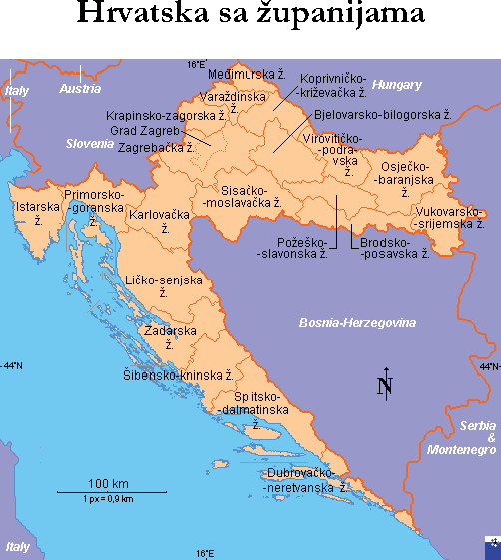
Karlovačka županija je središnje smještena županija Republike Hrvatske.

Kontaktne županije su:
- Zagrebačka;
- Sisačko – moslavačka;
- Ličko – senjska;
- Primorsko – goranska.

Granice prema Primorsko goranskoj i Ličko senjskoj županiji se većim dijelom poklapaju s reljefnim toponimima, geografskim, odnosno krajobraznim granicama, dok su granice prema Zagrebačkoj i Sisačko moslavačkoj manje prostorno izražene.
Karlovačka županija graniči i sa dvjema državama: Slovenijom te Bosnom i Hercegovinom. S 32% županijskih granica koje su ujedno i državne granica, s 9 od ukupno 21 JLS koje graniči sa susjednim državama (5 sa Slovenijom i 4 s Bosnom i Hercegovinom), taj prostor zahtijeva poseban režim prostornog uređenja u skladu s važećim zakonima i propisima.
Na prostoru Županije nalazi se više graničnih prijelaza raznih kategorija. Prema Sloveniji bilo je više graničnih prijelaza koji su ulaskom Republike Hrvatske u Schengenski režim 1. siječnja 2023. izgubili svoju raniju funkciju:
- stalni granični prijelazi za međunarodni promet putnika i roba u cestovnom prometu Jurovski Brod i Pribanjci te stalni granični prijelaz za međunarodni željeznički promet II kategorije Kamanje na željezničkom kolodvoru Bubnjarci
- stalni granični prijelazi za pogranični promet Pravutina, Prilišće, Obrež, Vivodina, Brezovica i Kašt

Prema Bosni i Hercegovini uspostavljen je Schengenski režim, a u funkciji su:
- stalni granični cestovni prijelaz za međunarodni promet putnika i roba u cestovnom prometu Maljevac
- stalni granični prijelaz za pogranični promet Gejkovac, Bogovolja, Pašin Potok i Kordunski Ljeskovac

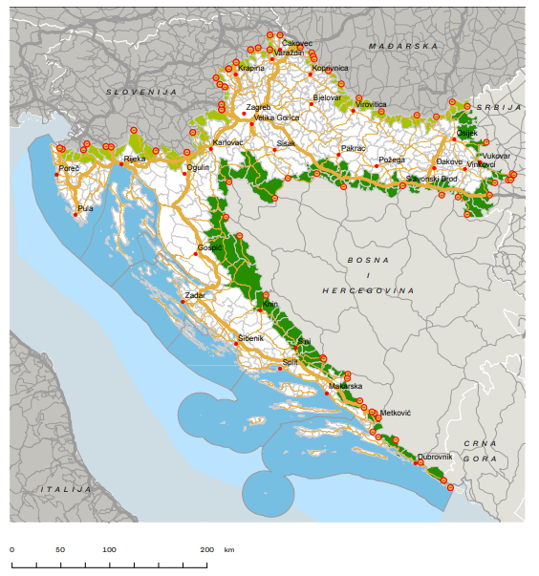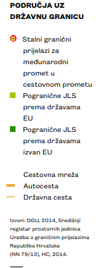
Kartogram I.: Sustav naselja i pogranična područja

3.2. Prirodna i geografska obilježja

Reljef, tlo, klima, rijeke

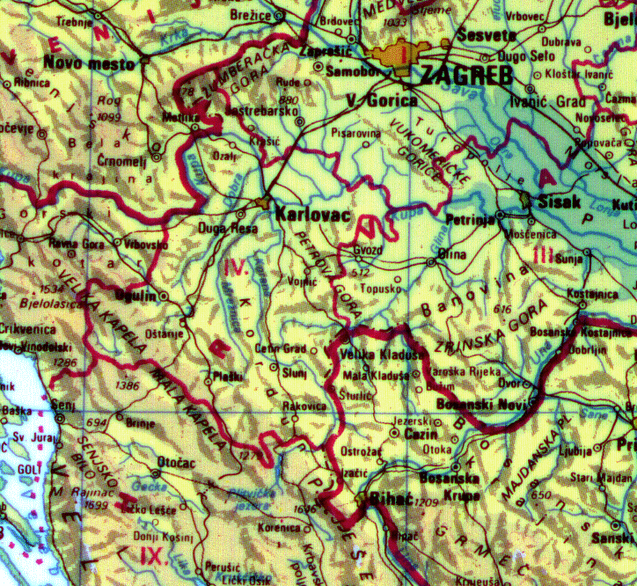
Prostor Karlovačke županije je kontaktni prostor dviju geografskih regija Republike Hrvatske – Gorske i Panonske Hrvatske i kao takav karakteriziran je obilježjima obiju regija kroz sve njihove prostorne parametre i njihovim utjecajima na prostorno, društveno i gospodarsko uređenje. Najniža kota terena je 108 m.n.m. na izlazu rijeke Kupe s područja županije, a najviša Vrh Kula na Bjelolasici, visine 1534 m.n.m., cca 15 km zračne linije zapadno od centra Ogulina. Prostor nema posebnih zajedničkih karakterističnih obilježja, već je veoma raznolik, od širokih naplavnih dolina rijeka na ravničarskom sjeveru, do uskih riječnih kanjona i dolina između planinskih vrhova u južnom dijelu Županije. Zbog velikih razlika u karakteristikama prostora, različiti su i modusi njegovog uređenja i korištenja.
Osnovne krajobrazne jedinice s obzirom na prirodna obilježja u cijelosti ili djelomično na području Županije su:
- nizinska područja sjeverne Hrvatske;
- panonska gorja;
- Žumberačko i Samoborsko gorje;
- Kordunska zaravan;
- Gorski Kotar;
- Lika.

Krajobrazna regionalizacija Hrvatske (SPRRH 2017.)

Klima je kontinentalna, ublažena maritimnim utjecajem (na najbližem dijelu samo 12 km zračne linije do mora, pravac Klenovica – Drežnica), što se očituje veličinom oscilacija godišnjih temperatura i rasporedom većeg dijela godišnjih oborina u hladnijem dijelu godine, s odstupanjima prema višoj nadmorskoj visini i položaju prema Dinarskom prostoru.
Unutar kontinentalne fitografske regije (raspored biljnih zajednica), u kojoj se nalazi područje Karlovačke županije, uočavaju se slijedeći pojasevi:
- glavne nizinske i poplavne zone na sjeveru;
- brdski (područje šume hrasta kitnjaka i običnog graba);
- predplaninski (područje predplaninske šume bukve);
- gorski (područje šume bukve i jele).

Prema pedološkim karakteristikama tla (podjela na nivou Hrvatske), najvećim dijelom (središnji i južni dio Županije) prevladavaju skupine tla marginalno pogodnih za poljoprivredu, zatim skupine tla srednje pogodne za poljoprivredu uz veća ograničenja (sjeverni i manji istočni dio Županije) te manjim dijelom skupine tla srednje pogodne za poljoprivredu (na sjevernom dijelu Županije). Tla pogodna za poljoprivredu uz vodotoke zbog režima voda u najvećem broju slučajeva ne mogu biti optimalno korištena bez regulacije vodotoka.
Područje Karlovačke županije pripada u cijelosti slivu rijeke Kupe, koja od izvora do Ozlja ima karakteristike krške rijeke, a nizvodno karakter nizinske rijeke. Ostali vodotoci također u gornjem i srednjem dijelu toka imaju karakteristike krških rijeka, a u donjem nizinskih. U krškom dijelu je specifična problematika zagađenja podzemnih voda, gdje zagađenje ima gotovo istovremeni utjecaj na kvalitetu cjelokupnog toka podzemnih voda. U nizinskom dijelu prisutan je problem poplavljivanja površina uz vodotok, što znatno ograničava korištenje velikih površina i zahtjeva regulaciju u prostoru i dodatna ulaganja prilikom svakog zahvata u prostoru (hidromelioracije, temeljenje objekata, zaštita od poplava i sl.).
Prema SPRRH, jugozapadno područje Županije nalazi se iznad potencijalnih rezervi podzemnih voda prve razine.
U hidrogeološkom smislu područje Karlovačke županije možemo podijeliti na dvije osnovne hidrogeološke jedinice:
- jedinica mezozojskih karbonatnih naslaga,
- jedinica mlađih kenozojskih naslaga.

Osnovni pečat području Karlovačke županije daje jedinica karbonatnih naslaga (krš), koju u osnovi čine vapnenci i dolomiti mezozojske starosti. Prema dubini erozione baze, odnosno dubini do koje je doprla karstifikacija, unutar ove jedinice izdvajaju se dvije zone:
- zona visokog krša – zapadno od Ogulina, Josipdola i Plaškog,
- zona plitkog ili fluvio krša – istočno od Ogulina do pravca koji ide od Ozlja preko Karlovca do Duga Rese i Slunja.

Iako pripada prostorno planskoj cjelini Središnje Hrvatske, na njenom području nalazi se i Ogulinsko – Plašćanska kotlina, koja pripada dinarskom planinskom sustavu. Taj sustav, dužine oko 700 km i širine 32-35 km, najuži je na pravcu Karlovac – Rijeka. U tome kontekstu blizina zapadne županijske granice od obale Jadranskog mora upućuje na činjenicu da je na jugozapadnom dijelu Županije prisutan utjecaj sjevernojadranskog područja, što za posljedicu ima prodore toplih zračnih masa s mora, koje donose obilje oborina.
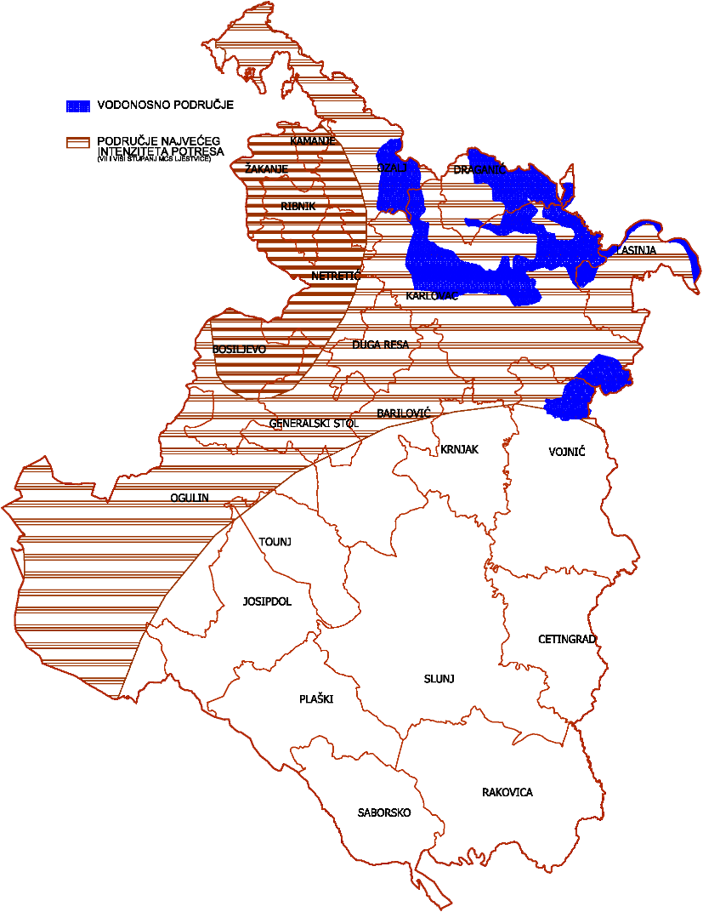
Na području Karlovačke županije nalaze se zone VI, VII i VIII stupnja intenziteta potresa sa više aktivnih ili moguće aktivnih dionica rasjeda te manje površina klizišta i nestabilnih terena.

Kartogram II.: Ograničenja u korištenju
Izvor: Prostorni plan Karlovačke županije, dokumentacija ZPUKZ

Preduvjeti za nastanak klizišta prisutni su u brežuljkastim i planinskim područjima, na jugozapadu na području Kordunske zaravni kao i na jugu i jugozapadu na području Like i Gorskog kotara.
Karta zoniranja podložnosti na klizanje Karlovačke županije izrađena je 2023. godine u okviru projekta PRI-MJER – Primjena istraživanja klizišta za razvoj mjera ublažavanja i prevencije rizika. Na karti su prikazane zone podložnosti na klizanje na regionalnoj razini za klizišta nastala procesima klizanja i tečenja. Predviđena primjena karte na regionalnoj razini u sektorima upravljanje rizicima, prostorno planiranje i upravljanje vodama.

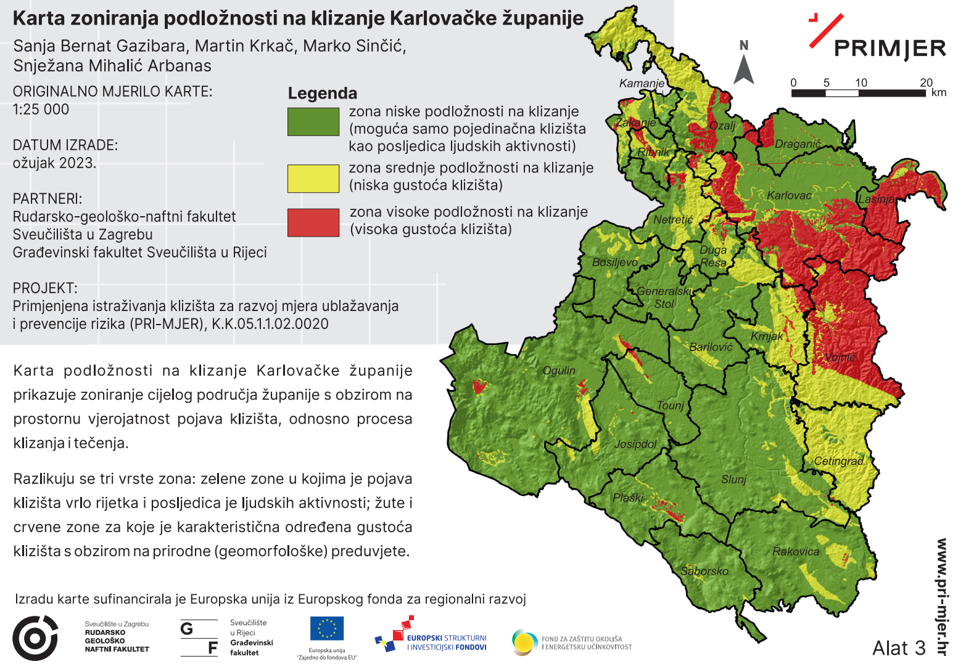

Karta zoniranja podložnosti na klizanje Karlovačke županije
Izvor: pri-mjer.hr

Za ovo izvještajno razdoblje specifična su 2 razorna potresa u Hrvatskoj: prvi koji je 22. ožujka 2020. godine pogodio Grad Zagreb i drugi - potres kod Petrinje 28. i 29.12.2020. godine, koji je ostavio posljedice i na području Karlovačke županije.
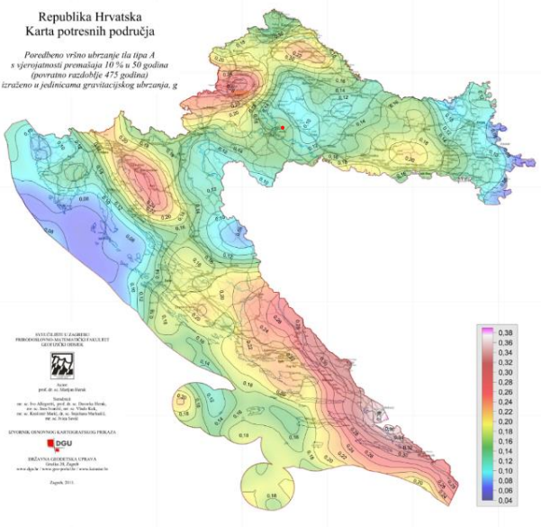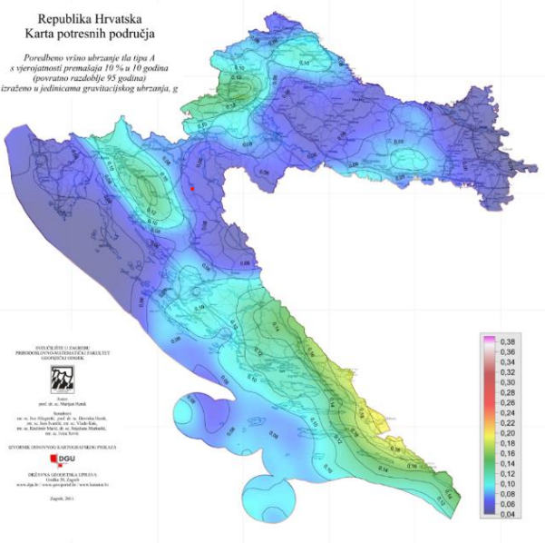
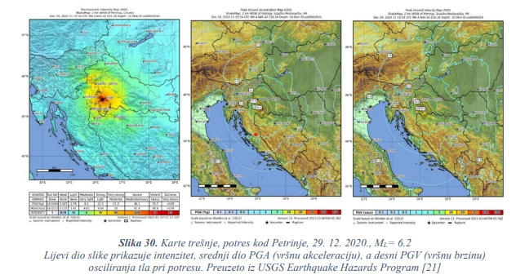
Karte potresnih područja i karte trešnje potresa kod Petrinje
Izvor: Priručnik za integraciju seizmoloških podataka u sustav prostornog planiranja Republike Hrvatske na lokalnoj i regionalnoj razini, Ministarstvo prostornoga uređenja, graditeljstva i državne imovine, Zagreb, 2023.

U veljači 2021. godine donesene su izmjene Zakona o obnovi zgrada oštećenih potresom kojim su u Zakon uvrštene Sisačko-moslavačka i Karlovačka županija.

3.3. Upravno-teritorijalna podjela
Ulaskom Hrvatske u EU, upravno teritorijalna podjela je uz gradove, općine i županije, dobila i podjelu prema statističkoj klasifikaciji prostornih jedinica, kao statistički oblik sagledavanja prostora za potrebe analiza prostora članica EU.
Statistička klasifikacija prostornih jedinica RH – NUTS 2
NUTS (fr. Nomenclature des unités territoriales statistiques – hrv. nomenklatura prostornih jedinica za statistiku) predstavlja hijerarhijski sustav za identifikaciju i klasifikaciju prostornih jedinica za potrebe službene statistike u zemljama članicama EU. Koristi se od 1988. godine s ciljem uspoređivanja regija unutar EU i raspodjele financijskih sredstava.
Od 2013. do 2019. godine Hrvatska je sagledavana kroz 2 statističke regije – Kontinentalnu i Jadransku Hrvatsku (regiju).
Prema važećoj NUTS nomenklaturi statističkih teritorijalnih jedinica, Hrvatska je podijeljena na 4 statističke regije NUTS 2 razine, i to:
- Panonska Hrvatska
  - Karlovačka županija
  - Sisačko-moslavačka županija
  - Bjelovarsko-bilogorska županija
  - Virovitičko-podravska županija
  - Požeško-slavonska županija
  - Brodsko-posavska županija
  - Vukovarsko-srijemska županija
  - Osječko-baranjska županija

- Sjeverna Hrvatska
  - Međimurska županija
  - Varaždinska županija
  - Koprivničko-križevačka
  - Krapinsko-zagorska županija
  - Zagrebačka županija

- Jadranska Hrvatska
  - Istarska županija
  - Primorsko-goranska županija
  - Ličko-senjska županija
  - Zadarska županija
  - Šibensko-kninska županija
  - Splitsko-dalmatinska županija
  - Dubrovačko-neretvanska županija
- Grad Zagreb
  - Grad Zagreb

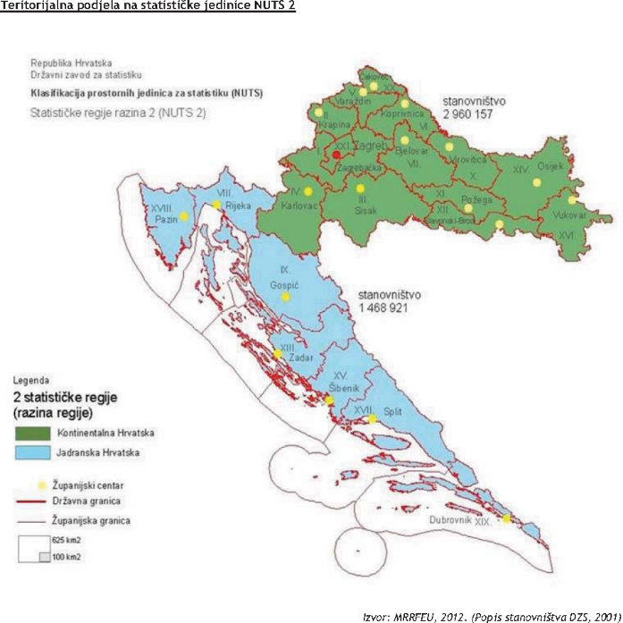
NUTS2 podjela Hrvatske 2013.-2019. NUTS2 podjela Hrvatske 2019.-2021.

NUTS2 klasifikacija stupila je na snagu 1.1.2021.
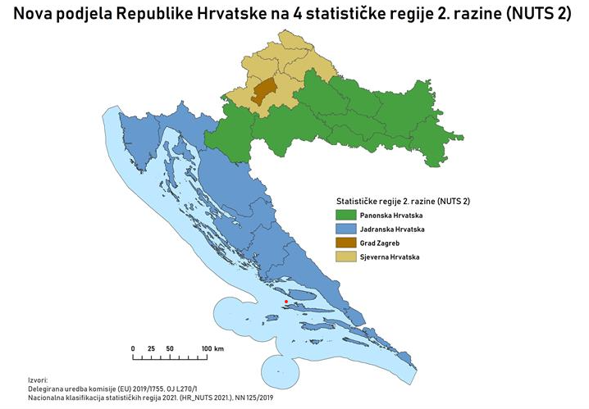

NUTS2 klasifikacija danas ima ključnu ulogu u što boljem iskorištavanju sredstava koja su na raspolaganju kroz Kohezijsku politiku Europske unije, čiji je glavni cilj osiguravanje financijskih sredstava za manje razvijene regije zemalja članica Europske unije.
Reorganizacija hrvatske NUTS2 klasifikacije u četiri statističke regije značajno poboljšava uvjete za daljnju provedbu Kohezijske politike u Hrvatskoj, jer omogućuje da veći dio područja Republike Hrvatske ostvari pravo na veći stupanj regionalnih potpora nego što bi to bio slučaj da se nastavi s korištenjem prethodne klasifikacije. Izdvajanje Grada Zagreba u posebnu regiju omogućilo je povoljnije uvjete za ostale hrvatske regije, posebice one u Panonskoj Hrvatskoj, a Zagrebu se otvaraju mogućnosti razvoja prema vlastitim potrebama.

Gradovi i općine Karlovačke županije
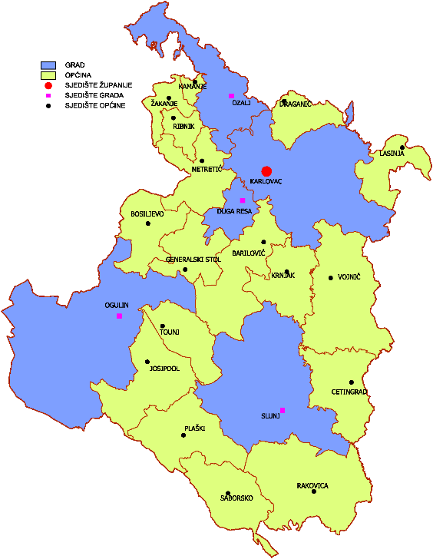
Prostorni obuhvat Karlovačke županije određen je Zakonom o područjima županija, gradova i općina u Republici Hrvatskoj (NN 86/06, 125/06 - ispravak, 95/08 - Odluka USHR, 46/10 - ispravak, 145/10, 37/13, 44/13, 45/13 i 110/15). Sjedište Karlovačke županije (IV) je u Karlovcu, a u njezinom sastavu je pet gradova (Karlovac, Duga Resa, Ogulin, Ozalj i Slunj) te sedamnaest općina (Barilović, Bosiljevo, Cetingrad, Draganić, Generalski Stol, Josipdol, Kamanje, Krnjak, Lasinja, Netretić, Plaški, Rakovica, Ribnik, Saborsko, Tounj, Vojnić i Žakanje), s ukupno 648 naselja. Na temelju navedenog Zakona, utvrđeni su nazivi i sjedišta, način utvrđivanja i promjene granica i općina i gradova i druga pitanja od značaja za područno ustrojstvo jedinica lokalne i regionalne samouprave.
Kartogram III.: Gradovi i općine u Karlovačkoj županiji Izvor: Državni zavod za statistiku

Tablica I.: Stanovništvo po JLS, Izvor: Popis stanovništva, kućanstava i stanova 2021. g., Državni zavod za statistiku
Naziv JLS | Broj naselja u JLS | Površina  (km²)
Grad Karlovac | 52 | 402,23
Grad Duga Resa | 28 | 60,44
Grad Ogulin | 24 | 536,88
Grad Ozalj | 97 | 179,52
Grad Slunj | 66 | 392,40
Općina Barilović | 44 | 176,29
Općina Bosiljevo | 43 | 110,68
Općina Cetingrad | 36 | 137,11
Općina Draganić | 1 | 72,49
Općina Generalski Stol | 25 | 99,51
Općina Josipdol | 14 | 165,52
Općina Kamanje | 7 | 14,67
Općina Krnjak | 30 | 112,13
Općina Lasinja | 8 | 82,34
Općina Netretić | 42 | 117,13
Općina Plaški | 8 | 157,56
Općina Rakovica | 27 | 256,63
Općina Ribnik | 17 | 39,45
Općina Saborsko | 4 | 132,68
Općina Tounj | 7 | 96,58
Općina Vojnić | 46 | 240,49
Općina Žakanje | 22 | 44,90
UKUPNO | 648 | 3.627,63

,
U registru prostornih jedinica vode se podaci za sljedeće vrste prostornih jedinica: država (ujedno i prostorna jedinica za statistiku 1. razine), prostorna jedinica za statistiku 2. razine, županija i Grad Zagreb (ujedno i prostorna jedinica za statistiku 3. razine), grad, općina, naselje, dostavno područje poštanskog ureda, jedinice mjesne samouprave (gradski kotar, gradska četvrt, područje mjesnog odbora), zaštićena i štićena područja, katastarska općina, katastarsko područje na moru, statistički krug, popisni krug, ulica, trg i zgrada s pripadajućim kućnim brojevima. U registru se također vode i podaci o područjima mjesne nadležnosti katastarskih ureda, kao i podaci o područjima mjesne nadležnosti općinskih sudova te podaci o drugim vrstama prostornih jedinica kada je to određeno posebnim propisima.
Granice između općina, odnosno gradova, određene u pravilu granicama rubnih katastarskih općina, a u slučaju da se iste ne podudaraju s granicama rubnih naselja, odnosno mjesta koja ulaze u sastav pojedine JLS, smatra se da granicu predstavlja granica rubnih naselja prikazana u službenoj evidenciji prostornih jedinica, odnosno registru prostornih jedinica pri Državnoj geodetskoj upravi (dalje u tekstu: DGU). U slučaju da granice rubnih katastarskih općina, odnosno naselja, nisu u Registru jednoznačno prikazane, susjedne jedinice lokalne samouprave dogovorno mogu uskladiti ove granice.
Za potrebe izrade prostornih planova preuzeti su podaci iz registra prostornih jedinica DGU prema zatečenom stanju. Uočeno je da postoje razlike u podacima u važećoj prostorno planskoj dokumentaciji različitih razina te službenoj evidenciji DGU, te je do sada izvršeno više usklađivanja tih granica sukladno zakonskim propisima.
Sa stanovišta prostornog planiranja, problematika nepodudaranja granica naselja i katastarskih općina te drugih evidencija dolazi do izražaja u slučaju nepodudaranja na granicama susjednih općina/gradova/županija, kad se dovodi u pitanje nadležnost donošenja odluka pojedinih gradskih/općinskih vijeća i županijskih skupština za sporni prostor. To je posebno izraženo kada se radi o građevinskim područjima naselja, posebice o njihovim izgrađenim i naseljenim dijelovima, gdje građani ostvaruju pojedina prava i imaju osigurane određene javne usluge od strane JL/RS. U prethodnom izvještajnom razdoblju su uočeni nedostaci te vrste riješeni na području Karlovac/Netretić i Duga Resa/Generalski Stol, dok tijekom ovog izvještajnog razdoblja tih izmjena nije bilo.
Kako se granice naselja još uvijek razlikuju od katastarskih granica koje vode nadležni uredi za katastar, kao trajno rješenje nameće se potreba usklađivanja svih podataka u središnjem registru prostornih jedinica s katastarskim podlogama, uz suradnju Županije i JLS te dogovornim usklađenjem gdje god je to moguće, odnosno potrebno.
Potrebno je provesti: usklađenje digitalnih granica sa službenim evidencijama u katastru, kao i dogovorno usklađenje susjednih jedinica lokalne samouprave gdje su evidentirani problemi i nelogičnosti, a sve u skladu sa Zakonom o područjima županija, gradova i općina u Republici Hrvatskoj.

3.4. Stanovništvo
Broj stanovnika
S obzirom na rezultate popisa stanovništva iz 2021. godine, u odnosu na 2011. godinu, kao referentnu za izradu važećeg Prostornog plana Županije, bilježi se značajan pad broja stanovništva.

Najvažniji brojčani pokazatelji su:
- broj stanovnika 112.195
- gustoća naseljenosti 30,94 stan./ km²
- broj kućanstava 42.685
- broj stanova 69.553
- prosječan broj članova kućanstva 2,60
U izvještajnom razdoblju proveden je novi službeni popis stanovništva. Nastavlja se kontinuirani pad broja stanovnika Karlovačke županije – u periodu 10 godina došlo je do smanjenja broja stanovnika sa 128.899 koliko ih je bilo 2011. godine na 112.195 stanovnika na popisu 2021. godine, što predstavlja smanjenje za 16.704 stanovnika ili cca 13% u odnosu na broj stanovnika iz 2011. godine.
Smanjenjem broja stanovnika smanjena je i gustoća naseljenosti – sa 35,55 stan./km² na 30,94 stan./km².
Broj kućanstava smanjen je sa 47.552 iz 2011. godine na 42.685 kućanstva 2021. godine.
Prosječan broj osoba u kućanstvu smanjen je sa 2,71 na 2,60.
Najviše je kućanstava sa 1 članom – 12.853, zatim sa 2 člana – 11.347, sa 3 člana – 7.443, sa 4 člana – 5.932, sa 5 članova – 2.820, sa 6 članova 1.475, sa 7 članova 545, sa 8 članova 150, sa 9 članova 62, sa10 članova 23, sa 11 i više članova – 35.
Iako je broj stanova povećan sa 68.218 na 69.553 stana, veliki je udio nenastanjenih stanova – čak 19.842, odnosno 28,5%.
Promjena starosne strukture, gdje je vidljivo daljnje povećanje udjela stanovništva starijeg od 65 godina u ukupnom stanovništvu Županije, uz smanjenje broja stanovnika najalarmantniji je podatak o demografskim kretanjima.

Ova demografska slika u prostoru znači daljnje smanjenje gustoće naseljenosti, što u pojedinim dijelovima Županije dovodi do gotovo demografski ispražnjenih područja, sa gustoćom naseljenosti manjom od 10 stanovnika/km². U građevinskom smislu, smanjenje broja stanovnika rezultira napuštenim građevinskim područjima, koja su opremljena određenom komunalnom infrastrukturom. Daljnje održavanje te infrastrukture u redovitoj funkciji za potrebe sve slabije naseljenih građevinskih područja postaje sve neracionalnije, odnosno sve skuplje po pojedinačnom korisniku, odnosno održavanje lokalne infrastrukture na tim područjima s ekonomskog stanovišta postaje neodrživo.
Povećanje broja stanovnika starijih od 65 godina dodatno potencira demografsku i gospodarsku problematiku, obzirom da uz pretežito staračka domaćinstva u demografski ispražnjenim ruralnim područjima nema značajnijih gospodarskih (poljoprivrednih) aktivnosti, što dovodi do zapuštanja obradivih poljoprivrednih površina.

 | Broj stanovnika | Udio u ukupnom broju  stanovnika županije
GRADOVI:
Duga Resa | 10.212 | 9,10%
Karlovac | 49.377 | 44,01%
Ogulin | 12.246 | 10,91%
Ozalj | 5.837 | 5,20%
Slunj | 4.224 | 3,76%
OPĆINE:
Barilović | 2.673 | 2,38%
Bosiljevo | 1.040 | 0,93%
Cetingrad | 1.491 | 1,33%
Draganić | 2.541 | 2,26%
Generalski stol | 2.171 | 1,94%
Josipdol | 3.419 | 3,05%
Kamanje | 827 | 0,74%
Krnjak | 1.332 | 1,19%
Lasinja | 1.322 | 1,18%
Netretić | 2.439 | 2,17%
Plaški | 1.650 | 1,47%
Rakovica | 2.230 | 1,99%
Ribnik | 362 | 0,32%
Saborsko | 466 | 0,42%
Tounj | 1.002 | 0,89%
Vojnić | 3.602 | 3,21%
Žakanje | 1.732 | 1,54%
UKUPNO: | 112.195 | 100,00%

Tablica II: Udio stanovnika JLS u broju stanovnika Županije; Izvor: DZS

Gustoća naseljenosti

Karlovačka županija, iza Ličko-senjske ima najmanju prosječnu gustoću naseljenosti, od 30,94 stanovnika/km², dok je prosjek Republike Hrvatske 71,5 stanovnika/km².
Populacija od 112 195 stanovnika Karlovačke županije raspoređena je u pet gradova i sedamnaest općina sa različitim brojem stanovnika i gustoćama naseljenosti. Prema podacima iz Popisa stanovništva 2021. godine na području Karlovačke županije najgušće je naseljen grad Duga Resa (167,41 st/km² ), zatim slijedi Karlovac s gustoćom od 123,13 stanovnika na km² te općina Kamanje 55,13 st/km², dok sve ostale jedinice lokalne samouprave bilježe gustoću manju od 40 st/km². Općina Saborsko ima najmanju gustoću naseljenosti na području Županije tek 3,53 st/km² .
U 5 gradova živi 73% stanovništva županije, dok je na ruralnim područjima (van centara jedinica lokalne samouprave) gustoća naseljenosti ekstremno niska. Broj naselja bez stalnog stanovništva porastao je od 2011. do 2021. sa 19 na 33, a postoji i niz naselja sa jednim ili tek nekoliko stanovnika, pa se taj cijeli prostor može smatrati demografski ispražnjenim. Više od 200 naselja ima gustoću naseljenosti manju od 10 stanovnika/km², a još 248 naselja ima gustoću naseljenosti manju od prosjeka Županije. Na području Karlovačke županije samo se 70 naselja od njih ukupno 648 prema gustoći naseljenosti i broju stanovnika mogu smatrati razvojno perspektivnim. To su prije svega gradska središta i naselja u njihovom neposrednom okruženju, te dio područja općine Rakovice uz državnu cestu D1.

Graf I.: Broj i udio stanovnika prema tipu JLS u Karlovačkoj županiji; Izvor: DZS
Najnepovoljnija demografska situacija je u općinama Saborsko(3,53 st./km²), Rakovica (8,71 st./km²) , Ribnik (8,83 st./km²), Bosiljevo (9,29 st./km²), Plaški (10,51 st./km²), Cetingrad (10,88 st./km²).
Po veličini i razvojnoj snazi, Županiju obilježavaju općine s malim brojem stanovnika, gdje najmanja Općina Ribnik ima samo 362 stanovnika.
 | POVRŠINA |  | STANOVNICI |  | GUSTOĆA NASELJENOSTI
 | km² | % | broj | % | broj stan/ km²
Karlovačka županija | 3.626 | 100,00 | 112.195 | 100,00 | 30,94
GRADOVI | 1.572 | 43,35 | 81.896 | 72,99 | 52,10
Duga Resa | 61 | 1,68 | 10.212 | 9,10 | 167,41
Karlovac | 401 | 11,06 | 49.377 | 44,01 | 123,13
Ogulin | 538 | 14,84 | 12.246 | 10,91 | 22,76
Ozalj | 179 | 4,94 | 5.837 | 5,20 | 32,61
Slunj | 393 | 10,84 | 4.224 | 3,76 | 10,75
OPĆINE | 2.054 | 56,65 | 30.299 | 27,01 | 14,75
Barilović | 176 | 4,85 | 2.673 | 2,38 | 15,19
Bosiljevo | 112 | 3,09 | 1.040 | 0,93 | 9,29
Cetingrad | 137 | 3,78 | 1.491 | 1,33 | 10,88
Draganić | 73 | 2,01 | 2.541 | 2,26 | 34,81
Generalski Stol | 100 | 2,76 | 2.171 | 1,94 | 21,71
Josipdol | 167 | 4,61 | 3.419 | 3,05 | 20,47
Kamanje | 15 | 0,41 | 827 | 0,74 | 55,13
Krnjak | 112 | 3,09 | 1.332 | 1,19 | 11,89
Lasinja | 82 | 2,26 | 1.322 | 1,18 | 16,12
Netretić | 114 | 3,14 | 2.439 | 2,17 | 21,39
Plaški | 157 | 4,33 | 1.650 | 1,47 | 10,51
Rakovica | 256 | 7,06 | 2.230 | 1,99 | 8,71
Ribnik | 41 | 1,13 | 362 | 0,32 | 8,83
Saborsko | 132 | 3,64 | 466 | 0,42 | 3,53
Tounj | 96 | 2,65 | 1.002 | 0,89 | 10,44
Vojnić | 239 | 6,59 | 3.602 | 3,21 | 15,07
Žakanje | 45 | 1,24 | 1.732 | 1,54 | 38,49

Tablica III: Gustoća naseljenosti po JLS u Karlovačkoj županiji; Izvor: DZS
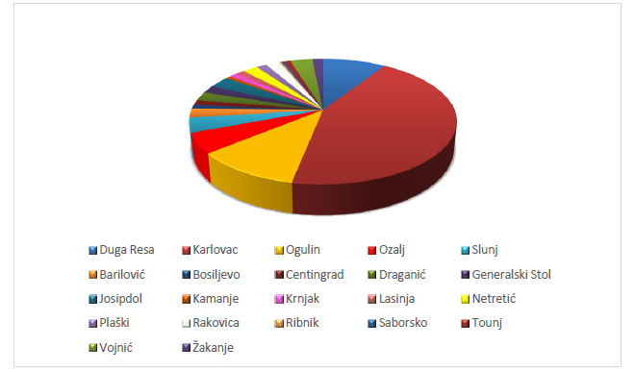
Graf II. Prikaz broja stanovnika Karlovačke županije po gradovima i općinama; Izvor: DZS
Gradovi ne mogu očekivati daljnji priljev stanovništva sa ruralnih područja jer su ista demografski prazna ili oskudna, već se ukupan demografski razvoj mora temeljiti na imigraciji, odnosno privlačenju novog stanovništva (iz grada Zagreba, ali i drugih prekograničnih područja).
Migracije stanovništva
Migracije kao prostorna komponenta su u vezi s ukupnom potrebom za životnim prostorom na nekom području, dok dnevne migracije dovode do potražnje za prometnom infrastrukturom na rutama migracija.
Prema priopćenju DZS u izvještajnom periodu koji obuhvaća 2020., 2021., 2022. i 2023. godinu, migracije u Karlovačkoj županiji su pozitivne, sa saldom od +614 stanovnika – doseljeno je 8.073 stanovnika, a odseljeno njih 7.459.
Iz županije je u migracijama prema drugim županijama i prema drugim državama u 2023. godini odseljeno 673 ljudi u drugu županiju i 1.134 u inozemstvo. Prema dobnoj strukturi, među iseljenima prevladava stanovništvo između 25 i 40 godina starosti, uz osjetno veći broj žena u odnosu na muškarce.
U ukupnom broju stanovnika koji iznosi 112.195 prema popisu stanovništva 2021. godine, njih 54.706 su oni koji od rođenja stanuju u istom naselju, dok je njih 57.489 doselilo u mjesto stanovanja.
Osobe doseljene | Broj muškaraca (M) | Udio u ukupnom broju muškaraca (%) | Broj žena (Ž) | Udio u ukupnom broju žena (%) | Broj M+Ž | Udio u ukupnom broju stanovnika (%)
iz drugog naselja istoga grada ili općine | 4.079 | 7,50 | 7.108 | 12,29 | 11.187 | 9,97
iz drugoga grada ili općine iste županije | 6.904 | 12,70 | 11.451 | 19,81 | 18.355 | 16,36
iz druge županije | 5.275 | 9,70 | 7.181 | 12,42 | 12.456 | 11,10
iz inozemstva | 7.678 | 14,12 | 7.809 | 13,51 | 15.487 | 13,80
iz nepoznatog mjesta u RH | 4 | 0,01 | 0 | 0,00 | 4 | 0,00
Ukupno doseljenih | 23.940 | 44,02 | 33.549 | 58,03 | 57.489 | 51,24
Tablica IV: Broj i udio doseljenih osoba prema spolu u ukupnom broju stanovništva Karlovačke županije; Izvor: DZS

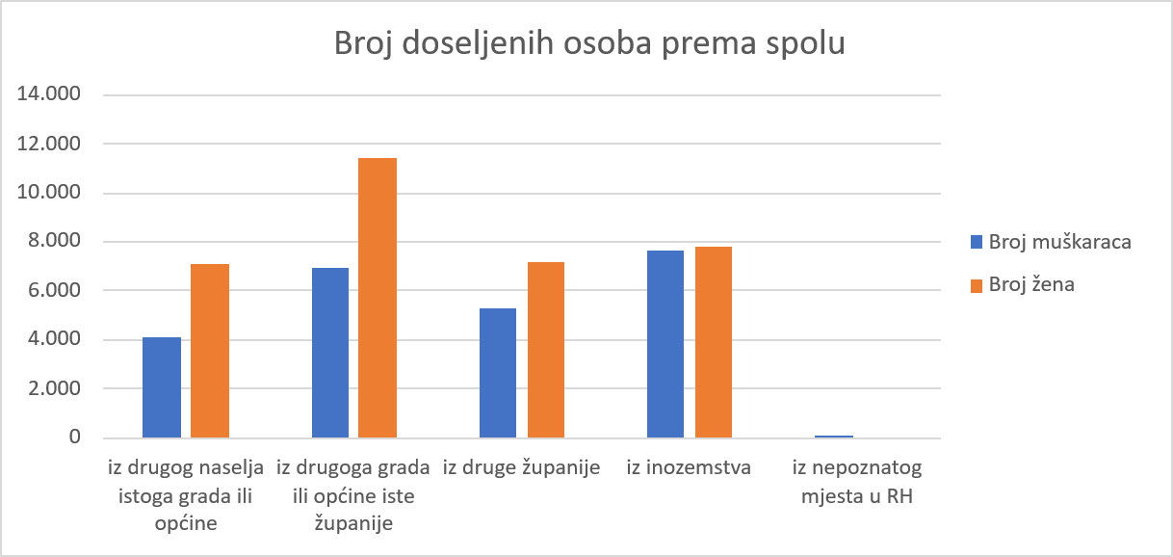Graf III: Broj doseljenih osoba prema spolu u ukupnom broju stanovništva Karlovačke županije; Izvor: DZS

Dobna skupina | Broj muškaraca (M) | Udio u ukupnom broju muškaraca (%) | Broj žena (Ž) | Udio u ukupnom broju žena (%) | Broj M+Ž | Udio u ukupnom broju stanovnika (%)
0-14 | 7.304 | 13,43 | 7.148 | 12,36 | 14.452 | 12,88
15-64 | 35.717 | 65,68 | 34.559 | 59,78 | 70.276 | 62,64
65+ | 11.360 | 20,89 | 16.107 | 27,86 | 27.467 | 24,48
UKUPNO | 54.381 | 100,00 | 57.814 | 100,00 | 112.195 | 100,00
Tablica V: Struktura stanovnika po spolu i dobnim skupinama; Izvor: DZS

Graf IV: Struktura stanovnika po spolu i dobnim skupinama; Izvor: DZS
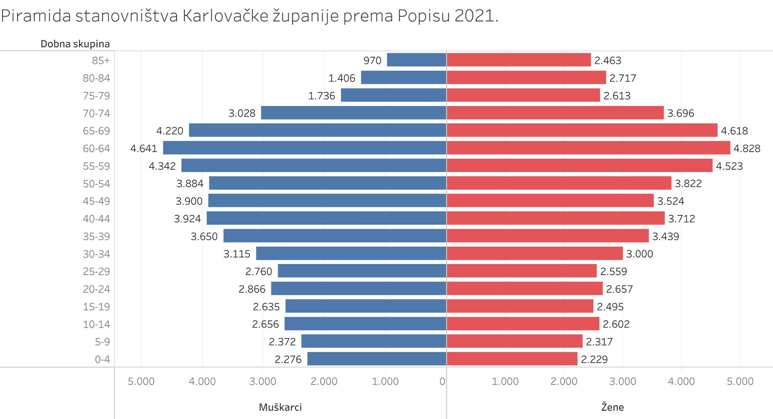
Graf V: Piramida stanovništva Karlovačke županije prema Popisu 2021.
Broj kućanstava te broj, vrsta i struktura stanova
Broj kućanstava smanjen je sa 47.552 iz 2011. godine na 42.685 kućanstva 2021. godine, dakle ima 4.867 kućanstava manje, što je smanjenje od 11,4%.
Kontinuirani je to proces: prema popisu stanovnika 1991. godine broj kućanstava je bio 59.940, da bi doživio znatan pad na 49.640 do popisa 2001., koji se nastavio do 2011. godine, kad je popisano 47.552 kućanstava.
Prosječno kućanstvo, po popisu 2011. godine je brojilo 2,71 članova, i smanjilo se u odnosu na 2001. godinu (2,86), a 2021. je dodatno smanjen broj članova na 2,60.
Broj stanova raste: 2011. godine je bilo 68.218 stanova, a popis 2021. bilježi 69.553 stana. Ukupan broj stanova povećao se dakle u zadnjih 10 godina za 1.335, pri čemu je udio stanova za stalno stanovanje 89,88%.
Način korištenja stana |  | Broj stanova | Površina (m²)
Stanovi za stalno stanovanje | Nastanjeni | 42.675 | 3.878.618
Stanovi za stalno stanovanje | Nenastanjeni | 19.842 | 1.333.584
Stanovi za stalno stanovanje | Ukupno | 62.517 | 5.212.202
Stanovi koji se koriste povremeno | U vrijeme sezonskih radova u poljoprivredi | 328 | 16.883
Stanovi koji se koriste povremeno | Za odmor | 6.085 | 403.580
Stanovi koji se koriste povremeno | Ukupno | 6.413 | 420.463
Stanovi u kojima se samo obavljala djelatnost |  | 623 | 48.682
UKUPNO |  | 69.553 | 5.681.347
Tablica VI: Broj i površina stanova prema načinu korištenja; Izvor: DZS

Graf VI: Udio stanova prema načinu korištenja; Izvor: DZS

Broj soba | Broj stanova | Površina (m²)
1 soba | 4.062 | 149.671
2 sobe | 11.172 | 635.580
3 sobe | 10.358 | 771.648
4 sobe | 9.272 | 1.009.475
5 soba | 5.757 | 932.822
6 soba | 1.299 | 204.984
7 soba | 368 | 77.735
8 soba | 238 | 56.003
9 i više soba | 149 | 40.700
Tablica VII: Broj i površina stanova prema broju soba; Izvor: DZS
Pad broja stanovnika jedna je od najvećih prepreka boljem ekonomskom razvoju i napretku. Sukladno kretanju broja stanovnika nužno je ponovno ispitivanje i određivanje prostorno-planskih mjera i rješenja, kao osnovni pokazatelj za gospodarska i socijalna strateška usmjerenja održivog razvoja.
Stanovništvo Karlovačke županije smanjuje se jačim intenzitetom (za 3,32 %) od stanovništva RH – u Karlovačkoj županiji smanjenje je -12,96%, a u RH -9,64%; a sami proces depopulacije Karlovačke županije uzrokuje negativan prirodni prirast stanovništva kao najvažniji demografski trend.

3.5. Socijalno-gospodarska struktura

Regionalni razvoj
Zakonom o regionalnom razvoju Republike Hrvatske (NN 147/14, 123/17 i 118/18) nastoji se uravnotežiti regionalni razvoj Republike Hrvatske u svrhu što učinkovitijeg korištenja sredstava iz EU fondova. Prethodno zakonodavstvo je uređivalo pojedine prostore za koje je ocijenjeno da trebaju specifičnu podršku u razvoju, kao brdsko-planinska, područja posebne državne skrbi, otoci i sl., za koje su bili doneseni posebni zakoni, koji su, uz potrebne izmjene i dopune, i danas na snazi.
Zakonski okvir regionalnog razvoja veže se uz ocjenu stupnja razvijenosti pojedinih regija, a provodi se sukladno planskim dokumentima politike regionalnog razvoja, odnosno Nacionalne razvojne strategije Republike Hrvatske do 2030. godine (NN 13/2021), Razvojne strategije Karlovačke županije 2020.+ i Strategije razvoja većeg urbanog područja Karlovac za razdoblje 2021.-2027. U strateški okvir mogu se uključiti i programi koji se razvijaju i provode u sklopu politike regionalnog razvoja (npr. Program poticanja regionalne konkurentnosti i urbanog razvoja te Program održivog društvenog i gospodarskog razvoja potpomognutih područja i drugih područja s razvojnim posebnostima), a kao okvirom regionalnog razvoja smatraju se i druge teritorijalne strategije (npr. strategije lokalnih akcijskih grupa), programski dokumenti za korištenje EU fondova pa i sektorske strategije koje dijelom obuhvaćaju pitanja regionalnog razvoja.

Stupanj razvijenosti
U skladu sa Zakonom o regionalnom razvoju Republike Hrvatske, Ministarstvo regionalnoga razvoja i fondova Europske unije provodi postupak ocjenjivanja i razvrstavanja svih jedinica lokalne i područne (regionalne) samouprave u Republici Hrvatskoj prema indeksu razvijenosti. Prema Uredbi o indeksu razvijenosti (NN 131/17) indeks razvijenosti izračunava se na temelju sljedećih pokazatelja:
- stope nezaposlenosti
- dohotka po stanovniku
- proračunskih prihoda jedinica lokalne, odnosno područne (regionalne) samouprave po stanovniku
- općega kretanja stanovništva
- stope obrazovanosti
- indeksa starenja.

JLP(R)S se razvrstavaju u skupine razvijenosti, pri čemu se uvijek polazi od prosječnog praga razvijenosti (indeks 100), gdje jedinice lokalne, odnosno područne (regionalne) samouprave koje imaju vrijednost indeksa veću od 100 spadaju u područje iznadprosječne razvijenosti, dok jedinice lokalne, odnosno područne (regionalne) samouprave koje imaju vrijednost indeksa manju od 100 spadaju u područje ispodprosječne razvijenosti. Pri tome se jedinice područne (regionalne) samouprave razvrstavaju u četiri skupine:
- skupina jedinice područne (regionalne) samouprave koje se prema vrijednosti indeksa nalaze u drugoj polovini ispodprosječno rangiranih jedinica područne (regionalne) samouprave
- skupina jedinica područne (regionalne) samouprave koje se prema vrijednosti indeksa nalaze u prvoj polovini ispodprosječno rangiranih jedinica područne (regionalne) samouprave
- skupina jedinica područne (regionalne) samouprave koje se prema vrijednosti indeksa nalaze u drugoj polovini iznadprosječno rangiranih jedinica područne (regionalne) samouprave
- skupina jedinica područne (regionalne) samouprave koje se prema vrijednosti indeksa nalaze u prvoj polovini iznadprosječno rangiranih jedinica područne (regionalne) samouprave.

Prema vrijednosti indeksa razvijenosti od 97,951 Karlovačka županija nalazi se na 12. mjestu od 21 županije u RH, i kao takova svrstana je u 2. razvojnu skupinu županija, što predstavlja poboljšanje u odnosu na prethodno izvještajno razdoblje, kada je bila 14. s indeksom razvijenosti 95,191.
Kratka analiza vrijednosti standardiziranih pokazatelja pokazuje iznadprosječnu vrijednost prosječnog dohotka po stanovniku (103,56 %), gotovo prosječnu vrijednost stupnja obrazovanja (97,91 %) i iznadprosječnu vrijednost stope nezaposlenosti (105,20 %).
Loš pokazatelj je indeks starenja (88,13 %), koji predstavlja najlošiji pokazatelj iza Šibensko-kninske, Primorsko-goranske županije i Ličko-senjske županije), Pokazatelj općeg kretanja stanovništva (98,34 %) znatno je pak poboljšan u odnosu na proteklo razdoblje kad je njegova vrijednost bila niža (91,16 %).
Unutar Karlovačke županije, od JLS, kao iznadprosječni su razvrstani gradovi Karlovac, Duga Resa, Ogulin i Ozalj te Općine Rakovica, Draganić, Josipdol i Barilović, dok su ostale JLS razvrstane kao ispodprosječno razvijene. U odnosu na prethodno izvještajno razdoblje pomak iz ispodprosječnih u zadnju četvrtinu iznadprosječnih ostvarile su općine Draganić, Josipdol i Barilović.
Provedba prethodno važeće Razvojne strategije Karlovačke županije za razdoblje do 2020.+ bila je usmjerena na nastojanje da se realiziraju osnovni strateški ciljevi:
- oživljavanje ruralnog prostora kroz uravnotežen razvoj svih područja,
- konkurentno gospodarstvo, razvoj poljoprivrede, turizma i infrastrukture,
- jačanje ljudskih resursa i strateško planiranje razvoja,
- održivo upravljanje okolišem, prirodnim resursima i kulturnom baštinom,

gdje se najveći dio odnosio na projekte infrastrukture
Važeća Razvojna strategija 2020+ u 10 prioritetnih strateških projekata je usmjerena na:
- Održivi razvoj prostora i učinkovito upravljanje razvojem županije kroz razvoj komunalne i prometne infrastrukture, očuvanje prirode i okoliša te jačanje energetske infrastrukture
- Oživljavanje i održiv razvoj ruralnog područja kroz unapređenje ruralnog turizma, razvitka primarne infrastrukture i razvoj ljudskih potencijala

Razvojna strategija Karlovačke županije 2020+ usvojena je u lipnju 2019. godine (Glasnik Karlovačke županije 26a/19) i sukladno njezinim strateškim projektima i usmjerenjima bit će potrebno preispitati i po potrebi prilagoditi planske postavke Prostornog plana Karlovačke županije.
Plan razvoja Karlovačke županije 2021.-2027. također je dokument na temelju kojeg treba usmjeravati programe i planove prostornog uređenja.
Područja posebne državne skrbi
Zakon o područjima od posebne državne skrbi (NN 86/08, 57/11, 51/13, 148/13, 76/14, 147/14, 18/15 i 106/18) odredio je tri skupine područja posebne državne skrbi, a na kojima se, na temelju drugih zakona, ostvaruju određena prava. Tim Zakonom su dijelovi područja Karlovačke županije proglašeni kao područja posebne državne skrbi i to:
- Prva skupina – područje općina Cetingrad i Rakovica te Grada Slunja,
- Druga skupina – područje općina Barilović, Josipdol, Krnjak, Lasinja, Plaški, Saborsko i Tounj te na području Grada Karlovca naselja Banska Selnica, Banski Moravci, Blatnica Pokupska, Brezova Glava, Brežani, Brođani, Cerovac Vukmanički, Donja Trebinja, Donji Sjeničak, Gornja Trebinja, Gornji Sjeničak, Ivanković Sela, Ivošević Selo, Kablar, Kamensko te dio naselja Karlovac (Gornje Mekušje, Sajevac i Turanj), Klipino Brdo, Kljaić Brdo, Knez Gorica, Lipje, Manjerovići, Okić, Popović Brdo, Ribari, Skakavac, Slunjska Selnica, Slunjski Moravci, Tušilović, Udbinja, Utinja i Vukmanić.
- Treća skupina – općine Bosiljevo, Generalski Stol, Netretić, Ribnik
Zakon o regionalnom razvoju Republike Hrvatske (NN 147/14, 123/17 i 118/18) je od siječnja 2015. godine u cijelosti zamijenio poticaje određene Zakonom o područjima od posebne državne skrbi te Zakonom o brdsko-planinskim područjima.
Brdsko planinska područja
Zakonom o brdsko planinskim područjima (NN 118/18) se kao dijelom opće politike regionalnog razvoja Republike Hrvatske utvrđuju posebni ciljevi upravljanja razvojem brdsko-planinskih područja, koja su, prema odredbama zakona kojim se uređuje regionalni razvoj, određena kao područja s razvojnim posebnostima.
Na području Karlovačke županije jedinice lokalne samouprave koje ostvaruju status brdsko-planinskog područja su:
– I. skupina – JLS sa statusom potpomognutog područja: Saborsko, Plaški i Josipdol;
– II. skupina – JLS koje se prema vrijednosti indeksa razvijenosti nalaze u trećoj i četvrtoj četvrtini iznadprosječno rangiranih jedinica lokalne samouprave: Ogulin i Rakovica.
Brdsko-planinska područja su područja od interesa i pod posebnom zaštitom Republike Hrvatske radi poticanja demografske obnove, naseljavanja i stvaranja pretpostavki da se prirodni i drugi gospodarski resursi što kvalitetnije koriste za gospodarski razvoj ovih područja i Republike Hrvatske u cjelini, uz očuvanje biološke i krajobrazne raznolikosti.
Nositelji i sudionici razvoja brdsko-planinskih područja (RH, JRS i JLS) dužni su u svojim planovima i programima posebno predviđati sljedeće skupine mjera:
- demografske mjere
- gospodarske mjere
- fiskalne mjere
- socijalne mjere
- mjere jačanja administrativnih kapaciteta za učinkovit i održiv razvoj brdsko-planinskog područja
- mjere za provedbu programa integriranih teritorijalnih ulaganja.

Minski sumnjiva područja

Prema podacima Hrvatskog centra za razminiranje na dan 11.3.2024. na području RH minski sumnjiva površina iznosi 91,2 km2 od kojeg se na području Karlovačke županije nalazi 13,1 km², što iznosi 14,36% minski sumnjive površine RH. Minski sumnjiva površina Karlovačke županije nalaze se na području četiri općine, a to su općine: Plaški (9,1 km2), Josipdol (3,4 km2), Rakovica (0,1 km2) i Saborsko (0,5 km2).*
U odnosu na prethodno Izvješće i podatak iz svibnja 2019. godine, kada je površina minski sumnjivog područja i područja zagađenog isključivo neeksplodiranim ubojnim sredstvima u Karlovačkoj županiji iznosila 46 km² i prostirala se na području 6 jedinica lokalne samouprave u južnom dijelu Županije, vidljivo je znatno smanjenje minski sumnjivog područja 2024. godine (u 5 godina očišćeno je 33km²).
Ono gotovo u cijelosti obuhvaća šumska područja (99 %), a ostatak su poljoprivredne površine. Ta područja su gospodarski, ekološki i sigurnosni problem lokalnog stanovništva i sveukupnog razvoja. U tijeku su aktivnosti na rješavanju problema preostalih miniranih područja.

(*Izvor podataka: MUP-Ravnateljstvo civilne zaštite za Procjenu rizika od velikih nesreća Karlovačke županije).
Kroz izmjene i dopune prostornih planova potrebno je detaljno pratiti i evidentirati minski sumnjivi prostor te ga prikladno planski valorizirati.

- Karlovačka županija u okviru prostornog uređenja Države
Karlovačka županija smještena je u središnjem dijelu Hrvatske, na jedinom spoju sjeverne i južne Hrvatske unutar njenih granica. S obzirom na prirodna obilježja, na prostoru Županije susreću se nizinska područja sjeverne Hrvatske, panonska gorja, Žumberačko i Samoborsko gorje, Kordunska zaravan, Gorski kotar i Lika. S obzirom na jedinstven geostrateški položaj u prostoru Države, veliki utjecaj na prostor županije određen je u okviru prostornog uređenja Države, naročito u dijelu infrastrukturnih sustava koji prolazi vrlo uskim prostorom Karlovačke županije.
Sukladno Zakonu, dokumenti prostornog uređenja državne razine su Program prostornog uređenja RH (donesen po prije važećim zakonima) te prostorni planovi državne razine, odnosno Državni plan prostornog razvoja, te prostorni planovi područja posebnih obilježja (nacionalni parkovi, parkovi prirode i područja posebnih obilježja određenih Programom), a koje donosi Hrvatski sabor.
Na područnoj (regionalnoj) razini donose se prostorni plan županije i urbanistički plan uređenja izdvojenog građevinskog područja posebnih obilježja županijskog značaja, a koje donosi Županijska skupština.
Na lokalnoj razini su: prostorni planovi uređenja JLS te generalni urbanistički plan i urbanistički planovi lokalnog značaja, koje donosi gradsko odnosno općinsko vijeće.
Dokument prostornog uređenja užeg područja mora biti usklađen s dokumentom prostornog uređenja šireg područja.
Važeći su dokumenti prostornog uređenja državnog značaja važeći za područje Karlovačke su:
- Strategija prostornog razvoja Republike Hrvatske (NN 106/17)
- Program prostornog uređenja Republike Hrvatske (NN 50/99 i 76/13) u dijelu u kojem nije u suprotnosti sa Strategijom
- Prostorni plan područja posebnih obilježja Nacionalnog parka Plitvička Jezera (NN 49/14, 32/18)
- Prostorni plan područja posebnih obilježja Parka prirode Žumberak-Samoborsko gorje (NN 125/14, ispravak 5/15)

Na osnovu Zakona, djelatnost prostornog uređenja obavlja se putem Zavoda za prostorno uređenje Karlovačke županije kao stručnog tijela, te putem upravnog odjela nadležnog za poslove prostornog uređenja. Na temelju Zakona Zavod vrši sljedeće poslove:
- izradu, odnosno koordinaciju izrade i praćenje provedbe Prostornog plana županije
- izradu izvješća o stanju u prostoru
- vođenje informacijskog sustava prostornog uređenja i upravljanje njime u okviru njegovih ovlasti
- pripremu polazišta za izradu, odnosno stavljanje izvan snage prostornih planova užih područja
- pružanje stručne savjetodavne pomoći u izradi prostornih planova lokalne razine
- druge poslove u skladu sa Zakonom i Statutom Zavoda.

Stručno upravno tijelo vrši stručne poslove prostornog uređenja kao nositelj izrade prostornih planova, dok upravno tijelo vrši upravne poslove prostornog uređenja kao tijelo koje izdaje akte za provedbu prostornih planova, uz osiguranje dostupnosti tih prostornih planova u analognom obliku.
Prvi Prostorni plan Karlovačke županije donesen je 2001. godine, nakon čega su slijedile prve sveobuhvatne Izmjene i dopune donesene 2008. godine. Daljnje donesene izmjene su bile ciljane (treće 2013., pete 2014. i četvrte 2017. godine) te druge sveobuhvatne 2018. godine. Trenutačno su važeće VI. Izmjene i dopune donesene 2022. godine. Elaborat pročišćenog teksta odredbi za provedbu i grafičkog dijela plana objavljen je 2023. godine (GKŽ 10/2023).
U tijeku su VII. Izmjene i dopune Prostornog plana Karlovačke županije.
Sve izmjene rađene su sukladno Strategiji prostornog uređenja RH i Programu prostornog uređenja RH, dok će daljnje Izmjene PPKŽ trebati vršiti sukladno Strategiji prostornog razvoja RH, ali i usmjerenjima, odnosno u interakciji sa Državnim planom prostornog razvoja i strateškom studijom izrađenom za potrebe izrade Državnog plana prostornog razvoja u dijelu koji se odnosi na građevine i druge zahvate u prostoru državnog značaja, a koje su time stavljene u nadležnost Republike Hrvatske.

II. ANALIZA I OCJENA STANJA I TRENDOVA PROSTORNOG RAZVOJA
- Prostorna struktura korištenja i namjene površina Karlovačke županije
Osnovna namjena prostora planirana prostorno planskim dokumentima može se načelno podijeliti na površine namijenjene građenju (građevinska područja naselja, izdvojeni dijelovi građevinskih područja izvan naselja gospodarskih i drugih namjena te infrastruktura) te negradive površine poput poljoprivrednih, šumskih i vodnih, a koje uz zone eksploatacije te površine posebnih namjena čine osnovnu plansku podjelu svakog prostornog plana.
Zavod za prostorno uređenje Karlovačke županije sukladno Zakonu te mogućnostima i potrebama pojedinih korisnika, prati stanje u prostoru, a kroz davanje mišljenja na elaborate prostornih planova JLS prati planske parametre od važnosti za korištenje prostora.
U odnosu na podatke iz prethodnog izvješća, utvrđeno je da je u izvještajnom razdoblju došlo do povećanja površine građevinskih područja naselja, gdje se kroz usvojene izmjene i dopune 12 prostornih planova uređenja gradova i općina u razdoblju 2020. – 2024., površina građevinskog područja povećala za 406,34 ha.
STRUKTURA | u ha | %
Izgrađeni i neizgrađeni dio GP naselja | 16.831,34 | 4,64
Izgrađene strukture izvan GP naselja | 4.657,82 | 1,28
Eksploatacija mineralnih sirovina | 406,79 | 0,11
Posebna namjena | 24.374 | 6,72
Površine infrastrukturnih sustava | 124,75 | 0,03
Poljoprivredne površine isključive namjene | 52.523,60 | 14,48
Šumske površine isključive namjene | 201.349,61 | 55,50
Ostale poljoprivredne i šumske površine | 57.906,05 | 15,96
Vodne površine | 4.197,15 | 1,16
Područja uzgajališta | 392,14 | 0,11
Karlovačka županija | 362.763
Tablica VIII: Prostorna struktura Karlovačke županije u prostornim planovima, dokumentacija ZPU KŽ
Podaci o korištenju zemljišta, za potrebe prostornog planiranja su temeljeni na procjenama, s obzirom da službeni katastarski i statistički podaci prate stanje u prostoru sa znatnim kašnjenjem i najčešće su ovisni o podacima koje dostavi vlasnik, odnosno korisnik zemljišta.
Jedan od servisa kojim je osigurano praćenje promjene stanja u korištenju prostora i pokrovu zemljišta je digitalna baza podataka o pokrovu zemljišta CORINE Land Cover (dalje CLC) . Od ukupno 44 utvrđene klase na Europskoj razini u Hrvatskoj je utvrđeno 40, a u Karlovačkoj županiji 19, razvrstanih u pet osnovnih klasa pokrova zemljišta koji jedinstvenom EU metodologijom, na temelju satelitskih slika kartira pokrov. Zadnje stanje zemljišnog pokrova u Karlovačkoj županiji, utvrđeno je prema podacima baze podataka CORINE (COorRdination of INformation on the Environment), na web stranici Hrvatske agencije za okoliš i prirodu iz 2018. godine.
Kartogram IV: CORINE Land Cover - digitalna baza podataka o stanju i promjenama zemljišnog pokrova i namjeni korištenja zemljišta u Republici Hrvatskoj za 2018. g. - Stanje zemljišnog pokrova u Karlovačkoj županiji za 2018. g. Izvor: Hrvatska agencija za okoliš i prirodu

POKROV I NAMJENA KORIŠTENJA ZEMLJIŠTA U  KARLOVAČKOJ ŽUPANIJI - CORINE KLASE POKROVA  ZEMLJIŠTA 2018. g. | Površina (ha) | % površine  županije
1. Čovjekom utjecane površine | 6.695,28 | 1,85%
1.1 Naseljena područja | 4.481,86 | 1,24%
1.1.1. Cjelovita gradska područja | 54,34 | 0,01%
1.1.2. Nepovezana gradska područja | 4.427,52 | 1,22%
1.2 Industrijske, poslovne i prometne površine | 1.718,77 | 0,47%
1.2.1. Industrijski ili komercijalni objekti | 750,89 | 0,21%
1.2.2. Cestovna i željeznička mreža s pripadajućim zemljištem | 967,88 | 0,27%
1.3. Rudokopi, odlagališta i gradilišta | 286,44 | 0,08%
1.3.1. Mjesta eksploatacije mineralnih sirovina | 64,21 | 0,02%
1.3.3. Gradilišta | 222,23 | 0,06%
1.4. Umjetna, nepoljoprivredna vegetacija | 208,21 | 0,06%
1.4.2. Športsko rekreacijske površine | 208,21 | 0,06%
2. Poljoprivredne površine | 113.469,19 | 31,31%
2.1. Obrađene površine | 6.668,44 | 1,84%
2.1.1. Oranice | 6.668,44 | 1,84%
2.2. Trajni nasadi | 109,52 | 0,03%
2.2.1. Vinogradi | 4,01 | 0,00%
2.2.2. Voćnjaci | 105,51 | 0,00029
2.3. Livade i pašnjaci | 15.334,48 | 4,24%
2.3.1. Pašnjaci | 15.334,48 | 4,23%
2.4. Usitnjene, raznolike poljoprivredne površine | 91.356,75 | 25,21%
2.4.2. Mozaik poljoprivrednih površina | 41.479,74 | 11,44%
2.4.3. Pret. polj. zemljište sa značajnim udjelom prirodne vegetacije | 49.877,01 | 13,76%
3. Šume i ostala prirodna vegetacija | 238.703,20 | 65,86%
3.1. Šume | 186.506,33 | 51,46%
3.1.1. Bjelogorična šuma | 139.135,40 | 38,39%
3.1.2. Crnogorična šuma | 9.678,45 | 2,67%
3.1.3. Mješovita šuma | 37.692,48 | 10,40%
3.2. Grmolike i travne, prirodne biljne zajednice | 52.196,87 | 14,40%
3.2.1. Prirodni travnjaci | 4.935,88 | 1,36%
3.2.4. Sukcesija šume (zemljišta u zarastanju) | 47.260,99 | 13,04%
4. Močvarna zemljišta | 56,99 | 0,02%
4.1. Kopnene močvare | 56,99 | 0,02%
4.1.1. Kopnene močvare | 56,99 | 0,02%
5. Vode | 2.849,50 | 0,79%
5.1. Kopnene vode | 2.849,50 | 0,79%
5.1.1. Vode tekućice | 2.048,11 | 0,57%
5.1.2. Vode stajaćice | 801,39 | 0,22%
NEMA PODATAKA | 988,84 | 0,18%
UKUPNO |  | 100%
  362.763 | 100,00%

Tablica IX: CORINE Land Cover - digitalna baza podataka o stanju i promjenama zemljišnog pokrova i namjeni korištenja zemljišta u Republici Hrvatskoj za 2018. g. - Stanje zemljišnog pokrova u Karlovačkoj županiji za 2018. g.

Usporede li se podaci iz prostorno planske dokumentacije Zavoda s podacima iz baze CLC, mogu se uočiti znatne razlike površina za pojedine namjene. Riječ je i o različitim kategorijama namjena, pa ih je teško apsolutno usporediti. Za prostorno se planiranje koriste podaci o korištenju zemljišta, pri čemu se težište stavlja na zemljište koje je izgrađeno i na kojemu se planira gradnja. Stoga sve dostupne podatke treba uzeti u razmatranje uz primjerene analize, kako bi mogli služiti za potrebe budućih racionalnog i održivog planiranja kroz održivu namjenu i korištenje prostora, kao i u svrhu racionalizacije građevinskih područja naselja.

- Sustav naselja
Strategijom prostornog razvoja RH (2017.) utvrđena je potreba optimizacije sustava naselja kroz policentričnost, gdje srednje veliki i mali gradovi moraju imati ključnu ulogu na regionalnoj razini. Iako je u europskom kontekstu potrebno dati poseban značaj snaženju uloge glavnog grada i regionalnih središta, istodobno se ističe i njihova solidarna obveza prema jačanju uloge srednjih i malih gradova u nacionalnom sustavu naselja.
Strategijom prostornog razvoja, kao krovnim prostorno planskim dokumentom, postavljen je sljedeći planirani sustav središnjih naselja:
- Karlovac i Ogulin - regionalno središte
- Duga Resa, Ozalj i Slunj – subregionalno središte
- Sjedišta općina – područna i lokalna središta

Isto tako, naglašava se potreba integralnog planiranja područja urbanih aglomeracija, sa zaštitom povijesnih dijelova i kvalitetnim postavkama razvoja te integralnim razvojem sustava infrastrukture koji bi trebali pružiti istu razinu usluge u svim dijelovima aglomeracije. Posebice je to istaknuto u aglomeracijama koje se ustrojavaju prema Zakonu o regionalnom razvoju, gdje je nužno unaprijediti koordinaciju djelovanja u odnosu na primjenu zakona iz područja prostornog uređenja i regionalnog razvoja, koji se preklapaju po tim pitanjima.
Stoga je potrebno:
- osnažiti Karlovac i Ogulin kao regionalna središta;
- posvetiti posebnu pažnju prostornom razvitku urbane aglomeracije Karlovac–Duga Resa, koje treba razvijati zajednički, usklađivanjem prostornih i razvojnih funkcija svojstvenih odgovarajućoj kategoriji naselja;
- međusobno uskladiti sustav regionalnog razvojnog i prostornog planiranja s ciljem usklađivanja urbano-ruralno odnosa gradskih centara s okolnim ruralnim područjima, kroz definiranje standarde usluga i gospodarskih djelatnosti s ciljem očuvanja kulturnog krajobraza i struktura naselja

Građevinska područja (GP)
Prema Zakonu građevinsko područje je područje prostornim planom namijenjeno uređenju, izgradnji i proširenju naselja. Kao instrument prostornog uređenja građevinska područja određuju se više od 40 godina, a njihovo određivanje i uređivanje je u nadležnosti jedinica lokalne samouprave.
Strategija prostornog razvoja RH iz 2017. godine određuje:
„Uz postojeće demografske projekcije, daljnja širenja građevinskih područja nemaju temelja. Možebitno širenje treba temeljiti na stručnoj analizi i argumentaciji uz predočenje razvojnog problema ili potrebe koje trebaju pratiti i programi izgradnje i uređenja zemljišta, kao i na iskazu iskorištenosti postojećega građevinskog područja s obrazloženjem o razlozima nekorištenja dijelova i poduzetim mjerama za iskorištenje, uz prethodno ispitivanje prostornih rezervi unutar postojećeg građevinskog područja.“
Preporuke Prostornog plana Karlovačke županije za prostorne planove nižeg reda u skladu su s tim odredbama i usmjeravaju da se građevinska područja formiraju kao koncentracije izgradnje uz zatečene strukture naselja, kako bi se poticalo optimalno korištenje postojećih građevinskih područja i zaustavilo njihovo neopravdano širenje, kao i postavili limiti daljnjeg širenja građevinskog područja. (Tablica X.), koji se temelje na određenoj maksimalnoj površini GP po stanovniku, te odnosu izgrađenog i neizgrađenog dijela naselja koji je određen maksimalnim dozvoljenim udjelom neizgrađenog dijela u ukupnoj površini GP, uz dopuštene iznimke.
Veličina naselja i značaj u prostoru | maksimalna površina GP naselja m²/stanovniku | maksimalna površina neizgrađenog dijela GP
Grad Karlovac (županijsko središte) | 250 | 25%
Gradovi s 7000-15.000 stanovnika (Ogulin – Duga Resa) | 275 | 20%
gradovi do 7000 stanovnika | 300 | 20%
ostala naselja s preko 1.000 stanovnika | 500 | 20%
naselja od 500 do 1.000 stanovnika i ostala središnja naselja | 700 | 15%
naselja od 200 do 500 stanovnika | 800 | 10%
ostala naselja | 900 | 10%
Tablica X: maksimalna površina građevinskih područja naselja i maksimalna površina neizgrađenog dijela građevinskih područja Karlovačke županije; Izvor: Prostorni plan Karlovačke županije, dokumentacija ZPU KŽ
Na području Karlovačke županije površina izgrađenog dijela građevinskog područja po stanovniku znatno je veća od planovima iskazanih i trenutačno se procjenjuje da iznosi preko 2.000 m²/stanovniku. To ukazuje na potrebu revidiranja sustava građevinskih područja, posebice na područjima koja nemaju stanovnika ili je gustoća naseljenosti znatno ispod prosjeka Županije, kako vezano na zakonske odredbe, tako i na revidiranje u smislu građevinskih područja kao područja kojima se dopušta gradnja na određenom prostoru (posebice na demografski ispražnjenim područjima).
Građevinska područja određena u prostornim planovima uređenja gradova i općina su predimenzionirana u odnosu na odredbe PPKŽ-a, ali i realne potrebe demografskog i gospodarskog razvoja.
Kao prvi korak racionalizacije veličina i razmještaja građevinskih područja izvršeno je usklađenje važećih prostornih planova gradova i općina sa Zakonom. Time su redefinirana/razgraničena građevinska područja na izgrađeni dio, neizgrađeni dio (neizgrađeni, infrastrukturno opremljen dio GP) i neuređeni dio (neizgrađeno, bez infrastrukture).
Sukladno Zakonu dijelom građevinskog područja naselja i izdvojenog građevinskog područja naselja ne može se smatrati niti u prostornim planovima određivati jedna ili više katastarskih čestica čija je ukupna površina manja od 5000 m² koje nisu prostorno povezane s postojećim građevinskim područjem istog naselja ili postojećim izdvojenim građevinskim područjem istog naselja.
Nadalje, uz uvažavanje odredbi Zakona da se građevinska područja naselja mogu proširivati samo ako je postojeće izgrađeno 50% ili više svoje površine, potrebno je za demografski ispražnjena područja kroz dodatne analize utvrditi utjecaj navedenih odredbi Zakona na razvojne mogućnosti tih područja.
Postojeća komunalna infrastruktura u ruralnim područjima „opskrbljuje“ velika područja sa sve manjim brojem korisnika. Stoga će jedinice lokalne samouprave u budućem razdoblju morati istražiti mogućnosti racionalizacije komunalnog sustava i alternativnih modela vođenja komunalnih sustava za područja s malim gustoćama naseljenosti (vodoopskrba, odvodnja, električna energija, gospodarenje otpadom).
Širenja građevinskih područja u najvećem broju slučajeva su rezultat želja vlasnika da posjeduju zemljište na kojem je moguća gradnja, neovisno o realnim mogućnostima i planovima izgradnje. Jedinice lokalne samouprave nisu u mogućnosti infrastrukturno pratiti istovremeno opremanje i održavanje infrastrukture na nužnoj razini za najveći dio tih neizgrađenih građevinskih područja.
Racionalno korištenje prostora za građevinska područja će se, osim kroz prostorne planove, morati osigurati kroz uvođenje drugih fiskalnih instrumenata lokalne razine koji se odnose na neizgrađeno i neuređeno građevinsko zemljište, a koji će morati obuhvatiti i element uređenosti, odnosno opremljenosti tih područja komunalnom infrastrukturom.
Uz to dodatno je potrebno i izaći iz tih okvira i sagledati nove mogućnosti gradnje samoodrživih i samodostatnih zgrada, koje su potpuno novi element u prostornom planiranju o kome treba razmišljati. Kako nove tehnologije mijenjaju naš život i gradnju, tako utječu i na prostorno planiranje. Otvara se niz mogućnosti za kreativno planiranje, ali uz potrebu jasnog definiranja pravila korištenja, ali i zaštite prostora kao osnovnog cilja planiranja.

2.1 Društvena infrastruktura
Izvještajno razdoblje karakterizira značajna izgradnja novih i poboljšanja postojećih zgrada javne i društvene namjene na području Karlovačke županije: vrtića, škola, školskih sportskih dvorana, centara kompetencija.
Dječji vrtići
Na području Karlovačke županije djeluje 12 dječjih vrtića u 22 objekta.
 | NAZIV USTANOVE |  | OBJEKTI | GRAD / OPĆINA
1 | Dječji vrtić "Karlovac" |  |  | Karlovac
 |  | 1 | Centralni objekt Vrtić Gaza
 |  | 2 | Područni objekt Vrtić Grabrik
 |  | 3 | Područni objekt Vrtić Banija
 |  | 4 | Područni objekt Vrtić Novi centar
 |  | 5 | Područni objekt Vrtić Zadobarje
 |  | 6 | Područni objekt Vrtić Hrnetić
 |  | 7 | Područni objekt Vrtić Rečica
2 | Dječji vrtić "Četiri rijeke" |  |  | Karlovac
 |  | 1 | VRTIĆ RAKOVAC (centralni objekt)
 |  | 2 | VRTIĆ DUBOVAC
 |  | 3 | VRTIĆ ŠVARČA
 |  | 4 | VRTIĆ TURANJ – Eko vrtić
 |  | 5 | VRTIĆ MAHIĆNO
3 | Dječji vrtić "Bistrac" |  |  | Ogulin
4 | Dječji vrtić "Duga Resa" |  |  | Duga Resa
5 | Dječji vrtić "Slunj" |  |  | Slunj
6 | Dječji vrtić Zvončić Ozalj |  |  | Ozalj
7 | Dječji vrtić "Vojnić" |  |  | Vojnić
8 | Dječji vrtić "Josipdol" |  |  | Josipdol
9 | Dječji vrtić "Tintilinić" |  |  | Karlovac
10 | DJEČJI VRTIĆ "POTOČIĆ" BELAJSKE POLJICE |  |  | Barilović
11 | Dječji vrtić "Kamanje" |  |  | Kamanje
12 | Dječji vrtić Pčelica Žakanje |  |  | Žakanje
Tablica XI: DJEČJI VRTIĆI U KARLOVAČKOJ ŽUPANIJI

U odnosu na prošlo izvještajno razdoblje, nove općine u kojima je ostvaren program predškolskog odgoja u vrtiću su Barilović i Kamanje.

 | 2019./2020. |  |  | 2023./2024.
Gradovi/općine | broj ustanova | djeca ukupno | zaposleni ukupno | broj ustanova | djeca ukupno | zaposleni ukupno
Barilović | - | - | - | 1 | 68 | 8
Bosiljevo | - | - | - | - | - | -
Cetingrad | 1 | 9 | 1 | 1 | 18 | 4
Draganić | - | - | - | - | - | -
Duga Resa | 3 | 412 | 51 | 3 | 380 | 52
Generalski Stol | 1 | 40 | 6 | 1 | 41 | 6
Josipdol | 1 | 110 | 14 | 2 | 108 | 17
Kamanje | - | - | - | 1 | 38 | 9
Karlovac | 14 | 1.589 | 216 | 13 | 1.742 | 264
Krnjak | 1 | 7 | 1 | 1 | 23 | 5
Lasinja | 1 | 6 | 1 | 1 | 23 | 8
Netretić | 1 | 62 | 5 | 1 | 60 | 7
Ogulin | 1 | 282 | 31 | 1 | 332 | 57
Ozalj | 1 | 195 | 26 | 1 | 227 | 31
Plaški | 1 | 23 | 2 | 1 | 31 | 10
Rakovica | 1 | 53 | 6 | 1 | 82 | 11
Ribnik | - | - | - | - | - | -
Saborsko | - | - | - | - | - | -
Slunj | 1 | 145 | 20 | 1 | 177 | 30
Tounj | - | - | - | - | - | -
Vojnić | 1 | 38 | 5 | 1 | 52 | 9
Žakanje | 1 | 71 | 11 | 1 | 55 | 9
Tablica XII: DJEČJI VRTIĆI I DRUGE PRAVNE OSOBE KOJE OSTVARUJU PROGRAM PREDŠKOLSKOG ODGOJA, POČETAK PEDAGOŠKE GODINE, Izvor: DZS
Za potrebe izgradnje dječjih vrtića prostornim planovima određena su građevinska područja društvene namjene ili je omogućena njihova izgradnja unutar građevinskih područja stambene namjene, određenih prostornim planovima uređenja gradova i općina.
Sukladno svojim ovlastima, Karlovačka županija uključila se u organizaciju i ostvarivanje programa predškolskog odgoja i obrazovanja radi zadovoljavanja potreba za vrtićima u ruralnim (slabo naseljenim) područjima, u kojima predškolski odgoj nije organiziran, što je riješeno bilo gradnjom vrtića kao samostalnih jedinica, bilo kroz otvaranje vrtića pri školama u nadležnosti Županije.
Na taj način otvoreni su vrtići na području općina Tounj, Lasinja, Saborsko, Cetingrad, Bosiljevo, Krnjak i Plaški, a u tijeku je izgradnja vrtića na području Općine Netretić, kao i zbrinjavanje djece predškolske dobi s područja Općine Ribnik.
Osnovne škole
Podaci DZS za osnovne škole po županijama u izvještajnom razdoblju za Karlovačku županiju navode sljedeće pokazatelje:
poč. školske godine | Škole | Razredni odjeli | Učitelji | Učenici
 |  |  |  | ukupno | I. – IV. razred | V. – VIII. razred
2020./2021. | 72 | 538 | 1017 | 8197 | 3925 | 4272
2023./2024. | 70 | 514 | 1026 | 7765 | 3768 | 3997
smanjenje/porast | -2 | -24 | 9 | -432 | -157 | -275
Tablica XIII: OSNOVNE ŠKOLE U KARLOVAČKOJ ŽUPANIJI – broj škola, razrednih odjela, učitelja i učenika
Vidljiv je pad broja učenika od 5% – 432 ih je manje početkom šk. god. 2023./2024. u odnosu na 2020./2021.
Na području Karlovačke županije ima 29 osnovnih škola i 41 njihova područna škola, što ukupno daje 70 škola.
1 | OSNOVNA ŠKOLA "VLADIMIR NAZOR" | Duga Resa
2 | OSNOVNA ŠKOLA "IVAN GORAN KOVAČIĆ" | Duga Resa
3 | OSNOVNA ŠKOLA BANIJA | Karlovac
4 | OSNOVNA ŠKOLA REČICA | Karlovac
5 | OSNOVNA ŠKOLA ŠVARČA | Karlovac
6 | OSNOVNA ŠKOLA GRABRIK | Karlovac
7 | OSNOVNA ŠKOLA DUBOVAC | Karlovac
8 | OSNOVNA ŠKOLA TURANJ | Karlovac
9 | OSNOVNA ŠKOLA MAHIČNO | Karlovac
10 | OSNOVNA ŠKOLA DRAGOJLE JARNEVIĆ | Karlovac
11 | CENTAR ZA ODGOJ I OBRAZOVANJE DJECE I MLADEŽI | Karlovac
12 | OSNOVNA ŠKOLA "BRAĆA SELJAN" | Karlovac
13 | OSNOVNA ŠKOLA "SKAKAVAC" | Skakavac
14 | PRVA OSNOVNA ŠKOLA | Ogulin
15 | Osnovna škola Ivane Brlić - Mažuranić Ogulin | Ogulin
16 | OSNOVNA ŠKOLA "SLAVA RAŠKAJ" | Ozalj
17 | OSNOVNA ŠKOLA SLUNJ | Slunj
18 | Osnovna škola Vojnić | Vojnić
19 | OSNOVNA ŠKOLA ˝ANTUN KLASINC˝ LASINJA | Lasinja
20 | OSNOVNA ŠKOLA BARILOVIĆ | Barilović
21 | OSNOVNA ŠKOLA CETINGRAD | Cetingrad
22 | OSNOVNA ŠKOLA DRAGANIĆI | Draganić
23 | OSNOVNA ŠKOLA GENERALSKI STOL | Generalski Stol
24 | OSNOVNA ŠKOLA KATARINE ZRINSKI | Krnjak
25 | OSNOVNA ŠKOLA NETRETIĆ | Netretić
26 | OSNOVNA ŠKOLA "JOSIPDOL" | Josipdol
27 | OSNOVNA ŠKOLA PLAŠKI | Plaški
28 | OSNOVNA ŠKOLA EUGENA KVATERNIKA | Rakovica
29 | OSNOVNA ŠKOLA ŽAKANJE | Žakanje
Tablica XIV: OSNOVNE ŠKOLE U KARLOVAČKOJ ŽUPANIJI, Izvor: DZS

Izvještajno razdoblje karakteriziraju projekti za rekonstrukcije i dogradnje s ciljem prelaska na jednosmjenski rad te građenje više školskih sportskih dvorana uz osnovne škole, koji su projekti u raznim fazama (projektiranje, izvođenje,…). Svim navedenim građevinskim intervencijama postignut je značajan kvalitativni napredak u osnovnom školstvu što se tiče kvalitete uvjeta rada u odnosu na prethodno izvještajno razdoblje.

Srednje škole i centri kompetencija

Podaci DZS za srednje škole po županijama u izvještajnom razdoblju za Karlovačku županiju navode sljedeće pokazatelje:
kraj školske godine | Škole 1) | Razredni odjeli | Učenici |  | Učenici koji su završili školu |  | Nastavnici
kraj školske godine | Škole 1) | Razredni odjeli | svega | učenice | svega | učenice | Nastavnici
2019./2020. | 28 | 222 | 3877 | 1947 | 1019 | 499 | 874
2022./2023. | 29 | 227 | 3761 | 1911 | 977 | 478 | 935
smanjenje/porast | 1 | 5 | -116 | -36 | -42 | -21 | 61
1) Vidi Metodološka objašnjenja
Tablica XV: SREDNJE ŠKOLE U KARLOVAČKOJ ŽUPANIJI, Izvor: DZS
Metodološko obrazloženje DZS: broj srednjih škola prikazan u tablici veći je od stvarnog broja srednjih škola. Ako jedna srednja škola obuhvaća nekoliko školskih jedinica različitih vrsta, npr. gimnaziju, tehničku, industrijsku i obrtničku školu, svaka takva jedinica smatra se zasebnom školom i tako se prikazuje.
Za područje Karlovačke županije ovaj broj DZS-a je izrazito različit od broja škola koje djeluju kao cjeline - županija ima 14 srednjih škola (odnosno13 i Centar za odgoj i obrazovanje djece i mladeži).
1 |  | SREDNJA ŠKOLA DUGA RESA | Duga Resa | SS
2 |  | GIMNAZIJA KARLOVAC | Karlovac | SS
3 |  | PRIRODOSLOVNA ŠKOLA KARLOVAC | Karlovac | SS
4 |  | EKONOMSKO - TURISTIČKA ŠKOLA | Karlovac | SS
5 |  | ŠUMARSKA I DRVODJELJSKA ŠKOLA KARLOVAC | Karlovac | SS
6 |  | MEDICINSKA ŠKOLA | Karlovac | SS
7 |  | TEHNIČKA ŠKOLA KARLOVAC | Karlovac | SS
8 |  | TRGOVAČKO - UGOSTITELJSKA ŠKOLA | Karlovac | SS
9 |  | MJEŠOVITA INDUSTRIJSKO - OBRTNIČKA ŠKOLA | Karlovac | SS
10 |  | CENTAR ZA ODGOJ I OBRAZOVANJE DJECE I MLADEŽI | Karlovac | OS, POS, SS
11 |  | GLAZBENA ŠKOLA KARLOVAC | Karlovac | OS, SS, US
12 |  | OBRTNIČKA I TEHNIČKA ŠKOLA OGULIN | Ogulin | SS
13 |  | GIMNAZIJA I STRUKOVNA ŠKOLA BERNARDINA FRANKOPANA | Ogulin | SS
14 |  | SREDNJA ŠKOLA SLUNJ | Slunj | SS
Tablica XVI: SREDNJE ŠKOLE U KARLOVAČKOJ ŽUPANIJI, Izvor: DZS
Smještaj srednjoškolaca moguć je u 3 učenička doma.
1 | UČENIČKI DOM KARLOVAC
2 | UČENIČKI DOM OGULIN
3 | UČENIČKI DOM u sastavu Srednje škole Duga Resa
Tablica XVII: UČENIČKI DOMOVI U KARLOVAČKOJ ŽUPANIJI
U izvještajnom razdoblju vrši se rekonstrukcija i dogradnja zgrade Medicinske škole Karlovac, kao najveći zahvat gradnje srednjoškolske ustanove u Županiji, dok je Glazbena škola Karlovac od Karlovačke županije dobila na korištenje i uselila u novi prostor na adresi Zrinski Trg 2 u Karlovcu, čime je omogućena kvalitetnija organizacija nastave Srednje Glazbene škole.
Ističe se projekt Uspostave Regionalnih centara kompetentnosti kao mjesta izvrsnosti strukovnog obrazovanja, osposobljavanja i prilagodbe potrebama gospodarstva i tržišta rada (strojarstvo, elektrotehnika, ugostiteljstvo, turizam, poljoprivreda).
Odlukom Ministarstva znanosti i obrazovanja RH Tehnička škola Karlovac imenovana Regionalnim centrom kompetentnosti (RCK) za dva podsektora: strojarstvo te elektrotehnika i računarstvo, a Trgovačko-ugostiteljska škola partner je Ugostiteljskoj školi Opatija u podsektoru turizma i ugostiteljstva.

Domovi za starije i nemoćne osobe i domovi zdravlja

Vezano uz razvoj društvene infrastrukture na razini Županije nisu dovoljno istražene potrebe za prostornim razmještajem kapaciteta za brigu o starijoj populaciji i populaciji s posebnim potrebama. Ta tema je određivana kroz prostorne planove uređenja gradova i općina, bilo planiranjem izdvojenih građevinskih područja društvene namjene, bilo omogućavanjem izgradnje unutar građevinskih područja naselja.
 | Zdravstvene ustanove | Djelatnosti | Ambulante | Djelatnosti - ambulante
1 | OPĆA BOLNICA KARLOVAC | INTERNA MEDICINA
 |  | KIRURGIJA
 |  | GINEKOLOGIJA I OPSTETRICIJA
 |  | NEUROLOGIJA
 |  | PEDIJATRIJA
 |  | PSIHIJATRIJA
 |  | INFEKTOLOGIJA
 |  | UROLOGIJA
 |  | OFTALMOLOGIJA
 |  | RADIOLOGIJA
 |  | MIKROBIOLOGIJA
 |  | TRANSFUZIJSKA MEDICINA
 |  | PATOLOGIJA I CITOLOGIJA
 |  | ODJEL CENTRALNE OPERACIJE I STERILIZACIJA
 |  | LJEKARNA
 |  | CENTAR Z A HITNU MEDICINU - OHBP
2 | OPĆA BOLNICA I BOLNICA BRANITELJA DOMOVINSKOG RATA OGULIN | OPĆA MEDICINA
 |  | DENTALNA MEDICINA
 |  | PEDIJATRIJA
 |  | ORTODONCIJA
 |  | PATRONAŽA
 |  | SANITETSKI PRIJEVOZ
 |  | MEDICINA RADA
 |  | GINEKOLOGIJA
 |  | DENTALNI LABORATORIJ
 |  | LJEKARNA
3 | SPECIJALNA BOLNICA ZA PRODUŽENO LIJEČENJE DUGA RESA
4 | DOM ZDRAVLJA KARLOVAC
5 | DOM ZDRAVLJA DUGA RESA | OPĆA MEDICINA | BOSILJEVO | OPĆA MEDICINA
 |  | DENTALNA MEDICINA | BARILOVIĆ | OPĆA MEDICINA
 |  | PEDIJATRIJA |  | DENT. MEDICINA
 |  | PATRONAŽA | GENERALSKI STOL | OPĆA MEDICINA
 |  | GINEKOLOGIJA |  | DENT. MEDICINA
 |  |  | NETRETIĆ | OPĆA MEDICINA
6 | DOM ZDRAVLJA OGULIN | OPĆA MEDICINA | TOUNJ | OPĆA MEDICINA
 |  |  | OŠTARIJE | OPĆA MEDICINA
 |  |  |  | DENT. MEDICINA
 |  |  | PLAŠKI | OPĆA MEDICINA
 |  |  |  | DENT. MEDICINA
 |  |  | JOSIPDOL | DENT. MEDICINA
7 | DOM ZDRAVLJA SLUNJ
 |  | OPĆA MEDICINA
 |  | DENTALNA MEDICINA
 |  | PEDIJATRIJA
 |  | ORTODONCIJA
 |  | PATRONAŽA
 |  | GINEKOLOGIJA
 |  | MEDICINSKO-BIOKEMIJSKI LABORATORIJ
 |  | RADIOLOŠKA DIJAGNOSTIKA
8 | DOM ZDRAVLJA OZALJ | OPĆA MEDICINA | ŽAKANJE | OPĆA MEDICINA
 |  | DENTALNA MEDICINA |  | DENT. MEDICINA
 |  | GINEKOLOGIJA
 |  | MEDICINSKO-BIOKEMIJSKI LABORATORIJ | ORLJAKOVO (priv.) | OPĆA MEDICINA
9 | DOM ZDRAVLJA VOJNIĆ | OPĆA MEDICINA
 |  | DENTALNA MEDICINA
 |  | PATRONAŽA
 |  | GINEKOLOGIJA - nema dr.
10 | KARLOVAČKA LJEKARNA
11 | ZAVOD ZA JAVNO ZDRAVSTVO KARLOVAČKE ŽUPANIJE
12 | ZAVOD ZA HITNU MEDICINU KARLOVAČKE ŽUPANIJE
13 | Edukacijski centar
14 | SUVAG - Poliklinika za rehabilitaciju slušanja i govora
15 | USTANOVA ZA ZDRAVSTVENU NJEGU U KUĆI
Tablica XVIII: ZDRAVSTVENE USTANOVE I NJIHOVE DJELATNOSTI U KARLOVAČKOJ ŽUPANIJI na dan 31.12.2023.
Centri za socijalnu skrb:

1 | Centar za socijalnu skrb Karlovac s podružnicama Vojnić i Ozalj | Karlovac
2 | Centar za socijalnu skrb Duga Resa | Duga Resa
3 | Centar za socijalnu skrb Ogulin | Ogulin
4 | Centar za socijalnu skrb Slunj | Slunj
Ostale ustanove socijalne skrbi:

1 | Dom za starije i nemoćne osobe "Sv.Antun" | Karlovac
2 | Centar za pružanje usluga u zajednici "Vladimir Nazor" | Karlovac
3 | Centar za odgoj djece i mladeži | Karlovac
4 | Centar za rehabilitaciju i radnu terapiju "NADA" | Karlovac
5 | Centar za rehabilitaciju i radnu terapiju "NADA" – podružnica Vojnić | Vojnić
6 | Centar za rehabilitaciju "Ozalj" – Dislocirana jedinica Karlovac | Karlovac
7 | Centar za rehabilitaciju "Ozalj" | Ozalj
8 | Centar za rehabilitaciju "Ozalj" – Dislocirana jedinica Ozalj | Ozalj
9 | Dom za starije i nemoćne osobe "Srećko Badurina", | Ogulin
Tablica XIX: USTANOVE SOCIJALNE SKRBI U KARLOVAČKOJ ŽUPANIJI
Potreba za redefiniranjem mreže građevina društvene infrastrukture mijenja se i raste sukladno današnjim potrebama. Istovremeno, uspostava mreže društvene infrastrukture je jedan od važnih elementa za poboljšanje demografske slike Županije, kako u urbanim, a posebice u ruralnim područjima. Dostupnost školstva te zdravstvene skrbi, kao i sustav domova za brigu o starijim i nemoćnim osobama mora biti osigurana jednako na ruralnom, kao i na urbanom području Županije, a koju mora pratiti ujednačen društveni standard ostalih bitnih sastavnica mreža društvenih djelatnosti.
Osim ustanova predškolske skrbi, evidentan je nedostatak domova za starije i nemoćne osobe, o čemu u narednom planskom razdoblju treba voditi posebnu brigu.
Posebnu temu čine napuštene školske zgrade na ruralnim područjima, kojima treba osigurati novu plansku namjenu prema iskazanim potrebama lokalne zajednice.

Preporučuje se kroz Prostorni plan Karlovačke županije te prostorne planova gradova i općina redovito pratiti i prioritetno osigurati planske uvjete za izgradnju mrežu socijalne infrastrukture prema potrebama pojedinih sustava skrbi (predškolska, školska, zdravstvena, domovi za starije).

- Gospodarske djelatnosti

3.1. Poljoprivreda
Analiza načina korištenja zemljišta napravljena je prema zadnjim dostupnim podacima programa CORINE (Coordination of Information on the Environment) Land Cover (u daljnjem tekstu: CLC baza podataka) iz 2018. godine koji sačinjava digitalnu bazu podataka o stanju, načinima korištenja i promjenama pokrova zemljišta. Baza CLC Hrvatska je konzistentna i homogenizirana s podacima pokrova zemljišta cijele EU i koristi se kao temeljni referentni set podataka za prostorne i teritorijalne analize.
Prema podacima CLC baze podataka za 2018. godinu, 113.469,19 ha Županije prekrivaju poljoprivredne površine. U odnosu na podatak iz 2012. godine koji je bio 115.896,72 ha poljoprivrednog zemljišta, bilježi se smanjenje poljoprivredne površine od 2.427,53 ha (-2,09%).
Nasuprot tome, ARKOD baza podataka za 2022. godinu bilježi znatno manju površinu poljoprivrednih zemljišta od 33 331,5 ha. Razlog tome je to što se prema Pravilniku o evidenciji uporabe poljoprivrednog zemljišta (NN 54/19, 126/19, 147/20, 52/21 i 152/22), u Upisnik poljoprivrednika potrebno prijaviti samo ukoliko se potražuju poticaji za poljoprivrednu proizvodnju, što znači da ova baza obuhvaća samo dio poljoprivrednika.
Broj poljoprivrednih gospodarstava na dan 31.12.2023. godine, prema podacima Agencije za plaćanje u poljoprivredi, ribarstvu i ruralnom razvoju (u daljnjem tekstu: APPRRR) bilo 6795 (2022. godine bilo ih je 6906 – pad od 1,6%), a prema tipu poljoprivrednih gospodarstava pokazuje da najveći broj registriranih subjekata djeluje kao obiteljsko poljoprivredno gospodarstvo (3718), a slijede ih samoopskrbna poljoprivredna gospodarstva (SOPG) (2859), trgovačka društva (145), obrti (54), zadruge (15), te druge pravne osobe (4).

TIP POLJOPRIVREDNOG GOSPODARSTVA | ŽENE | MUŠKARCI | ukupno
DRUGE PRAVNE OSOBE | 1 | 3 | 4
OBITELJSKO GOSPODARSTVO | 1098 | 2620 | 3718
OBRT | 10 | 44 | 54
SAMOOPSKRBNO POLJOPRIVREDNO GOSPODARSTVO (SOPG) | 819 | 2040 | 2859
TRGOVAČKO DRUŠTVO | 45 | 100 | 145
ZADRUGA | 2 | 13 | 15
UKUPNO: | 1975 | 4820 | 6795

Kartogram V: Način korištenja zemljišta na području Karlovačke županije (Izvor: CLC baza podataka i Geoportal DGU)

Najviše poljoprivrednih površina u Županiji prema APPRRR 2022. zauzimaju oranice (48,92 %), zatim livade (31,31 %), krški pašnjaci (9,9 %), voćnjaci sa 7,58%, pa slijede pašnjaci, privremeno neodržavane parcele, vinogradi i ostalo. Osnovne karakteristike poljoprivrednog zemljišta su usitnjenost i rascjepkanost, o čemu svjedoči podatak da je prosječna veličina parcele 0,52 ha te da je u ARKOD-u registrirano 63 399 parcela.
Prema Pravilniku o provedbi izravne potpore poljoprivredi i IAKS mjera ruralnog razvoja za 2023. godinu (NN 25/23), upravo je veličina poljoprivredne parcele od minimalno 0,5 ha bila uvjet za ostvarivanje potpora za uzgoj povrća i većine vrsta voća. Također, 55 % poljoprivrednih gospodarstava raspolaže između 3 i 20 hektara poljoprivrednog zemljišta, točnije ako se uzme broj poljoprivrednih gospodarstava i ukupna površina poljoprivrednog zemljišta dobije se podatak da svako poljoprivredno gospodarstvo prosječno obrađuje oko 4,8 ha zemljišta.
Zbog usitnjenosti i rascjepkanosti parcela dolazi do većih troškova proizvodnje i poteškoća u korištenju poljoprivredne mehanizacije, odnosno neučinkovitosti što otežava razvoj tržišno orijentirane poljoprivredne proizvodnje. Također, prepreku većem razvoju poljoprivrede predstavlja i nedostatak melioracijskih zahvata te usmjerenost poljoprivredne proizvodnje na vlastite potrebe.

Namjena poljoprivrednog zemljišta | Udio u ukupnoj površini (%)
Oranica | 48,92
Livada | 31,31
Krški pašnjak | 9,90
Voćnjak | 7,58
Pašnjak | 1,47
Privremeno neodržavana parcela | 0,40
Vinogradi | 0,29
Ostalo | 0,13

Tablica XX: Način korištenja poljoprivrednog zemljišta prema udjelima na području Karlovačke županije
(Izvor: APPRRR, 2022.)

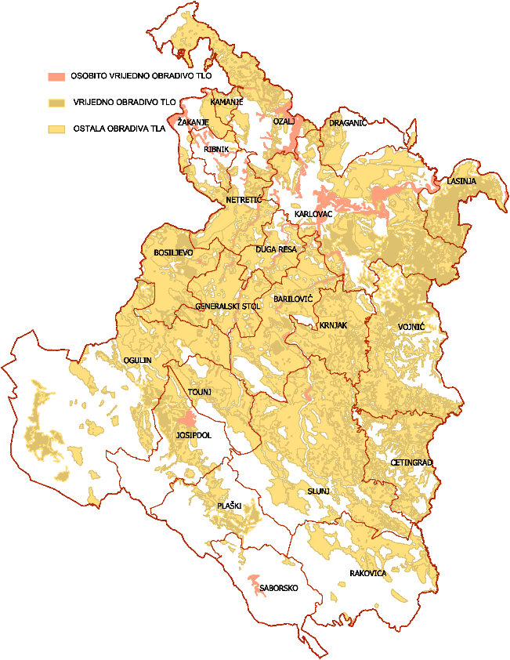
Praćenje stanja zemljišnog pokrova kroz sustav CLC ukazuje na velike promjene, gdje do kontinuiranog smanjenja površine poljoprivrednog zemljišta dolazi prvenstveno zbog sukcesije šume, odnosno zarastanja poljoprivrednog zemljišta u (najčešće) bjelogoričnu šumu.

Kartogram VI.: Poljoprivredno zemljište; Izvor: Prostorni plan Karlovačke županije, dokumentacija ZPU KAZUP

Iz svih navedenih podataka evidentno je da najmanje pola zemljišta klasificiranog kao poljoprivredno nije uvedeno u sustav ARKOD-a, odnosno isto se najvjerojatnije ne koristi u poljoprivredne svrhe, posebice ne u organiziranoj poljoprivrednoj proizvodnji. To s jedne strane ukazuje na velike rezerve u mogućnosti poljoprivredne proizvodnje, ali s druge strane i na velike rezerve u mogućnosti dobivanja potpora u poljoprivredi. Kako su parcele upisane u ARKOD ujedno i dio EU mjera Dobrih poljoprivrednih i okolišnih uvjeta, gdje se kroz očuvanje poljoprivrednih površina čuvaju i obilježja krajobraza radi njegove biološke i kulturne vrijednosti te zaustavljanja procesa sukcesije, jasna je više-funkcijska uloga ovoga sustava i potrebe da se što veća površina poljoprivrednog zemljišta uvede u isti, odnosno obuhvati navedenom mjerom.
Prostornim planom Karlovačke županije poljoprivredno i šumsko zemljište dijeli se prema kategorijama korištenja i površinama prema zadnjim analizama prostornih podataka na:
  - poljoprivredno tlo isključivo osnovne namjene P (52.523,60 ha)
  - osobito vrijedno obradivo tlo P1 (5.697,89 ha)
  - vrijedno obradivo tlo P2 (5.953,17 ha)
  - ostala obradiva tla P3 (40.872,53 ha)
- ostalo poljoprivredno tlo, šume i šumsko zemljište PŠ (57.906,05 ha).
U odnosu na prethodno izvješće poljoprivredne površine smanjene su za:
  - P1 – za 632,14 ha
  - P2 – za 658,24 ha
  - P3 – za 8.211,07 ha
Ostalo poljoprivredno tlo, šume i šumsko zemljište PŠ je povećano za 33.160,55 ha.

Ovo brojčano smanjenje poljoprivrednih površina nastalo je uređivanjem kartografskih prikaza, te usvajanjem podloga Hrvatskih šuma koje su dostavile poligone površina šuma. U ranijim prostornim planovima bilo je preklapanja poljoprivrednih i šumskih površina, a VI. Izmjenama i dopunama PPKŽ površine su izrezane i nema preklapanja.

Na području Karlovačke županije prisutna su tla svih bonitetnih vrijednosti, utvrđena na temelju pedološke studije. Prostor je prirodno podijeljen (poljoprivredno) na tri prirodna agroekološka područja sa tipičnom socioekonomskom strukturom i tipičnim programima poljogospodarenja:

- nizinsko područje, u kojem je raširena stočarska proizvodnja (pretežito mliječnih goveda i svinja), ratarska proizvodnja u funkciji stočarske proizvodnje te povrtlarstvo i voćarstvo;
- brežuljkasto – brdsko područje, s ekstenzivnom vinogradarsko - voćarskom proizvodnjom, stočarstvom i ratarskom proizvodnjom u funkciji stočarstva;
- brdsko – planinsko područje, u kojem je zastupljena stočarska proizvodnja, ratarska proizvodnja u funkciji stočarstva te povrtlarstvo.

Analizom poljoprivrednih površina iz grafičkog dijela PPKŽ-a, utvrđena je neažurnost grafičkih podataka sa stanjem na terenu, odnosno da se na prostoru planske poljoprivredne namjene na terenu nalazi šuma ili neka druga namjena. Kako važeći PPKŽ predstavlja namjenu kao plansko usmjerenje, a ne određenje, ista se detaljnije razrađuje prostornim planovima uređenja gradova i općina. Kroz daljnje postupke u izradi prostornih planova, ali i planova razvoja poljoprivrede treba razmotriti navedeno stanje i dati nova planska usmjerenja, posebice obzirom na činjenicu da se velike površine zemljišta, klasificiranog kao poljoprivredno, ne koriste duži niz godina i da je zbog višegodišnje sukcesije za privođenje osnovnoj poljoprivrednoj namjeni potrebno uložiti značajna financijska sredstva.
Novi brojčani podaci u ovom Izvješću odgovaraju stanju u trenutačno važećem planu. U novim Izmjenama i dopunama PPKŽ potrebno je ponovno razmotriti sve lokacije gdje je došlo do promjena i odlučiti o namjeni, prvenstveno čuvajući osobito vrijedna i vrijedna poljoprivredna zemljišta.
Kroz svake Izmjene i dopune prostornih planova potrebno je pratiti i detaljno razgraničiti površine namijenjene za poljoprivredu od šumskih i ostalih površina, evidentirati trenutačno stanje na terenu (DOF) te po potrebi propisati mjere zadržavanja i očuvanja poljoprivrednog zemljišta za poljoprivrednu namjenu.
Trenutačno nekorištenje vrijednih i osobito vrijednih obradivih tla u poljoprivredne svrhe ne smije dovesti do promjene namjene tih površina u nepoljoprivredne svrhe, već planski treba sačuvati kategoriju zaštite tla i kontinuirano planirati korištenje tih tala isključivo u poljoprivredne svrhe, osim u slučajevima određenim Zakonom.

Stočarstvo
Značajan potencijal unutar poljoprivrednog sektora na području Županije predstavlja stočarstvo.
Prirodni resursi u vidu poljoprivrednog zemljišta i povoljne klime, dobre su pretpostavke za razvoj stočarstva, posebice proizvodnje kravljeg mlijeka te, na određenim lokacijama, voćarstva, vinogradarstva i povrtlarstva.
Prema podacima Hrvatske poljoprivredne agencije, 31.12.2023. godine je na području Županije bilo je ukupno 57 486 grla prijavljenih na 4059 poljoprivrednih gospodarstava, a prema broju grla prednjače gradovi Karlovac i Slunj te Općina Vojnić. Najviše se uzgajaju ovce, a potom slijede goveda i svinje.
Domaće životinje | Broj grla | Broj gospodarstava
ovce | 30205 | 1328
svinje | 14750 | 2252
goveda | 13102 | 1092
koze | 1675 | 203
konji | 1527 | 313
magarci | 325 | 64
Ukupno: | 61584 | 5252
Tablica XXI: Stočarstvo – broj grla domaćih životinja i broj gospodarstava koja se bave uzgojem pojedine vrste
Izvor: Jedinstveni registar domaćih životinja (JRDŽ)
Na dan 31.12.2019. godine je na području Županije bilo ukupno 67559 grla na 6631 poljoprivrednih gospodarstava, pa se uočava pad broja poljoprivrednih gospodarstava koja se bave stočarstvom od 20,8 %, dok se broj grla smanjio za 8,9 %.
Sukladno padu broja stanovnika u posljednjih deset godina, kontinuirano opada i broj obiteljskih poljoprivrednih gospodarstava koja se bave stočarstvom, a samim time i poljoprivredna aktivnost na prostoru Županije. Zato iskorištavanje ovog potencijala mora postati prioritet.
Potrebno je daljnje razvijanje proizvodnje, prerade poljoprivrednih proizvoda i broja registriranih objekata u poslovanju sa hranom životinjskog porijekla. Najvećim dijelom danas se radi o preradi na domaćinstvima, koja obuhvaća proizvodnju mlijeka, sira, vrhnje, jaja, meda i pčelinjih proizvoda, magarećeg mlijeka te mesnicama i ribarnicama, od kojih je samo manji dio u okviru velikih proizvodnih i trgovačkih sustava.
Poljoprivredna proizvodnja odvija se putem obiteljskih poljoprivrednih gospodarstava te manjeg broja trgovačkih društava i obrta. Prema podacima iz upisnika obiteljskih poljoprivrednih gospodarstava, broj OPG-ova u izvještajnom razdoblju varira od 5.750 do 6.286, sa brojem članova između 5.017 i 5.550. pri čemu oko 45% OPG-ova nema članova, a daljnjih oko 33% ima samo jednog člana. Prateći dobnu strukturu nositelja OPG-ova, vidljivo je da je oko polovice nositelja starije od 60 godina, odnosno da čak 2/3 OPG-ova ima nositelja starijeg od 55 godina.
Otkup poljoprivrednih proizvoda OPG-ova najčešće nije dostatno organiziran te većina proizvoda nema unaprijed poznatog kupca, s izuzetkom mlijeka, što predstavlja najveću prepreku daljnjem rastu proizvodnje.
Mjere Razvojne strategije Karlovačke županije 2020+ koje se tiču oživljavanja ruralnog prostora i uravnotežen razvoj svih područja, uz konkurentno gospodarstvo te razvoj poljoprivrede i turizma, planiraju povećanje broja obiteljskih poljoprivrednih gospodarstava, povećanje zemljišta u vlasništvu JLS te povećanje broja turista i ostvarenih noćenja u Karlovačkoj županiji, uz duže zadržavanje gostiju.
Kroz prostorno plansku dokumentaciju su od temeljnog Prostornog plana Karlovačke županije iz 2001. godine dane mogućnosti razvoja poljoprivrede, a posebice obiteljskih poljoprivrednih gospodarstava kroz odredbe za izgradnju farmi na većim površinama poljoprivrednog zemljišta, uključujući u taj koncept razvoja i mogućnost bavljenja seoskim turizmom.
Zakon o prostornom uređenju iz 2013. godine u čl. 44 st. 1 točka 11. omogućuje izgradnju van granica građevinskih područja za osobne potrebe na parcelama većim od 20 ha, a za potrebe seoskog turizma na česticama većim od 2 ha, sa čime treba uskladiti odredbe prostornih planova koje se odnose na gradnju van građevinskih područja naselja.
Ta odredba ima uporište u realizacijama brojnih izoliranih poljoprivrednih gospodarstava u EU, dok kod nas još nije zaživjela u pravom smislu. Nove tehnologije gradnje i mogućnosti samoodrživosti zgrada i na područjima bez klasične infrastrukture otvaraju vrata poljoprivrednicima da osmisle svoja gospodarstva proizvodnjom i nadgradnjom u smislu stanovanja i bavljenja seoskim turizmom.
Poljoprivredna proizvodnja na području Karlovačke županije ima velike resursne rezerve u poljoprivrednom zemljištu. Kako se radi o načinu korištenja prostora koji generira očuvanje kultiviranog krajobraza ali i o značajnoj gospodarskoj grani sa značajnim iznosima potpora, jasno je da se kroz nastavak poticanja poljoprivredne proizvodnje i uključivanje što veće površine poljoprivrednog zemljišta u sustav poticajnih mjera mogu očekivati najveći prostornih efekti u smislu demografske obnove prostora i očuvanja krajobrazne raznolikosti, odnosno krajobraznog identiteta prostora.
Analizom dostupnih karti ARKOD sustava uočljivo je zadiranje u evidentirana poljoprivredna zemljišta trajnih nasada.
S obzirom na trend planiranja agrosunčanih elektrana, nužno je omogućiti njihovu gradnju na površinama koje su prostornim planom bilo koje razine određene kao poljoprivredne površine, ali ne na P1 i P2 zemljištima, kako bi se zadržala poljoprivredna namjena tih vrijednih zemljišta te postigli ciljevi razvoja poljoprivrede obradom trajnih kultura upisanih u ARKOD ili uz građevine namijenjene za poljoprivrednu proizvodnju.
Karlovačka županija ima relativno velike poljoprivredne površine koje nisu iskorištene, te bogatstvo čistim i nezagađenim vodnim resursima. Preduvjeti su to za bavljenje različitim sektorima poljoprivredne proizvodnje.
Opasnost predstavlja globalno sve češća pojava prirodnih nepogoda kao što su proljetni mraz, suša, tuča i poplava; isti su uzrok znatnijih ulaganja poljoprivrednika u cilju sprečavanja gubitaka u proizvodnji.
Razvoj i unaprjeđenje tržišta poljoprivrednih proizvoda omogućeni su dobrim zemljopisnim položajem i razvijenom prometnom infrastrukturom. Tako blizina većih turističkih destinacija kao i sami razvoj turizma donose veću mogućnost prodaje kvalitetnih domaćih proizvoda. S obzirom na povoljnu poljoprivrednu osnovu, u sljedećem razdoblju uložit će se veći napori za bolje korištenje proizvodnih kapaciteta i stvaranje povoljnih uvjeta za ruralni razvoj. To podrazumijeva prelazak sektora na proizvode veće vrijednosti, uspostavljanje sustava kvalitete, zaštitu proizvoda, brendiranje te razvoj proizvodnje i prerade višom razinom korištenja sredstava državnih potpora i EU fondova.
U cilju unaprjeđenja poljoprivredne proizvodnje i razvoja ruralnog područja, kroz Programe potpora male vrijednosti, Karlovačka županija nastavit će sa sufinanciranjem kamata na kredite poljoprivrednika i dodjela drugih potpora za ulaganja u poljoprivrednu djelatnost – primarnu proizvodnju te preradu i trženje poljoprivrednih proizvoda. Korisnici potpora su poljoprivredna gospodarstva sa sjedištem i proizvodnjom na području Karlovačke županije. Zahtjev za potporu Agencije za plaćanja u poljoprivredi, ribarstvu i ruralnom razvoju (APPRRR) na godišnjoj razini podnosi oko 75% upisanih poljoprivrednika, s naglaskom na porast ekološke poljoprivredne proizvodnje i mladih gospodarstva. Karlovačka županija kroz usvojeni Program potpora male vrijednosti kontinuirano potiče sve sektore poljoprivredne proizvodnje, a mladim i ekološkim proizvođačima omogućuje višu razinu potpora. Međutim, mjere potpora ovog Programa redovito se, u skladu sa zahtjevima i inicijativom proizvođača, mijenjaju i dopunjuju, a sve u cilju poticanja proizvođača hrane: mlijeka, mesa, voća, povrća i drugih proizvoda, koji svoje proizvode plasiraju na lokalna ili druga tržišta.
Tijekom pandemije koronavirusa Covid-19, Karlovačka županije je 2020. godine s ciljem pomoći ugroženim sektorima poljoprivredne proizvodnje pokrenula inicijativu sa zadaćom dostizanja samodostatnosti u sektoru poljoprivrede. Definirane su kratkoročne i dugoročne mjere pomoći poljoprivredi.
U okviru kratkoročne mjere s ciljem plasiranja poljoprivrednih proizvoda na lokalno tržište, uspostavljena je web tržnica Karlovačke županije za prodaju proizvoda poljoprivrednih gospodarstava (PG) s područja Županije dok je u okviru dugoročnih mjera naglasak stavljen na izgradnju poljoprivredne infrastrukture i to u sektoru mesa i sektoru voća i povrća.
Dosadašnje inicijative rezultirale su izradom idejnih rješenja za Distributivni centar za voće, povrće i industrijsko bilje u Cetingradu te za pogone Mljekare i Klaonice s preradom mesa u Krnjaku, a za koje se u srednjoročnom razdoblju planira ishođenje lokacijske i građevinske dozvole te financiranje kroz dostupne EU izvore. Kapaciteti ovih projekata dovoljni su za potrebe većeg grada, pa bi se na taj način proizvođačima s područja Županije omogućilo korištenje hladnjača, linija za proizvodnju, sortiranje i pakiranje, sušara, rashladnih komora, pogona za obradu i skladišta, uz mogućnost povećanja kapaciteta.
Navedenim inicijativama, odnosno projektima Županije, potaknule bi se i privatne inicijative čime bi se ne samo doprinijelo razvoju poljoprivredne proizvodnje, već i razvoju ruralnog područja općenito.
Prostora za daljnja ulaganja u poljoprivredi ima puno, a jedan od ciljeva je da se državno, neobrađeno zemljište privede svrsi. Dio jedinica lokalne samouprave ima program raspolaganja poljoprivrednim zemljištem u vlasništvu države (Barilović, Josipdol, Kamanje, Karlovac, Krnjak, Ogulin, Ozalj, Plaški, Rakovica, Tounj, Vojnić, Žakanje), čime su stvorili uvjete za privođenje tog zemljišta nekoj namjeni. Također, treba istaknuti i inicijative u smjeru udruživanja poljoprivrednika koje treba nastaviti.
Europska komisija je 2015. godine odobrila Program ruralnog razvoja Republike Hrvatske za razdoblje 2014. – 2020. Izmjenama Programa su se inicijalna sredstva, u prijelaznom razdoblju 2021.-2022. nastavio se provoditi raniji program; sredstva su se povećavala za 901 milijun eura te ukupna alokacija iznosi 3,2 milijarde eura.
Jedno od najznačajnijih područja djelovanja institucija EU, kako u smislu obuhvata zajedničke pravne stečevine, tako i u smislu udjela u EU proračunu, predstavlja Zajednička poljoprivredna politika, sa naglaskom na konkurentnost poljoprivrede. Ruralnim ili mješovitim područjima u RH smatraju se sve jedinice lokalne samouprave osim područja jedinica regionalne/lokalne samouprave gradova Zagreb, Split, Rijeka i Osijek. Razvoj ruralnih područja jedan je od ključnih razvojnih prioriteta kako RH tako i EU.
Zajednička poljoprivredna politika 2023.-2027. država članica EU navodi 10 ciljeva:
- osiguravanje pravednog dohotka za poljoprivrednike
- povećanje konkurentnosti
- jačanje položaja poljoprivrednika u lancu opskrbe hranom
- borba protiv klimatskih promjena
- briga za okoliš
- očuvanje krajolika i biološke raznolikosti
- poticanje generacijske obnove
- dinamična ruralna područja
- zaštita kvalitete hrane i zdravlja
- poticanje znanja i inovacija.

Ministarstvo poljoprivrede RH donijelo je Nacionalni akcijski plan razvoja ekološke poljoprivrede 2023.-2030., stratešku okosnicu smjera razvoja i daljnjeg napretka ekološke poljoprivrede i akvakulture. Osim razvoja primarne ekološke proizvodnje njime su postavljeni temelji za podupiranje cijelog lanca vrijednosti u ekološkom sektoru, od osiguranja adekvatnih ekološki prihvatljivih sirovina pa do plasiranja ekološki certificiranih proizvoda na tržište i prodaje istih.
Razvoj pratećih djelatnosti prerade, promocije i prodaje ekološki certificiranih proizvoda kroz razne prodajne kanale pa tako i turizam, od ključne je važnosti za osiguranje napretka ekološkog sektora i porasta potrošnje ekoloških proizvoda. Zdravi, domaći proizvodi moraju biti na stolu u svakom hrvatskom objektu za turizam!
Karlovačka županija je za potrebe izrade osnovnog PPKŽ dala izraditi Studiju biljne proizvodnje koja se namjerava proširiti sa Studijom poljoprivredne proizvodnje svih vrsta.
Svjesnost o važnosti vlastite poljoprivredne proizvodnje mora biti praćena kontinuiranim planiranjem i mjerama koje će proizvodnju učiniti sigurnom, kontinuiranom i profitabilnom (okrupnjavanje zemljišta, programi raspolaganja poljoprivrednim zemljištem, zaštita nasada, navodnjavanje, suvremene tehnologije prerade...). Posebno treba poticati razvoj ekološke proizvodnje, za koji imamo nekoliko odličnih primjera u županiji. Sa stanovišta prostornog uređenja, nužna je beskompromisna planska zaštita izuzetno vrijednog i vrijednog poljoprivrednog zemljišta i njegovo zadržavanje u poljoprivrednoj proizvodnji, uz očuvanje ostalog poljoprivrednog zemljišta. Sa stanovišta uređenja ruralnog prostora treba nastojati zadržati krajobrazni model mozaika poljoprivrednih i šumskih površina.

Šumarstvo

Karlovačku županiju karakterizira iznadprosječna pošumljenost. Više od polovice površine Županije pokrivaju šume i šumska zemljišta. Podaci o šumskim površinama na području Karlovačke županije variraju od izvora do izvora (PPKŽ, DZS, Izvješće o stanju u prostoru RH, CLC).
Podatak iz Corine Land Cover baze 2018. godine o površini od 238.703,20 ha šuma i ostale prirodne vegetacije pokazuje u odnosu na 190.074,15 ha iz 2012. godine rast, odnosno proces širenja šume na neobrađenim poljoprivrednim površinama. Veliki dio te površine su grmolike i travne prirodne biljne zajednice – 52.196,87 ha (14,40%).
Kako te promjene na terenu nisu evidentirane u službenim evidencijama, može se procijeniti da je preko 60% površine Karlovačke županije (CLC podatak: 65,86%) pokriveno šumama i ostalom prirodnom vegetacijom.‬‬‬‬‬‬‬‬‬‬‬‬‬‬‬‬‬‬‬‬‬‬‬‬‬‬‬‬‬‬‬‬‬‬
Prema namjeni šume mogu biti gospodarske, zaštitne i šume s posebnom namjenom. Važnost šuma u svijetu raste, ne samo zbog njihovih mnogostrukih koristi, već i zbog njihove uloge u klimatskim promjenama. Evidentiranim šumama i šumskim zemljištem u RH gospodari se na temelju šumskogospodarskih osnova, koje se donose za razdoblje od 10 godina.
Većina evidentiranih šuma je u državnom vlasništvu i njima gospodari JP "Hrvatske šume" d.o.o. Zagreb, UŠP Karlovac i Ogulin, koje na području Karlovačke županije gospodari površinom od oko 150.000 ha s prosječnim godišnjim etatom od 550.000 m³ drvne mase (etat je drvna zaliha ili površina šuma koja je osnovom gospodarenja predviđena za sječu).
Privatne šume se, prema evidencijama, prostiru na površini od oko 57.000 ha.
Dok je u prethodnom izvještajno razdoblju Karlovačka županija prepoznala značajan šumski potencijal te korištenje biomase za daljnji razvoj lokalnog gospodarstva te Akcijskim planom energetske učinkovitosti Karlovačke županije, kao i Razvojnom strategijom Karlovačke županije 2020+ potiče korištenje biomase u javnim ustanovama i kod fizičkih osoba, novi natječaji EU fondova potiču ugradnju dizalica topline i fotonaponskih elektrana kroz projekte zamjene i rekonstrukcije kotlovnica na biomasu u školama.

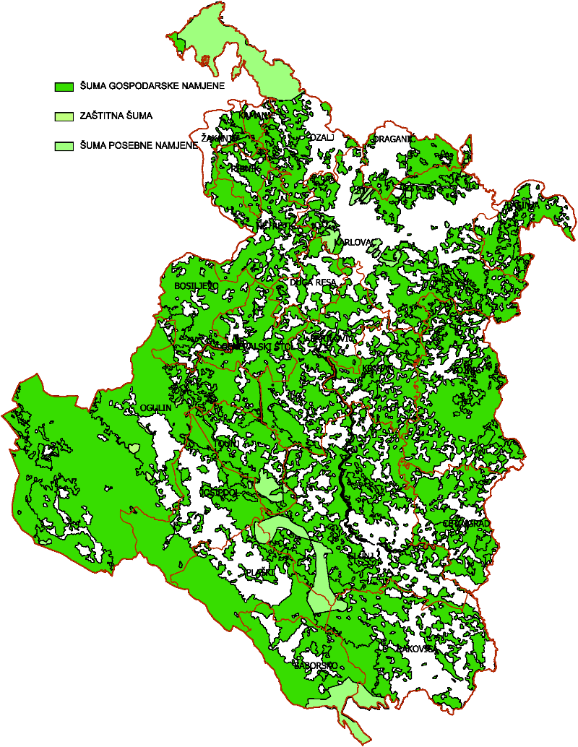
Kartogram VII: Šume; Izvor: Prostorni plan Karlovačke županije, dokumentacija ZPU KŽ

Šumarstvo i drvna industrija u Karlovačkoj županiji kao jedna od grana sa znatnim potencijalom zasnovanim na bogatoj drvnoj osnovi predstavljaju mogućnosti koje, osim slobodnog pristupa velikom tržištu EU, globalnoj potražnji za drvnom sirovinom i sve većom uporabom drveta u graditeljstvu, posjeduje i mogućnost proizvodnje energije iz obnovljivih izvora biomase.
Uz kvalitetu sirovina, šumarstvo na području Županije karakterizira duga tradicija, prisutnost visokoškolovanog kadra u upravljanju šumama, visok stupanj bioraznolikosti šuma i očuvani šumski ekosustavi. Gospodarenje šumama kroz godine kontinuirano prikazuje godišnju sječu koja je manja od prirasta.
U srednjoročnom razdoblju važno će biti korištenje mogućnosti financiranja infrastrukture i modernizacije kroz EU fondove te državne potpore razvoju zelene ekonomije, kružnog gospodarstva i održive ekološke proizvodnje. Ono na čemu će trebati raditi i što predstavlja svojevrsni izazov je suzbijanje ilegalne sječe šuma, nekontroliranih odlagališta otpada na šumskim površinama, razminiranje šumskih područja te privlačenje radne snage u području šumarstva.
Karlovačka županija redovito provodi aktivnosti u svrhu razvoja i unaprjeđenja lovstva sukladno zakonskim odredbama, a dosadašnje inicijative na dobroj suradnji sa stručnim službama u cilju boljeg sagledavanja potreba lovozakupnika nastavit će se i u srednjoročnom razdoblju.
Kao razvojne potrebe u području poljoprivrede i biogospodarstva u srednjoročnom razdoblju izdvajaju se:
- jačanje proizvodnih i prerađivačkih kapaciteta i izgradnja infrastrukture u poljoprivrednom sektoru (klaonice, hladnjače, skladišta, mljekare, sirane, uljare i dr.)
- povećanje korištenja novih tehnologija u poljoprivrednoj proizvodnji
- poticanje korištenja obnovljivih izvora energije
- povećanje korištenja drvnih resursa
- povećanje dodane vrijednosti u drvnoj industriji.
Krajem 2023. godine Karlovačka županija u djelatnosti: poljoprivreda, šumarstvo i ribarstvo ima 162 mikro poduzeća i 10 malih tvrtki.
Pri svakoj Izmjeni i dopuni plana potrebno je pratiti i detaljno razgraničiti površine namijenjene za poljoprivredu od šumskih površina, evidentirati trenutačno stanje na terenu (DOF), te jasno planirati šumske prostore sukladno njihovoj namjeni. Pri tome ne planirati šume na površinama vrijednih i osobito vrijednih obradivih tala, već ista planirati isključivo u poljoprivredne svrhe.

  - Proizvodnja, poduzetništvo, trgovina i obrt
Državni zavod za statistiku (DZS) u Priopćenju POSL-2022-1-2/2;. - (podaci za aktivna trgovačka društva) i u Knjizi obrtnika – članova HOK-a; na dan 31.12.2023. (podaci za aktivne obrte) navodi sljedeće podatke za Karlovačku županiju: aktivno je 2.465 trgovačkih društava (51,4%) i 2.331 obrt (48,6%).
Od 2.465 trgovačkih društava pravno ustrojbeni oblik njih 1.724 je d.o.o., njih 712 je j.d.o.o., dok je ostalih oblika 29 (komanditno društvo, javna trgovačka društva, podružnice inozem.str.društva i pojedinaca i ostali).
Cehovski ustroj u aktivnih 2.331 obrtu Karlovačke županije je sljedeći: proizvodno zanatstvo 254 obrta, uslužno zanatstvo 1.223 obrta, ugostiteljstvo i turizam 227 obrta, trgovina 182 obrta, prijevoz osoba i stvari 141 obrt, ribarstvo, marikultura i poljodjelstvo 100 obrta, frizeri, kozmetičari i njega tijela 204 obrta.
Prema spolu vlasnici 879 obrta su žene, a 1.494 obrta muškarci.
Odlukom Vlade RH o razvrstavanju jedinica lokalne i područne (regionalne) samouprave prema stupnju razvijenosti (Narodne novine, br. 03/24), koja se primjenjuje od 3. siječnja 2024. godine Karlovačka županija je prema Indeksu razvijenosti svrstana u nerazvijenu drugu skupinu i ima status potpomognutog područja. Što se tiče JLS-ova u Karlovačkoj županiji situacija je takva da svih 5 gradova i 4 općine ovoj podjeli spadaju u razvijene, a 13 općina spada u nerazvijene po vrijednostima indeksa razvijenosti.
U razvijene JLS-ove spadaju svi gradovi u Karlovačkoj županiji i 4 općine: Grad Karlovac, Grad Duga Resa, Grad Ogulin, Grad Ozalj, Grad Slunj, Općina Rakovica, Općina Draganić, Općina Josipdol i Općina Barilović.
U nerazvijene JLS-ove spadaju ovih 13 općina: Općina Kamanje, Općina Žakanje, Općina Netretić, Općina Lasinja, Općina Bosiljevo, Općina Generalski Stol, Općina Tounj, Općina Saborsko, Općina Ribnik, Općina Cetingrad, Općina Vojnić, Općina Plaški i Općina Krnjak.
Karlovačka županija opredijelila se za razvitak poduzetničkih zona od županijskog značaja, kao i praćenje većih zona određenih prostornim planovima uređenja gradova i općina.
Za ocjenu trenutačnog stanja razvitka poduzetničkih zona u Karlovačkoj županiji, utvrđeni su kriteriji koji proizlaze iz Zakona o unapređenju poduzetničke infrastrukture (NN 93/13, 114/13, 41/14, 57/18, 138/21), Zakona o regionalnom razvoju Republike Hrvatske (NN 147/14, 123/17, 118/18), Zakon o strateškim investicijskim projektima Republike Hrvatske (NN 29/18, 114/18) te ostalih zakonskih i podzakonskih akata relevantnih za poduzetničke zone.
To su sljedećih devet kriterija:
- Postojanje odluke od strane jedinice lokalne i/ili područne (regionalne) samouprave o osnivanju poduzetničke zone;
- Postojanje Studije (pred)izvodljivosti za poduzetničku zonu, dio koje je i analiza potražnje;
- Upravljanje poduzetničkom zonom;
- Kategorizacija poduzetničkih zona prema veličini ukupne površine;
- Kategorizacija poduzetničkih zona prema tipu aktivnosti koje se obavljaju unutar poduzetničke zone;
- Kategorizacija poduzetničkih zona prema intenzitetu aktivacije raspoložive površine poduzetničke zone;
- Broj poslovnih subjekata prisutnih u poduzetničkoj zoni;
- Broj zaposlenih u poduzetničkoj zoni;
- Kategorizacija poduzetničkih zona prema razvojnim skupinama indeksa razvijenosti.

Iako 2024. godina ne ulazi u ovo izvještajno razdoblje, tijekom izrade ovog Izvješća izrađena je Stručna podloga razvoja poduzetničkih zona na području Karlovačke županije s osvrtom na ekološku mrežu, te se njeni podaci koriste kao relevantni.
Za potrebe ocjene stanja razvoja i rasta gospodarske aktivnosti u poduzetničkim zonama u Karlovačkoj županiji autor Stručne podloge je koristio znanstvenu metodu višekriterijske analize. Analizirano je 60 od 106 poduzetničkih zona na području Karlovačke županije kroz višekriterijsku analizu.
Rezultat je definiranje poduzetničkih zona koje imaju najveći potencijal za lokalni i regionalni razvoj, sukladno gospodarskom i socijalnom okruženju i trendovima, a na koje bi trebalo usmjeriti raspoložive resurse za njihovo jačanje i razvoj, s konačnim ciljem realizacije novih investicija i otvaranja novih radnih mjesta.
Kao poslovna zona s najvećim potencijalom u Karlovačkoj županiji izdvaja se Poduzetnička zona Logorište, kao postojeća zona na izdvojenom GP područnog i regionalnog značaja, nakon koje slijede poduzetničke zone Ogulin i Lug.
Konačna rang lista poduzetničkih zona u Karlovačkoj županiji
R.br. | Naziv JLS (Grad /Općina) | Naziv poduzetničke zone | Broj bodova | Rang
1. | Karlovačka Županija | Poduzetnička zona Logorište | 33 | 1
2. | Ogulin | PZ Ogulin | 28 | 2
3. | Ozalj | Poduzetnička zona Lug | 25 | 3
4. | Karlovac | PZ Gornje Mekušje | 23 | 4
5. | Karlovac | PZ Jug Mala Švarča | 23 | 4
6. | Krnjak | Poduzetnička zona Grabovac Krnjački | 22 | 5
7. | Slunj | IZ Gornje Taborište | 21 | 6
8. | Žakanje | Poslovna zona Žakanje | 21 | 6
9. | Karlovac | PZ Banija Ilovac III | 20 | 7
10. | Ogulin | PZ Ogulin (I1-5) | 19 | 8
11. | Vojnić | Poduzetnička zona I-DIP | 19 | 8
12. | Plaški | Poduzetnička zona Plaški | 18 | 8
13. | Plaški | Bivša tvornica celuloze i papira | 17 | 8
14. | Tounj | Poduzetnička zona Vrtača | 16 | 9
15. | Generalski Stol | Zona gospodarske namjene | 16 | 9
16. | Karlovac | PZ Mrzlo Polje | 15 | 10
17. | Draganić | PZ Draganić 1 | 15 | 10
18. | Kamanje | Zona gospodarske namjene Kamanje - Luke | 15 | 10
19. | Netretić | Radna zona Maletići | 15 | 10
20. | Rakovica | Poduzetnička zona Grabovac-Irinovac | 15 | 10
21. | Ribnik | Poduzetnička zona Rosulje | 15 | 10
22. | Vojnić | Gospodarsko-proizvodna zona Kolarić | 15 | 10
23. | Vojnić | Poduzetnička zona K2 -Kolarić | 15 | 10
24. | Cetingrad | PZ Batnoga | 14 | 11
25. | Kamanje | Zona gospodarske namjene Orljakovo | 14 | 11
26. | Tounj | Poduzetnička zona Kamenica | 14 | 11
27. | Tounj | Poduzetnička zona Zdenac | 14 | 11
28. | Duga Resa | Poduzetnička zona Šeketino Brdo | 13 | 12
29. | Josipdol | Vojarna II Oštarije | 13 | 12
30. | Ogulin | PZ Ogulin (I1-2) | 13 | 12
31. | Plaški | Poduzetnička zona Vera | 12 | 13
32. | Lasinja | Gospodarsko-proizvodnja zona "Lasinja" | 12 | 13
33. | Žakanje | Poslovna zona Bubnjarci | 12 | 13
34. | Ozalj | Gospodarsko-poslovna zona Ozalj | 12 | 13
35. | Karlovac | PZ Mahično 1 i 2 | 11 | 14
36. | Karlovac | PZ Ilovac | 11 | 14
37. | Bosiljevo | Poslovna zona Bosiljevo | 11 | 14
38. | Ozalj | Zona gospod.-proizvodne namjene Slapno | 11 | 14
39. | Karlovac | PZ Selce | 10 | 15
40. | Josipdol | PZ Vojarna Skradnik | 10 | 15
41. | Duga Resa | Gosp. zona Donje Mrzlo Polje Mrežničko | 9 | 16
42. | Saborsko | Gospodarsko-poslovna zona Krčić K-1 | 9 | 16
43. | Saborsko | Gospodarsko-poslovna zona Lug K-2 | 9 | 16
44. | Karlovac | PZ Banija Ilovac | 8 | 17
45. | Duga Resa | Poduz. zona Gornje Mrzlo Polje Mrežničko | 8 | 17
46. | Karlovac | PZ Drežnik | 7 | 18
47. | Kamanje | Zona gospodarske namjene Šelebajke | 6 | 19
48. | Karlovac | PZ Skakavac | 6 | 19
49. | Ogulin | PZ Jasenak (I1-4) | 5 | 20
50. | Slunj | Zona male privrede | 5 | 20
51. | Karlovac | PZ Hrnetić | 4 | 21
52. | Ogulin | PZ Zagorje (I1-3) | 4 | 21
53. | Slunj | Poslovna zona K3 | 4 | 21
54. | Slunj | Poslovna zona K4 | 4 | 21
55. | Barilović | PZ Cerovac Barilovićki | 4 | 21
56. | Barilović | PZ Leskovac Barilovićki | 4 | 21
57. | Duga Resa | Gospodarska zona Šeketino Brdo II | 2 | 22
58. | Barilović | Gospodarska zona Belajska Vinica | 2 | 22
59. | Duga Resa | Gospodarska zona Mrežničko Dvorište | 2 | 22
60. | Slunj | Poslovna zona Cvitović | 2 | 22

Tablica XXII: Konačna rang lista poduzetničkih zona u Karlovačkoj županiji; Izvor: Stručna podloga razvoja poduzetničkih zona na području Karlovačke županije s osvrtom na ekološku mrežu

Graf VII: PZ u Županiji s najvećim brojem zaposlenih, Izvor: Stručna podloge razvoja poduzetničkih zona na području Karlovačke županije s osvrtom na ekološku mrežu, 2024.
U postupku izmjena i dopuna prostornih planova svih razina treba kroz planske smjernice i odredbe omogućiti daljnji razvoj i širenje perspektivnih poduzetničkih zona, kao i poduzetničkih
zona značajnih za ujednačeni regionalni razvoj. S druge strane, treba provesti Zakonom definiranu odredbu, da „Izdvojeno građevinsko područje izvan naselja za koje u roku od sedam godina od dana njegova određivanja nije donesen urbanistički plan uređenja ili do kojeg nije izgrađena osnovna infrastruktura, prestaje biti građevinsko područje, kako bi te površine prestale opterećivati planske pokazatelje. Aktivnosti JLS i interes potencijalnih investitora u poduzetničke zone treba usmjeriti na manji broj bolje opremljenih zona, s brzim potencijalom stavljanja u funkciju.
  - Područja posebne namjene
Područja posebne namjene na području Karlovačke županije su zone od interesa za Republiku Hrvatsku namijenjene za obranu i obrambene funkcije. U odnosu na prethodno izvješće, došlo je do povećanja površina posebne namjene u ukupnom iznosu od 167,72 ha.

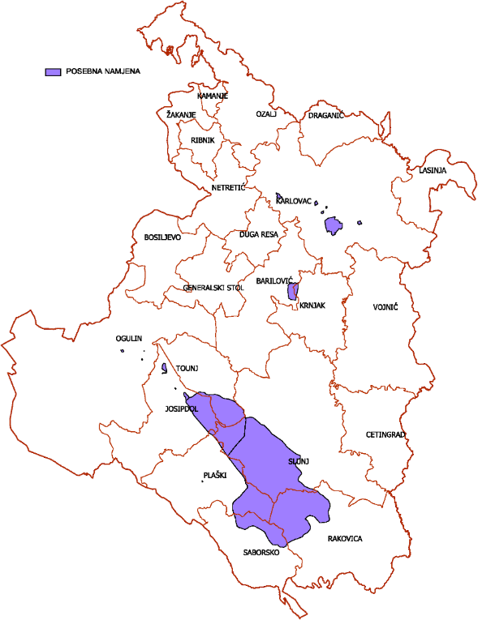

Kartogram VIII.: Područja posebne namjene; Izvor: Prostorni plan Karlovačke županije, dokumentacija ZPU KŽ

Neovisno od navedenoga, još uvijek se više od 50% površina posebne namjene RH nalazi na području Karlovačke županije, prvenstveno zahvaljujući vojnom poligonu „E. Kvaternik“.

NAZIV  JLS | POSEBNA NAMJENA  (ha)
Grad Karlovac | 611,2175
Grad Duga Resa | -
Grad Ogulin | -
Grad Ozalj | -
Grad Slunj | 10.248,07
Općina Barilović | -
Općina Bosiljevo | -
Općina Cetingrad | -
Općina Draganić | -
Općina Generalski Stol | -
Općina Josipdol | 1.848,43
Općina Kamanje | -
Općina Krnjak | -
Općina Lasinja | -
Općina Netretić | -
Općina Plaški | 2.758,05
Općina Rakovica | 5.192,18
Općina Ribnik | -
Općina Saborsko | 1.843,58
Općina Tounj | 1.868,358
Općina Vojnić | 4,13
Općina Žakanje | -
UKUPNO | 24.374,00
Tablica XXIII.: Područja posebne namjene;
Izvor: Prostorni plan Karlovačke županije, dokumentacija ZPU KŽ

  - Turizam, sport i rekreacija
Karlovačka županija sa svoje tri turističke mikroregije – pokupskom, kordunsko-plitvičkom i ogulinskom, nakon Zagreba najjača je turistička destinacija kontinentalne Hrvatske, kako po broju ostvarenih noćenja, tako i po ukupnim prihodima ostvarenim u turizmu.
Veliki potencijal za razvoj turizma Županije leži u izrazito bogatoj prirodnoj i kulturnoj baštini. Prirodna obilježja, koja su prvenstveno uvjetovana vapnenačko-karbonatnom krškom podlogom, bogatstvom površinskih voda i umjereno topla vlažna klima s toplim ljetom, omogućili su razvoj aktivnog tipa turizma.
Od prirodnih vrijednosti na ovom području ističu se Plitvička jezera (koja se manjim dijelom nalaze u Županiji – 9 % površine nacionalnog parka) kao jedne od glavnih turističkih atrakcija u Hrvatskoj, zatim rijeke Kupa, Korana, Mrežnica, Dobra, Tounjčica sa svojim dolinama i kanjonima na kojima su se razvili selektivni oblici turizma vezani uz rijeke (rafting, kayaking, kanuing, kupanje i ribolov) i Rastoke. Osim navedenih, područje Županije obilježava i iznimno veliko područje (oko 25 %) s iznimno bogatom i bioraznolikom prirodnom baštinom pod zaštitom (park prirode Žumberak-Samoborsko gorje, špiljski sustavi…) koja je detaljnije obrađena u poglavlju 3.3.7 Zaštićena područja prirode. Osim prirodne baštine, Županija je bogata i kulturno-povijesnom baštinom od kojih su valorizirani, u svrhu razvoja kulturnog turizma, stare gradske jezgre (Karlovac), dvorci i kurije (Ozalj, Bosiljevo, Ogulin, Dubovac, Ribnik i Novigrad), sakralne građevine, svetišta, priče, bajke, legende i zanimljivosti, festivali, manifestacije i sl.
2019. godine izrađena je Analiza stanja i strategija razvoja turizma Karlovačke županije do 2025. godine.
Analiza je ukazala da se Karlovačka županija, unatoč svojim povoljnim predispozicijama u vidu strateškog geografskog položaja, dobre prometne povezanosti te bogate resursne osnove, nalazi na začetku svoga turističkog razvoja. Kao resursna i atrakcijska osnova Županije identificirano je kulturno i povijesno nasljeđe vidljivo u ostacima dvoraca, utvrda, postavima muzeja te prirodnim resursima, gdje se danas kao primarni motiv dolaska smatraju:
- Slatkovodni akvarij Aquatika u Karlovcu
- Nikola Tesla Experience Center Karlovac
- Muzej Domovinskog rata, Karlovac
- Speleon - Centar podzemne baštine
- Baraćeve špilje i stari grad Drežnik
- Vodeničarsko naselje Rastoke, Slunj
- Ivanina kuća bajke u Ogulinu
- Rijeka Mrežnica
- Značajni krajobraz Petrova Gora

Nekim od navedenih atrakcija nedostaje dodatnog sadržaja za posjetitelje, te bolji smještajni kapaciteti u Županiji.
Smještajni kapaciteti preduvjet su razvoja turizma na nekom području. Županija je u 2023. godini raspolagala s ukupno 14.568 postelja. Većinu postelja čine postelje u smještajnim objektima u Gradu Slunju i Općini Rakovica - gotovo ¾ svih smještajnih kapaciteta. Prosječan broj postelja po km² iznosi 4,02 postelje po km², odnosno 0,13 postelja po stanovniku (izračun u odnosu na podatke popisa stanovništva 2021.godine).
Indikator intenziteta turizma na nekom prostoru najbolje pokazuje broj dolazaka i noćenja turista u nekom vremenskom razdoblju.
Karlovačka županija kontinuirano bilježi rast broja dolazaka i noćenja. Od samo 7.972 noćenja 1994., ratne godine, preko 282.083 noćenja 2010. godine, do rekordnih 626.231 noćenja 2019. godine. Izuzetak i drastičan pad na 179.963 noćenja desio se 2020. godine zbog pandemije COVID-a, nakon čega Županija bilježi ponovni rast, ali se još uvijek nije zabilježio bolji rezultat od onog iz 2019. Prema prebivalištu najviše turista dolazi iz Njemačke, zatim domaći turisti te gosti iz Nizozemske i Poljske.
DOLASCI I NOĆENJA TURISTA U KOMERCIJALNOM SMJEŠTAJU
KARLOVAČKA ŽUPANIJA |  | 2019.g. | 2023.g.
DOLASCI | ukupno | 364517 | 345613
DOLASCI | domaći | 33727 | 44515
DOLASCI | stranci | 330790 | 301098
NOĆENJA | ukupno | 626231 | 622764
NOĆENJA | domaći | 62382 | 84388
NOĆENJA | stranci | 563849 | 538376
BROJ POSTELJA |  | 14334 | 14568
Tablica XXIV.: Dolasci i noćenja turista u komercijalnom smještaju (izvor DZS) i broj postelja (izvor: Ministarstvo turizma)
Hoteli na području Karlovačke županije rekordan porast broja noćenja ostvarili su 2022. godine - premašili su brojku od 100.000 noćenja, što je povećanje od preko 40% u odnosu na godinu ranije.
Najveći broj noćenja i dalje generira obiteljski smještaj, preko 208 tisuća noćenja, dok su na drugom mjestu kampovi s gotovo 152 tisuće noćenja. Ukupan broj kreveta nije se značajnije mijenjao, no očekuje se eksponencijalni rast broja smještajnih kapaciteta u nadolazećim godinama, zbog brojnih investicijskih projekata koji bi trebali biti realizirani uz pomoć Nacionalnog plana oporavka i otpornosti kojeg provodi resorno Ministarstvo turizma i sporta.
Identificirane su najznačajnije turističke atrakcije od međunarodnog i nacionalnog značaja:
- Rastoke
- Vojni kompleks Turanj
- Stari grad Dubovac
- Aquatika
- Ivanina kuća bajki
- Đulin ponor
- Stari grad Ozalj
- Gradski muzej Karlovac.

Za navedene atrakcije treba kroz prostorno planske dokumente i projektnu dokumentaciju osigurati kvalitetan pristup te način uređenja atrakcije koji će omogućiti njezinu kvalitetnu interpretaciju, bez ugrožavanja temeljnih vrijednosti same atrakcije.
Ukupno za područje svih potencijalnih destinacija treba osigurati planske uvjete za razvoj deficitarne turističke infrastrukture (jahače staze, kupališta i pristaništa za čamce, biciklističke staze, odmorišta, tematski parkovi)
Smještajni kapaciteti (postelje) u izvještajnom razdoblju su značajno porasli i na kraju 2023. godine na području Županije imamo 14568 postelja, dok ih je 2020. bilo 8.500. Preko 2/3 postelja je u kampovima i privatnom smještaju.
Za potrebe razvoja novih smještajnih kapaciteta potrebno je osigurati planske uvjete za izgradnju alternativnih oblika smještaja (robinzonski turizam, glamping, renovacija mlinica i sl.).
4 postojeće turističke zone u Županiji iskorištene više od 50% su:
- Jasenak, Ogulin (neaktivna)
- Grabovac cestovno selo, Rakovica
- TN Korana, Rakovica
- Rekreacijski sadržaji, Ribnik

Od ostalih planiranih zona samo je manji broj u djelomičnoj funkciji.
Nove turističke zone od interesa za Županiju planirane PPKŽ utvrđene su kao izdvojene zone ugostiteljsko-turističke namjene površine veće od 25 ha, a koje se detaljno razgraničuju prostorno planskom dokumentacijom niže razine, kako slijedi:
- zona Donje Dubrave T2 (Grad Ogulin) 89 ha
- zona Podcetin T2 (Općina Cetingrad) 29 ha
- zona Drežničko Selište T1 (Općina Rakovica) 36 ha
- zona Grabovac T2 (Općina Rakovica) 53 ha
- zona Čatrnja T2 (Općina Rakovica) 44 ha

Za ugostiteljsko turističke zone manje od 25 ha, površine se određuju PPUO/G.
Sukladno Strategiji razvoja turizma Karlovačke županije do 2025. godine primarni turistički proizvodi koje je potrebno razvijati na području Županije su aktivni odmor, ruralni turizam, lovni i ribolovni turizam i kulturni turizam, te specifični touring, enogastronomski turizam, izleti i manifestacije.
Najaktivnije turističko područje u Županiji je Općina Rakovica.
U zoni „Drežničko Selište – Čatrnja“ zabilježen je u ovom razdoblju značajan napredak izgradnjom retail parka „Plitvice Mall“ na površini od 4.000m2, na koji se naslanja benzinska postaja, pružajući radna mjesta za 125 osoba.
Općina Rakovica pokrenula je II. Izmjene i dopune UPU-a turističke zone Drežničko Selište – Čatrnja, ključne zbog planirane izgradnje glavnog ulaza u Nacionalni park Plitvička jezera što će dodatno potaknuti turističku djelatnost. Time se povećava standard usluga za dnevne posjetitelje (ulaz, parkiralište i dr.). Planira se i novi hotel sa oko 250 soba te popratnih objekata smještaja radnika i manjeg turističkog naselja.
U zoni „Grabovac“ – cestovno selo, proteklih je godina ostvaren značajan razvoj.
Plitvice Holiday Resort dodao je nove sadržaje i planira provedbu projekta „Jačanje održivosti i konkurentnosti TN Plitvice Holiday resort 4*“ s ciljem modernizacije i digitalizacije te povećanja smještajnih kapaciteta (sa 68 na 116 ležaja) i uvođenja novih sadržaja: kongresne i multifunkcionalne dvorane, wellness i spa centar, otvoreno-zatvoreni bazen, modernizacija restorana i dr.
Ishođene su građevinske dozvole za rekonstrukcije hotela Grabovac i hotela Crnković.
U fazi izdavanja građevinske dozvole su još neki privatni projekti.
U zoni „Korana“ planira se opsežna rekonstrukcija autokampa Korana u vlasništvu Nacionalnog parka. Predviđena je izgradnja turističkog naselja sa sportskim igralištima, bazenima, adrenalinski park, golf vježbalište, hotel i upravna zgrada NP Plitvička jezera. Ovi planovi usmjereni su na poboljšanje turističke ponude, stvaranje novih radnih mjesta i ekonomski rast.
U ostatku Županije ipak veći dio planiranih ugostiteljsko turističkih zona nije priveden namjeni, pa se kroz izmjene Prostornog plana Županije, ali i PPUO gradova i općina, treba provesti za neka područja odredba da „Izdvojeno građevinsko područje izvan naselja za koje u roku od pet godina od dana njegova određivanja nije donesen urbanistički plan uređenja ili do kojeg nije izgrađena osnovna infrastruktura, prestaje biti građevinsko područje“, čime bi se razvoj mogao usmjeriti na manji broj kvalitetno uređenih zona.
Time je u odnosu na prošlo Izvješće o stanju u prostoru područje ugostiteljsko-turističke namjene smanjeno sa 382,04 ha na 292,83 ha.
Za turizmom najopterećenije dijelove prostora bit će nužno izraditi izračun prihvatnog kapaciteta, a posebice za južno područje Općine Rakovica te područje uz rijeke Kupu, Dobru, Mrežnicu i Koranu, a kako bi se osigurali podaci i smjernice za održivo prostorno planiranje tih područja.
NAZIV JLS |  | UGOSTITELJSKO-TURISTIČKA NAMJENA u PPKŽ (ha)
Grad Karlovac | -
Grad Duga Resa | -
Grad Ogulin | 105,65
Grad Ozalj | 15,34
Grad Slunj | 10,05
Općina Barilović | -
Općina Bosiljevo | -
Općina Cetingrad | 28,59
Općina Draganić | -
Općina Generalski Stol | -
Općina Josipdol | -
Općina Kamanje | -
Općina Krnjak | -
Općina Lasinja | -
Općina Netretić | -
Općina Plaški | -
Općina Rakovica | 133,20
Općina Ribnik | -
Općina Saborsko | -
Općina Tounj | -
Općina Vojnić | -
Općina Žakanje | -
UKUPNO | 292,83
Tablica XXV: Ugostiteljsko - turistička namjena; Izvor: Prostorni plan Karlovačke županije, dokumentacija ZPU KŽ
PPKŽ-om su utvrđene građevine od interesa za državu, sportske namjene:
- Postojeće:
- Hrvatski olimpijski centar Bjelolasica

- Planirana golf igrališta s 18 i više rupa ili površine veće od 40 ha, sa ili bez smještajnih kapaciteta:
- Duga Resa (Pečurkovo Brdo)
- Ogulin (Donje Dubrave)
- Cetingrad (Donja Žrvnica)
- Cetingrad (Strmačka)
- Krnjak (Velika Crkvina/Dvorište)

- Planirani automotodrom Slunj (obuhvaća zonu sportsko rekreacijske namjene automotodrom R i zonu ugostiteljsko turističke namjene T kao područje direktne provedbe PPKŽ).
Većina od nabrojanih lokacija nije u funkciji, gdje je najistaknutija HOC Bjelolasica, dok je djelomična realizacija provedena u organizaciji lokalne zajednice.
Stoga je buduće zone športske namjene potrebno vezati uz razvoj turizma u cjelini, a kroz kvalitetnu prostorno plansku analizu, uz uvažavanje odredbi zaštite prirode, okoliša i kulturnih dobara, osigurati dodatne lokacije sportske namjene vezanih uz vodene športove i kupanje te adrenalinske sportove.
Također su evidentirane sportsko – rekreacijske zone veće od 5 ha, a detaljno se razgraničuju i određuju prostornim planovima niže razine (PPUO/G, GUP, UPU) i to za:

 | ha
Grad Karlovac:
- Karlovac, Ilovac, sport (R) | 34
- Karlovac, Gaza, zoološki i botanički vrt (R) | 74
- Karlovac, Sv.Doroteja, motocross staza (R) | 9
- Karlovac, Korana, sport (R) | 43
- Karlovac, Švarča, zabavni park (R) | 31
Grad Duga Resu:
- Pečurkovo Brdo, letjelište (R) | 8
- Mrežnički Brig, rekreacija (R) | 6
Grad Ogulin:
- Jasenak, centar za zimske sportove 1 (R3) | 610
(+ turističko naselje Jasenak (T2) | 17
- Jasenak, centar za zimske sportove 2 (R3) | 37
- Ogulin, centar za zimske sportove (R3) | 30
- Dujmić Selo, centar za vodene sportove (R5) | 88
Grad Ozalj:
- Polje Ozaljsko – Zorkovac na Kupi, centar za ribolov (R5) | 77
- Zorkovac, centar za odmor i rekreaciju (R) | 26
- Ozalj, sportski centar (R) | 6
- Sveta Gera, rekreacija u prirodi (R) | 27
(+ izletište (T4) | 16
Grad Slunj:
- G.Visočka - D.Visočka - Bukovac Perjasički, autodrom i motocros (R) | 36
- Zečev Varoš – Slunjčica, centar za adrenalinske sportove (R) | 11
Općinu Generalski Stol:
- Generalski Stol, rekreacija uz AH (R) | 47
Općinu Kamanje:
- Reštovo, biciklistički centar (R) | 13
Općinu Krnjak:
- Velika Crkvina/Dvorište, jahački centar (R2)
(u sklopu golf igrališta (R1))
- Budačka Rijeka, jahački centar (R2) (+ ostalo (pansion i sl.) (T4)) | 6
Općinu Lasinja:
- Jezera, ribički centar (R5) | 10
Općinu Ribnik:
- Jarnevići, motocross (R) | 6
Općinu Rakovica:
- Rakovica, sportsko rekreacijski centar Nova Kršlja (R) | 7
- Rakovica, sportsko rekreacijski centar Grabovac (R) | 15
Općinu Saborsko:
- Krš, centar za zimske sportove (R3) | 7
Općinu Tounj:
- Tržić Tounjski, rekreacija (R) | 131
Ukupno ha: | 1428
Tablica XXVI: Sportsko-rekreacijska namjena; Izvor: Prostorni plan Karlovačke županije, dokumentacija ZPU KŽ

PPKŽ-om je utvrđeno da je izgradnja zdravstvenih i rekreacijskih objekata moguća i izvan građevinskih područja, na temelju smjernica i kriterija definiranih PPUG/o-ima, za što više ne postoji uporište u važećem Zakonu o prostornom uređenju, te će navedene odredbe trebati izmijeniti i uskladiti sa Zakonom.
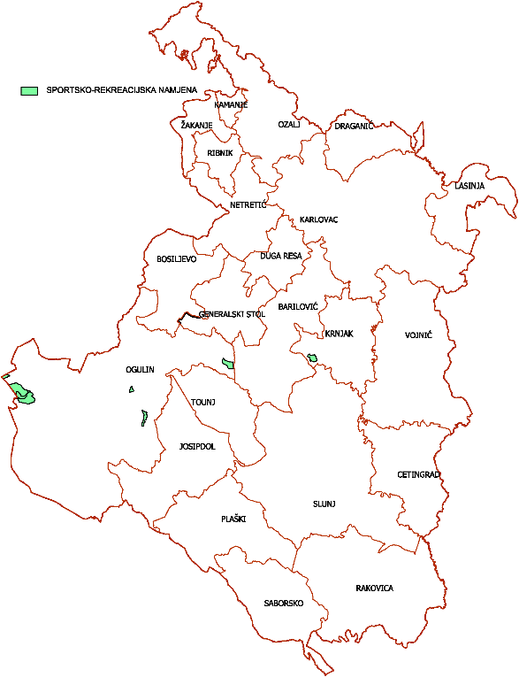
Osim zona evidentiranih u PPKŽ, značajna površina ugostiteljsko-turističke namjene dodatno je planirana prostornim planovima uređenja gradova i općina. Njihovom analizom može se zaključiti da u županiji postoji dovoljan broj turističkih zona.
Na temelju detaljnih analiza treba definirati Program razvoja sportskih zona, uvažavajući činjenicu realnih mogućnosti njihova opremanja infrastrukturom. Pri tome treba uvažiti Zakonom definiranu odredbu da „Izdvojeno građevinsko područje izvan naselja za koje u roku od sedam godina od dana njegova određivanja nije donesen urbanistički plan uređenja ili do kojeg nije izgrađena osnovna infrastruktura, prestaje biti građevinsko područje“.

Kartogram IX: Sportsko-rekreacijska namjena; Izvor: Prostorni plan Karlovačke županije, dokumentacija ZPU KŽ

  - Iskorištavanje mineralnih sirovina
Mineralne sirovine predstavljaju prirodni resurs od interesa za Republiku Hrvatsku, te imaju njezinu osobitu zaštitu i mogu se iskorištavati isključivo pod uvjetima i na način propisan Zakonom o rudarstvu (NN 56/13, 14/14, 52/18, 115/18, 98/19 i 83/23) i Strategiji gospodarenja mineralnim sirovinama RH (2008. godine). Sve mineralne sirovine vlasništvo su RH. Za RH osobito gospodarsko značenje imaju: arhitektonsko – građevinski kamen na obalnom području RH, posebno na otocima, tehničko – građevinski kamen kontinentalnog dijela u blizini velikih gradova i gradilišta velike infrastrukture i građevinski pijesak i šljunak u porječju i drugim lokalitetima u blizini gradova i druge velike potrošnje radi izgradnje. Posebno gospodarsko značenje sve više imaju energetske mineralne sirovine - ugljikovodici (nafta i prirodni plin) i geotermalna voda.
Građevine eksploatacije mineralnih sirovina su građevine od važnosti za Državu.
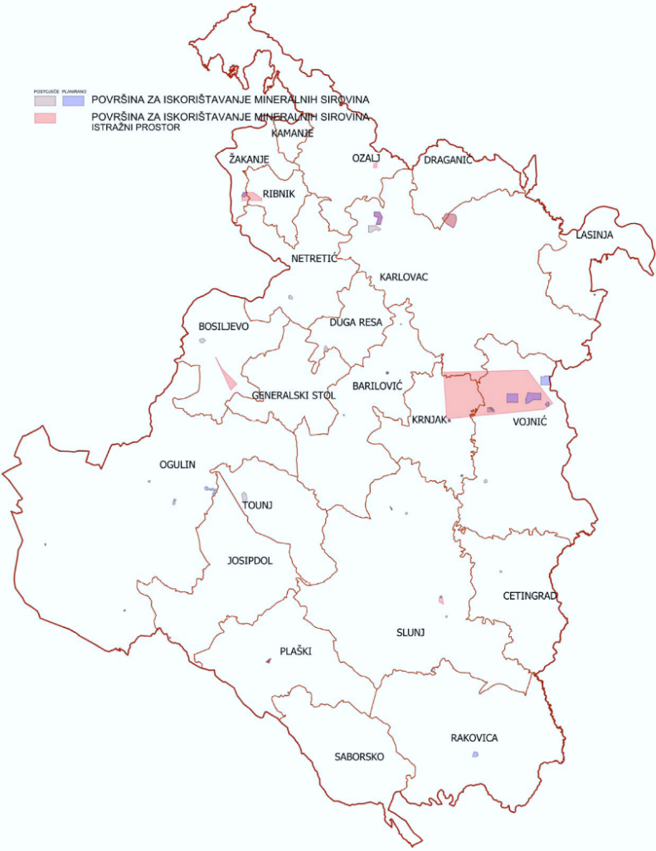
PPKŽ-om su utvrđene površine za 25 lokacija za eksploataciju raznih vrsta mineralnih sirovina (ukupne površine oko 406,79 ha), od toga je aktivno 274,68 ha.
Kartogram X: Površine za iskorištavanje mineralnih sirovina;
Izvor: PPKŽ, dokumentacija ZPU KŽ

Do donošenja Rudarsko geološke studije Karlovačke županije (usvojena izvan izvještajnog razdoblja ovog Izvješća, u lipnju 2024. godine, izrađivač: Sveučilište u Zagrebu, Rudarsko-geološko-naftni fakultet) nije bilo moguće povećanje površina eksploatacijskih polja iz Tablice XVII iznad maksimalnih površina određenih ovim PPŽ-om, osim unutar obuhvata istražnih prostora gdje se mogu se otvarati nova i proširivati postojeća eksploatacijska polja sukladno uvjetima propisanim odredbama PPKŽ-a.

Na temelju VI. Izmjena i dopuna PPŽ moguće je iskorištavanje sljedećih eksploatacijskih polja maksimalne površine:
NAZIV EKSPLOATACIJSKOG POLJA | GRAD / OPĆINA | VRSTA SIROVINE | MAKSIMALNA POVRŠINA (ha) | AKTIVNO / NEAKTIVNO
BARILOVIĆ | Barilović | tehničko – građevni kamen | 13,60 | AKTIVNO 6,29
BASAROVAC | Vojnić | kremeni pijesak | 10,50 | NEAKTIVNO
BATNOGA | Cetingrad | tehničko - građevni kamen | 3,96 | AKTIVNO 3,96
BREZOVI REBAR | Karlovac | građevni pijesak i šljunak | u istražnom prostoru (72,4 ha) | AKTIVNO 22,08
BROĆANAC | Rakovica | tehničko – građevni kamen | 13,03 | AKTIVNO 13,03
BROD | Krnjak | tehničko – građevni kamen | 4,43 | AKTIVNO 4,43
ČUKUR | Krnjak | tehničko – građevni kamen | 3,65 | NEAKTIVNO
GAVANI | Ogulin | tehničko - građevni kamen | 9,30 | AKTIVNO 9,30
IVOŠEVIĆ GAJ | Vojnić | keramička i vatrostalna glina | 77,95 | NEAKTIVNO
JARCE POLJE | Netretić | tehničko - građevni kamen | u istražnom prostoru (38,5 ha) | AKTIVNO 13,02
JOHOVO | Vojnić | tehničko - građevni kamen | u istražnom prostoru (14,8 ha) | NEAKTIVNO
KOSTELIĆI | Ogulin | tehničko - građevni kamen | 9,0 | NEAKTIVNO
KREMEŠNICA LASINJSKA | Lasinja | tehničko - građevni kamen | 9,95 ha | AKTIVNO 9,95
KREMEŠNICA L. SJENIČAK | Lasinja | tehničko - građevni kamen | u istražnom prostoru (8.7 ha) | AKTIVNO 1,98
LOSKUNJA | Krnjak | tehničko - građevni kamen | u istražnom prostoru (4309 ha) | AKTIVNO 5,69
LOSKUNJA -VOJNIĆ | Vojnić | tehničko - građevni kamen | u istražnom prostoru (4309 ha) | AKTIVNO 6,80
MALI VUKOVIĆ | Slunj | tehničko - građevni kamen | u istražnom prostoru (5,5 ha) | AKTIVNO 3,60
PLAŠKARICA | Bosiljevo | tehničko -građevni kamen | u istražnom prostoru (50,0 ha) | AKTIVNO 15,56
PONORAC | Barilović | kamen dolomit | 2,40 | NEAKTIVNO
POBIJENKA | Žakanje | tehničko - građevni kamen | u istražnom prostoru (181,6 ha) | AKTIVNO 21,13
REČICA | Karlovac | ciglarska glina | 62,95 ha | AKTIVNO 62,95
SMUTA | Ogulin | tehničko - građevni kamen | 4,30 | AKTIVNO 4,30
TOUNJ | Tounj | tehničko - građevni kamen | 48,55 | AKTIVNO 48,55
ZORKOVAC NA KUPI | Ozalj | šljunak | u istražnom prostoru (4,25 ha) | AKTIVNO 1,56
ZVEČAJ | Duga Resa | tehničko - građevni kamen | 22,80 | AKTIVNO 22,20
Tablica XXVII: Površine za iskorištavanje mineralnih sirovina;
Izvor: Prostorni plan Karlovačke županije, dokumentacija ZPU KŽ

Iako su u PPKŽ na području Županije smanjene površine kamenoloma, pojavila se nova kategorija: istražni prostor geotermalne vode, koji obuhvaća veliku površinu na području Grada Karlovca od 4.353,27 ha.
Postoje odstupanja između podataka o površinama eksploatacijskih polja u prostornim planovima različitih razina (PPŽ i PPUO/G) te također i podataka Ministarstva gospodarstva i održivog razvoja. Razlozi tome leže u dvije različite razine prostornih planova koje se ne mogu i ne trebaju potpuno jednako definirati te prikazivati pojedine elemente u prostoru, pa tako niti elemente vezane za istraživanje i eksploataciju mineralnih sirovina. Prostorni plan Županije predstavlja plan regionalne razine te je usmjeravajućeg karaktera za daljnje planiranje korištenja, uređenja i zaštite prostora lokalne razine. Prostornim planovima uređenja Gradova i Općina pojedini elementi u prostoru se definiraju detaljnije, što se također odnosi i na istraživanje i eksploataciju mineralnih sirovina.
Također, u prostorno planskoj dokumentaciji postoje eksploatacijska polja za koje se predviđa sanacija, a nalaze se na području Grada Ozlja te Grada Karlovca; njihov naziv nije naveden već je samo ucrtana lokacija istih.

Prema podacima Ministarstva gospodarstva, stanje rezervi mineralnih sirovina na dan 31.12. 2023. godine u Karlovačkoj županiji je sljedeće:
Vrsta mineralne sirovine | Bilančne rezerve | Izvanbilančne rezerve | Eksploatacijske rezerve | Otkopano u 2023. godini
Ciglarska glina | 2.875,372 | 1020,048 | 2846,618 | 48,045
Građevni pijesak i šljunak | 1.906,274 | 165,706 | 1849,086 | 27,488
Tehničko-građevinski kamen | 44.935,998 | 20.546,799 | 43.775,657 | 1.192,879

Tablica XXVIII: Rezerve mineralnih sirovina na području Karlovačke županije (Izvor: JISMS)

U odnosu na stanje rezervi 2022. godine uočljiv je znatan pad iskopa ciglarske gline (35%), blagi rast iskopa građevnog pijeska i šljunka (3%) te veliki rast iskopa tehničko-građevinskog kamena (čak 28%) u 2023. godini.
Kartogram XI: Eksploatacijska polja i istražni prostori mineralnih sirovina i geotermalnih voda na području Karlovačke županije (Izvor: važeći Plan, JISMS i Geoportal DGU)

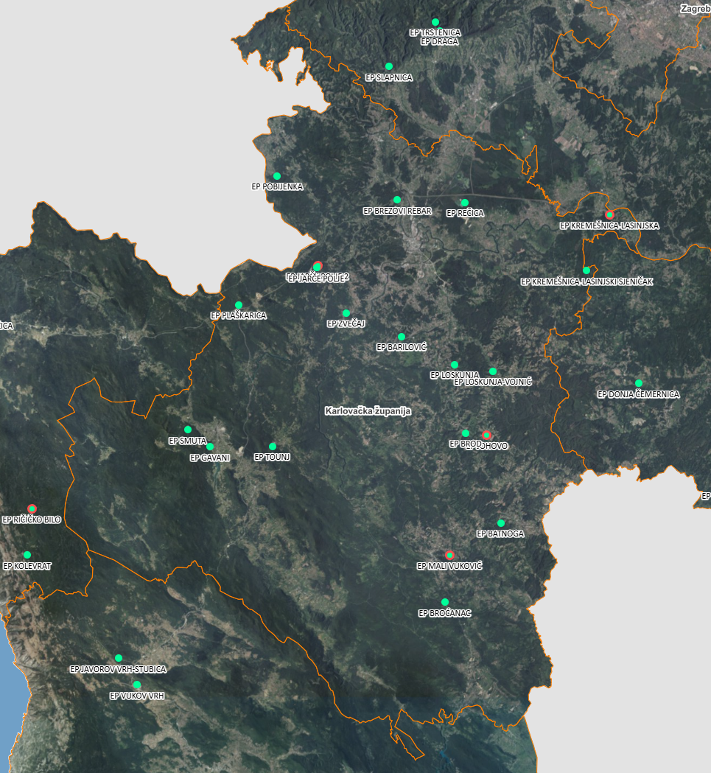

Kartogram XII: Eksploatacijska polja i istražni prostori mineralnih na području Karlovačke županije;
Izvor: JISMS - Jedinstveni informacijski sustav mineralnih sirovina

 | VRSTA | NAZIV | OPĆINA / GRAD | EKSPLOATACIJSKO POLJE | SIROVINA
 |  |  |  | Površina (ha) | SIROVINA
1 | EP | REČICA | Karlovac | 62,95 | ciglarska glina
2 | EP | TOUNJ | Tounj | 48,55 | tehničko-građevni kamen
3 | EP | PLAŠKARICA | Bosiljevo | 23,78 | tehničko-građevni kamen
4 | EP | EP ZVEČAJ | Duga Resa | 22,20 | tehničko-građevni kamen
5 | EP | BREZOVI REBAR | Karlovac | 22,08 | građevni pijesak i šljunak
6 | EP | POBIJENKA | Žakanje | 21,13 | tehničko-građevni kamen
7 | EP | BROĆANAC | Rakovica | 13,03 | tehničko-građevni kamen
8 | EP | JARČE POLJE | Netretić | 13,02 | tehničko-građevni kamen
9 | EP | EP BARILOVIĆ | Barilović | 13,01 | tehničko-građevni kamen
10 | EP | JARČE POLJE 2 | Netretić | 10,269 | tehničko-građevni kamen
11 | EP | KREMEŠNICA - LASINJA | Lasinja | 9,95 | tehničko-građevni kamen
12 | EP | GAVANI | Ogulin | 9,31 | tehničko-građevni kamen
13 | EP | LOSKUNJA - VOJNIĆ | Vojnić | 6,8 | tehničko-građevni kamen
14 | EP | JOHOVO | Vojnić | 6,34 | tehničko-građevni kamen
15 | EP | LOSKUNJA | Krnjak | 5,69 | tehničko-građevni kamen
16 | EP | BROD | Krnjak | 4,43 | tehničko-građevni kamen
17 | EP | SMUTA | Ogulin | 3,99 | tehničko-građevni kamen
18 | EP | BATNOGA | Cetingrad | 3,965 | tehničko-građevni kamen
19 | EP | MALI VUKOVIĆ | Slunj | 3,59 | tehničko-građevni kamen
20 | EP | KREMEŠNICA - LASINJSKI SJENIČAK | Lasinja | 1,98 | tehničko-građevni kamen

Tablica XXIX: Eksploatacijska polja mineralnih sirovina u Karlovačkoj županiji; Izvor: JISMS - Jedinstveni informacijski sustav mineralnih sirovina

Eksploatacijsko polje Mali Vuković osim ove površine eksploatacije evidentirane u JISMS u PPKŽ ima definiranu i dodatnu površinu – istražno polje.
Eksploatacijska polja Jarče Polje 2, Kremešnica – Lasinjska, Johovo i Mali Vuković posjeduju Rješenje o utvrđivanju eksploatacijskog polja, ali još uvijek nemaju Ugovor o koncesiji za eksploataciju mineralnih sirovina.
Eksploatacijske rezerve na korištenim eksploatacijskim poljima s obzirom na iskazanu eksploataciju u 2023. godini zadovoljavaju za period od 36 godina (za tehničko-građevinski kamen) do 67 godina (za građevni pijesak i šljunak).
Sukladno smjernicama Rudarsko – geološke studije Karlovačke županije kroz izmjene i dopune PPKŽ potrebno je osigurati prostorni razmještaj eksploatacijskih polja za pokrivanje višegodišnjih potreba za područje Karlovačke županije. Isto tako, potrebno je uskladiti grafički i tekstualni dio plana te nazivlje pojedinih lokaliteta/polja, kako bi se otklonili problemi pri ishođenju akata za realizaciju.

  - Ribarstvo i lovstvo
Ribarstvo
Uzgoj slatkovodne ribe na području Karlovačke županije provodi se, sukladno prirodnim uvjetima, na dva načina: uzgoj hladnovodnih (salmonidnih ili pastrvskih) i uzgoj toplovodnih (ciprinidnih ili šaranskih) vrsta.
U Karlovačkoj županiji u prosincu 2023. registrirano je 100 obrta za ribarstvo, marikulturu i poljodjelstvo, što je porast od 8% u odnosu na 2020. kada ih je bilo 92.
Površine pod ribnjacima u Karlovačkoj županiji 2023. iznose ukupno 392,14 ha ribnjaka (391,77 ha šaranskih i 0,37 ha pastrvskih), stagniraju nekoliko godina. U odnosu na 2018. godinu kada je bilo ukupno 363,52 ha ribnjaka povećana je dakle površina ribnjaka za 28,57 ha.
Evidentirano je 5 koncesionara na području Županije.
U županiji se nalazi cca 3% od ukupnih površina ribnjaka na području Republike Hrvatske, odnosno uzgoj slatkovodne ribe u Županiji je prisutan, ali treba ispitati mogućnost proširenja kapaciteta, uvažavajući potrebe zaštite prirode i okoliša.
Ribarstvo je kao i poljoprivreda, šumarstvo i akvakultura iznimno važno za biogospodarstvo. Proizvodnju treba modernizirati i proizvoditi na biološkoj osnovi, na održivi način, inovativno, štedljivo, iskorištavanjem svih dijelova proizvoda.
U cilju unaprjeđenja stanja u ribarstvu potpisan je 2021. godine Sporazum za formiranje Lokalne akcijske grupe u ribarstvu - FLAG (Karlovačka županija, Regionalna razvojna agencija Karlovačke županije, LAG-ovi Frankopan, Petrova gora i Vallis Colapis).

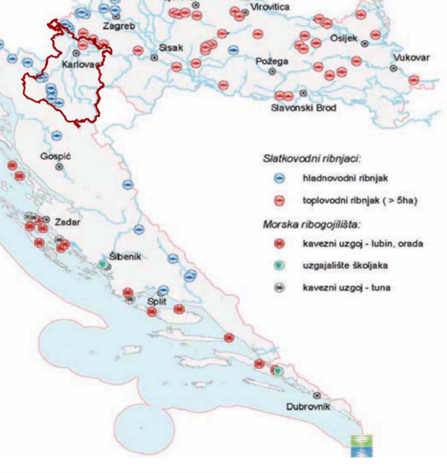

Kartogram XIII: Toplovodni i hladnovodni ribnjaci te marikulture; Izvor: Strategija upravljanja vodama(„NN 91/08“)

Lovstvo

Zakonom o lovstvu (NN 99/18, 32/19, 32/20) uređuje se gospodarenje lovištem i divljači, a obuhvaća uzgoj, zaštitu, lov i korištenje divljači i njezinih dijelova.
Prema podacima Središnje lovne evidencije, na području Županije se nalazi 77 lovišta ukupne površine 341.028 ha, od čega se na površini od 112.743 ha nalazi 22 državna lovišta, dok se na površini od 228.285 ha nalazi 55 županijskih lovišta. Lovišta obuhvaćaju gotovo cijelo područje Županije, osim područja NP Plitvička jezera.
Najveća lovišta su Petrova gora (14.010 ha) i Crni vrh (12.507 ha). Lovišta unutar Županije su većinom otvorenog tipa. Prisutna su i uzgajališta kao što su Draganići i Poloj. Otvoreno lovište predstavlja lovište u kojem je omogućena nesmetana dnevna i sezonska migracija divljači dok je uzgajalište lovište ograđeno ogradom ili sličnom građevinom ili prirodnim preprekama koje sprječavaju divljač da napusti to područje.
Glavne vrste divljači u evidentiranim lovištima na području Županije su: krupna divljač (srna obična, svinja divlja, medvjed, jelen obični, jelen lopatar, muflon) te sitna divljač (zec obični, fazan, trčka, prepelice, patke divlje i dr.).
Uz obale rijeka gnijezde se mnogobrojne vrste ptica - patke, guske, vodomari, ronci, liske, čavke, prepelice, jastrebovi, sove, orao ribar, srebrna čaplja, crna roda. Također, tu žive i vidre, žabe (posebno interesantna «cretna» žaba), kornjače, zmije (neotrovne - bjelouška i vodenjača te otrovne - poskok i riđovka), riječne školjke i rakovi; od riba - klije, som, mrena, deverika, šaran, štuka.
Iz Strategije razvoja lovnog i ribolovnog turizma Karlovačke županije do 2020. godine, koja također prati ciljeve Strategije razvoja turizma Republike Hrvatske do 2020. godine, ali i Analize stanja i strategije razvoja turizma Karlovačke županije do 2025. godine, kao najbitniji ciljevi izdvajaju se održivo upravljanje lovištima i jačanje kapaciteta za lovstvo i lovni turizam i konkurentnosti lovstva i lovnog turizma te razvoj lovno-turističke ponude i usluga.
Na teritoriju Karlovačke županije ustanovljena su 55 zajednička županijska otvorena lovišta, koja su u zakupu lovačkih društava, fizičkih i pravnih osoba kako s područja Karlovačke županije tako i iz najbližeg okruženja. Ukupna površina zajedničkih lovišta Karlovačke županije iznosi 228.825 ha.
Osim navedenih, na području Karlovačke županije ustanovljena su i 22 državna lovišta, koja su u zakupu ili koncesiji fizičkih i pravnih osoba. Ukupna površina državnih lovišta iznosi 107.295 ha.
Kao ciljevi i mjere Programa zaštite okoliša Karlovačke županije 2018.-2022. godine ističu se između ostalog: unaprijediti praćenje stradavanja životinja na pružnim, cestovnim i uslužnim koridorima, unaprijediti lovočuvarsku službu radi osiguravanja zaštite divljači i ostalih divljih vrsta.

Broj lovišta |  | Naziv | Površina (ha) |  |  | Tip lovišta | Reljefni karakter
IV/1 | BABINA GORA |  |  | 5448 | Otvoreno |  |  | Brdsko
IV/2 | BRŠLJANOVICA |  |  | 7961 | Otvoreno |  |  | Brdsko
IV/3 | BUKOVAČA |  |  | 7432 | Otvoreno |  |  | Brdsko
IV/4 | CETINGRAD |  |  | 2137 | Otvoreno |  |  | Brdsko
IV/5 | KLEK |  |  | 6370 | Otvoreno |  |  | Brdsko
IV/6 | KRPEL |  |  | 4531 | Otvoreno |  |  | Brdsko
IV/7 | MALA KAPELA I |  |  | 8159 | Otvoreno |  |  | Brdsko
IV/8 | PERJASIČKA KOSA |  |  | 2587 | Otvoreno |  |  | Brdsko
IV/9 | POKUPSKI BAZEN |  |  | 8852 | Otvoreno |  |  | Nizinsko
IV/10 | SKRADSKA GORA |  |  | 2951 | Otvoreno |  |  | Brdsko
IV/11 | VELIKA KAPELA |  |  | 5398 | Otvoreno |  |  | Brdsko
IV/12 | VELIKO BRDO |  |  | 1729 | Otvoreno |  |  | Brdsko
IV/14 | ŠUMBAR |  |  | 2153 | Otvoreno |  |  | Nizinsko
IV/15 | DRAGANIĆI |  |  | 424 | Uzgajalište |  |  | Nizinsko
IV/16 | EUGEN KVATERNIK |  |  | - | Otvoreno |  |  | Brdsko
IV/17 | CRNI VRH |  |  | 12 507 | Otvoreno |  |  | Brdsko
IV/18 | DEBELI VRH |  |  | 8050 | Otvoreno |  |  | Brdsko
IV/19 | MALA JAVORNICA |  |  | 5039 | Otvoreno |  |  | Brdsko
IV/20 | CRNA DRAGA |  |  | 1823 | Otvoreno |  |  | Brdsko
IV/21 | KREMEŠNICA |  |  | 1555 | Otvoreno |  |  | Brdsko
IV/22 | PETROVA GORA |  |  | 14 010 | Otvoreno |  |  | Brdsko
IV/23 | KRIVI JAVOR I |  |  | 3627 | Otvoreno |  |  | Brdsko

Tablica XXX: Državna lovišta ustanovljena na području Karlovačke županije (Izvor: Središnja lovna evidencija)

Broj lovišta | Naziv | Površina (ha) | Tip lovišta | Reljefni karakter
IV/101 | OZALJ | 4934 | Otvoreno | Nizinsko-brdsko
IV/102 | JAŠKOVO | 4974 | Otvoreno | Brdsko
IV/103 | RIBNIK | 4484 | Otvoreno | Brdsko
IV/104 | ŽAKANJE | 3872 | Otvoreno | Nizinsko
IV/105 | VIVODINA | 3187 | Otvoreno | Brdsko
IV/106 | VRHOVAC | 1672 | Otvoreno | Nizinsko
IV/107 | DRAGANIĆ | 1856 | Otvoreno | Nizinsko
IV/108 | BRUSNIK | 1608 | Otvoreno | Nizinsko
IV/109 | POKUPLJE | 2757 | Otvoreno | Nizinsko
IV/110 | DUBOVAC | 5239 | Otvoreno | Brdsko
IV/111 | ORLOVAC | 1930 | Otvoreno | Nizinsko
IV/112 | REČICA | 3446 | Otvoreno | Nizinsko
IV/113 | ŠIŠLJAVIĆ | 1952 | Otvoreno | Nizinsko
IV/114 | KARLOVAC | 5509 | Otvoreno | Nizinsko
IV/115 | SKAKAVAC | 5954 | Otvoreno | Brdsko-nizinsko
IV/116 | BANSKI KOVAČEVAC | 6392 | Otvoreno | Brdsko
IV/117 | TUŠILOVIĆ | 5003 | Otvoreno | Brdsko
IV/118 | SKRAD | 3580 | Otvoreno | Brdsko
IV/119 | KRNJAK | 6755 | Otvoreno | Brdsko
IV/120 | NETRETIĆ | 5836 | Otvoreno | Brdsko
IV/121 | PRILIŠĆE | 4137 | Otvoreno | Brdsko
IV/122 | DUGA RESA | 3727 | Otvoreno | Brdsko
IV/123 | DRUŽAC | 3567 | Otvoreno | Brdsko
IV/124 | RAVNO | 1393 | Otvoreno | Brdsko
IV/125 | BOSILJEVO | 5523 | Otvoreno | Brdsko
IV/126 | ZVEČAJ | 3460 | Otvoreno | Brdsko
IV/127 | BELAJ | 5649 | Otvoreno | Brdsko
IV/128 | BREZETINAC | 4095 | Otvoreno | Nizinsko
IV/129 | GENERALSKI STOL | 3888 | Otvoreno | Brdsko
IV/130 | BOSILJEVAC | 3892 | Otvoreno | Brdsko
IV/131 | PERJASICA | 3704 | Otvoreno | Brdsko
IV/132 | MEĐUVOĐE | 4697 | Otvoreno | Brdsko
IV/133 | ZALIJE | 5874 | Otvoreno | Brdsko
IV/134 | VELJUN | 2937 | Otvoreno | Brdsko
IV/135 | DREŽNICA | 5257 | Otvoreno | Brdsko
IV/136 | TROJVRH | 3777 | Otvoreno | Brdsko
IV/137 | JANJA GORA | 3011 | Otvoreno | Brdsko
IV/138 | BLAGAJ | 3668 | Otvoreno | Brdsko
IV/139 | GLINA | 5148 | Otvoreno | Brdsko
IV/140 | CVITOVIĆ | 5952 | Otvoreno | Brdsko
IV/141 | SLUNJ | 6628 | Otvoreno | Brdsko
IV/142 | PRIMIŠLJE | 6298 | Otvoreno | Brdsko
IV/143 | BATNOGA | 6112 | Otvoreno | Brdsko
IV/144 | CETINGRAD | 5441 | Otvoreno | Brdsko
IV/145 | MAŠVINA | 4976 | Otvoreno | Brdsko
IV/146 | RAKOVICA | 3265 | Otvoreno | Brdsko
IV/147 | NOVA KRŠLJA | 3270 | Otvoreno | Brdsko
IV/148 | GRABOVAC | 3411 | Otvoreno | Brdsko
IV/149 | DREŽNIK GRAD | 3430 | Otvoreno | Brdsko
IV/150 | KUPLENSKO | 5943 | Otvoreno | Brdsko
IV/151 | RADATOVIĆ | 4277 | Otvoreno | Brdsko
IV/152 | VOJNIĆ | 7761 | Otvoreno | Brdsko
IV/153 | RAVNO ZAPAD | 1672 | Otvoreno | Brdsko
IV/154 | HUM | 1399 | Otvoreno | Brdsko
IV/155 | POLOJ | 106 | Uzgajalište | Brdsko

Tablica XXXI: Županijska lovišta ustanovljena na području Karlovačke županije
(Izvor: Središnja lovna evidencija)
  - Vodnogospodarski sustavi
Vodnogospodarski sustav Karlovačke županije karakterizira složenost hidroloških uvjeta, bogata mreža vodotoka te ranjivost prostora na poplave i erozijske procese. Zakonom o vodama (NN 66/19, 84/21, 47/23) uređen je pravni status voda, vodnoga dobra i vodnih građevina, upravljanje kakvoćom i količinom voda, zaštita od štetnog djelovanja voda, detaljna melioracijska odvodnja i navodnjavanje, posebne djelatnosti za potrebe upravljanja vodama, institucionalni ustroj obavljanja tih djelatnosti i druga pitanja vezana za vode i vodno dobro.
Strategija upravljanja vodama (NN 91/08) i Odluka o donošenju Plana upravljanja vodnim područjima od 2022. -2027. (NN 84/23), kao dugoročni planski dokumenti upravljanja vodama, doneseni na temelju prije važećeg Zakona o vodama, ostaju na snazi do stupanja na snagu strategije upravljanja vodama i plana upravljanja vodnim područjima u skladu s odredbama novog Zakona.
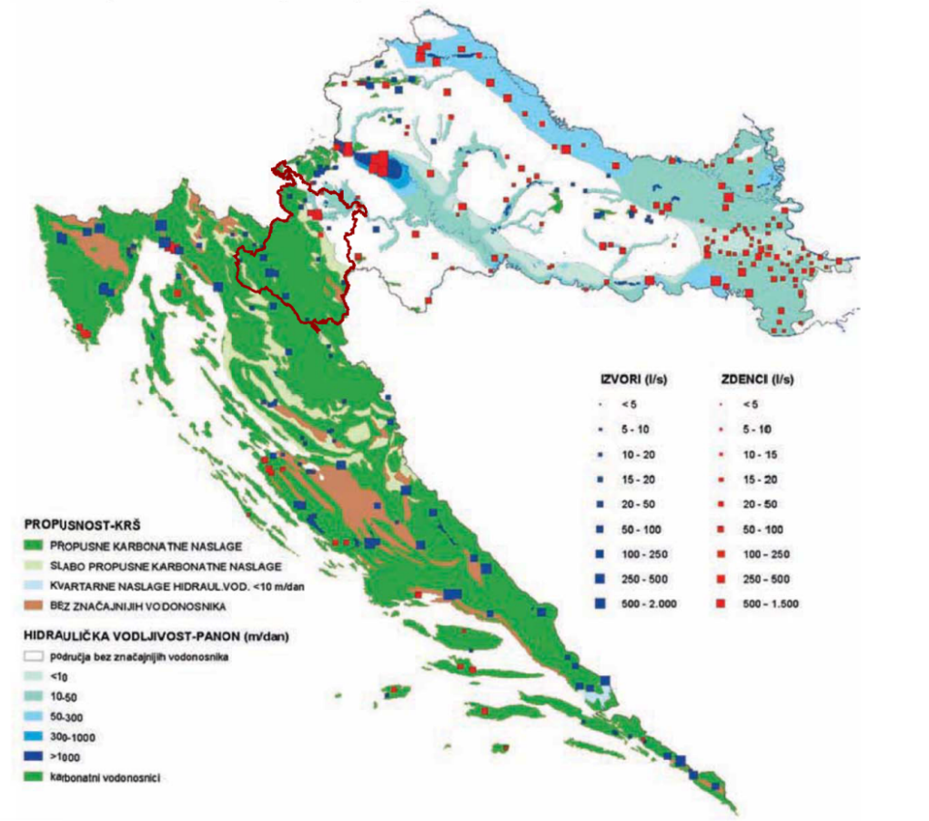
Područje Karlovačke županije pripada u cijelosti slivu rijeke Kupe, koja od izvora do Ozlja ima karakteristike krške rijeke, a nizvodno karakter nizinske rijeke. Ostali vodotoci također u gornjem i srednjem dijelu toka imaju karakteristike krških rijeka, a u donjem nizinskih. U krškom dijelu je specifična problematika zagađenja podzemnih voda, gdje zagađenje ima gotovo istovremeni utjecaj na kvalitetu cjelokupnog toka podzemnih voda. U nizinskom dijelu prisutan je problem poplavljivanja površina uz vodotok, što znatno ograničava korištenje velikih površina i zahtjeva regulaciju u prostoru i dodatna ulaganja prilikom svakog zahvata u prostoru (hidromelioracije, temeljenje objekata, zaštita od poplava i sl.).
Kartogram XIV: Vodonosnici i zahvati voda za javnu upotrebu;
Izvor: Strategija upravljanja vodama(„NN 91/08“)
Južni dio sliva Save pripada kršu Dinarida, a izgrađuju ga dobro propusne karbonatne stijene kredne starosti, u kojima su formirani vodonosnici pukotinske poroznosti. Nizvodno od Karlovca sliv Save pripada jugozapadnom dijelu Panonskog bazena. Nepropusne paleozojske naslage izgrađuju područje Banovine. Sliv rijeke Kupe u krškom području čine podslivovi Kupe, Dobre, Mrežnice i Korane, koje se spajaju kod Karlovca, upravo na prelasku iz krškog u područje panonskog bazena. Najveći dio sliva pripada Hrvatskoj uključujući i glavni izvor. Sliv rijeke Dobre započinje nizom manjih izvora i površinskih vodotoka na području Skrada, a nizvodno od Vrbovskog poprima formu prave rijeke. Sliv rijeke Mrežnice drenira karbonatni masiv vanjskih Dinarida prema Drežničkom, Crnac polju i Dabru. Sliv rijeke Korane formiran je u graničnom području Korduna, Like i Bosne i Hercegovine. Rijeka izvire iz Plitvičkih jezera, a zatim vrlo brzo ponire, otječući podzemljem prema nizvodnom dijelu korita rijeke Korane i dijelom prema izvorištu Klokot u slivu rijeke Une. Slivno područje donjeg toka rijeke Kupe obuhvaća Žumberak, južne padine Vukomeričkih gorica, Karlovački bazen, Petrovu i Zrinsku goru. U ovom dijelu sliva najvažnija su dva vodonosnika. Vodonosnik međuzonske poroznosti formiran je unutar aluvijalnih naslaga Kupe i njezinih potoka, a vodonosnici pukotinske poroznosti u naslagama dolomita na Žumberku.
Mineralne, geotermalne i termomineralne vode razlikuju se od ostalih podzemnih voda prema količini otopljenih minerala i temperaturi. Na području Karlovačke županije nalaze se geotermijska područja na savskom slivu (Žumberak i karlovačka depresija, Lešće).
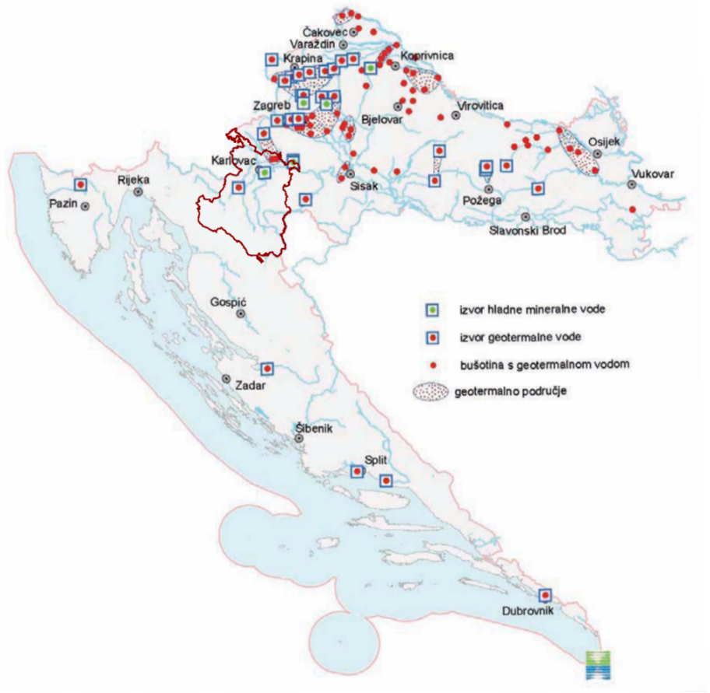
Izvori mineralne vode nalaze se u području savskog sliva: Kamensko (kraj Karlovca) i Lasinja.
Kartogram XV: Lokacije zahvata geotermalnih i mineralnih voda; Izvor: Strategija upravljanja vodama („NN 91/08“)

Strateške rezerve podzemnih voda sukladno Strategiji upravljanja vodama, dugoročno će osigurati potrebe javne vodoopskrbe za vodom na cjelokupnom području Hrvatske. Zaštita i korištenje tih rezervi prvorazredni je nacionalni interes. Ovisno o kakvoći i uvjetima zaštite, podijeljene su na četiri tipa, a u jugozapadnom dijelu Karlovačke županije, nalaze se strateške rezerve podzemnih voda PRVOG TIPA.
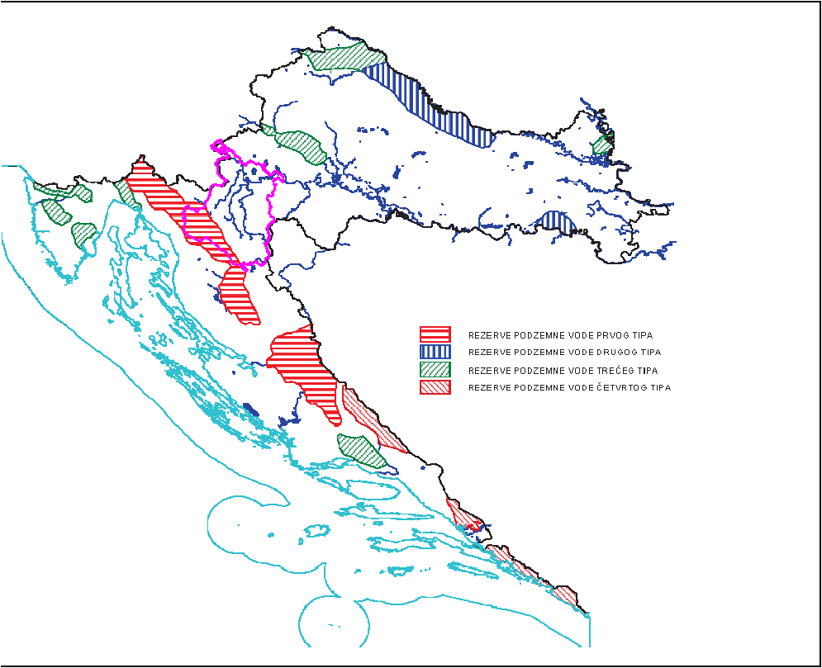
Kartogram XVI: Strateške rezerve podzemnih voda; Izvor: Strategija upravljanja vodama („NN 91/08“)

Prostornim planom Karlovačke županije definirane su:
- Hidroenergetske građevine na vodama
  - hidroelektrane s pripadajućim građevinama
    - izgrađene: Ozalj, Gojak, Lešće, IIovac, Dabrova dolina, Mataković, Pamučna, Križančića mlin
    - planirane: Lučica, Barilović, Turanj, Foginovo, Odeta II, protočne male hidroelektrane u sklopu revitalizacije starih mlinica
- vodne građevine od važnosti za Državu:
  - sustav za obranu od poplava grada Karlovca s pripadajućim građevinama;
  - brane s akumulacijom ili retencijskim prostorom s pripadajućim građevinama koje zadovoljavaju kriterije velikih brana
  - građevine za melioracijsku odvodnju površine 10.000 ha i više (hidromelioracijsko polje Draganić, Zorkovac – Ozaljsko polje, Srednje Pokuplje, Kupčanski šumski bazen, Plaščansko polje;
  - građevine za korištenje voda kapaciteta 500 l/se i više: vodoopskrbni sustav grada Karlovca, regionalni vodoopskrbni sustav Lička Jasenica;
  - građevine za zaštitu voda kapaciteta 100.000 ES i više – sustav odvodnje otpadnih voda Karlovac – Duga Resa
- vodne građevine od važnosti za Županiju:
  - zaštitne i regulacijske građevine na vodama, osim građevina državnog značaja
  - brane s akumulacijom ili retencijskim prostorom, osim građevina državnog značaja,
  - vodne građevine za melioracijski odvodnju površine do 10.000 ha
  - retencija: Jamadol, Smoljanac, Ogulin i akumulacija Okić;
  - vodne građevine za navodnjavanje i drugo zahvaćanje voda kapaciteta do 500 l/s
  - vodne građevine za zaštitu voda kapaciteta do 100.000 ekvivalentnih stanovnika u dvije ili više jedinica lokalne samouprave

Sve planske elemente koji se odnose na vodnogospodarski sustav potrebno je kontinuirano provjeravati, odnosno PPKŽ u cijelosti uskladiti s najnovijom regulativom o vodama, s obzirom na značenje vode kao strateškog razvojnog resursa.
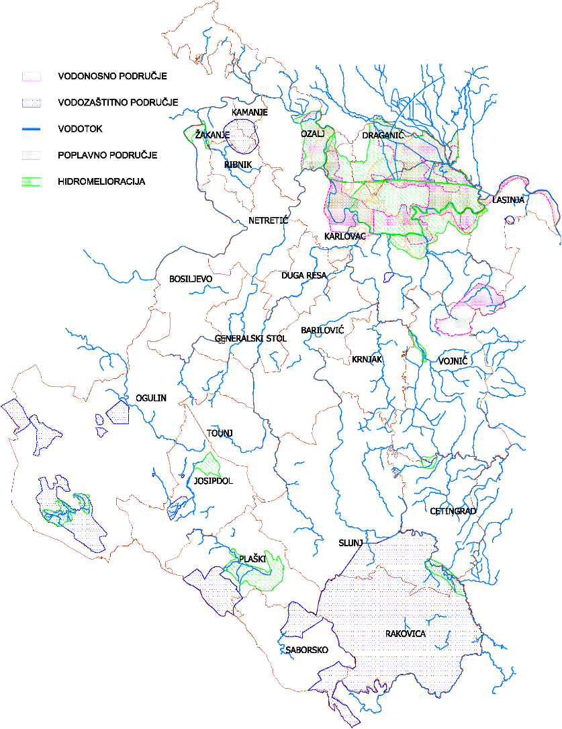

Kartogram XVII: Vodnogospodarski sustav – vodonosno područje,, vodozaštitno područje, poplavno područje, hidromelioracija;
Izvor: PPKŽ, dokumentacija ZPU KŽ

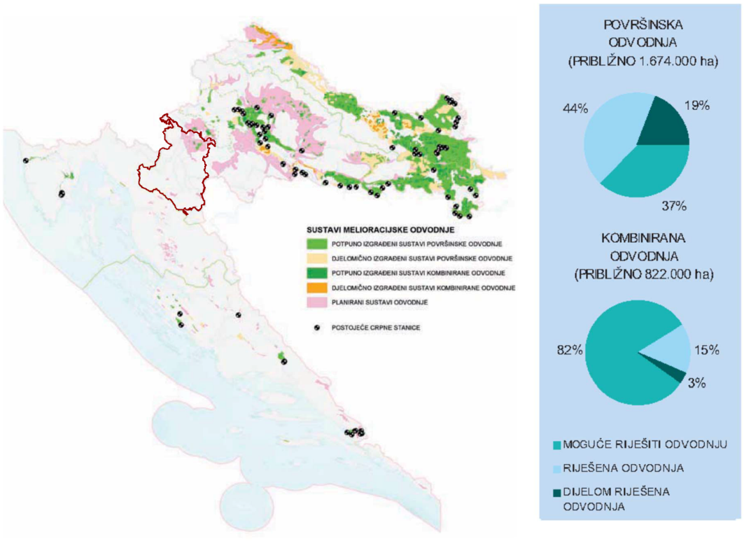

Kartogram XVIII.: Stanje sustava melioracijske odvodnje; Izvor: Strategija upravljanja vodama („NN 91/08“)

- Opremljenost prostora od značaja za Karlovačku županiju
  - Prometna infrastruktura
Zbog povoljno geoprometnog položaja područje Karlovačke županije karakterizira visok intenzitet prometa u lokalnom i tranzitnom prometu - odlično je prometno povezana s lukom Rijeka i centralnim dijelom Hrvatske, posebice Gradom Zagrebom.
Od koridora europskog značaja na području Karlovačke županije prolazi Mediteranski koridor - međunarodni paneuropski prometni koridor Vb (Rijeka-Zagreb-Budimpešta), na kojem se planiraju aktivnosti poboljšanja postojeće prometne mreže, odnosno kvalitetnijeg povezivanja luke Rijeka željezničkim i cestovnim vezama, kao i poboljšanje opskrbe alternativnim gorivima (LNG). Očekuju se radovi na poboljšanju željezničke mreže.
Cestovni promet
Državne, županijske i lokalne ceste čine temelj povezivanja naselja na području Karlovačke županije, kako unutar Županije, tako i prema vanjskom prostoru. Iako postoji dobra cestovna mreža, potrebno je njezino poboljšanje u smislu pristupačnosti pojedinim područjima, kako bi se prvenstveno olakšao život (preostalom) lokalnom stanovništvu, ali i drugim putnicima te omogućio turistički i gospodarski razvoj područja.
Županijska i lokalna cestovna mreža mora ojačati područje održavanja kako bi se poboljšala njihova pristupačnost. Na temelju Odluke o razvrstavanju javnih cesta (NN 59/23, 64/23, 71/23 i 97/23) duljine razvrstanih cesta na području Karlovačke županije su:

Kategorija ceste | Dužina u km | Gustoća  Km/km² | Udio u ukupnoj mreži javnih cesta %
AUTOCESTE-A1, A6 | 83,90 | 0,023 | 5,46
DRŽAVNE CESTE | 393,93 | 0,097 | 25,64
ŽUPANIJSKE CESTE | 468,10 | 0,161 | 30,47
LOKALNE CESTE | 590,50 | 0,189 | 38,43
UKUPNO | 1.536,43 |  | 100
Tablica XXXII: Duljina i udio cesta u Karlovačkoj županiji; Izvor: Hrvatske Ceste, ŽUC Karlovac,
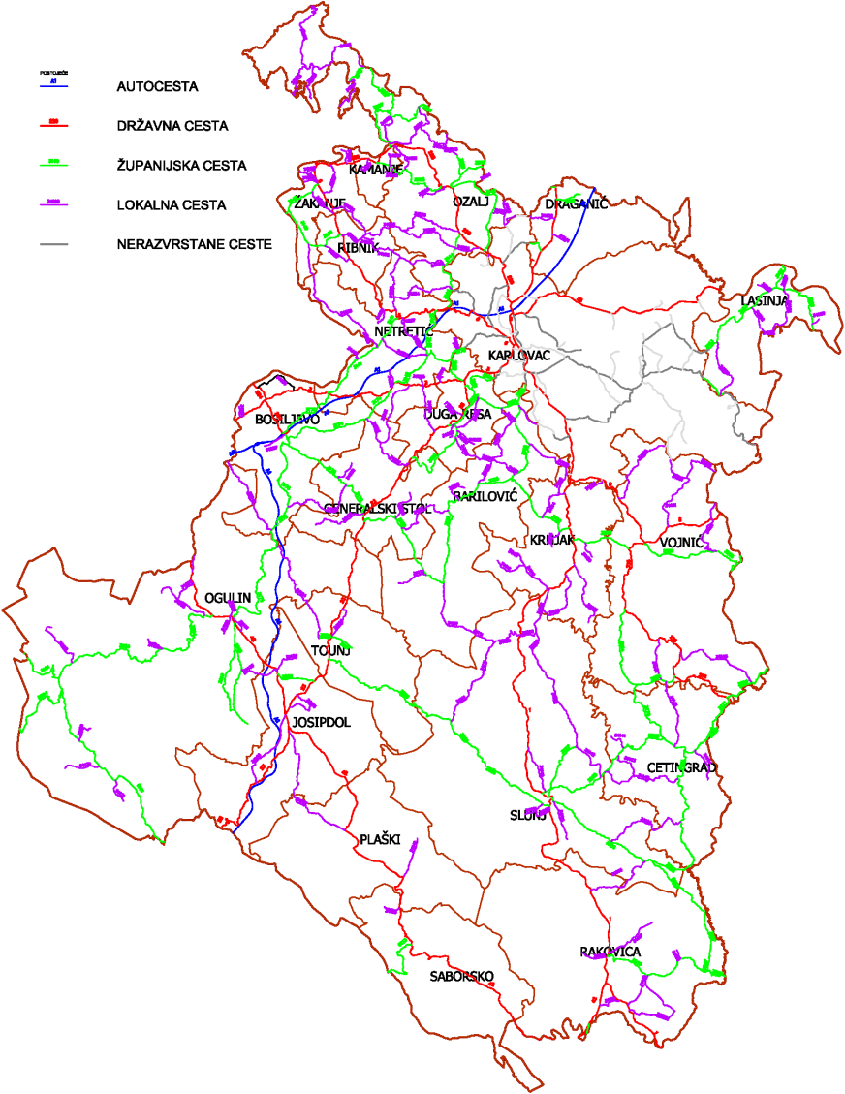
Kartogram XIX: Cestovna mreža u Karlovačkoj županiji; Izvor: Hrvatske ceste d.o.o.

Područjem Županije prolaze sljedeće autoceste:

BROJ CESTE | DIONICA
A1 | Zagreb (čvorište Lučko, A3) – Karlovac – čvorište Bosiljevo 2 (A6) – Split – Ploče – Opuzen – Zavala (granica RH/BiH) – Imotica (granica RH/BiH) – Dubrovnik – Osojnik (granica RH/BiH)
A6 | Bosiljevo (čvorište Bosiljevo 2 (A1)) – Delnice – Rijeka (čvorište Orehovica, A7)

Područjem Županije prolaze sljedeće državne ceste:
BROJ CESTE | DIONICA
DC1 | Gornji Macelj (A2) – Krapina – Ivanec Bistranski (A2) – Zagreb (A1) – Karlovac – Gračac – Knin – Sinj – Split (DC8)
DC3 | Goričan (GP Goričan (granica RH/Mađarska) – A4) – Hodošan (A4) – Čakovec – Varaždin – Breznički Hum – Popovec (A1) – Karlovac (DC1) – Rijeka (DC8)
DC6 | Jurovski Brod (GP Jurovski Brod (granica RH/Slovenija)) – Ribnik – Karlovac (DC3) – Brezova Glava (DC1) – Vojnić – Glina – Matijevići (GP Dvor (granica RH/BiH))
DC23 | Duga Resa (DC3) – Josipdol – Jezerane – Senj (DC8)
DC36 | Karlovac (A1/DC1) – Pokupsko (DC31) – Gladovec Pokupski (DC31) – Žažina (DC30) – Sisak – Popovača (ŽC3124)
DC42 | Stubica (DC3) – Ogulin – Josipdol (DC23) – Munjava (DC23) – Plaški – Grabovac (DC1)
DC204 | Pribanjci (GP Pribanjci (granica RH/Slovenija)) – Bosanci (DC3) – Resnik Bosiljevski (A1)
DC216 | Vojnić (DC6) – Miholjsko – Buhača (GP Maljevac (granica RH/BiH))
DC217 | Ličko Petrovo Selo (DC1) – Novo Selo Koreničko (GP Ličko Petrovo Selo (granica RH/BiH))
DC228 | Jurovski Brod (DC6) – Kamanje – Ozalj – Karlovac (DC1)
DC429 | Selište Drežničko (DC42) – Plitvička Jezera – Prijeboj (DC1)
DC545 | Karlovac (DC228 – DC6 – DC3)

Područjem Županije prolaze sljedeće županijske ceste:
BROJ CESTE | DIONICA
3096 | Visoče (Ž 3273) - Balići - Belošići - Petruš Vrh (Ž 3097)
3097 | D 228 - Krmačina - Vivodina - Dvorište Vivodinsko - gr. Zagreb. žup.
3099 | Vrhovac (L 34013) - Ž 3297
3140 | D 6 - Pravutina - Velika Paka - Ribnik (D 6)
3141 | Netretić (D 6)-Vukova Gorica (D 3)
3142 | Donje Stative (D 6)-Novigrad-Jarče Polje (D 3)
3143 | Ozalj (Ž 3297)-Zorkovac na Kupi-Gornje Pokupje (D 228)
3144 | Mali Erjavec (D 228)-D. Stative (D 6)
3145 | Tomašnica (Ž 3144)-A.G. Grada Karlovca (Zadobarje)
3146 | A.G. Grada Karlovca-Lug (D 1)
3150 | Draganić (D 1)-Lazina
3152 | most Kupa-Desni Štefanki (gr. Županije)
3153 | Lasinja (Ž 3152)-Banski Kovačevac-A.G. Grada Karlovca
3174 | Bosiljevo (Ž 3175)-Vodena Draga-Jarče Polje (D 3)
3175 | Vukova Gorica (D 3)-Resnik Bosiljevski(D 204)-Orišje-Ogulin (D 42)
3176 | Orišje (Ž 3175)-Lešće-Generalski Stol (D 23)
3179 | Novigrad (Ž 3142)-Zagradci-A.G. Grada Karlovac
3180 | Zagradci (Ž 3179)-Duga Resa (D 3)
3181 | A.G. Grada Karlovca-Donje Mrzlo Polje-Duga Resa (Ž 3184)
3182 | Duga Resa(Ž3184)-Belavići (D 23)
3183 | Belavići(Ž 3182)-G. Bukovlje-Zvečaj (D 23)
3184 | Duga Resa (Ž 3182)-Belajske Poljice (Ž 3185)
3185 | A.G. Grada Karlovca-Barilović-Perjasica-Generalski Stol (D 23)
3186 | A.G. Grada Karlovca-Banski Moravci-Lasinjski Sjeničak-A.G. Grada Klc.
3189 | Barilović (Ž 3185)-Krnjak (D 1)
3218 | Ogulin (D 42)-Gornje Zagorje
3219 | Ž 3218-Desmerice
3220 | Tounj (L 34104)-Zdenac (D 23)
3221 | Zdenac (D 23)-Rebrovići
3224 | Johovo (D 216)-Dunjak-Klokoč-Donja Brusovača (D 216)
3225 | Vojnić (D 216)-Petrova Gora
3229 | gr.Sisak-Gejkovac-Maljevac (D 216)
3254 | Ž 5191-Jasenak-Puškarići-D 42
3255 | Oštarije (D 42)-Skradnik (D 23)
3256 | D 23-Kamenica Skradnička-Gornje Primišlje-Slunj (D 1)
3257 | Obrovci (L 34142)-Taborište (Ž 3258)-Slunj (D 1)
3258 | Slunj (D 1)-Batnoga-Cetingrad-Pašin Potok-gr. R. BiH
3266 | Slunj (D 1)-D. Furjan-Bogovolja-Cetingrad (Ž 3258)
3269 | Rakovica (D 1)-Grabovac Drežnički-gr. R. BiH
3270 | Klokoč (Ž 3224)-Gojkovac-Batnoga (Ž 3258)
3271 | Maljevac (D 216)-Pašin Potok (Ž 3258)
3290 | Krnjak (D 1)-Kolarić (D 216)
3296 | Kamanje (D 228) - Police - Ozalj (D 228)
3297 | granica Zagrebačke žup.- Podbrežje - Ozalj (D 228)
3303 | Donji Lađevac ( Ž3266)-Videkić selo-Bročanac (D1)
5094 | gr.žup.Prim.Goranska.-Stalak-Jasenak (Ž 5191)
5113 | gr. žup.Ličko Senjska-Lička Jasenica (D 42)
5191 | gr.žup.Prim.Goranska-Jasenak-gr.žup.Ličko Senjska

Prijenos nadležnosti nad upravljanjem cestovnom infrastrukturom na područjima velikih gradova, gdje su na gradskim područjima sve ceste stavljene u nadležnost gradova, doveo je do smanjenja duljine županijskih cesta za 30,68 km - sa 498,78 km na 468,1 km, a povećana je duljina lokalnih cesta.
Razvoj cestovne infrastrukture dio je ukupne prometne politike koja će se također usredotočiti na razvoj drugih vidova prometa kao i kombiniranih modela prometa, gdje cestovna infrastruktura Republike Hrvatske već ima važnu ulogu i dobre temelje za daljnji razvoj.
Hrvatske ceste su u izvještajnom razdoblju 2020.-2024. izvele 12 radova na državnim cestama, od kojih je najznačajniji izgradnja nastavka brze ceste kroz Karlovac (Mostanje - Vukmanički Cerovac). Ovim izvedenim projektom tranzitni promet prema jugu usmjeren je izvan urbanih dijelova Karlovca, čime je smanjen pritisak na lokalne prometnice i povećana sigurnost lokalnog prometa i pješaka.
Važne su i izgradnja novog mosta i pristupne ceste preko rijeke Kupe u Pokupju na DC228, rekonstrukcija DC6 na dionici Stative-Borlin i rekonstrukcija DC1 od križanja s Ul. Kralja Tomislava do križanja s Ul. T. Smičiklasa.
Po pitanju integracije u međunarodni promet valja istaknuti da je Hrvatska već sada, s visoko razvijenom mrežom autocesta, gotovo dosegla europske standarde kad je riječ o međunarodnim cestovnim vezama. Tako je i Karlovačka županija, kao središnje postavljena županija unutardržavnog povezivanja, dobro povezana u smislu međunarodnog prometa, a uz poboljšanje državne ceste D1 i veze prema graničnim prijelazima prema BiH, značajno bi poboljšalo postojeće stanje i veze kako prema BiH, tako i prema jugu Hrvatske.
Područjem Karlovačke županije prolazi međunarodni TEN-T Mediteranski koridor/Paneuropski koridor Vb: Rijeka–Zagreb-Budimpešta; autocesta A6 i A1 su u potpunosti izgrađene i njihovi tehnički elementi udovoljavaju najvišim europskim standardima.
Promet na dionici auto ceste između Zagreba i Karlovca u stalnom je porastu i priprema se projekt povećanja kapaciteta dogradnjom trećeg traka na dionici Zagreb-Karlovac u postojećem koridoru autoceste, kao i izgradnja novog čvora Karlovac (Selce).
Strategijom prostornog razvoja RH (NN 106/17) i Programom prostornog uređenja RH (50/99 i 84/13.) planirana je i brza cesta Sisak – Petrinja – Glina -Cetingrad - Slunj – Josipdol - A1, čiji je koridor detaljno razrađen kroz PPUG Slunja i PPUO Cetingrad kao koridor brze ceste.
Hrvatske ceste pripremaju projekt Obilaznice Ogulina, dugačke približno deset kilometara i definirane kao jednokolnička dvosmjerna cesta 3. kategorije i projektne brzine 80 km/h. Osim idejnog rješenja izrađena je i studija o utjecaju na okoliš te je 2021. g. ishođeno rješenje o prihvatljivosti zahvata za okoliš.
Predviđena je i izgradnja nove državne ceste čvor Novigrad – Lišnica u duljini od cca 4.50 km. Predmetna cesta prolazi od čvorišta Novigrad većim dijelom kroz područje Općine Netretić, i spaja se na postojeću državnu cestu DC3 u naselju Lišnica, na području Grada Duga Resa. Iako zahvat nije na području Grada Karlovca, on ima veliki utjecaj upravo na Grad Karlovac, s obzirom da omogućuje preusmjeravanje prometa na relaciji Slovenija – Bosna i Hercegovina sa državne ceste D6 na taj pravac, obilazeći područje grada Karlovca, što će umanjiti uska grla i pozitivno utjecati na promet u Karlovcu.

Željeznički promet
Na prostoru Karlovačke županije nalaze se željezničke pruge razvrstane Uredbom o razvrstavanju željezničkih pruga (NN 84/2021):
Željezničke pruge od značaja za međunarodni promet:
- M 202 (Zagreb GK - Rijeka) dužine 79,19 km
- M 604 (Oštarije – Knin - Split) dužine 47,03 km
- M 605 (Ogulin – Krpelj) dužine 5,85 km

Željezničke pruge od značaja za lokalni promet:
- L 103 (Karlovac – Kamanje – DG – Metlika SLO) dužine 29,42 km
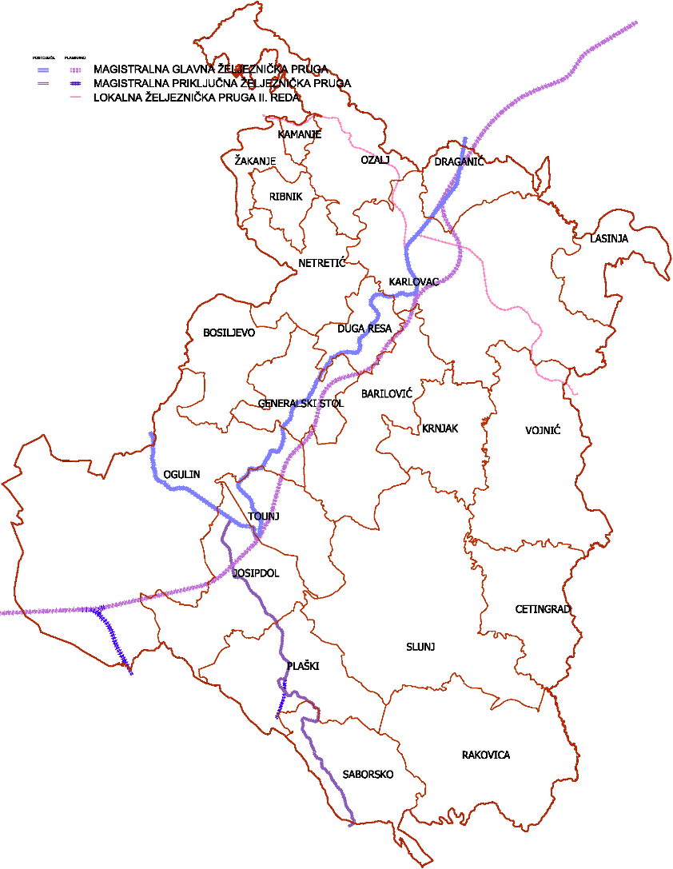
Kartogram XX: Infrastrukturni sustavi – željeznički promet; Izvor: PPKŽ, dokumentacija ZPU KŽ
Koridor koji spaja Zagreb i Rijeku primarno se razmatra kao koridor za promet teretna, a koristi se i za putnički te prigradski putnički promet. Veličine putničkog prometa pokazuju da se prigradski promet najviše odvija na relaciji od Zagreba do Karlovca i Duga Rese, dok je putnički promet dalje prema Ogulinu značajno manji. Kako je ovaj dio pruge M202 jednokolosiječan, to predstavlja ograničenje prometnog kapaciteta, mada se isti niti danas ne koristi u cijelosti. Očekuje se da će važnost ove pruge za teretni promet porasti srednjoročno do dugoročno, s obzirom na činjenicu jačanja, odnosno proširenja luke Rijeka, koja je definirana kao osnovna hrvatska luka u sklopu TEN-T mreže. Trenutačno HŽ - Infrastruktura vodi projekt izrade tehničke dokumentacije za poboljšanja na navedenom koridoru - projekt izgradnje drugog kolosijeka na dionici Hrvatski Leskovac – Goljak – Karlovac, kao dio velikog projekta uspostave dvokolosiječne željezničke pruge visoke učinkovitosti za mješoviti promet na Mediteranskom koridoru Budimpešta – luka Rijeka, a koji bi primarno pratio potrebe teretnog prometa luke Rijeka, odnosno dugoročno proširenje/izmještene luke Rijeka na otok Krk.
Planirana izgradnja potpuno nove elektrificirane dvokolosiječne željezničke pruge na dijelu od Draganića (Karlovca) do Oštarija, kao zamjena postojeće željezničku prugu kao koridorske, značila rasterećenje okolišno vrijednog prostora Županije uz rijeku Mrežnicu od tranzitnog teretnog prometa i omogućila stavljanje postojeće pruge u primarno putničku i turističku funkciju, primjerenu lokalnim potrebama.

Zračni promet
Na području Karlovačke županije planirane su sljedeće zrakoplovne građevine:
- - letjelište na području Općine Rakovica
- - helidromi – bolnica Karlovac, priručni za bolnicu u Ogulinu, Vojarna Sv. Petar Ogulin, poligon Slunj
Iako postoji više planiranih zrakoplovnih građevina, sustav organiziranog zračnog prometa još uvijek ne postoji. Planiranu lokaciju za gradnju zračne luke 2C/1A kategorije u naselju Luka Pokupska potrebno je dodatno istražiti, kako bi se odredila točna lokacija za detaljnije planiranje i izgradnju.

Riječni promet
Organizirani riječni promet na području županije ne postoji, već je isti planiran državnim razvojnim dokumentima. Trenutačno se planira gradnja pristaništa na rijekama na području županije u svrhu aktiviranja turističkih programa, prema posebnim propisima.
Strategijom razvoja riječnog prometa 2022-2032. (NN 87/22) rijeka Kupa proglašena je državnim vodnim putem od ušća Odre do brane HE Ozalj. Postoji potencijal i izvršene su aktivnosti vezane uz razvoj turističkog riječnog prometa, ali su neophodna ulaganja u infrastrukturu – plovni put. U Brođanima kod Karlovca, Lučka uprava Sisak planira 2025. izgraditi pristanište na Kupi – ponton, na koji će biti moguće vezati brodove duljine do 25m.
Za daljnje uređenje plovnog puta, Ministarstvo mora, prometa i infrastrukture izradilo je „Studiju predizvodljivosti Eko-revitalizacije rijeke Kupe za putničku i sportsku plovidbu s razvojem prateće infrastrukture EKO-REKUPA“ i Koncepcijsko rješenje za „Uređenje plovnog puta i pristaništa za brodove na rijeci Kupi“ uz Elaborat o zaštiti okoliša, te su pokrenuli daljnje postupke izrade studije utjecaja na okoliš i izrade projektne dokumentacije.
Osnovom izrađenog Koncepcijskog rješenja Ministarstvo je zatražilo planiranje plovnog puta na rijeci kupi te pristaništa Gaza, Donje Mekušje, Kamensko, Brođani, Luka Pokupska, Zamršje i Šišljavić, kao i skelnog prijelaza između naselja Rečica na lijevoj i Brođana na desnoj obali Kupe sa svrhom prijevoza automobila i pješaka

Biciklistički promet i cikloturizam

Biciklistički promet dobiva sve veću važnost, posebno u gradovima gdje prometne gužve i nedostatak parkirališta vožnju automobilom čine stresnom i suvišnom. Svjesnost o zdravlju i ekologiji dodatni su motiv mnogim biciklistima. Uz bolju biciklističku infrastrukturu i urbanu opremu, te punionice za korištenje elektro-bicikala, očekuje se rast biciklističkog prometa.
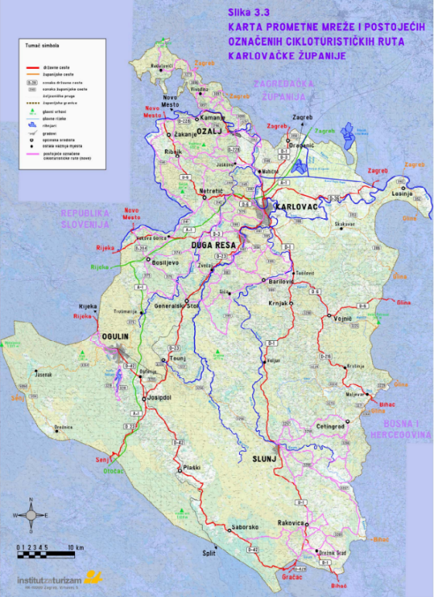
Karlovačka županija donijela je 2017. godine operativni plan razvoja cikloturizma Karlovačke županije, uvažavajući činjenicu da cikloturizam predstavlja oblik turističke aktivnosti s izuzetno velikom perspektivom razvoja.

Kartogram XXI.: Karta prometne mreže i postojećih označenih cikloturističkih ruta;
Izvor: Operativni plan razvoja cikloturizma Karlovačke županije (Institut za turizam)
Županijom prolaze dvije državne glavne cikloturističke rute ‐ državna glavna ruta br. 3 koja kroz Županiju prolazi smjerom sjever ‐ jug od granice Slovenije kod Metlike preko Ozlja, Karlovca i Slunja prema Plitvičkim jezerima, te državna glavna ruta br. 6 koja Županijom prolazi smjerom zapad ‐ istok od Bosiljeva preko Karlovca i Lasinje prema Zagrebu.
Uz njih važne su i tri potencijalne državne vezne rute: veza Karlovac ‐ Ogulin ‐ Novi Vinodolski, veza Vrbovsko ‐ Ogulin ‐ Plitvice i veza Karlovac ‐ Vojnić ‐ Topusko ‐ Sisak, te kružna županijska ruta koja bi trebala povezati glavne atrakcije i najvažnija naselja u Županiji, posebice prostore koji nisu obuhvaćeni glavnim državnim glavnim i veznim rutama.
Sve rute trebale bi biti usklađene s važećom hrvatskom zakonskom regulativom i standardima koje inicira, donosi i predlaže organizacija ECF (Europska biciklistička federacija).
Za razvoj cikloturizma Karlovačke županije glavna prednost je bogatstvo raznolikim atraktivnim očuvanim krajolicima i vrlo visoka razina očuvanosti prirode. Puno je slikovitih rijeka s njihovim dolinama i kanjonima, a ističu se četiri karlovačke rijeke: Kupa, Korana, Mrežnica i Dobra. Županiju krasi i obilje očuvanih objekata tradicionalne ruralne arhitekture te brojni lijepi vidici na skoro svim rutama. Osobitost predstavlja i obuhvat više specifičnih povijesnih mikroregija, od pitomog i znatnim dijelom ravničarskog Pokuplja, preko blago valovitog i krševitog Korduna do planinskih područja Gorskog kotara i kontaktnih rubnih dijelova Like i Žumberka. Karlovačka županija ima razmjerno ugodnu klimu u većem dijelu godine, osobito u proljeće i jesen kao godišnjim dobima pogodnim za intenzivnije bavljenje cikloturizmom. Iako u Županiji nema posebno uređenih prometnica namijenjenih biciklistima, zbog mnoštva vrlo malih naselja postoji dosta lokalnih cesta sa izrazito niskim intenzitetom prometa pogodnih za kretanje biciklista, te je većina lokalnih ruta vrlo atraktivna i pošteđena od motornog prometa. Prednost je i blizina velikih potencijalnih tržišta, posebno obližnjeg Zagreba, kao i odlična opća prometna dostupnost zahvaljujući poziciji na glavnim poveznicama Zagreba i većeg dijela Srednje Europe s Jadranom ‐ autocesti A1 prema Dalmaciji i autocesti A6 prema Kvarneru i Istri.
Slabosti se uglavnom odnose na cikloturističku infrastrukturu - mali broj izgrađenih biciklističkih staza i traka, osobito izvan naselja, te na činjenicu da Županijom ne prolazi nijedna međunarodna EuroVelo ruta niti neka od velikih rijeka poput Drave, Save ili Dunava kao osobito privlačnih okruženja za touring cikloturiste na višednevnim putovanjima. Isto tako mnoštvo brdovitog terena, usprkos atraktivnosti krajolika, može odbiti značajan broj turista slabije fizičke kondicije.
Nepovoljne su i brojne prometnice visokog intenziteta motornog prometa, u prvom redu državne ceste D‐1 Zagreb ‐ Karlovac ‐ Slunj ‐ Plitvička jezera, ali i ceste D‐3 Karlovac ‐ Rijeka, D‐6 Jurovski Brod ‐ Karlovac ‐ Glina i D‐23 Karlovac ‐ Duga Resa ‐ Ogulin. Problem su i razmjerno niska razina sigurnosti u cestovnom prometu, niska razina prometne kulture i tolerancije među svim sudionicima u prometu, te nedovoljna uporabljivost postojeće biciklističke signalizacije uslijed malog broja putokaza.
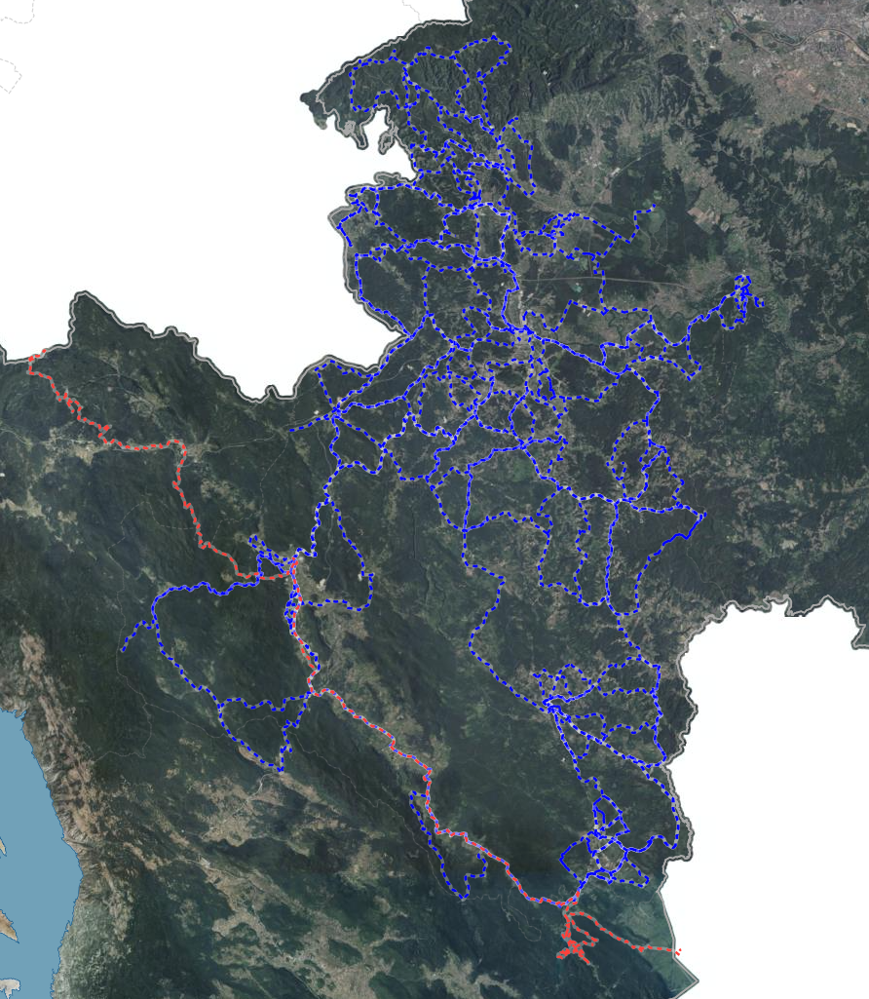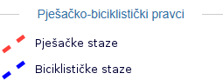

Kartogram XXII : Pješačko-biciklistički pravci Karlovačke županije; Izvor: GIS Kažup

Operativni plan razvoja cikloturizma predviđa sljedeće operativne strategije:

  - Kreiranje državne glavne rute br. 3 Sjever‐ Jug ('Plitvička ruta') ‐ 139 km
  - Kreiranje državne glavne rute br. 6 Zapad‐Istok (Ruta 'Karolina') ‐ 72 km
  - Kreiranje državne vezne rute Karlovac ‐ Jasenak (Rudolfina) ‐ 94 km
  - Kreiranje državne vezne rute Vrbovsko ‐ Ogulin ‐ Poljanak (Plitvice) ‐ 72 km
  - Kreiranje državne vezne rute Barilović ‐ Vojnić ‐ Petrova gora ‐ 28 km
  - Kreiranje kružne Županijske rute ‐ 284 km
  - Obilježavanje i unapređenje lokalnih ruta za rekreativne bicikliste na odmoru i/ili izletu u Županiji
  - Kreiranje ruta, bike parkova i ostalih sadržaja za brdske (MTB) bicikliste
  - Razvoj odmorišta i servisnih stanica za cikloturiste
  - Razvoj i certificiranje smještajne ponude, unapređenje ugostiteljskih
sadržaja i izleta za cikloturiste
  - Razvoj informativnih i interpretativnih sadržaja
  - Unapređenje promocijskih aktivnosti i materijala
  - Unapređenje dodatnih usluga za cikloturiste i bicikliste

Elektroničke komunikacije

Važećim Prostornim planom Karlovačke županije planirana je mreža građevina elektroničkih pokretnih komunikacija. Generalno, mrežu karakterizira dobra pokrivenost urbanih područja te glavnih prometnih pravaca, dok su ruralna i nenaseljena područja slabije pokrivena. Za buduće razdoblje potrebno je kontinuirano revidirati planove razvoja mreže elektroničkih komunikacija, poticati pokrivenost ruralnih područja te prema okolišnim mogućnostima pratiti planove izgradnje 5G mreže kroz prostorno-plansku dokumentaciju i lokalne razvojne planove.
Prema dostavljenim podacima, na području Županije nalazi se:
- 158 baznih stanica mobilne telefonije (2020. ih je bilo 172), na 126 samostalnih lokacija (bazne stanice različitih operatera mogu biti na istom antenskom stupu ili zgradi) (2020. je bilo 134 lokacije) koje se dijele na:
  - antenski stupovi – 76 (2020. - 81)
  - antenski prihvati na postojećim objektima –39 (2020. – 40),
  - antenski sustavi u zatvorenom – 11 (2020. - 13).
Uredbom o mjerilima razvoja elektroničke komunikacijske infrastrukture i druge povezane opreme (NN 131/12, 92/15 i 10/21) na prostoru Karlovačke županije obuhvaćeno je 150 elektroničkih komunikacijskih zona namijenjenih izgradnji samostojećih stupova.
U funkciji je i 11 lokacija odašiljačkih objekata i 9 koridora mikrovalnih veza u sustavu Odašiljača i veza, a u planu su 3 lokacije odašiljačkih objekata te 3 nova koridora mikrovalnih veza.
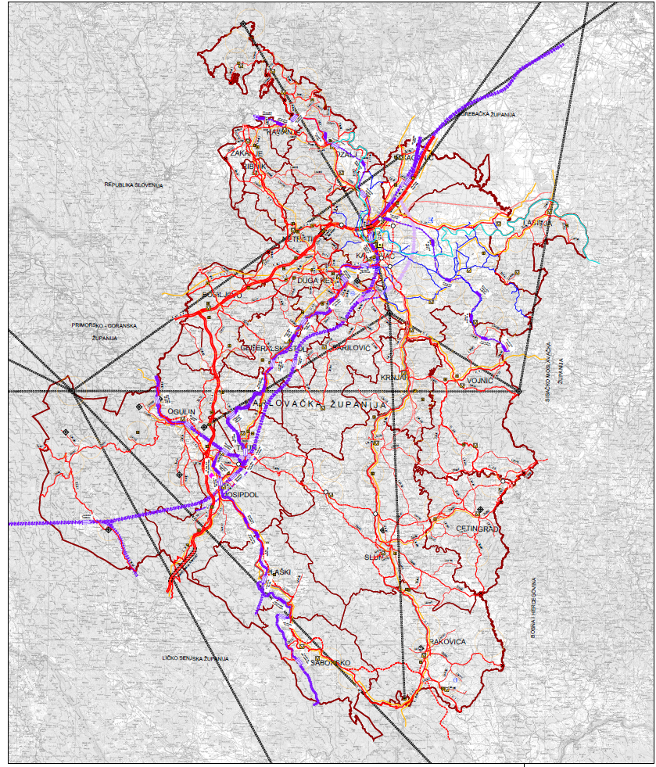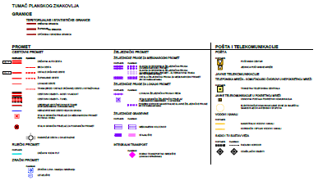
Kartogram XXIII: Infrastrukturni sustavi – Promet, pošta i telekomunikacije; Izvor: PPKŽ, dokumentacija ZPU KŽ

  - Energetski sustavi
Energetsku infrastrukturu Županije čine elektroenergetska mreža, plinovodi i naftovodi te mreža vrelovoda u Karlovcu i Ogulinu.
Opskrba električnom energijom
Opskrba električnom energijom temelji se na proizvodnim, prijenosnim i distribucijskim sustavima.
Elektroenergetski sustav ima na području Karlovačke županije tri velika proizvodna hidroenergetska objekta (HE Gojak, HE Ozalj i HE Lešće), više manjih proizvodnih hidroenergetskih objekata (mHE Pamučna industrija Duga Resa, mHE Ilovac, mHe Mataković, mHE Križančića mlin i mHE Dabrova Dolina) te veći broj (66) manjih sunčanih elektrana, a riječ je o postrojenjima manje instalirane snage, odnosno fotonaponskim panelima na privatnim objektima najveće snage 0,03 MW.
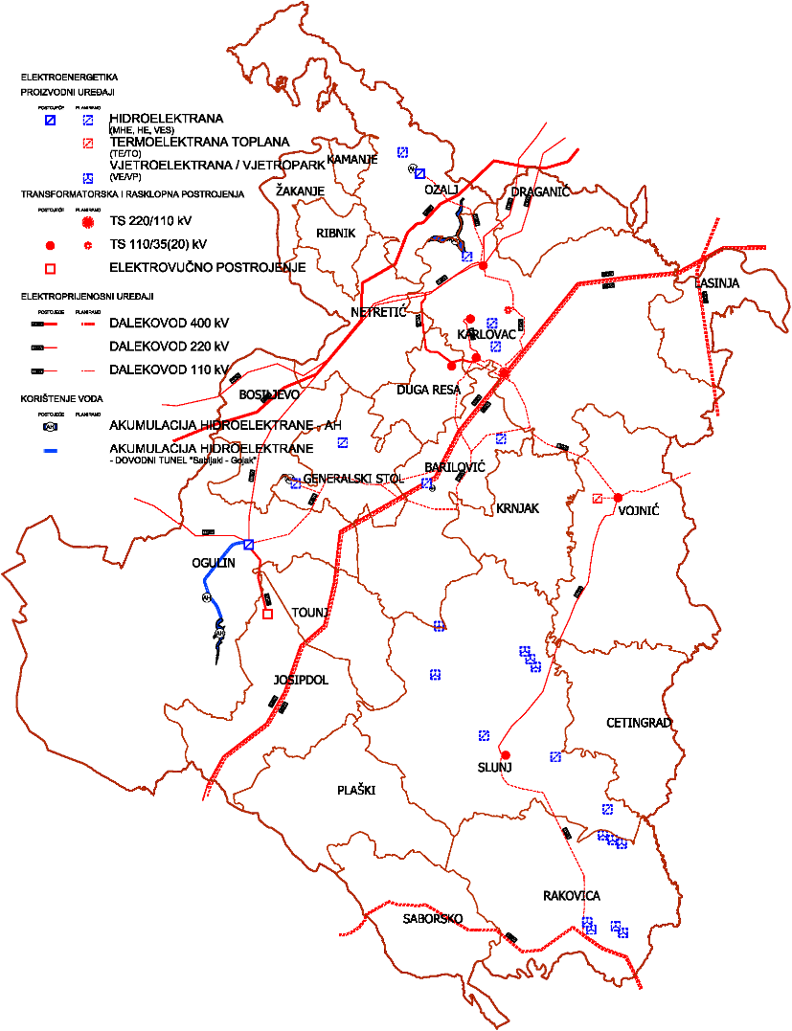
Kartogram XXIV: Energetski sustav – elektroenergetika; Izvor: PPKŽ, dokumentacija ZPU KŽ
U sustavu električne energije se nalazi i elektrana na šumsku biomasu u Karlovcu koja proizvodi 5 MW električne energije, te 10 MW toplinske energije. U posljednjem razdoblju povećanja pažnja iskorištavanje geotermalnih izvora za potrebe proizvodnje energije na području geotermalnog polja Karlovac 1 na kojem se primarno istraživalo postojanje ugljikovodika, a sada je u tijeku istraživanje geotermalne vode u svrhu energetike (primarno proizvodnju električne energije, zatim u toplinarstvu).
Elektrodistributivna mreža Županije podijeljena je između dva distributivna područja HEP - Operatora distribucijskog sustava d.o.o. Područje Elektre Karlovac pokriva oko 4300 km², dok krajnji južni dio Županije - dio općine Rakovica - spada u nadležnost Elektrolike Gospić.
Opskrba područja se vrši putem jednog 400 kV dalekovoda, jednog 220 kV, 11 110 kV i više 35 kV dalekovoda, gdje se preko pripadajućih transformatorskih postrojenja električna energija upušta u nisko naponsku mrežu. Distribucijska mreža, inicijalno građena na 4 naponske razine (35, 20, 10 i 0,4 kV) planira se optimizirati na dvije naponske razine (20 i 0,4 kV), s izravnom transformacijom 110/20 kV.
Dalekovodi visokog napona prelaze preko prostora Županije te spajaju veće transformatorske stanice uglavnom u većim gradskim središtima. Dalekovod DV 220 kV TS Brinje - TS Mraclin prolazi Županijom od vrha Male Kapele (prijevoj na Maloj Kapeli na staroj Senjskoj ulici) do Jamnice, gdje ulazi u Zagrebačku županiju. Dalekovod DV 400 kV TS Meline - TS Tumbri prolazi sjevernim dijelom Županije, ulazi u Županiju u općini Bosiljevo te izlazi na području grada Ozlja. Distribucijsku mrežu čine dalekovodi naponske snage 35 kV i manje, koji primaju struju od visokonaponskih dalekovoda preko pripadajućih transformatorskih postrojenja. Mrežu transformatorskih postrojenja čine četiri trafostanice – TS 110/xx kV (TS 110/35 kV Oštarije, TS 110/35 Pokupje, TS 110/35/10 kV Švarča i TS 110/10 kV Dubovac – zatim 26 trafostanica nazivne snage 35 kV te više trafostanica nazivnih snaga 10 kV i 20 kV. Dio Županije se napaja iz trafostanica iz drugih županija (TS Zdenčina – Zagrebačka županija i TS Plitvička jezera – Ličko-senjska županija).
Srednje-naponska mreža Karlovačke županije je najvećim dijelom izvedena kao nadzemna mreža. Urbani dijelovi središta gradova su izvedeni podzemnim mrežama.
U narednom razdoblju (2027.) kao opći planirani cilj postavlja se uvođenje unificiranog srednjeg napona od 20 kV te izgradnja više 110 kV dalekovoda kao i poboljšanje kvalitete opskrbe električnom energijom postojećih kupaca. Kako godišnje vršno opterećenje na razini Elektre Karlovac stagnira, dok se za područje koje pokriva Elektra Gospić očekuje rast godišnjeg vršnog opterećenja, evidentan je prioritet u izgradnji novih kapaciteta opskrbe u južnom dijelu Županije, odnosno na području Grada Slunja i Općine Rakovica. Ujedno je uočeno ujednačavanje ljetnog i zimskog vršnog opterećenja, koje omogućuje lakše optimiziranje mreže na godišnjem nivou.

Izvještajno razdoblje i posebno planove za daljnji razvoj energetskog sustava karakterizira težnja za energetskom samodostatnosti RH, prema načelima održivog razvoja, u vidu iskorištavanja obnovljivih izvora energije (posebno solarnih elektrana), pa je i osnovni cilj izrade i donošenja VII. izmjena i dopuna PPKŽ koje su u tijeku upravo određivanje uvjeta za neposrednu provedbu PPKŽ i mogućnosti izdavanja akta za njihovu gradnju neposrednom primjenom PPKŽ.
Težište je dakle na zahvatima u funkciji obnovljivih izvora energije, prvenstveno solarnih elektrana državnog i županijskog značaja s pripadajućim građevinama i infrastrukturom s novim propisima, novoizrađenom tehničkom i prostornom dokumentacijom, stručnim podlogama i studijama, kao i novonastalim stanjem na terenu.
U tu svrhu planirane su nove zone za sunčane elektrane:
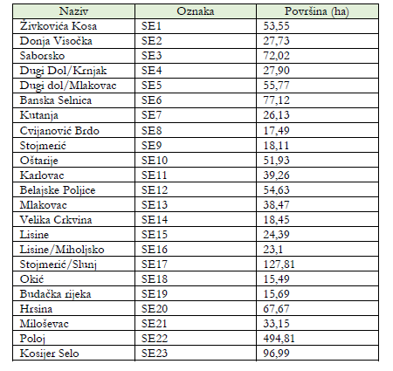
Tablica XXXIII: Zone za sunčane elektrane – VII. Izmjene i dopune prostornog plana Karlovačke županije

Sunčana elektrana mora biti priključena na elektroenergetsku mrežu radi distribucije električne energije.

Povezivanje, odnosno priključak planiranih sunčanih elektrana na elektroenergetsku mrežu, sastoji se od pripadajuće trafostanice smještene u granicama obuhvata planiranog obnovljivog izvora i priključnog dalekovoda/kabela na postojeći ili planirani dalekovod ili na postojeću ili planiranu trafostanicu. Priključak na elektroenergetsku mrežu koja je u nadležnosti operatora prijenosnog sustava definira se kao dio zahvata (faza / etapa) u okviru složene građevine – elektrane. Optimalno mjesto i način priključenja sunčane elektrane na elektroenergetsku mrežu te trase priključnog dalekovoda / kabela izvest će se u skladu s Elaboratom optimalnog tehničkog rješenja priključenja, izrađenog u skladu sa zakonskim i podzakonskim aktima i uvjetima nadležnog javnopravnog tijela.

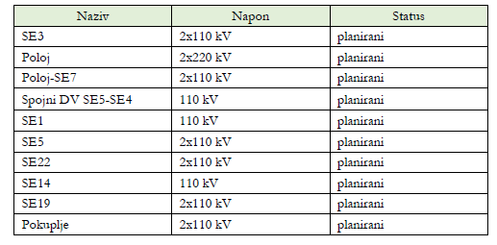
Tablica XXXIV: Novoplanirane trase dalekovoda naponske snage 110 kV i 220 kV

Posljednjim izmjenama i dopunama važećeg Prostornog plana Karlovačke županije, u suradnji s nadležnim javnopravnim tijelom (HOPS) korigiran je planirani 110 kV DV HE Lešće – EVP Katići – TS Švarča te je brisana EVP Katići. Međutim, tijekom postupka procjene utjecaja na okoliš za zahvat modernizacije željezničke pruge M202 Zagreb GK – Rijeka, na dionici Karlovac – Oštarije uočena je predmetna korekcija i brisanje EVP Katići. Elektroenergetskim proračunom predviđena je izgradnja nove EVP Katići jer postojeće EVP Švarča i EVP Oštarije nemaju dovoljnu snagu i kapacitet za samostalno napajanje nove dvokolosiječne pruge na dionici Mostanje - Skradnik te je u cilju sprečavanja zastoja provedbe predmetnog projekta ispravljena greška i simbol EVP Katići vraćen u kartografski prikaz 2.1. Energetski sustav.
Kartogram XXV: Simbol EVP Katići vraćen u kartografski prikaz 2.1. Energetski sustav (Izvor: ID Plana)
Distribucijsko područje Elektra Karlovac
Tijekom razdoblja 2020-2024. ulagalo se u mrežu radi sanacije naponskih prilika, redovnog održavanja, priključivanja novih korisnika te kroz plan redovnih investicija.
Planiraju se kapitalne investicije: kompletna rekonstrukcija TS 35/10 kV Slunj i kabliranje dalekovoda 35 kV TS Oštarije – RS Bjelin – TS Ogulin.
Za područje Elektre Karlovac izrađena je studija razvoja elektroenergetske mreže 2010. godine za razdoblje idućih 20 godina kojom nije planirano značajno povećanje potrošnje.
Kartogram XXVI: Energetski sustav –HEP ODS Karlovac
Izvor: Desetogodišnji plan razvoja distribucijske mreže HEP ODS 2018-2027

Distribucijsko područje Gospić (općina Rakovica i dio NP Plitvička Jezera)

Napajaju se električnom energijom preko 35kW mreže iz TS 110/35 kV Lički Osik do TS Plitvice vodovima: DV 35 (110) kV Lički Osik – Plitvice i DV 35 kV Lički Osik – Bunić – Korenica – Plitvice. Od TS Plitvice područje općine Rakovica napaja se iz TS 35/10 Rastovača i TS 35/10 Ličko Petrovo selo.
Kartogram XXVII: Energetski sustav – HEP ODS Gospić
Izvor: Desetogodišnji plan razvoja distribucijske mreže HEP ODS 2018-2027

Na području Karlovačke županije postoji i veći broj proizvođača električne energije iz obnovljivih izvora, a veći broj tih investicija je u pripremi (biomasa, hidroenergija, fotonapon).
Brojne se fotonaponske elektrane grade kao integrirane u građevinu, tako da njihovom izgradnjom nema dodatnih zahtjeva na okoliš i prostor.
S obzirom na kontinuirani nedostatak električne energije, a koja se pokriva iz uvoza, potrebno je poticati izgradnju novih izvora električne energije, posebice onih iz obnovljivih izvora.
KARLOVAC |  |  |  | GOSPIĆ
Naponski nivo | Duljina (km) | Udio % |  | Kategorija | Nadzemni (km) | Podzemni (km) | Ukupno (km)
35 kV | 641 | 10,5 |  | DV 35 kV | 0 | 0 | 0
20 kV | 580 | 9,5 |  | - | - | - | -
10 kV | 1914 | 31,0 |  | DV 10(20)kV | 47,10 | 7,50 | 54,60
0,4 kV | 2978 | 49,0 |  | - | - | - | -
UKUPNO: | 6113 | 100,0 |  | UKUPNO: | 47,10 | 7,50 | 54,60
Tablica XXXV: Duljina 35kV, 20kV, 10 kV i 0,4kV elektroopskrbnih vodova - Energetski sustav – HEP ODS Karlovac i HEP ODS distribucijsko područje elektrolika Gospić

KARLOVAC |  |  |  | GOSPIĆ
Naponski nivo | Broj | Udio % |  | Trafostanice | Količina
110/35 kV i 110/20 kV | 4 | 0,2 |  | - | -
35/10 kV i 35/20 kV | 16 | 1,1 |  | TS 35/10 kV | 0
20/0,4 kV | 108 | 6,7 |  | - | -
10/0,4 kV | 1492 | 92,0 |  | Stupne TS 10(20) kV | 31
 |  |  |  | Ostale TS 10(20) kV | 9
UKUPNO: | 1620 | 100,0 |  | UKUPNO: | 40
Tablica XXXVI: Broj trafostanica po naponskim nivoima - Energetski sustav – HEP ODS Karlovac i HEP ODS distribucijsko područje elektrolika Gospić
Opskrba naftom i plinom

Sustav plinoopskrbe čine magistralni plinovodi, mjerno redukcijske stanice (MRS) i lokalni plinovodi. Plinacro d.o.o. Zagreb upravlja magistralnim plinovima, a lokalna distributivna poduzeća lokalnim plinovodima.
Područjem Karlovačke županije prolazi magistralni naftovod Omišalj – Sisak s pripadajućim objektom odušne stanice Dobra koji služi za transport nafte iz pravca naftnog terminala u Omišlju na otoku Krku prema terminalu u Sisku kojim upravlja Jadranski naftovod d.d. (JANAF) te magistralni plinovodi Bosiljevo – Karlovac – Lučko i Bosiljevo – Josipdol – Gospić (Zadar, Split) sa pripadajućim lokalnim odvojcima prema Karlovcu i Ogulinu te lokalnom plinoopskrbnom mrežom na području Karlovca i Ogulina.
U okviru projekata EU JANAF – Adria planira se urediti postojeći naftovod kao naftovod od šireg EU interesa za srednju i istočnu Europu, sa planiranim aktivnostima u smislu rekonstrukcije i povećanja kapaciteta, a po potrebi i izgradnje dodatnog naftovoda Omišalj – Sisak u koridoru postojećeg naftovoda.
Izgradnja novih plinovoda vezana je na:
- dovršenje plinofikacije Karlovačke županije gdje treba opskrbiti južni dio Županije magistralnim plinovodom Plaški – Rakovica
- plinofikacija susjednog Unsko Sanskog kantona nastavnim magistralnim plinovodom Rakovica – Bihać (BiH)
- provođenje LNG projekta, gdje je planirana izgradnja novog plinovoda Zlobin – Bosiljevo – Sisak u koridoru postojećeg plinovoda, odnosno naftovoda.

Na području Županije se pruža sljedeća mreža postojećih i planiranih (u izgradnji) plinovoda:
- magistralni plinovod Zagreb - Karlovac (dio BS Lučko - PMS Draganić) DN 700/75
- spojni plinovod PMS Draganić - MRS Karlovac
- magistralni plinovod Pula - Karlovac
- magistralni plinovod OPČS Podrebar - BS 2 Josipdol
- odvojni plinovod za MRS Ogulin
- magistralni plinovod BS 2 Josipdol - MČS Gospić
- magistralni plinovod (75 bara) Karlovac - Lučko
- magistralni plinovod (75 bara) Bosiljevo - Karlovac
- magistralni plinovod (75 bara) Bosiljevo - Sisak
- magistralni plinovod (100 bara) Zlobin - Bosiljevo
- magistralni plinovod (75 bara) Lička Jesenica – Rakovica
- magistralni plinovod (75 bara) Rakovica - Bihać (BiH).

Planirani magistralni plinovod Zlobin – Bosiljevo je izgrađen i stavljen u funkciju, a za magistralne plinovode Bosiljevo – Sisak, Bosiljevo – Karlovac i Karlovac - Lučko u tijeku su pripreme za gradnju.
Na području Županije opskrbom plina obuhvaćena su, preko tvrtke Montcogim-plinara d.o.o., područja gradova Karlovca, Ogulina, Duge Rese, Slunja i Ozlja te općina Barilović, Draganić, Netretić, Ribnik i Žakanje.
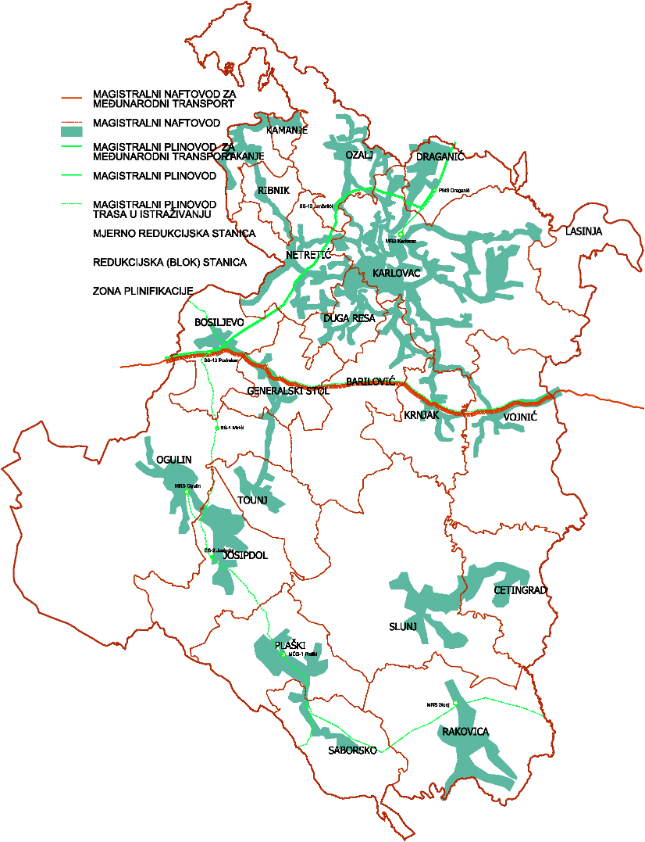
Kartogram XXVIII: Energetski sustav – proizvodnja i cijevni transport nafte i plina; Izvor: PPKŽ, dokumentacija ZPU KŽ;

Kartogram XXIX : Mreža elektroenergetske infrastrukture, plinovoda i naftovoda u Karlovačkoj županiji (Izvor: Strateška studija o utjecaju na okoliš VII. Izmjena i dopuna Prostornog plana Karlovačke županije)

  - Opskrba pitkom vodom i odvodnja otpadnih voda
Vodoopskrba
Prema podacima tvrtke Vodovod i kanalizacija d.o.o. Karlovac, duljina mreže javne vodoopskrbe iznosi 824 km, a isporuka vode kućanstvima iznosi 2.392.963 m3 godišnje, što za Grad Karlovac daje potrošnju vode od 48.463 l/stanovniku/godišnje ili 138 l/stanovniku/dan. Broj kućanstava koja imaju priključak na vodoopskrbnu mrežu je 16.734.
U tijeku je provođenje projekta „Poboljšanje vodnokomunalne infrastrukture aglomeracije Karlovac – Duga Resa“ u sklopu kojeg se gradi i 5,8 km javnog sustava vodoopskrbe.
Prema podacima tvrtke Komunalno Duga Resa d.o.o. ukupna duljina sustava javne vodoopskrbe iznosi 650,00 km. Broj priključnih korisnika na sustav javne vodoopskrbe je 8910, a prosječna potrošnja vode na godišnjoj razini iznosi 737.937,00 m³.
Prema podacima tvrtke Vodovod i odvodnja Vojnić d.o.o. duljina mreže javne vodoopskrbe iznosi 177,27 km, a potrošnja vode 3l/stanovniku/dan.
Prema podacima tvrtke Komunalno Ozalj d.o.o. duljina mreže javne vodoopskrbe (glavnih, magistralnih i razvodnih cjevovoda) iznosi 368 km, a potrošnja vode iznosi 37.950 l/stanovniku/godišnje (104 l/stanovniku/dan), uz priključenost od 99%. Broj kućanstava koja imaju priključak na vodoopskrbnu mrežu je 4.777, a broj gospodarskih subjekata koji imaju priključak na vodoopskrbnu mrežu je 357.
Prema podacima tvrtke Vodovod i kanalizacija d.o.o. Ogulin potrošnja vode u Gradu Ogulinu iznosi 37.600 l/stanovniku/godišnje (103 l/stanovniku/dan), u Općini Josipdol 36.075 l/stanovniku/godišnje (99 l/stanovniku/dan), u Općini Tounj 27.672 l/stanovniku/godišnje (76 l/stanovniku/dan), u Općini Plaški 44.781 l/stanovniku/godišnje (123 l/stanovniku/dan), a u Općini Saborsko 39.762 l/stanovniku/godišnje (109 l/stanovniku/dan). Ukupna duljina mreže javne vodoopskrbe iznosi u Gradu Ogulinu 267 km, u Općini Josipdol 97 km, u Općini Tounj 33 km, u Općini Plaški 71 km, a u Općini Saborsko 48 km.
Za razvoj vodoopskrbe u izvještajnom razdoblju 2020-2024. planirana je izgradnja vodoopskrbnog cjevovoda Tounj-Generalski Stol, cjevovod Jasenak-Ogulin, cjevovod Trošmarija-Popovo Selo, cjevovod Jusići, Kukići Miščevići i Vucelići na području Gornjih Dubrava.
Kako je vidljivo iz prethodnih podataka, vodoopskrbni sustavi su većim dijelom i dalje organizirani da opskrbljuju područje u okviru granica bivših općina. Preko 2.000 km vodoopskrbne mreže opskrbljuje stanovništvo županije pitkom vodom, sa potrošnjom od 50 do 140 l/stanovniku/dan. Veća je potrošnja vode u gradskim područjima Karlovca, Duga Rese i Ogulina, ali i na području Općine Rakovica, zbog velikih potreba turizma. S druge strane niske potrošnje vode su uočene na područjima s velikim udjelom povremenog stanovanja (vikendice, napuštena naselja). Za sva postojeća vodocrpilišta utvrđene su planske mjere zaštite.
Problem u opskrbi vodom i dalje predstavljaju upitna kvaliteta i nedostatni ljetni minimumi pojedinih vodocrpilišta, a veliki gubici u vodoopskrbnoj mreži (preko 50%) samo potenciraju problematiku nedostatnih kapaciteta izvorišta u sušnom periodu.

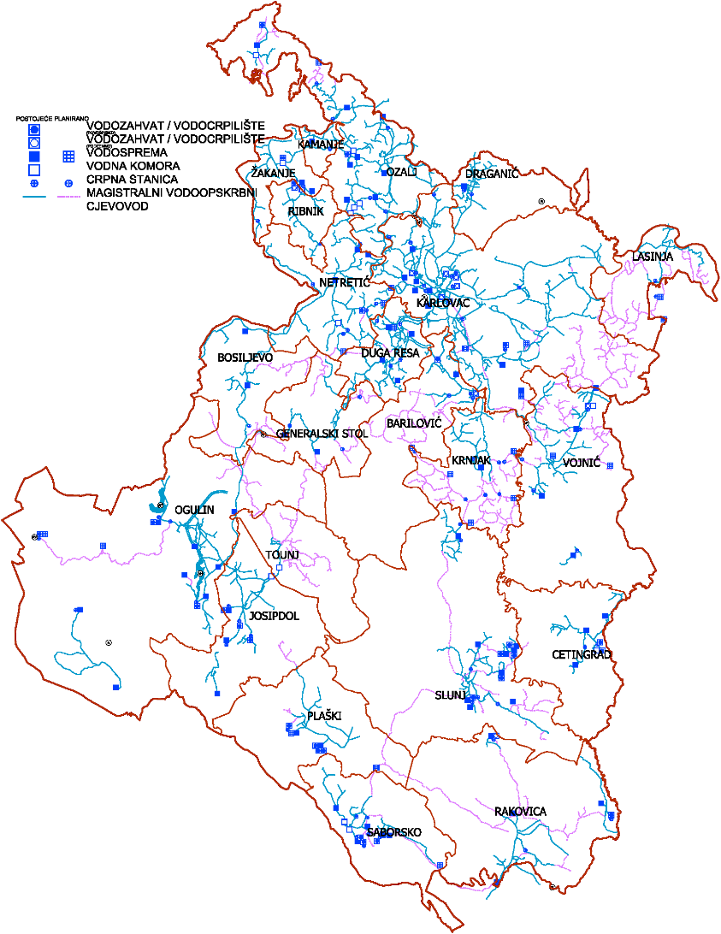
Kartogram XXX: Vodnogospodarski sustav - korištenje voda; Izvor: PPKŽ, dokumentacija ZPU KŽ

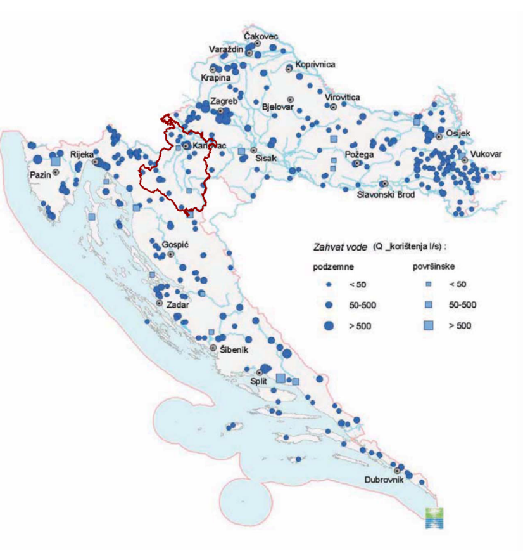
Kartogram XXXI.: Prostorni raspored zahvata podzemnih i površinskih voda; Izvor: Strategija upravljanja vodama („NN 91/08“)
Za planirani sustav vodoopskrbe za južni dio Karlovačke županije (sustav Lička Jasenica), što je ključan element za daljnji razvoj turističke djelatnosti kao prevladavajuće na navedenom području, u tijeku je izrada projektne dokumentacije.
U narednom razdoblju treba očekivati uključenje svih područja bez riješene vodoopskrbe u proširenje vodoopskrbne mreže, kao i smanjenje gubitaka vode zamjenom dotrajalih i neadekvatnih cjevovoda.

Odvodnja otpadnih voda
Prema podacima tvrtke Vodovod i kanalizacija d.o.o. Karlovac ukupna duljina mreže javne odvodnje iznosi 155 km, sa brojem kućanstava koja imaju priključak na mrežu javne odvodnje od 11.345.
U tijeku je provođenje projekta „Poboljšanje vodnokomunalne infrastrukture aglomeracije Karlovac – Duga Resa“ u sklopu kojeg se gradi 65 km javnog sustava odvodnje.
Prema podacima tvrtke Komunalno Duga Resa d.o.o. ukupna duljina sustava javne odvodnje iznosi 49,0 km. Broj priključnih korisnika na sustav javne odvodnje iznosi 3147.
Prema podacima tvrtke Vodovod i odvodnja Vojnić d.o.o. ukupna duljina mreže javne odvodnje iznosi 3.080m + 640m. U tijeku je izgradnja novog transportnog kolektora dužine 2.200 m i uređaja za pročišćavanje, predviđena aktivacija krajem 2024. godine.
Prema podacima tvrtke Komunalno Ozalj d.o.o. ukupna duljina mreže javne odvodnje u naselju Ozalj iznosi 15,08 km. Dijelom je izvedena kao mješovita, a dijelom sanitarna. Otpadna voda se odvodi do uređaja za pročišćavanje kapaciteta 2.000 ES.
Duljina mreže javne odvodnje u naselju Žakanje iznosi 1,04 km, a sanitarna otpadna voda se odvodi do uređaja za pročišćavanje kapaciteta 300 ES. Na sustav odvodnje priključeno je ukupno 573 domaćinstava i gospodarskih subjekata.
Prema podacima tvrtke Vodovod i kanalizacija d.o.o. Ogulin ukupna duljina mreže javne odvodnje u Gradu Ogulinu iznosi 43 km. Za razvoj sustava odvodnje u izvještajnom razdoblju 2020-2024. planirana je izgradnja sustava zona D (naselja Kučinići, Sabljaci i Salopeci) u dužini od 18 km.
Iz navedenih podataka komunalnih tvrtki u županiji vidljivo je da su sustavi odvodnje otpadnih voda uspostavljeni za područja gradskih naselja, kao i za veća izdvojena građevinska područja gospodarskih namjena u ukupnoj duljini od preko 260 km. Pri tome se odvodnja otpadnih voda vrši pretežito mješovitim sustavom odvodnje, a samo manjim dijelom i razdjelnim sustavom odvodnje. Pročišćavanje otpadnih voda je riješeno kroz više uređaja za pročišćavanje otpadnih voda ukupnog kapaciteta oko 117.000 ES.
Od urbanih i drugih područja sa značajnijom gospodarskom aktivnošću, sveobuhvatni sustav odvodnje te pročišćavanja otpadnih voda nije uveden za područje grada Slunja i Općine Rakovica, što s obzirom na činjenicu da je na tome području zabilježeno značajno povećanje turističkog prometa, kao i investicija u turizmu, predstavlja potencijalno značajan okolišni, javnozdravstveni problem, ali i gospodarski problem, kako za samo to područje, tako i za područje nizvodno uz rijeku Koranu.
Veći dio ruralnog prostora nema riješenu niti odvodnju niti pročišćavanje otpadnih voda, a sa stanovišta zaštite okoliša na tim prostorima upitna je kvaliteta zbrinjavanja otpadnih voda putem sabirnih jama.

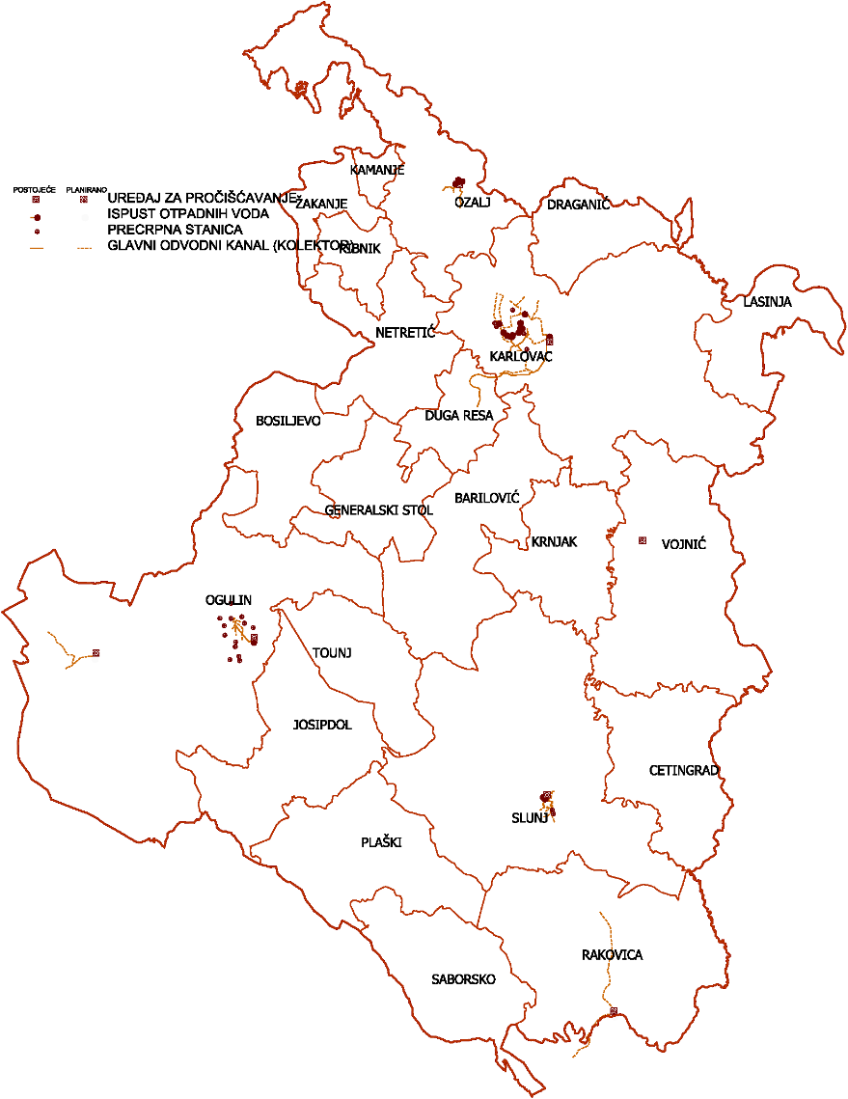
Kartogram XXXII.: Vodnogospodarski sustav – sustav odvodnje; Izvor: PPKŽ, dokumentacija ZPU KŽ
Nužno je planiranje i izgradnja sustava odvodnje i pročišćavanja otpadnih voda na urbaniziranim područjima na kojima još nije izvedena, kao i na područjima sa značajnijom gospodarskom aktivnošću. Potrebno je nastaviti i radove na proširenju mreže odvodnje na područja koja nemaju razvijen sustav odvodnje, kao i izvršiti zamjenu vodopropusnih i urušenih cjevovoda sa ciljem smanjenja inflitracije stranih voda u sustav odvodnje.

  - Gospodarenje otpadom
Akcijskim planom EU-a za kružno gospodarstvo, »Zatvaranje petlje – akcijski plan EU-a za kružno gospodarstvo« iz 2015. godine i »Akcijskim planom za čistiju i konkurentniju Europu« iz 2020., ostvareni su preduvjeti za ubrzani prijelaz na kružno gospodarstvo čiji je cilj očuvanje vrijednosti resursa i proizvoda u gospodarstvu što je dulje moguće, uz najmanje moguće stvaranje otpada.
Akcijskim planom za kružno gospodarstvo nastoji se jačati:
• sprječavanje nastanka otpada s posebnim naglaskom prevencije nastanka otpada od hrane i morskog otpada
• proširena odgovornost proizvođača
• poticanje recikliranja i ponovne uporabe
• postupno smanjenje odlaganja otpada.

Zakonom o gospodarenju otpadom (NN 84/2021) i Planom gospodarenja otpadom RH za razdoblje 2023. – 2028. godine (NN 84/2023) određen je sustav gospodarenja otpadom bez uporabe postupaka rizičnih po ljudsko zdravlje i okoliš uz korištenje vrijednih svojstava otpada.
Uz sanaciju i zatvaranje svih postojećih odlagališta otpada predviđa se istovremena uspostava mreže županijskih i regionalnih Centara za gospodarenje otpadom (CGO) te uvođenja sustava odvojenog skupljanja i oporabe otpada, a sve sa ciljem ostvarenja načela, ciljeva i načina gospodarenja otpadom strateških dokumenata gospodarenja otpadom.
Definirane su i građevine u okviru sustava gospodarenja otpadom kao građevine za skupljanje otpada (skladište otpada, pretovarna stanica i reciklažno dvorište), građevine za obradu otpada i centar za gospodarenje otpadom. Kao građevine od državnog značaja u okviru sustava gospodarenja otpadom određeni su centar za gospodarenje otpadom, spalionica otpada i odlagalište opasnog otpada, kao građevine županijskog značaja određena su ostala odlagališta otpada i kazete za zbrinjavanje azbesta te ostale građevine kao građevine od lokalnog značaja (skladišta otpada, reciklažna dvorišta, pretovarne stanice).
Prostornim planom Karlovačke županije osigurani su prostorni uvjeti za izgradnju modernog sustava gospodarenja otpadom, te su određene sljedeće građevine sustava gospodarenja otpadom:
- Regionalni centar gospodarenja otpadom Babina Gora sa građevinom za obradu komunalnog otpada, odlagalištem komunalnog otpada, kazetom za zbrinjavanje azbesta i mjestom prikupljanja i privremenog skladištenja opasnog otpada u svrhu prijevoza na oporabu ili zbrinjavanje; u fazi realizacije.
- Pretovarne stanice kao mjesta prikupljanja i privremenog skladištenja opasnog otpada, u svrhu prijevoza na oporabu ili zbrinjavanje završene su tijekom 2024. te su za njih ishođene uporabne dozvole:
    - Ilovac za Grad Karlovac i okolni gravitacijski prostor
    - Otok Oštarijski za Grad Ogulin i okolni gravitacijski prostor
    - Pavlovac za Grad Slunj i okolni gravitacijski prostor
    - Podum za Grad Otočac i sjeverni dio Ličko-senjske županije.
CGO Babina gora služit će potrebama 138.777 stanovnika, a projektom su obuhvaćeni 7 gradova i 22 općine.
Na razini Karlovačke županije stopa odvojenog sakupljanja otpada u stalnom je porastu.
U izvještajnom razdoblju gradovi i općine radili su po donesenim planovima gospodarenja otpadom
Na cijelom području Karlovačke županije organizirano je odvojeno prikupljanje otpada iz kućanstava putem društava koje su osnovale JLS ili putem koncesionara. Provodi se edukacija korisnika i osoba uključenih u nadzor sudstava gospodarenja otpadom. Može se ocijeniti da su sve JLS relativno aktivne i da su pokrenule i provode mjere za uspostavu cjelovitog sustava za održivo gospodarenje otpadom u cilju ispunjenja ciljeva iz Plana gospodarenje otpadom RH. Svi planirani projekti realizirat će se ovisno o mogućnostima financiranja iz FZOEU i EU.

Godišnja izvješća o provedbi planova gospodarenja otpadom JLS na području Karlovačke županije ukazuju na činjenicu da je stopa odvojenog sakupljanja otpada na razini Karlovačke županije u stalnom porastu, uz iznimku 2020. godine (COVID-19). Stoga se u narednom razdoblju, nakon donošenja Plana gospodarenja otpadom Karlovačke županije, očekuje uspostava cjelovitog lanca zbrinjavanja odvojeno prikupljenog otpada, te po potrebi i dodatno planiranje, odnosno rezervacija prostora u prostornim planovima za izgradnju postrojenja i uređaja za oporabu i zbrinjavanje odvojeno prikupljenih frakcija otpada.
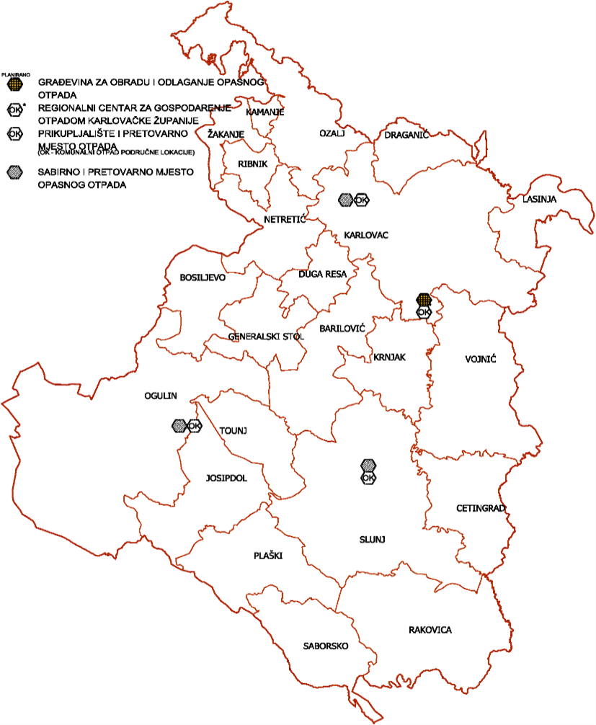
Kartogram XXXIII: Gospodarenje otpadom; Izvor: Prostorni plan Karlovačke županije, dokumentacija Zavoda za prostorno uređenje Karlovačke županije
- Zaštita i korištenje dijelova prostora od posebnog značaja
Prirodna i kulturna baština
Na području Karlovačke županije nalaze se zaštićeni dijelovi prirode državnog i županijskog značenja, a u značajna područja su zaštićena kao područja ekološke mreže NATURA2000.
Ekološka mreža u Hrvatskoj je uvedena u sustav zaštite prirode još prije važećim Zakonom o zaštiti prirode (NN 70/05; 139/08), a važećim Zakonom o zaštiti prirode je definirana kao koherentna europska ekološka mreža NATURA2000 sastavljena od područja u kojima se nalaze prirodni stanišni tipovi i staništa vrsta od interesa za Europsku uniju, a omogućuje očuvanje ili povrat u povoljno stanje očuvanja određenih prirodnih stanišnih tipova i staništa vrsta u njihovom prirodnom području rasprostranjenosti,
Sukladno mehanizmu EU Direktive o staništima, Zakon o zaštiti prirode propisuje da se dijelovi ekološke mreže mogu štititi kao posebno zaštićena područja provedbom plana upravljanja ili postupkom ocjene prihvatljivosti zahvata za prirodu.
Zaštićenim dijelovima prirode, kao i područjem ekološke mreže van zaštićenog područja državnog značaja, sukladno Zakonu o zaštiti prirode, upravlja županijska Javna ustanova „Natura viva“.
Kroz Prostorni plan Karlovačke županije identificirani su i za zaštitu predloženi izuzetno vrijedni dijelovi prirodne baštine, gdje se kao najvrjedniji izdvajaju planina “Bjelolasica” te rijeka “Mrežnica”, koji su predloženi za zaštitu u rangu park prirode/regionalni park.
Ukupan prostor Županije krajobrazno je raznolik, a zbog slabe naseljenosti ima veliki udjel prirodnog i doprirodnog krajobraza sa manjim antropogenim utjecajima.
Pokrivenost šumom preko polovice površine Županije ima kao rezultat staništa ostalog velikih zvijeri – vuka, medvjeda i risa. Ekstenzivno korištenje travnjaka te nekorištenje uslijed depopulacije doprinosi povećanju površina šumskih staništa.
Od značajnijih dobara graditeljske baštine ističu se urbane cjeline gradova Karlovac, Duga Resa, Ogulin i Slunj, te više poluurbanih i ruralnih cjelina, uz mnoštvo obrambenih, civilnih i sakralnih građevina u široj okolici Karlovca. Povijesne graditeljske cjeline doživjele su snažne transformacije urbanim razvojem gradova. Veliki dio tih građevina zahtijevaju obnovu koja je kompleksna i skupa. Najbrojnija i najraznovrsnija je skupina povijesnih sklopova i građevina unutar i izvan naselja. Etnološka baština se u procesima propadanja ruralnih područja smanjila, ali je tradicijsko graditeljstvo još uvijek ostalo prepoznatljivo. Područje je bogato arheološkim lokalitetima, koja su u najvećem broju neistražena i nedovoljno prezentirana.

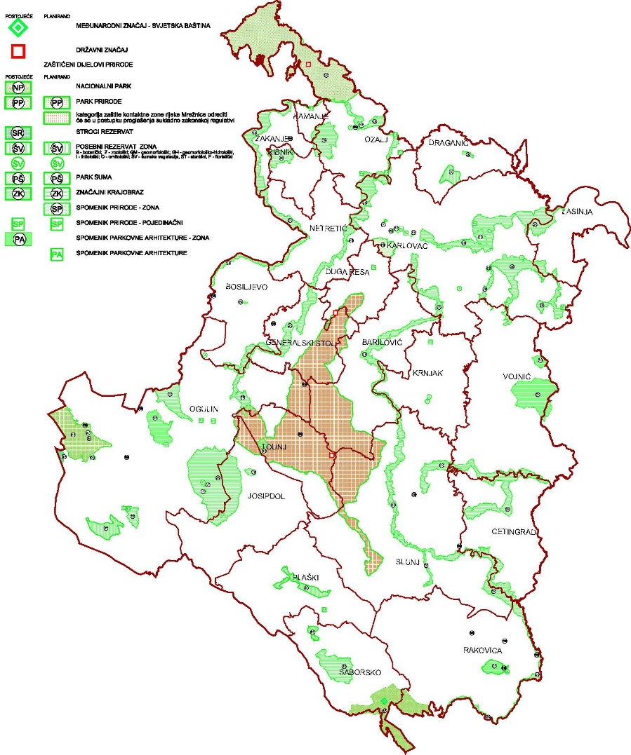

Kartogram XXXIV: Područja posebnih uvjeta korištenja – zaštita prostora; Izvor: PPKŽ, dokumentacija ZPU KŽ
  - Zaštićene prirodne vrijednosti
Okosnicu ukupne zaštite bioraznolikosti i krajobrazne raznolikosti predstavljaju zaštićena područja. U odnosu na prethodno izvješće, na području Karlovačke županije evidentirano ih je 17, dok je u ranijem Izvješću bilo 15 zaštićenih područja.
Tih 17 zaštićenih područja prirode odnose se na kategorije: strogi rezervat, nacionalni park, park prirode, posebni rezervat, značajni krajobraz, park šuma, spomenik parkovne arhitekture, spomenik prirode i geomorfološki spomenik prirode.
Zauzimaju površinu od 15.993,67 ha, što u odnosu na ranije izvještajno razdoblje 13.682,02 ha znači povećanje zaštićenog područja od 2.311,65 ha.
Od prirodnih dobara državnog značaja na prostoru Županije nalazi se
- dio strogog rezervata Bijele i Samarske stijene
- dio Nacionalnog parka “Plitvička Jezera”
- dio Parka prirode “Žumberak - Samoborsko gorje”.

Od županijskog značenja, proglašena su sljedeća zaštićena područja:
- spomenik prirode – geomorfološki - špilja Vrlovka
- spomenik prirode – geomorfološki – Visibaba (soliterna stijena)
- značajni krajobraz Slunjčica
- značajni krajobraz Biljeg
- značajni krajobraz Petrova Gora
- značajni krajobraz Klek
- značajni krajobraz Baraćeve špilje
- posebni botanički rezervat – floristički – cret Banski Moravci
- park šuma Ozalj (uz stari grad)
- spomenik parkovne arhitekture Marmontova aleja (skupina stabala)
- spomenik parkovne arhitekture Vrbanićev perivoj (park)
- spomenik parkovne arhitekture Bosiljevo (park uz stari grad)
- spomenik prirode Mrežnica-Tounjčica
- značajni krajobraz Mrežnica

Iako će to biti obrađeno u sljedećem Izvješću o stanju u prostoru jer pripada u novi izvještajni period, važno je barem spomenuti 2 značajna događaja u kategoriji zaštite „spomenik prirode“ koja su obilježila 2024. godinu u području ulaska u ekološku mrežu Natura 2000:
- Rijeka Mrežnica je proglašena značajnim krajobrazom, čime je zaštićena njena temeljna prirodna vrijednost: očuvani krški vodotoci rijeke. Površina zaštićenog područja iznosi 1401,79 ha.
- Mrežnica-Tounjčica je proglašena spomenikom prirode. Površina zaštićenog područja iznosi 653,60 ha.
Redni broj | Naziv područja | Kategorija zaštite | Godina  proglašenja | Površina  (ha) | Površina u Županiji (ha) | Upravljanje  područjem
1, | Baraćeve špilje | Značajni krajobraz | 2016, | 520,04 | 520,04 | Javna ustanova Baraćeve špilje – za upravljanje zaštićenim prirodnim vrijednostima na području Općine  Rakovica
2, | Bijele i Samarske stijene | Strogi rezervat | 1985, | 1114,25 | 83,02 | Javna ustanova Nacionalni park  Risnjak
3, | Biljeg | Značajni krajobraz | 1969, | 194,46 | 192,82 | Javna ustanova NATURA VIVA  za upravljanje zaštićenim dijelovima prirode na području Karlovačke županije
4, | Bosiljevo - park uz stari  grad | Spomenik parkovne  arhitekture (park) | 1974, | 8,95 | 8,95
5, | Cret Banski Moravci | Posebni botanički  rezervat | 1967, | 1,81 | 1,81
6, | Karlovac - Marmontova aleja | Spomenik parkovne arhitekture (skupina stabala) | 1968, | 1,89 | 1,89
7, | Karlovac - Vrbanićev  perivoj | Spomenik parkovne  arhitekture (park) | 1970, | 4,58 | 4,58
8, | Klek | Značajni krajobraz | 1971, | 881,43 | 881,43
9, | Ozalj-grad | Park šuma | 1970, | 4,92 | 4,92
10, | Petrova gora | Značajni krajobraz | 1969, | 2734,91 | 1768,27
11, | Plitvička jezera | Nacionalni park | 1949, | 29.581,71 | 2706,31 | Javna ustanova „Nacionalni park Plitvička jezera“
12, | Slunjčica | Značajni krajobraz | 1964, | 147,89 | 147,89 | Javna ustanova NATURA VIVA  za upravljanje zaštićenim dijelovima prirode na području Karlovačke županije
13, | Visibaba - soliterna  stijena | Geomorfološki  spomenik prirode | 1966, | - | -
14, | Vrlovka | Geomorfološki  spomenik prirode | 1962, | - | -
15, | Žumberak - Samoborsko gorje | Park prirode | 1999, | 34.225,97 | 7616,35 | Javna ustanova „Park prirode Žumberak – Samoborsko gorje“
16, | Mrežnica - Tounjčica | Spomenik prirode | 2024, | 653,6 | 653,6 | Javna ustanova NATURA VIVA  za upravljanje zaštićenim dijelovima prirode na području Karlovačke županije
17, | Mrežnica | Značajni krajobraz | 2024, | 1401,79 | 1401,79
Ukupno u Karlovačkoj županiji (ha) |  |  |  |  | 15993,67

Tablica XXXVII: Zaštićene prirodne vrijednosti Karlovačke županije
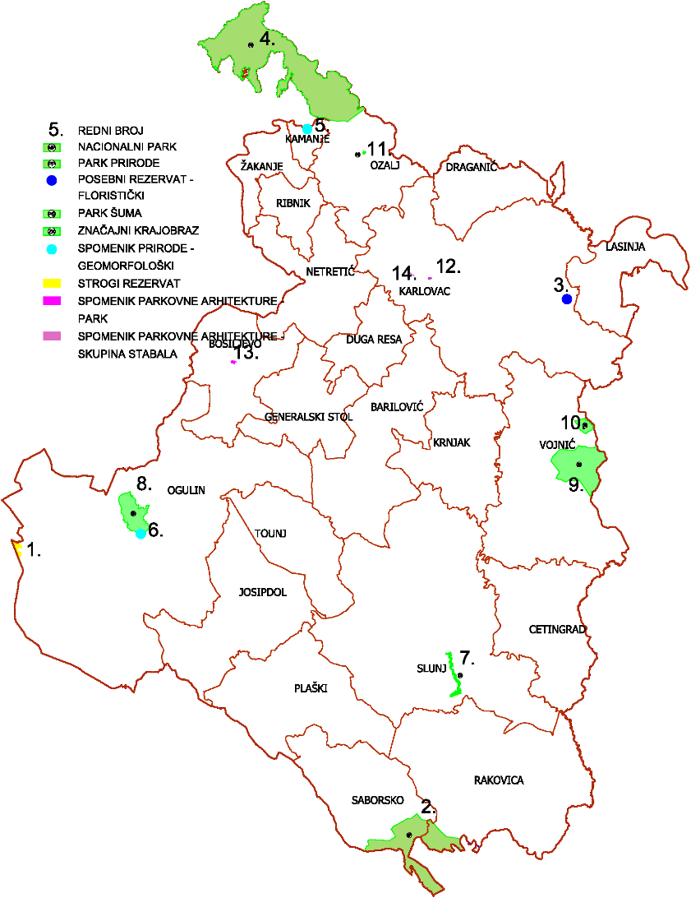
Kartogram XXXV: Zaštićene područja u Karlovačkoj županiji; Izvor: PPKŽ, dokumentacija ZPU KŽ

Ekološka mreža I NATURA 2000

Ekološka mreža/NATURA 2000 je model zaštite uveden tijekom pristupanja RH Europskoj uniji i danas je, sukladno Zakonu o zaštiti prirode (NN 80/13, 15/18 i 14/19, 127/19, 155/23) te Uredbe o ekološkoj mreži (NN 80/19) uz zaštićena prirodna područja uvedena dodatna zaštita prirode na velikom području Karlovačke županije proglašenjem ekološke mreže, koja se ujedno smatra i područjem mreže NATURA2000, kojom se štite vrste i staništa od važnosti za EU.
Ekološku mrežu čine područja očuvanja značajna za ptice (POP) i područja očuvanja značajna za ciljne vrste i stanišne tipove (POVS). Na području Karlovačke županije ekološka mreža rasprostire se na 49 područja, ukupne površine 114.990,45 ha, odnosno obuhvaća gotovo trećinu teritorija Županije.
Ekološka mreža je proglašena i za područja koja su važećim prostornim planovima evidentirana i planirana kao građevinska područja naselja i izdvojena građevinska područja izvan naselja, što se u postupcima strateških procjena pokazalo kao otežavajući faktor za planiranje daljnjeg razvoj datih područja.
Osim unutar šumskih ekosustava, mnogobrojna staništa i zaštićene vrste vezane su na poljoprivredne površine i njihov opstanak uvelike ovisi o poljoprivrednim aktivnostima na tim površinama. Kako se udio poljoprivrednih površina smanjuje, očekuju se aktivnosti u dijelu zaštite prirode koje bi imale za cilj očuvanje poljoprivrednih površina.
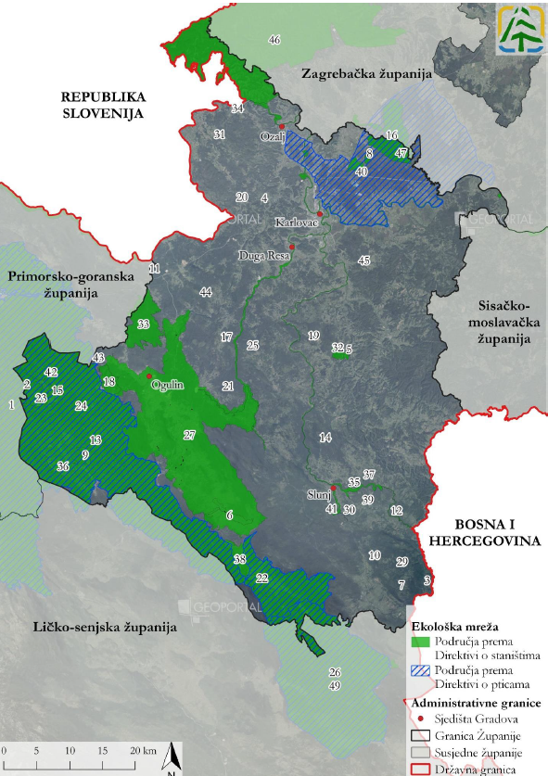
Kartogram XXXVI: Područja ekološke mreže u Karlovačkoj županiji; Izvor: IRES ekologija: Strateška studija o utjecaju na okoliš, VII. Izmjena i dopuna Prostornog plana Karlovačke županije, 2024.
PODRUČJA EKOLOŠKE MREŽE RH (EU EKOLOŠKE MREŽE NATURA 2000)
R.Br. |  | Naziv područja | Oznaka
1. | Područja očuvanja značajna za ptice - POP  (područja posebne zaštite - SPA) | Pokupski bazen | HR1000001
2. |  | NP Plitvička jezera | HR1000020
3. |  | Gorski kotar i sjeverna lika | HR1000019
4.* | Područja očuvanja značajna za vrste i  stanišne tipove - POVS  (Predložena područja od značaja za  Zajednicu - pSCI) | Baraćeva špilja donja | HR2000004
5.* |  | Božićeva špilja | HR2000066
6.* |  | Dumenčića špilja | HR2000026
7.* |  | Đutno špilja | HR2000030
8.* |  | Jama pod Debelom glavom | HR2001172
9.* |  | Jazbina jama | HR2000057
10.* |  | Ledenička špilja | HR2000072
11.* |  | Luška špilja | HR2000078
12.* |  | Ozaljska špilja | HR2000094
13.* |  | Panjkov ponor - Varićakova špila | HR2001180
14. * |  | Pivnica jama | HR2001162
15.* |  | Ponor pod Kremenom | HR2001177
16.* |  | Privis jama | HR2000108
17.* |  | Špilja pod Mačkovom dragom | HR2001156
18.* |  | Špilja pod Zimzelom | HR2001440
19. |  | Bijele i Samarske stijene | HR2001299
20. |  | Bjelolasica | HR2000645
21. |  | Brajakovo Brdo | HR2001390
22. |  | Brebornica | HR2001391
23. |  | Dolina Dretulje | HR2000609
24. |  | Draganićka šuma - Ješevica 1 | HR2000234
25. |  | Drežničko polje | HR2000648
26. |  | Gorski kotari i sjeverna lika | HR5000019
27. |  | Jasenačko polje | HR2000652
28. |  | Jastrebarski lugovi | HR2001335
29. |  | Klek | HR2000591
30. |  | Kupa | HR2000642
31. |  | Gornji tok Korane | HR2001504
32. |  | Korana nizvodno od Slunja | HR2001505
33. |  | Ličke Jesenice | HR2000654
34. |  | Lug - Jasenak | HR2001432
35. |  | Mrežnica - Tounjčica | HR2000593
36. |  | Nacionalni Park Plitvička jezera | HR5000020
37. |  | Ogulinsko - Plaščansko područje | HR2000592
38. |  | Pećina - pritok Slunjčice | HR2001401
39. |  | Područje oko Jopića špilje | HR2001339
40. |  | Područje oko Kuštrovke | HR2001340
41. |  | Područje oko Matešića pećine | HR2001336
42. |  | Područje oko špilje Vrlovka | HR2001372
43. |  | Polje Lug | HR2000646
44. |  | Povremeno jezero Blata | HR2000594
45. |  | Radočaji | HR2001402
46. |  | Ribnjaci Draganići | HR2000450
47. |  | Slunjčica | HR2000596
48. |  | Vukmanić - cret | HR2001381
49. |  | Žumberak - Samoborsko gorje | HR2000586
Ukupno: 49 područja 114990,45 ha **
* točkasti lokalitet
** površina je dobivena izuzimanjem zona preklapanja Područja očuvanja značajnih za ptice i Područja očuvanja značajnih za vrste i stanišne tipove te zona međusobnih preklapanja pojedinih Područja očuvanja značajnih za vrste i stanišne tipove

Tablica XXXVIII: Područje ekološke mreže RH u Karlovačkoj županiji; Izvor: Državni zavod za zaštitu prirode

  - Krajobraz
Zavod za prostorni razvoj pokrenuo je u prosincu 2022. godine izradu Analitičke podloge za izradu Krajobrazne osnove Republike Hrvatske (KORH) s krajobraznim atlasom na makroregionalnoj i regionalnoj razini. Navedeni projekt jedna je od aktivnosti koja se provodi u okviru investicije „Unapređenje sustava prostornoga uređenja, graditeljstva i državne imovine kroz digitalizaciju“. 2023. godine provedene su radionice s institucionalnim dionicima nacionalne razine kojima je cilj bio provesti raspravu o prijedlogu metodološkog okvira.
Predmet projekta je identifikacija i vrednovanje krajobraza te posebno određivanje ciljeva kvalitete krajobraza kroz novi prijedlog krajobraznih atlasa makroregionalne i regionalne razine.
Karlovačka Županija se, prema Krajobraznoj regionalizaciji Hrvatske s obzirom na prirodna obilježja (Bralić, 1995), nalazi unutar šest krajobraznih regija: Nizinska područja sjeverne Hrvatske, Panonska gorja, Žumberak i Samoborsko gorje, Kordunska zaravan, Gorski kotar i Lika.
Određivanje općeg okvira za zaštitu kvalitete krajobraza u nadležnosti je javnih vlasti, premda svaki pojedinac ima svoju ulogu u očuvanju kvalitete krajobraza.
Hrvatska je potpisnica Konvencije o europskim krajobrazima, čime je prihvatila obvezu da krajobraze zakonom priznaje kao sastavnicu čovjekova okruženja, izraz raznolikosti zajedničke kulturne i prirodne baštine te kao temelj identiteta područja. Time je preuzela obvezu prepoznavanja karaktera krajobraza na nacionalnoj, regionalnoj i lokalnoj razini te uspostavljanje instrumenata za njegovu zaštitu, upravljanje i planiranje. Sukladno Strategiji prostornog razvoja RH, krajobraz predstavlja osnovni životni, identitetski i gospodarski resurs Hrvatske.
Koncept karaktera krajobraza osnovno je načelo za klasifikaciju krajobraza koje je prihvaćeno na najvišoj europskoj razini, a podrazumijeva svojstvenu, prepoznatljivu i konzistentnu kombinaciju elemenata koji čine određeni krajobraz različitim od drugih. Krajobraz ima svoje prirodne i kulturne (antropogene) karakteristike.
Krajobrazi u RH štite se posebnim zakonima, između ostalog Zakonom o zaštiti okoliša, Zakonom o zaštiti prirode, Zakonom o zaštiti i očuvanju kulturnih dobara te Zakonom o prostornom uređenju.
Vrijednost krajobraza na terenu se često umanjuje značajnim intervencijama, posebice na investicijski privlačnijim područjima, gdje se novom izgradnjom zauzimaju krajobrazno atraktivniji prostori.
Nasuprot tome krajobraz demografski ispražnjenih područja mijenja se kroz nestajanje mozaika naselja okruženih poljoprivrednim i šumskim površinama, pa mu se također umanjuje vrijednost.
Nužno je očuvati posebnost svake krajobrazne jedinice, jer se time određuje vrijednost i bogatstvo zemlje, a Hrvatska neosporno posjeduje nebrojeno posebnih krajobraznih cjelina.

  - Zelena infrastruktura
Vlada republike Hrvatske je u prosincu 2021. godine donijela Odluku o donošenju Programa razvoja zelene infrastrukture u urbanim područjima za razdoblje 2021. do 2030. godina (NN 147/21). Slijedom provedbe navedenog Programa u izvještajnom razdoblju donesene su strategije zelene urbane obnove više općina (Josipdol, Bosiljevo, Plaški, Tounj, Slunj, Netretić i Generalski Stol) dok je u izradi dodatnih 3 strategije (Draganić, Lasinja i Karlovac).
Jedan od osnovnih zadataka prostornog planiranja je očuvanje krajobraza i afirmacija njegovih prirodnih i kulturnih vrijednosti te stavljanje prostora u funkciju.

  - Zaštita i očuvanje kulturnih dobara
Na području Karlovačke županije trenutačno se nalaze ukupno 222 zaštićena nepokretna kulturna dobra: 16 kulturno – povijesnih cjelina, 5 arheoloških lokaliteta i 201 nepokretno pojedinačno zaštićeno kulturno dobro. Popis svih zaštićenih kulturnih dobara dostupan je na web stranici: https://registar.kulturnadobra.hr te je zona obuhvata istih također dostupna na web – u: https://geoportal.kulturnadobra.hr Svi postupci i radnje na pojedinačno zaštićenim kulturnim dobrima, kulturno – povijesnim cjelinama, te prostornim međama kulturnog dobra podliježu odredbama Zakona o zaštiti i očuvanju kulturnih dobara ((“Narodne novine“ br. 69/99, 151/03, 157/03, 100/04, 87/09, 88/10, 61/11, 25/12, 136/12, 157/13, 152/14, 98/15-Uredba, 44/17, 90/18, 32/20, 62/20, 117/21, 114/22).
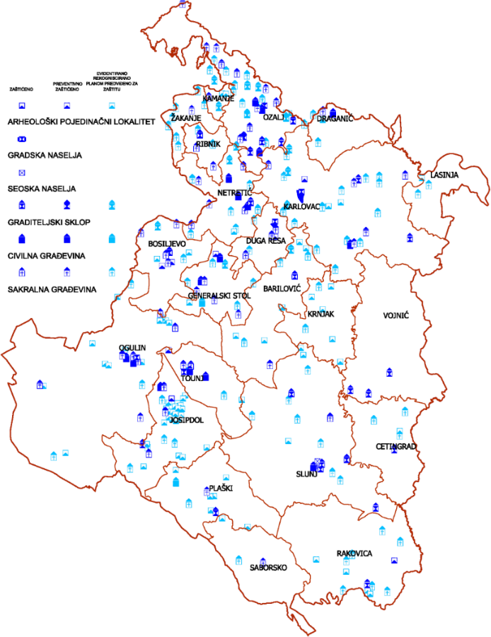
Na području Karlovačke županije nema kulturnih dobara pod zaštitom UNESCO-a i od nacionalnog značaja.

Kartogram XXXVII: Područja posebnih uvjeta korištenja – kulturna baština; Izvor: PPKŽ, dokumentacija ZPU KŽ

Ministarstvo kulture i medija svake godine raspisuje poziv za predlaganje Javnih potreba u kulturi koji se odnosi na zaštitu i očuvanje kulturnih dobara. U nastavku se nalazi popis nepokretnih kulturnih dobara, te objekata smještenih unutar zaštićenih kulturno – povijesnih cjelina na kojima su u traženom razdoblju (2020 – 2024.) izvršeni konzervatorsko – restauratorski radovi:
- Karlovac, Mrtvačnica na Židovskom groblju (2020., 2023.)
- Ozalj, Stari grad Ozalj (2020., 2021., 2022., 2023.)
- Slunj, Stari grad Slunj (2020., 2021., 2022., 2023.)
- Karlovac, Palača Vranyczany, Zrinski trg 7 (2023.)
- Cetingrad, Stari grad Cetin (2020., 2021., 2022., 2023.)
- Bosiljevo, Stari grad Bosiljevo (2020., 2021., 2022., 2023.)
- Modruš, Stari grad Modruš (2020., 2021., 2022., 2023.)
- Batnoga, Arheološki lokalitet Pećina (2023.)
- Drežnik, Stari grad Drežnik (2020., 2021., 2023.)
- Ogulin, Stari grad Ogulin (2021., 2022., 2023.)
- Tounj, Crkva sv. Ivana Krstitelja (2022., 2023.)
- Rečica, Crkva sv. Ivana Krstitelja (2022., 2023.)
- Ogulin, Crkva sv. Križa (2020., 2021., 2023.)
- Karlovac, Barako palača, Ulica Ambroza Vranyczanya 6 (2020., 2021., 2022.)
- Perjasica, Crkva Arhanđela Mihajla i Gavrila (2020., 2022., 2023.)
- Novigrad na Dobri, Crkva Uznesenja Blažene Djevice Marije (2020., 2022.)
- Karlovac, Upravna zgrada Karlovačke županije, Ulica Ambroza Vranyczanya 2 (2021.)
- Karlovac, Stambena kuća, Ulica Janka Draškovića br. 8 (2021.)
- Karlovac, Kompleks Križanić – Turanj (2021.)
- Novigrad na Dobri, Stari grad Novigrad (2020., 2021., 2022.)
- Karlovac. Drvena kuća, Jurja Haulika br. 6 (2020.)
- Rastoke, Slunj, Rastoke 28 (2020.)
- Šišljavić, Crkva sv. Josipa (2020., 2021.)
- Josipdol, Crkva sv. Josipa (2020.)
- Kolarić, Ostatci pravoslavne crkve sv. Petke (2020.)
- Draganić, Kapela sv. Trojstva (2020., 2022.)
- Karlovac, Župna crkva sv. Franje Ksaverskog (2020., 2022.)
- Vojnić, Centralna partizanska bolnica (2021.)
- Karlovac, Eparhijski dvor i parohijski dom (2021.)
- Slunj, Pravoslavna crkva Arhanđela Mihajla (2021.)
- Gornja Trebinja, Crkva Roždestva Presvete Bogorodice (2021., 2023.)
- Srednji Poloj, Crkva Uspenja Presvete Bogorodice (2021.)
- Ozalj, Crkva sv. Vida (2021.)
- Lović Prekriški, Crkva sv. Križa (2021.)
- Karlovac, Crkva sv. Tri Kralja (2021.)
- Orišje, Kapela Uznesenja Blažene Djevice Marije (2021.)
- Johi, Kapela sv. Mateja (2021.)
- Zadobarje, Crkva sv. Antuna Pustinjaka (2021.)
- Vrhovac, Crkva sv. Kuzme i Damjana (2021.)
- Modruš, Fontana Rožići (2023.)
- Plaški, Hram Vavedenja Presvete Bogorodice (2022., 2023.)
- Novigrad na Dobri, Most na rijeci Dobri (2023.)
- Svetičko Hrašće, Crkva sv. Ivana Krstitelja (2022.)
- Jaškovo , Crkva sv. Petra i Pavla (2022.)
- Ladvenjak, Crkva sv. Vida Mučenika (2022.)
- Slunj, Stambena kuća, Frankopanska 5 (2021.)
- Ogulin, Parohijski dom uz crkvu sv. Georgija (2021.)
- Rosopajnik, Crkva sv. Antuna (2021.)

Godine 2021. Ministarstvo kulture i medija financira provođenje hitnih mjera zaštite na oštećenim kulturnim dobrima u potresu 28. i 29.12.2020. godine:
- Karlovac, Crkva Presvetog Trojstva s franjevačkim samostanom
- Karlovac, Zgrada „KAMOD“, Josipa Kraša 2
- Karlovac, Zgrada, Trg bana Petra Zrinskog 21
- Karlovac, Spomenik Glorijeta na Vojnom groblju
- Slunj, Ruševine Starog grada Slunja
- Reštovo, Crkva sv. Filipa i Jakova
- Svetičko Hrašće, Crkva sv. Ivana Krstitelja
- Karlovac, Kapela sv. Margarete
- Karlovac, Eparhijski dom i parohijski dvor
- Karlovac, Crkva Majke Božje Snježne
- Jaškovo, Crkva sv. Petra i Pavla
- Karlovac, Župna crkva sv. Franje Ksaverskog
- Lipnik, Crkva sv. Ilije Proroka
- Ladvenjak, Crkva sv. Vida Mučenika
- Kunić Ribnički, Crkva sv. Katarine i kurija župnog dvora
- Gornja Stranica, Kapela sv. Petra
- Donje Prilišće, Crkva sv. Leonarda
- Kašt, Crkva sv. Antuna Velikog
- Rečica, Crkva sv. Ivana Krstitelja
- Donji Zvečaj, Crkva sv. Ivana Krstitelja
- Oštarije, Crkva Uznesenja Marijina
- Novigrad na Dobri, Crkva Uznesenja Blažene Djevice Marije
- Gornje Stative, Crkva sv. Marka
- Ferenci, Crkva sv. Duha
- Trg, Crkva Svih Svetih

Za obnovu potresom pogođenih građevina na području Karlovačke županije iz Fonda solidarnosti financirane su građevine na sljedećim adresama:
- Karlovac, Crkva Presvetog Trojstva s franjevačkim samostanom
- Reštovo, Crkva sv. Filipa i Jakova
- Kašt, Crkva sv. Antuna Velikog
- Kunić Ribnički, Crkva sv. Katarine i kurija župnog dvora
- Lipnik, Crkva sv. Ilije Proroka
- Oštarije, Crkva Uznesenja Marijina
- Karlovac, Zgrada, Gornja Gaza 3
- Karlovac, Zgrada „KAMOD“, Josipa Kraša 2
- Karlovac, Zgrada Gradskog muzeja, Trg Josipa Jurja Strossmayera 7
- Karlovac, Hrvatski dom, Frana Kurelca 4
- Karlovac, Mala zgrada gradske uprave

Građevinska inspekcija Državnog inspektorata uklonila je zgrade unutar Kulturno-povijesne cjeline grada Karlovca temeljem rješenja građevinskih inspektora na sljedećim adresama:
- Ivana Šimunića 15
- Ivana Šimunića 21
- Marmontova aleja 55
- Janka Draškovića 8
- Ivana Banjavčića 26
- Banija 19
- Dubovac 12a
- Dubovac 18
- Gornja Gaza 11
- Ljudevita Gaja 16
- Ljudevita Gaja 20
- Jurja Križanića 36
- Rakovac 20

Vidljivo je da izvještajno razdoblje u značajnoj mjeri karakterizira obnova zgrada oštećenja od potresa.
Kulturna baština pruža mogućnosti gospodarskog i društvenog razvoja kroz različite modele uključivanja iste u turističke ili druge razvojne programe od značaja za lokalnu zajednicu. Potrebno je iznaći modele upravljanja kulturnom baštinom koji bi odgovarali poslovnim / gospodarskim mogućnostima, čime bi se postigla gospodarska korist u smislu razvijanja inovativnih usluga i proizvoda temeljenih na kulturnoj baštini, doprinoseći razvoju i zaposlenosti, te socijalnoj koheziji zajednica.
U tijeku je izrada konzervatorskih podloga u okviru uspostave digitalne infrastrukture i sustava konzervatorskih podloga, čije će smjernice biti potrebno integrirati u prostorne planove nove generacije.
Zaštita i očuvanje kulturnih vrijednosti kontinuirano dobiva na važnosti kao inicijator kulturnog turizma i prateći sadržaj sportskom turizmu, cikloturizmu i drugim oblicima turizma. Stoga je važan zadatak prostornog planiranja zaštita - ne samo spomenika kulture, već i okolnih prostora koji su s njima nedjeljiva cjelina.

- Obvezni prostorni pokazatelji
Osnovna tematska cjelina | Skupina pokazatelja | Pokazatelj | Vrijednost | Jedinica
1. OPĆI POKAZATELJI RAZVOJNIH KRETANJA
1.1. Demografska  struktura | A. Razmještaj i struktura stanovnika | 1. Broj stanovnika | 112.195 | broj
1.1. Demografska  struktura | A. Razmještaj i struktura stanovnika | 2. Indeks kretanja broja stanovnika | 87,04 | broj
1.1. Demografska  struktura | A. Razmještaj i struktura stanovnika | 3. Prirodni prirast stanovništva | -16.704 | broj
1.1. Demografska  struktura | B. Razmještaj i struktura stanovništva | 1. Broj kućanstava | 42.685 | broj
1.1. Demografska  struktura | B. Razmještaj i struktura stanovništva | 2. Prosječna veličina kućanstva | 2,60 | broj
1.2. Socijalno – gospodarska struktura | C. Ekonomski razvoj | 1. Indeks razvijenosti | 97,951 | %
1.2. Socijalno – gospodarska struktura | C. Ekonomski razvoj | 2. Stupanj razvijenosti | 2. | broj
- 2. STRUKTURA NASELJA I PODRUČJA ZA RAZVOJ IZVAN NASELJA
2.1. Obilježja sustava naselja | Razmještaj, gustoća naselja i naseljenosti | 1. Broj naselja | 648 | broj
2.1. Obilježja sustava naselja | Razmještaj, gustoća naselja i naseljenosti | 2. Gustoća naselja | 0,18 | br.naselja/1000 km²
2.1. Obilježja sustava naselja | Razmještaj, gustoća naselja i naseljenosti | 3. Gustoća naseljenosti | 30,94 | st/km²
2.2. Korištenje zemljišta u naseljima | A. Površina naselja | 1. Površina naselja | 362.763 | ha
2.2. Korištenje zemljišta u naseljima | B. Građevinska područja (GP) | 1. Površina GP naselja – ukupno planirana | 16.831,34 | ha
2.2. Korištenje zemljišta u naseljima | B. Građevinska područja (GP) | 2. Udio GP u odnosu na ukupnu površinu Županije | 4,64 | %
2.2. Korištenje zemljišta u naseljima | B. Građevinska područja (GP) | 3. Udio izgrađenog GP u odnosu na ukupnu površinu Županije | 3,72 | %
2.2. Korištenje zemljišta u naseljima | B. Građevinska područja (GP) | 4. Udio neizgrađenog GP u odnosu na ukupno GP | 19,72 | %
2.2. Korištenje zemljišta u naseljima | B. Građevinska područja (GP) | 5. Broj stanovnika/ukupna površina GP | 6,67 | stan./  ha
2.2. Korištenje zemljišta u naseljima | B. Građevinska područja (GP) | 6. Broj stanovnika/izgrađena površina GP | 8,3 | stan./  ha
2.3. Izdvojena građevinska područja (Izvan naselja) | C. Izdvojena građevinska područja (GP) | 1. Površina izdvojenog građevinskog područja izvan naselja – ukupno planirana | 29.701,20 | ha
2.3. Izdvojena građevinska područja (Izvan naselja) | C. Izdvojena građevinska područja (GP) | 2. Površina i udio površine IGP pojedine namjene u odnosu na ukupnu površinu IGP
2.3. Izdvojena građevinska područja (Izvan naselja) | C. Izdvojena građevinska područja (GP) | 2.a. Ugostiteljsko – turistička namjena | 912,95 | ha
2.3. Izdvojena građevinska područja (Izvan naselja) | C. Izdvojena građevinska područja (GP) | 2.a. Ugostiteljsko – turistička namjena | 3,07 | %
2.3. Izdvojena građevinska područja (Izvan naselja) | C. Izdvojena građevinska područja (GP) | 2.b. Gospodarska namjena – ukupna (proizvodna, poslovna, infrastrukturna, OIE i dr.) | 2.344,91 | ha
2.3. Izdvojena građevinska područja (Izvan naselja) | C. Izdvojena građevinska područja (GP) |  | 7,90 | %
2.3. Izdvojena građevinska područja (Izvan naselja) | C. Izdvojena građevinska područja (GP) | 2.c. Sport i rekreacija | 1.826,15 | ha
2.3. Izdvojena građevinska područja (Izvan naselja) | C. Izdvojena građevinska područja (GP) | 2.c. Sport i rekreacija | 6,15 | %
2.3. Izdvojena građevinska područja (Izvan naselja) | C. Izdvojena građevinska područja (GP) | 2.d. Područja posebne namjene | 24.374,00 | ha
2.3. Izdvojena građevinska područja (Izvan naselja) | C. Izdvojena građevinska područja (GP) | 2.d. Područja posebne namjene | 82,06 | %
2.3. Izdvojena građevinska područja (Izvan naselja) | C. Izdvojena građevinska područja (GP) | 2.e. Površina groblja | 243,19 | ha
2.3. Izdvojena građevinska područja (Izvan naselja) | C. Izdvojena građevinska područja (GP) | 2.e. Površina groblja | 0,82 | %
3. POSTOJEĆA INFRASTRUKTURNA OPREMLJENOST
3.1. Prometna infrastruktura | A. Cestovni promet | 1. Duljina javnih cesta – ukupno | 1536,43 | km
3.1. Prometna infrastruktura | A. Cestovni promet | 1.a. Duljina i udio autocesta | 83,90 | km
3.1. Prometna infrastruktura | A. Cestovni promet | 1.a. Duljina i udio autocesta | 5,46 | %
3.1. Prometna infrastruktura | A. Cestovni promet | 1.b. Duljina i udio ostalih državnih cesta | 393,93 | km
3.1. Prometna infrastruktura | A. Cestovni promet | 1.b. Duljina i udio ostalih državnih cesta | 25,64 | %
3.1. Prometna infrastruktura | A. Cestovni promet | 1.c. Duljina i udio županijskih cesta | 468,10 | km
3.1. Prometna infrastruktura | A. Cestovni promet | 1.c. Duljina i udio županijskih cesta | 30,47 | %
3.1. Prometna infrastruktura | A. Cestovni promet | 1.d. Duljina i udio lokalnih cesta | 590,50 | km
3.1. Prometna infrastruktura | A. Cestovni promet | 1.d. Duljina i udio lokalnih cesta | 38,43 | %
3.1. Prometna infrastruktura | A. Cestovni promet | 2. Cestovna gustoća (dužina cesta / površina područja) | 0,42 | km/ km²
3.1. Prometna infrastruktura | B. Željeznički promet | 1. Duljina magistralne glavne željezničke pruge | 85,04 | km
3.1. Prometna infrastruktura | B. Željeznički promet | 2. Udio magistralne glavne željezničke pruge | 52,66 | %
3.1. Prometna infrastruktura | B. Željeznički promet | 3. Duljina magistralne priključne željezničke pruge | 47,03 | km
3.1. Prometna infrastruktura | B. Željeznički promet | 4. Udio magistralne priključne željezničke pruge | 29,12 | %
3.1. Prometna infrastruktura | B. Željeznički promet | 5. Duljina lokalne željezničke pruge II. reda | 29,42 | km
3.1. Prometna infrastruktura | B. Željeznički promet | 6. Udio lokalne željezničke pruge II. reda | 18,22 | %
3.1. Prometna infrastruktura | B. Željeznički promet | 7. Gustoća željezničkih pruga (dužina / površina područja) | 0,045 | km/km²
3.1. Prometna infrastruktura | C. Zračni promet | 1. Ostale zračne luke (pristaništa i letjelišta) | 1 | broj
3.1. Prometna infrastruktura | C. Zračni promet | 2. Površina zračnih luka | 0,80 | ha
3.1. Prometna infrastruktura | F. Elektroničke komunikacije | Broj postojećih baznih stanica na 100 stanovnika | 1,58 | broj/  100
3.2. Energetska infrastruktura | A. Opskrba električnom energijom | Duljina elektroopskrbnih vodova – ukupno | 3.459,30 | km
3.2. Energetska infrastruktura | A. Opskrba električnom energijom | Duljina i udio 400 kV elektroopskrbnih vodova | 35,40 | km
3.2. Energetska infrastruktura | A. Opskrba električnom energijom | Duljina i udio 400 kV elektroopskrbnih vodova | 1,02 | %
3.2. Energetska infrastruktura | A. Opskrba električnom energijom | Duljina i udio 220 kV elektroopskrbnih vodova | 70,80 | km
3.2. Energetska infrastruktura | A. Opskrba električnom energijom | Duljina i udio 220 kV elektroopskrbnih vodova | 2,05 | %
3.2. Energetska infrastruktura | A. Opskrba električnom energijom | Duljina i udio 110 kV elektroopskrbnih vodova | 163,50 | km
3.2. Energetska infrastruktura | A. Opskrba električnom energijom | Duljina i udio 110 kV elektroopskrbnih vodova | 4,73 | %
3.2. Energetska infrastruktura | A. Opskrba električnom energijom | Duljina i udio 35 kV elektroopskrbnih vodova | 641,0 | km
3.2. Energetska infrastruktura | A. Opskrba električnom energijom | Duljina i udio 35 kV elektroopskrbnih vodova | 18,53 | %
3.2. Energetska infrastruktura | A. Opskrba električnom energijom | Duljina i udio 20 kV elektroopskrbnih vodova | 580,0 | km
3.2. Energetska infrastruktura | A. Opskrba električnom energijom | Duljina i udio 20 kV elektroopskrbnih vodova | 16,77 | %
3.2. Energetska infrastruktura | A. Opskrba električnom energijom | Duljina i udio 10 kV elektroopskrbnih vodova | 1968,6 | km
3.2. Energetska infrastruktura | A. Opskrba električnom energijom | Duljina i udio 10 kV elektroopskrbnih vodova | 56,90 | %
3.2. Energetska infrastruktura | B. opskrba plinom | Duljina plinovoda – ukupno | 113,80 | km
3.2. Energetska infrastruktura | B. opskrba plinom | Magistralni plinovodi | 103,10 | km
3.2. Energetska infrastruktura | B. opskrba plinom | Magistralni plinovodi | 90,60 | %
3.2. Energetska infrastruktura | B. opskrba plinom | Lokalni plinovodi | 64,93* | km
3.2. Energetska infrastruktura | B. opskrba plinom | Lokalni plinovodi | 9,40* | %
3.2. Energetska infrastruktura | C. Opskrba naftom | Duljina naftovoda | 48,90 | km
3.3. Opskrba vodom i odvodnja otpadnih voda | A. Opskrba pitkom i tehnološkom vodom | 1. Duljina javne vodoopskrbne mreže | 2.535,27** | km
3.3. Opskrba vodom i odvodnja otpadnih voda | A. Opskrba pitkom i tehnološkom vodom | 2. Potrošnja pitke vode | 120,20** | l/st
3.3. Opskrba vodom i odvodnja otpadnih voda | B. Pročišćavanje otpadnih voda | 1. Duljina kanalizacijske mreže | 266,84** | km
3.3. Opskrba vodom i odvodnja otpadnih voda | B. Pročišćavanje otpadnih voda | 2. Uređaji za pročišćavanje otpadnih voda – broj i kapacitet | 8 | broj
3.3. Opskrba vodom i odvodnja otpadnih voda | B. Pročišćavanje otpadnih voda | 2. Uređaji za pročišćavanje otpadnih voda – broj i kapacitet | 116850 | ES
3.4. Gospodarenje otpadom | Odlagališta otpada | 1. Broj i površina odlagališta prema vrsti | 3 | broj
3.4. Gospodarenje otpadom | Odlagališta otpada | 1. Broj i površina odlagališta prema vrsti | 25,56 | ha
3.4. Gospodarenje otpadom | Odlagališta otpada | 2. Sanacija neuređenih odlagališta (broj, površina) | 29 | broj
3.4. Gospodarenje otpadom | Odlagališta otpada | 2. Sanacija neuređenih odlagališta (broj, površina) | -- | --
4. KORIŠTENJE I ZAŠTITA ZNAČAJNIH PROSTORA
4.1. Korištenje prirodnih resursa | A. Poljoprivreda | 1. Ukupna površina poljoprivrednog zemljišta | 52.523,60 | ha
4.1. Korištenje prirodnih resursa | A. Poljoprivreda | 2. Udio poljoprivrednog zemljišta | 14,48 | %
4.1. Korištenje prirodnih resursa | A. Poljoprivreda | 3. Površina poljoprivrednog zemljišta po stanovniku | 0,47 | ha/st
4.1. Korištenje prirodnih resursa | B. Šumarstvo | 1. Ukupna površina šumskog zemljišta | 201.349,61 | ha
4.1. Korištenje prirodnih resursa | B. Šumarstvo | 2. Udio šumskog zemljišta | 55,50 | %
4.1. Korištenje prirodnih resursa | B. Šumarstvo | 3. Površina šumskog zemljišta po stanovniku | 1,87 | ha/st
4.1. Korištenje prirodnih resursa | C. Vode | 1. Površine površinskih voda | 4197,15 | ha
4.1. Korištenje prirodnih resursa | C. Vode | Ribnjaci | 392,14 | ha
4.1. Korištenje prirodnih resursa | C. Vode | Akumulacije, jezera i vodotoci | 3826,96 | ha
4.1. Korištenje prirodnih resursa | C. Vode | 2. Udio površina površinskih voda u odnosu na površinu Županije | 2,32 | %
4.1. Korištenje prirodnih resursa | C. Vode | 3. Dužina vodotoka | 1454,19 | km
4.1. Korištenje prirodnih resursa | D. Mineralne sirovine | Broj i površina eksploatacijskih polja po vrstama mineralne sirovine
4.1. Korištenje prirodnih resursa | D. Mineralne sirovine | Tehničko-građevni kamen | 233,27 |  | ha
4.1. Korištenje prirodnih resursa | D. Mineralne sirovine | Tehničko-građevni kamen | 57,34 |  | %
4.1. Korištenje prirodnih resursa | D. Mineralne sirovine | Građevni pijesak | 22,08 |  | ha
4.1. Korištenje prirodnih resursa | D. Mineralne sirovine | Građevni pijesak | 5,42 |  | %
4.1. Korištenje prirodnih resursa | D. Mineralne sirovine | Ciglarska glina | 151,44 |  | ha
4.1. Korištenje prirodnih resursa | D. Mineralne sirovine | Ciglarska glina | 37,24 |  | %

4.2. Zaštićene prirodne vrijednosti | A. Zaštićena područja prirode | 1. Broj i površina zaštićenih objekata prirodnih vrijednosti prema vrsti – nacionalni park | 1 | 2706,31 |  | ha
4.2. Zaštićene prirodne vrijednosti | A. Zaštićena područja prirode |  | 2,07 |  |  | %
4.2. Zaštićene prirodne vrijednosti | A. Zaštićena područja prirode | 2. Broj i površina zaštićenih objekata prirodnih vrijednosti prema vrsti –park prirode | 1 | 7616,35 |  | ha
4.2. Zaštićene prirodne vrijednosti | A. Zaštićena područja prirode |  | 5,81 |  |  | %
4.2. Zaštićene prirodne vrijednosti | A. Zaštićena područja prirode | 3. Broj i površina zaštićenih objekata prirodnih vrijednosti prema vrsti –strogi rezervat | 1 | 83,02 |  | ha
4.2. Zaštićene prirodne vrijednosti | A. Zaštićena područja prirode |  | 0,06 |  |  | %
4.2. Zaštićene prirodne vrijednosti | A. Zaštićena područja prirode | 4. Broj i površina zaštićenih objekata prirodnih vrijednosti prema vrsti –posebni rezervat | 1 | 1,81 |  | ha
4.2. Zaštićene prirodne vrijednosti | A. Zaštićena područja prirode |  | 0,0024 |  |  | %
4.2. Zaštićene prirodne vrijednosti | A. Zaštićena područja prirode | 5. Broj i površina zaštićenih objekata prirodnih vrijednosti prema vrsti –značajni krajobraz | 6 | 4912,24 |  | ha
4.2. Zaštićene prirodne vrijednosti | A. Zaštićena područja prirode |  | 3,75 |  |  | %
4.2. Zaštićene prirodne vrijednosti | A. Zaštićena područja prirode | 6. Broj i površina zaštićenih objekata prirodnih vrijednosti prema vrsti –spomenik prirode | 3 | 653,60 |  | ha
4.2. Zaštićene prirodne vrijednosti | A. Zaštićena područja prirode |  | 0,50 |  |  | %
4.2. Zaštićene prirodne vrijednosti | A. Zaštićena područja prirode | 7. Broj i površina zaštićenih objekata prirodnih vrijednosti prema vrsti –spomenik parkovne arhitekture | 3 | 15,42 |  | ha
4.2. Zaštićene prirodne vrijednosti | A. Zaštićena područja prirode |  | 0,01 |  |  | %
4.2. Zaštićene prirodne vrijednosti | A. Zaštićena područja prirode | 8. Broj i površina zaštićenih objekata prirodnih vrijednosti prema vrsti –park šuma | 1 |  | 4,92 | ha
4.2. Zaštićene prirodne vrijednosti | A. Zaštićena područja prirode |  | 0,0076 |  |  | %
4.2. Zaštićene prirodne vrijednosti | A. Zaštićena područja prirode | 9. Broj i površina posebno zaštićenih područja (NATURA 2000) | 49 | 114990,45 |  | ha
4.2. Zaštićene prirodne vrijednosti | A. Zaštićena područja prirode | 9. Broj i površina posebno zaštićenih područja (NATURA 2000) | 87,79 |  |  | %
4.3. Kulturna dobra | B. Struktura registriranih kulturnih dobara | 1. Broj zaštićenih nepokretnih dobara | 222 |  |  | broj
4.3. Kulturna dobra | B. Struktura registriranih kulturnih dobara | 2. Broj obnovljenih kulturnih dobara | 84 |  |  | broj
4.3. Kulturna dobra | B. Struktura registriranih kulturnih dobara | 3. Broj ugroženih kulturnih dobara | 11*** |  |  | broj
5. DOKUMENTI PROSTORNOG UREĐENJA
5.1. Pokrivenost prostornim planovima | Pokrivenost PP prema razini planova i izvješća | 1. Broj donesenih PP | 22
5.1. Pokrivenost prostornim planovima | Pokrivenost PP prema razini planova i izvješća | 2. Broj donesenih izmjena i dopuna PP (u izvještajnom razdoblju) | 26 |  |  | broj
5.1. Pokrivenost prostornim planovima | Pokrivenost PP prema razini planova i izvješća | 3. Broj PP u izradi | 4 |  |  | broj
5.2. Provedba prostornih planova |  | Broj izdanih pojedinačnih akata prostornog uređenja po vrstama | u tekstu |  |  | broj
5.4. Urbana sanacija |  | 1.Broj izdanih rješenja o ozakonjenju | u tekstu |  |  | broj
5.4. Urbana sanacija |  | 2. Planovi sanacije, izmjene i dopune PP | - |  |  | -

* - podaci iz prethodnog izvješća
** - bez Slunja i Rakovice
*** - zgrade unutar Kulturno – povijesne cjeline grada Karlovca

Tablica XXXIX: Obvezni prostorni pokazatelji

III. ANALIZA PROVEDBE PROSTORNIH PLANOVA I DRUGIH DOKUMENATA
- Izrada prostornih planova
Za područje Karlovačke županije kao krovni prostorno planski dokument Strategija prostornog razvoja RH (NN 106/17.), Program prostornog uređenja RH (NN 50/99, izmjene i dopune NN 84/13). Donesena je i odluka o izradi Državnog plana prostornog razvoja (NN 39/18), pristupilo se provođenju postupka strateške procjene utjecaja Državnog plana, gdje je u svibnju 2019. godine donesena Odluka o sadržaju strateške studije utjecaja Državnog plana prostornog razvoja na okoliš.
Od prostorno planskih dokumenata nižeg reda, primjenjuju se prostorni planovi državne razine (PPNP Plitvička Jezera i PPPP Žumberak-Samoborsko gorje), Prostorni plan Karlovačke županije, prostorni planovi uređenja gradova i općina te urbanistički i drugi planovi lokalne razine.
Za područje NP „Plitvička jezera“ donesena je odluka o izradi Izmjena i dopuna PPNP Plitvička Jezera (NN 32/18) te je započet postupak strateške procjene za Izmjene Plana.
Za Prostorni plan Karlovačke županije (GKŽ 26/01, 33/01(ispravak), 36/08 (pročišćeni tekst), 56/13, 07/14 (ispravak), 50b/14, 6c/17, 29c/17 (pročišćeni tekst), 8a/18, 19/18 (pročišćeni tekst)), u izvještajnom razdoblju donesena je VI. Izmjena i dopuna 2022. godine (“Glasnik Karlovačke županije”, broj 57c/2022).
Planom su preispitani i osigurani prostorno planski uvjeti za izgradnju hidroelektrana i drugih energetskih građevina, javnih cesta i željezničkih pruga, zona istraživanja i eksploatacije mineralnih sirovina te geotermalnih voda, građevinskih područja naselja i izgradnju izvan građevinskih područja, mreže gospodarskih (proizvodnih, poslovnih i turističkih) zona, mreže sportsko-rekreacijskih djelatnosti, zona posebne namjene, vodnih građevina, zona sanitarne zaštite, komunikacijske infrastrukture te obnovljivih izvora energije.
Od prostornih planova lokalne razine gradova i općina, u izvještajnom razdoblju donesene su ili su u izradi sljedeće izmjene i dopune prostornih planova:

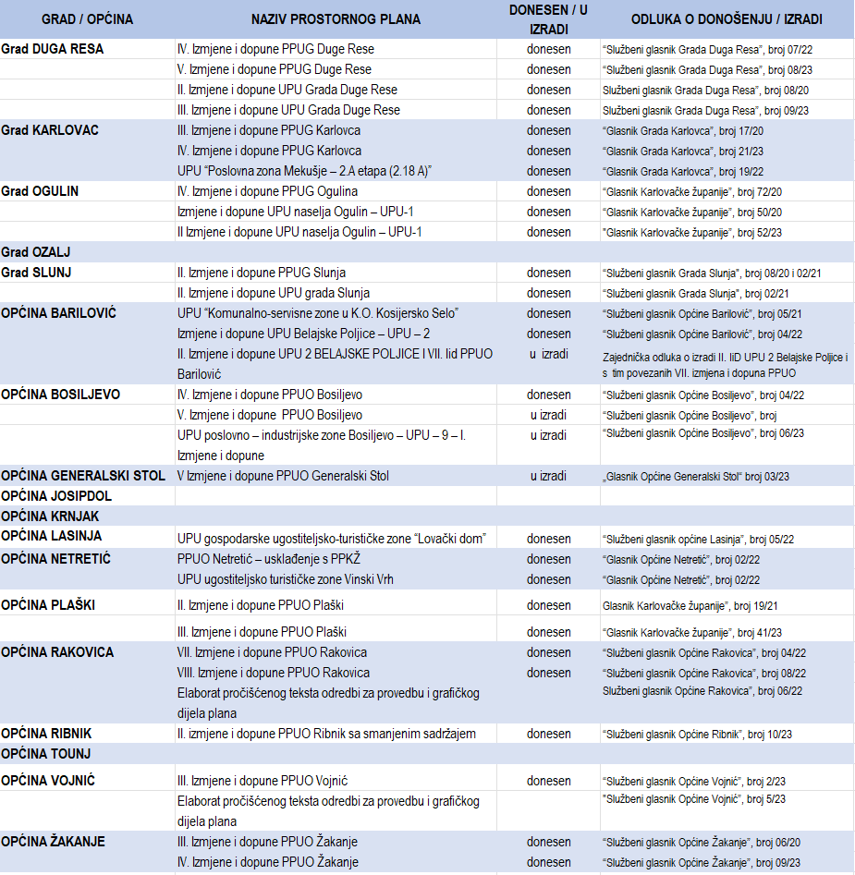
Prema podacima Informacijskog sustava prostornog uređenja (ISPU), na području Karlovačke županije, važećih je:
- 2 prostorna plana područja posebnih obilježja
- 5 prostornih planova uređenja gradova (22 izmjene i dopune);
- 17 prostornih planova uređenja općina (70 izmjena i dopuna);
- 1 generalni urbanistički plan;
- 24 urbanističkih planova uređenja;
- 31 detaljni plan/provedbenu urbanistički plan uz pripadajuće izmjene i dopune.

Broj planova i njihove učestale izmjene pokazuju stalan interes investitora za gradnju, s obzirom na to da je najveći broj zahtjeva onaj koji se odnosi na povećanje građevinskih područja, koje je ograničeno Zakonom o prostornom uređenju.
Postupak transformacije planova u sustav ePlanova i otvoreni poziv Ministarstva prostornoga uređenja, graditeljstva i državne imovine, kojim se bespovratnim sredstvima financira i potiče izrada prostornih planova nove generacije putem elektroničkog sustava "ePlanovi", potiču stvaranje prostornih planova nove generacije. Na taj poziv prijavio se veći broj JLS sa područja Županije, čime se očekuje transformacija velikog broja prostornih planova te time ubrzanje izdavanja akata za gradnju i realizaciju investicija na tim područjima.

Prostorni planovi uređenja gradova (PPUG) u Karlovačkoj županiji:

 | Grad | Naziv | Naziv revizije | Datum objave | Izrađivač | Glasnik
1 | KARLOVAC | PPUG Karlovac | PPUG Karlovac | 7.2.2002 | ADF d.o.o., Karlovac | GGK 001/2002
2 | KARLOVAC | PPUG Karlovac | PPUG Karlovac - I. ID - detalj G. Mekušje | 3.5.2010 | ADF d.o.o., Karlovac | GGK 005/2010
3 | KARLOVAC | PPUG Karlovac | PPUG Karlovac - I. ID | 11.5.2011 | ADF d.o.o., Karlovac | GGK 006/2011
4 | KARLOVAC | PPUG Karlovac | PPUG Karlovac - III. ID | 18.12.2020 | Zavod za prostorno uređenje Karlovačke županije, Karlovac | GGK 017/2020
5 | KARLOVAC | PPUG Karlovac | PPUG Karlovac - IV. ID | 06.12.2023 | URBING d.o.o., Zagreb | GGK 021/2023
6 | DUGA RESA | PPUG Duga Resa | PPUG Duga Resa | 18.11.2005 | CENTAR ZA PROSTORNO UREĐENJE I ARHITEKTURU d.o.o., Zagreb | SGGDR 009/2005
7 | DUGA RESA | PPUG Duga Resa | PPUG Duga Resa - I. ID | 3.6.2008 | CENTAR ZA PROSTORNO UREĐENJE I ARHITEKTURU d.o.o., Zagreb | SGGDR 005/2008
8 | DUGA RESA | PPUG Duga Resa | PPUG Duga Resa - II. ID | 18.5.2012 | CENTAR ZA PROSTORNO UREĐENJE I ARHITEKTURU d.o.o., Zagreb | SGGDR 003/2012
9 | DUGA RESA | PPUG Duga Resa | PPUG Duga Resa - III. ID | 12.7.2019 | Zavod za prostorno uređenje Karlovačke županije, Karlovac | SGGDR 007/2019
10 | DUGA RESA | PPUG Duga Resa | PPUG Duga Resa - IV. ID | 7.10.2022 | Zavod za prostorno uređenje Karlovačke županije, Karlovac | SGGDR 007/2022
11 | DUGA RESA | PPUG Duga Resa | PPUG Duga Resa - V. ID | 17.10.2023 | Zavod za prostorno uređenje Karlovačke županije, Karlovac | SGGDR 008/2023
12 | OZALJ | PPUG Ozalj | PPUG Ozalj | 11.9.2006 | ADF d.o.o., Karlovac | SGGO 004/2006
13 | OZALJ | PPUG Ozalj | PPUG Ozalj - I. ID | 21.12.2015 | CENTAR ZA PROSTORNO UREĐENJE I ARHITEKTURU d.o.o., Zagreb | SGGO 005/2015
14 | OZALJ | PPUG Ozalj | PPUG Ozalj - II. ID | 15.9.2022 | URBING d.o.o., Zagreb | SGGO 008/2022
15 | SLUNJ | PPUG Slunj | PPUG Slunj | 20.7.2006 | ADF d.o.o., Karlovac | GKŽ 023/2006
16 | SLUNJ | PPUG Slunj | PPUG Slunj - I. ID | 27.3.2012 | ADF d.o.o., Karlovac | GKŽ 009/2012
17 | SLUNJ | PPUG Slunj | PPUG Slunj - II. ID | 24.9.2020 | INSTITUT GRAĐEVINARSTVA HRVATSKE d.d., Zagreb | SGGS 008/2020, 02/2021
18 | OGULIN | PPUG Ogulin | PPUG Ogulin | 1.3.2005 | ADF d.o.o., Karlovac | GKŽ 004/2005
19 | OGULIN | PPUG Ogulin | PPUG Ogulin - I. ID | 9.9.2011 | ADF d.o.o., Karlovac | GKŽ 030/2011
20 | OGULIN | PPUG Ogulin | PPUG Ogulin - II. ID - ciljane | 15.4.2013 | ADF d.o.o., Karlovac | GKŽ 019/2013
21 | OGULIN | PPUG Ogulin | PPUG Ogulin - III. ID | 7.6.2018 | Zavod za prostorno uređenje Karlovačke županije, Karlovac | GKŽ 022/2018
22 | OGULIN | PPUG Ogulin | PPUG Ogulin - IV. ID | 17.12.2020 | Zavod za prostorno uređenje Karlovačke županije, Karlovac | GKŽ 072/2020
 |  | GKŽ | Glasnik Karlovačke županije
 |  | SGGO | Službeni glasnik Grada Ozlja
 |  | SGGDR | Službeni glasnik Grada Duga Resa
 |  | GGK | Glasnik Grada Karlovca
 |  | SGGS | Službeni glasnik Grada Slunja

Prostorni planovi uređenja Općina (PPUO) u Karlovačkoj županiji:

 | Općina | Naziv | Naziv revizije | Datum objave | Izrađivač | Glasnik
1 | BARILOVIĆ | PPUO Barilović | PPUO Barilović | 20.9.2007 | ADF d.o.o., Karlovac | SGOB 003/2007
2 | BARILOVIĆ | PPUO Barilović | PPUO Barilović - I.ID - ciljane | 20.3.2014 | ADF d.o.o., Karlovac | SGOB 001/2014
3 | BARILOVIĆ | PPUO Barilović | PPUO Barilović - II.ID - ciljane | 1.4.2015 | ADF d.o.o., Karlovac | SGOB 001/2015
4 | BARILOVIĆ | PPUO Barilović | PPUO Barilović - III.ID | 17.6.2016 | ADF d.o.o., Karlovac | SGOB 002/2016
5 | BARILOVIĆ | PPUO Barilović | PPUO Barilović - IV.ID | 17.5.2018 | ADF d.o.o., Karlovac | SGOB 002/2018
6 | BARILOVIĆ | PPUO Barilović | PPUO Barilović - VI.ID | 22.12.2022 | ADF d.o.o., Karlovac | SGOB 004/2022
7 | BOSILJEVO | PPUO Bosiljevo | PPUO Bosiljevo | 23.10.2007 | ADF d.o.o., Karlovac | SGOBo 037/2007
8 | BOSILJEVO | PPUO Bosiljevo | PPUO Bosiljevo - I. ID - ciljane | 21.12.2015 | ADF d.o.o., Karlovac | SGOBo 16/2015
9 | BOSILJEVO | PPUO Bosiljevo | PPUO Bosiljevo - II. ID - ciljane | 23.8.2018 | ADF d.o.o., Karlovac | SGOBo 006/2018
10 | BOSILJEVO | PPUO Bosiljevo | PPUO Bosiljevo - III. ID | 8.5.2019 | ADF d.o.o., Karlovac | SGOBo 003/2019
11 | BOSILJEVO | PPUO Bosiljevo | PPUO Bosiljevo - IV. ID | 4.8.2022 | ADF d.o.o., Karlovac | SGOBo 004/2022
12 | CETINGRAD | PPUO Cetingrad | PPUO Cetingrad | 1.1.2007 | ADF d.o.o., Karlovac | GKŽ 036/2007
13 | CETINGRAD | PPUO Cetingrad | PPUO Cetingrad - I. ID | 16.9.2020 | Zavod za prostorno uređenje Karlovačke županije, Karlovac | GKŽ 051/2020
14 | DRAGANIĆ | PPUO Draganić | PPUO Draganić | 16.10.2006 | URBANISTIČKI ZAVOD GRADA ZAGREBA d.o.o., Zagreb | GKŽ 030/2006
15 | DRAGANIĆ | PPUO Draganić | PPUO Draganić - I. ID | 8.7.2010 | URBANISTIČKI ZAVOD GRADA ZAGREBA d.o.o., Zagreb | GKŽ 026/2010
16 | DRAGANIĆ | PPUO Draganić | PPUO Draganić - II. ID | 19.4.2017 | ARHITEKTONSKI FAKULTET, Zagreb | GKŽ 013/2017
17 | GENERALSKI STOL | PPUO Generalski Stol | PPUO Generalski Stol | 17.9.2007 | URBANISTIČKI INSTITUT HRVATSKE d.o.o., Zagreb | GOGS 003/2007
18 | GENERALSKI STOL | PPUO Generalski Stol | PPUO Generalski Stol - I. ID | 16.4.2009 | ARHITEKTONSKI ATELIER DESET d.o.o., Zagreb | GOGS 003/2009
19 | GENERALSKI STOL | PPUO Generalski Stol | PPUO Generalski Stol - II. ID | 10.6.2014 | CENTAR ZA PROSTORNO UREĐENJE I ARHITEKTURU d.o.o., Zagreb | GOGS 003/2014
20 | GENERALSKI STOL | PPUO Generalski Stol | PPUO Generalski Stol - III. ID | 23.12.2017 | CENTAR ZA PROSTORNO UREĐENJE I ARHITEKTURU d.o.o., Zagreb | GOGS 005/2017
21 | JOSIPDOL | PPUO Josipdol | PPUO Josipdol | 4.10.2005 | URBANISTIČKI ZAVOD GRADA ZAGREBA d.o.o., Zagreb | GKŽ 036/2005
22 | JOSIPDOL | PPUO Josipdol | PPUO Josipdol - I. ID | 25.7.2012 | URBANISTIČKI ZAVOD GRADA ZAGREBA d.o.o., Zagreb | GKŽ 026/2012
23 | JOSIPDOL | PPUO Josipdol | PPUO Josipdol - II. ID - ciljane | 21.4.2017 | GRAĐEVINSKI FAKULTET Zagreb, Zagreb | GKŽ 014/2017
24 | JOSIPDOL | PPUO Josipdol | PPUO Josipdol - III. ID | 22.9.2021 | Zavod za prostorno uređenje Karlovačke županije, Karlovac | GKŽ 40/2021
25 | KAMANJE | PPUO Kamanje | PPUO Kamanje | 28.9.2009 | APE d.o.o., Zagreb | SGOK 004/2009
26 | KAMANJE | PPUO Kamanje | PPUO Kamanje - I. ID | 13.4.2013 | APE d.o.o., Zagreb | SGOK 002/2013
27 | KAMANJE | PPUO Kamanje | PPUO Kamanje - II. ID | 7.8.2019 | APE d.o.o., Zagreb | SGOK 004/2019
28 | KAMANJE | PPUO Kamanje | PPUO Kamanje - III. ID | 27.10.2022 | Zavod za prostorno uređenje Karlovačke županije, Karlovac | SGOK 004/2022
29 | KRNJAK | PPUO Krnjak | PPUO Krnjak | 17.3.2005 | URBANISTIČKI INSTITUT HRVATSKE d.o.o., Zagreb | GOK 002/2005
30 | KRNJAK | PPUO Krnjak | PPUO Krnjak - I. ID - ciljane | 26.11.2012 | CENTAR ZA PROSTORNO UREĐENJE I ARHITEKTURU d.o.o., Zagreb | GOK 006/2012
31 | KRNJAK | PPUO Krnjak | PPUO Krnjak - II. ID | 9.9.2016 | CENTAR ZA PROSTORNO UREĐENJE I ARHITEKTURU d.o.o., Zagreb | GOK005/2016
32 | LASINJA | PPUO Lasinja | PPUO Lasinja | 13.8.2001 | CENTAR ZA PROSTORNO UREĐENJE I ARHITEKTURU d.o.o., Zagreb | GKŽ 022/2001
33 | LASINJA | PPUO Lasinja | PPUO Lasinja - I. ID | 22.10.2007 | URBANISTIČKI ZAVOD GRADA ZAGREBA d.o.o., Zagreb | GKŽ 034/2007
34 | LASINJA | PPUO Lasinja | PPUO Lasinja - II. ID | 16.5.2016 | ARHITEKTONSKI FAKULTET, Zagreb | GOL 003/2016
35 | NETRETIĆ | PPUO Netretić | PPUO Netretić | 29.10.2007 | ARHITEKTONSKI FAKULTET, Zagreb | GON 011/2007
36 | NETRETIĆ | PPUO Netretić | PPUO Netretić - I. ID | 14.11.2012 | ARHEO d.o.o., Zagreb | GON 010/2012
37 | NETRETIĆ | PPUO Netretić | PPUO Netretić - II. ID | 24.12.2019 | ARHITEKTONSKI ATELIER DESET d.o.o., Zagreb | GON 009/2019, 006/2021
38 | NETRETIĆ | PPUO Netretić | PPUO Netretić - Usklađenje s PPKŽ | 31.3.2022 | Zavod za prostorno uređenje Karlovačke županije, Karlovac | 002/2022
39 | PLAŠKI | PPUO Plaški | PPUO Plaški | 22.12.2006 | URBANISTIČKI ZAVOD GRADA ZAGREBA d.o.o., Zagreb | GKŽ 042/2006
40 | PLAŠKI | PPUO Plaški | PPUO Plaški - I. ID - ciljane | 6.2.2014 | URBANISTIČKI ZAVOD GRADA ZAGREBA d.o.o., Zagreb | GKŽ 005/2014
41 | PLAŠKI | PPUO Plaški | PPUO Plaški - II. ID | 31.3.2021 | CENTAR ZA PROSTORNO UREĐENJE I ARHITEKTURU d.o.o., Zagreb | GKŽ 19/2021, 42/2006, 5/2014
42 | PLAŠKI | PPUO Plaški | PPUO Plaški - III. ID | 13.10.2023 | CENTAR ZA PROSTORNO UREĐENJE I ARHITEKTURU d.o.o., Zagreb | GKŽ 19/2021, 42/2006, 5/2014, 41/2023
43 | RAKOVICA | PPUO Rakovica | PPUO Rakovica | 15.7.2005 | Zavod za prostorno uređenje Karlovačke županije, Karlovac | GKŽ 030/2005
44 | RAKOVICA | PPUO Rakovica | PPUO Rakovica - I. ID | 22.2.2013 | JURCON PROJEKT d.o.o., Zagreb | GKŽ 007/2013
45 | RAKOVICA | PPUO Rakovica | PPUO Rakovica - II. ID | 5.6.2015 | JURCON PROJEKT d.o.o., Zagreb | GKŽ 001/2015
46 | RAKOVICA | PPUO Rakovica | PPUO Rakovica - III. ID | 19.12.2017 | JURCON PROJEKT d.o.o., Zagreb | SGOR 007/2017
47 | RAKOVICA | PPUO Rakovica | PPUO Rakovica - IV. ID | 20.2.2019 | Zavod za prostorno uređenje Karlovačke županije, Karlovac | SGOR011/2019
48 | RAKOVICA | PPUO Rakovica | PPUO Rakovica - V. ID | 20.12.2019 | AKTERACIJA d.o.o., Zagreb | SGOR 010/2019
49 | RAKOVICA | PPUO Rakovica | PPUO Rakovica - VI. ID | 11.12.2020 | Zavod za prostorno uređenje Karlovačke županije, Karlovac | SGOR 009/2020
50 | RAKOVICA | PPUO Rakovica | PPUO Rakovica - VII. ID | 7.9.2022 | Zavod za prostorno uređenje Karlovačke županije, Karlovac | SGOR 004/2022, 006/2022, 006/2022
51 | RAKOVICA | PPUO Rakovica | PPUO Rakovica - VIII. ID | 29.12.2022 | ZONA STO d.o.o., Zagreb | SGOR 008/2022
52 | RIBNIK | PPUO Ribnik sa SS | PPUO Ribnik | 9.10.2007 | URBANISTIČKI ZAVOD GRADA ZAGREBA d.o.o., Zagreb | GKŽ 032/2007
53 | RIBNIK | PPUO Ribnik sa SS | PPUO Ribnik - I. ID - ciljane | 6.2.2014 | URBANISTIČKI ZAVOD GRADA ZAGREBA d.o.o., Zagreb | GKŽ 005/2014
54 | RIBNIK | PPUO Ribnik sa SS | PPUO Ribnik - II. ID | 29.12.2023 | Zavod za prostorno uređenje Karlovačke županije, Karlovac | GKŽ 05/14
55 | SABORSKO | PPUO Saborsko | PPUO Saborsko | 2.8.2007 | CENTAR ZA PROSTORNO UREĐENJE I ARHITEKTURU d.o.o., Zagreb | GKŽ 026/2007
56 | SABORSKO | PPUO Saborsko | PPUO Saborsko - I. ID | 21.12.2015 | CENTAR ZA PROSTORNO UREĐENJE I ARHITEKTURU d.o.o., Zagreb | GKŽ 039/2015
57 | SABORSKO | PPUO Saborsko | PPUO Saborsko - II. ID | 10.2.2017 | CENTAR ZA PROSTORNO UREĐENJE I ARHITEKTURU d.o.o., Zagreb | GKŽ 003/2017
58 | SABORSKO | PPUO Saborsko | PPUO Saborsko - III. ID | 31.3.2021 | CENTAR ZA PROSTORNO UREĐENJE I ARHITEKTURU d.o.o., Zagreb | GKŽ 19/2021
59 | TOUNJ | PPUO Tounj | PPUO Tounj | 31.12.2005 | URBANISTIČKI ZAVOD GRADA ZAGREBA d.o.o., Zagreb | GKŽ 055/2005
60 | TOUNJ | PPUO Tounj | PPUO Tounj - I. ID | 13.9.2011 | URBANISTIČKI ZAVOD GRADA ZAGREBA d.o.o., Zagreb | GKŽ 031/2011
61 | TOUNJ | PPUO Tounj | PPUO Tounj - II. ID (ciljane) | 10.3.2014 | URBANISTIČKI ZAVOD GRADA ZAGREBA d.o.o., Zagreb | GKŽ 009/2014
62 | VOJNIĆ | PPUO Vojnić | PPUO Vojnić | 18.4.2005 | STUDIO URBANA d.o.o., Zagreb | GKŽ 014/2005
63 | VOJNIĆ | PPUO Vojnić | PPUO Vojnić - I. ID | 23.10.2007 | ARHITEKTONSKI ATELIER DESET d.o.o., Zagreb | GKŽ 035/2007
64 | VOJNIĆ | PPUO Vojnić | PPUO Vojnić - II. ID | 25.11.2016 | AKTERACIJA d.o.o., Zagreb | SGOV 014/2016
65 | VOJNIĆ | PPUO Vojnić | PPUO Vojnić - III. ID | 24.1.2023 | Zavod za prostorno uređenje Karlovačke županije, Karlovac | SGOV 002/2023
66 | ŽAKANJE | PPUO Žakanje | PPUO Žakanje - IV. ID | 30.10.2023 | Zavod za prostorno uređenje Karlovačke županije, Karlovac | SGOŽ 009/2023
67 | ŽAKANJE | PPUO Žakanje | PPUO Žakanje | 1.1.2008 | APE d.o.o., Zagreb | SGOŽ 001/2008
68 | ŽAKANJE | PPUO Žakanje | PPUO Žakanje - III. ID | 1.7.2020 | Zavod za prostorno uređenje Karlovačke županije, Karlovac | SGOŽ 006/2020
69 | ŽAKANJE | PPUO Žakanje | PPUO Žakanje - II. ID | 29.3.2019 | Zavod za prostorno uređenje Karlovačke županije, Karlovac | SGOŽ 002/2019
70 | ŽAKANJE | PPUO Žakanje | PPUO Žakanje - I ID. | 26.6.2015 | APE d.o.o., Zagreb | SGOŽ 003/2015

SS | smanjeni sadržaj
GKŽ | Glasnik Karlovačke županije
SGGO | Službeni glasnik Grada Ozlja
SGGDR | Službeni glasnik Grada Duga Resa
GGK | Glasnik Grada Karlovca
SGGS | Službeni glasnik Grada Slunja
SGOB | Službeni glasnik Općine Barilović
SGOBo | Službeni glasnik Općine Bosiljevo
GOGS | Glasnik Općine Generalski Stol
SGOK | Službeni glasnik Općine Kamanje
GOK | Glasnik općine Krnjak
GOL | Glasnik općine Lasinja
GON | Glasnik općine Netretić
SGOR | Službeni glasnik Općine Rakovica
SGOV | Službeni glasnik Općine Vojnić
SGOŽ | Službeni glasnik Općine Žakanje
GON | Glasnik Općine Natretić

- Provedba prostornih planova
Izdavanje akata za provedbu prostornih planova
Na temelju usvojene prostorno planske dokumentacije različitih nivoa izrade, najčešće prostornih planova uređenja općina/gradova te urbanističkih planova uređenja za urbana područja, kao i Prostornog plana Karlovačke županije za zahvate od županijskog značaja ishode se dozvole za gradnju za realizaciju pojedinih zahvata u prostoru. Na području Karlovačke županije, za izdavanje akata u nadležna su dva upravna tijela - Grada Karlovca i Karlovačke županije.
Prema podacima Upravnog odjel za graditeljstvo i okoliš Karlovačke županije, nadležnog za provođenje prostornih planova za područje Karlovačke županije izuzev područja Grada Karlovca, broj izdanih akata u sustavu eDozvola u razdoblju od 2020. do 2023. je 12.960, od čega 959 građevinskih dozvola (cca 7,3% akata su građevinske dozvole).
Upravni odjel za prostorno uređenje i poslove provedbe dokumenata prostornog uređenja Grada Karlovca u tom periodu izdao je ukupno 6948 akata, od čega 813 građevinskih dozvola (cca 11,7 % akata su građevinske dozvole), te bilježi kontinuirani rast broja riješenih predmeta od 1619 akata 2020. godine do 1728 akata 2023. godine, gdje je u zadnjoj 2023. godini vidljivo smanjenje broja izdanih građevinskih dozvola i Rješenja o izvedenom stanju, dok su u rastu uporabne dozvole, lokacijske informacije i neki drugi akti.
Usporedbom broja akata može se zaključiti kako je područje Grada Karlovca aktivnije u smislu nove gradnje, što pokazuje veći udio građevinskih dozvola u ukupnom broju akata odnosno malo manji broj izdanih dozvola za gradnju na teritorijalno puno manjem prostoru.
Ozakonjenje nezakonito izgrađenih zgrada
Postupak ozakonjenja je u opadanju, te je Upravni odjel za graditeljstvo i okoliš Karlovačke županije u izvještajnom razdoblju izdao je 1054 rješenja o izvedenom stanju (u prethodnom izvještajnom periodu 4.616), dok je Upravni odjel za prostorno uređenje i poslove provedbe dokumenata prostornog uređenja Grada Karlovca izdao 631 rješenje o izvedenom stanju (u prethodnom izvještajnom periodu 5.599).
U prvom krugu legalizacije nadležnom Upravnom odjelu Karlovačke županije predano je 17.663 zahtjeva za legalizaciju, te novih 2.137 zahtjeva za legalizaciju u drugom krugu (do 30.6.2018.).
Nakon toga, uključujući i danas, u regularnim postupcima izdavanja građevinske dozvole i dalje se pojavljuju zgrade koje su zapravo nelegalno sagrađene, što znači da na terenu postoji značajan broj zgrada sagrađenih bez dokumentacije i protivno važećim zakonima.
Praćenje provedbe prostornih planova
Jedna od djelatnosti Zavoda za prostorno uređenje županije, koja je definirana Zakonom o prostornom uređenju, je praćenje provedbe prostornih planova područne (regionalne) razine.
U tome smislu Zavod prati postupke izrade i donošenja prostornih planova lokalne razine kroz davanje planskih zahtjeva i mišljenja u postupku njihovog donošenja te prati provođenja zahvata u prostoru u okviru informacijskog sustava prostornog uređenja.
Nadalje, prilikom izrade izmjena i dopuna Prostornog plana Karlovačke županije detaljnije se prate i obrađuju teme koje su predmet Odluke o izradi Izmjena i dopuna PPKŽ, sa ciljem njihove kvalitetne implementacije u postupku izrade Izmjena Plana.
Za područja za koja se praćenjem provedbe utvrdi da su značajno više opterećena izgradnjom od prosjeka Županije, dodatno se traže modeli uređenja prostora kojima se neće narušiti zatečena kvaliteta i „genius loci“ prostora.

- Prostorni planovi u odnosu na druge dokumente koji utječu na prostor
U proteklom razdoblju izrađeni su slijedeći strateški, razvojni i programski dokumenti za Karlovačku županiju, a koji bi mogli imati utjecaja na prostorne planove:
- Razvojna strategija Karlovačke županije 2020+
- Studija prometnog razvoja Karlovačke županije
- Analiza stanja i Strategija razvoja turizma Karlovačke županije do 2025.
- Strategija razvoja ljudskih potencijala Karlovačke županije 2019. – 2024.
- Strategija lovnog i ribolovnog turizma Karlovačke županije do 2020. godine
- Strategija Karlovačka županija – Pametna županija
- Akcijski plan provedbe strategije Karlovačka županija – Pametna županija do 2022. godine
- Operativni plan razvoja cikloturizma Karlovačke županije
- Provedbeni program Karlovačke županije 2021.-2025.
- Plan razvoja Karlovačke županije 2021.-2027.
- Procjena rizika od velikih nesreća Karlovačke županije 2024.
Uz navedeno tijekom izrade konzultirani su prostorno planski dokumenti, a najveći utjecaj na buduće planiranje prostora, kao i na prostorne planove sljedeće generacije imat će Razvojna strategija Karlovačke županije, kao i ostali strateški razvojni dokumenti pojedinih resora kao npr. Strategija razvoja turizma Karlovačke županije.
Kroz ukupnu analizu prostora u svrhu provođenja čl. 43. Zakona o prostornom uređenju biti će potrebno implementirati odrednice razvojnih dokumenata te ukupno preispitati planirano korištenje prostora građevinskih područja izdvojenih namjena.

- Provođenje zaključaka, smjernica, prijedloga za unaprjeđenje, preporuka, aktivnosti odnosno mjera iz prethodnog izvješća o stanju u prostoru
Izvješće o stanju u prostoru iz 2020. godine prepoznalo je urbanu preobrazbu i urbanu sanaciju izgrađenog dijela građevinskog područja i urbane mreže javnih površina devastiranih nezakonitom izgradnjom kao novine u sustavu prostornog planiranja, koje bi trebale poboljšati kvalitetu izgrađenog prostora.
Taj potencijal u ovom izvještajnom razdoblju nije dovoljno iskorišten. I dalje je znatan dio inicijativa za izmjene prostornih planova orijentiran na širenje građevinskih područja, a ne na, recimo, promjenu provedbenih odredbi koje bi olakšale sanaciju izgrađenih područja.
Također je novost tada bilo sve šire uvođenje izrade Strateške procjene utjecaja na okoliš u postupak prostornog planiranja (u daljnjem tekstu: SPUO), kojom se u ranoj fazi prostornog planiranja procjenjuju vjerojatno značajni utjecaji na okoliš i zdravlje, uz Glavnu ocjenu prihvatljivosti izmjena plana za ekološku mrežu (Zakona o zaštiti prirode NN 80/13), odnosno utvrđivanje utjecaja na koji mogu nastati provedbom prostornog plana ili njegove izmjene na područja očuvanja obuhvaćena ekološkom mrežom.
U periodu koje obuhvaća ovo Izvješće provedeno je ili je u tijeku nekoliko postupaka strateške procjene utjecaja na okoliš izmjena prostornih planova u Karlovačkoj županiji. S obzirom na činjenicu da je značajan prostor Županije pod nekom vrstom zaštite prirode, a posebice da su prostori Grada Ogulina te općina Josipdol, Tounj, Plaški i Saborsko gotovo u cijelosti zaštićeni kao ekološka mreža Natura2000 (uključivo sva građevinska područja), rezultati strateške procjene za određena staništa već sada pokazuju ograničenja za potencijalno širenje građevinskih područja na području tih jedinica lokalne samouprave.
Nedefiniranu zonu u postupku strateške procjene predstavljaju neizgrađeni dijelovi infrastrukture određeni planovima višeg reda, kao i neizgrađenih građevinskih područja, a koji su određeni prije stupanja na snagu Uredbe o ekološkoj mreži, pošto se ista strateškom procjenom razmatraju kao gubitak staništa, iako na njima postoji pravo gradnje stečeno prije proglašenja zaštite. Uredbom o proglašenju ekološke mreže Natura2000, ta područja nisu posebno obrađena niti evidentirana, te retroaktivna primjena zaštite danas dovodi donosioce odluka u dilemu što planirati na lokalnoj razini kad su npr. sve prostorne rezerve za širenje područja građenja iscrpljene neizgrađenim infrastrukturnim koridorima državne i županijske razine planiranih planovima regionalne razine.
Kako je prethodno Izvješće naglasilo: „Jedna od bitnih mjera za unaprjeđenje prostornog razvoja je izrada kvalitetnih prostornih planova svih razina. Prostorno planiranje je stalni proces. Kvaliteta izgrađenog prostora i očuvanje kvalitete neizgrađenog prostora, rezultat je poznavanja, provjere i procjene mogućnosti korištenja, zaštite i razvoja prostora.“
U izvještajnom razdoblju izrađen je veliki broj izmjena i dopuna prostornih planova lokalne razine te jedna izmjena i dopuna PPKŽ. Njima je omogućena realizacija prioritetnih projekata kako na razini RH, tako na razini jedinica lokalne i regionalne samouprave, infrastrukturne, gospodarske, poslovne, ugostiteljsko – turističke, sportsko – rekreativne, društvene i drugih razvojno značajnih sadržaja.
Uočeno je da dio prostornih planova lokalne razine ima propisanu obvezu izrade prevelikog broja urbanističkih planova uređenja, što u konačnici anulira pozitivan segment planiranja šireg područja i osmišljavanja cjelina, zbog ograničenja nove gradnje do donošenja tih urbanističkih planova. S druge strane, na dijelu prostora određenog za izradu UPU-a, a koji je infrastrukturno opremljen, sukladno Zakonu može se graditi, što najčešće u potpunosti anulira očekivane pozitivne efekte urbanog planiranja. Dodatno situaciju otežava činjenica da JLS ne mogu izraditi UPU u investitorima prihvatljivom roku, što dovodi do čekanja projekta, ali i do mogućeg odustajanja od istoga. Obveza provedbe minimalno postupka ocjene o potrebi strateške procjene ukoliko se radi o područjima koja imaju ili bi mogla imati utjecaja na područje ekološke mreže, dodatno produžuje rokove i smanjuje atraktivnost područja za investiciju.
Neke od smjernica i preporuka za aktivnosti dane u Izvješće o stanju u prostoru iz 2020. godine vrijede i dalje:
- Usklađenje digitalnih granica sa službenim evidencijama u katastru, kao i dogovorno usklađenje susjednih jedinica lokalne samouprave gdje su evidentirani problemi i nelogičnosti, a sve u skladu sa Zakonom o područjima županija, gradova i općina.
- Pokazatelje demografskih kretanja Karlovačke županije možemo smatrati jednim od većih ograničenja daljnjem razvoju, zbog kojih treba preispitati dio prostorno-planskih mjera i rješenja. I dalje je prisutan znatan pad broja stanovnika u Županiji – pozitivan trend migracija u zadnjem razdoblju trebao bi biti znatno veći, a da bi promijenio demografsku sliku, odnosno posljedično tome i stanje u prostoru.
- Usporedbom podataka o korištenju zemljišta iz različitih izvora, odnosno baza podataka, uočavaju se velike razlike u evidencijama korištenja prostora, posebice za poljoprivredno zemljište i zemljište koje je izgrađeno kao i za neizgrađena građevinska područja na kojima se tek planira gradnja. Stoga je prilikom svake izrade, odnosno izmjene prostornih planova potrebno maksimalno uskladiti namjenu površina sa stvarnim podacima (DOF 5) i na taj način pratiti stvarnu namjenu površina s konačnom svrhom realnog prostornog planiranja, uvažavajući potrebu zaštite izuzetno vrijednog i vrijednog poljoprivrednog zemljišta.
- Izmjenom i dopunom prostornog plana Karlovačke županije potrebno je sukladno stanju na terenu razgraničiti površine korištene za poljoprivredu od šumskih površina, uz zadržavanje kategorija izuzetno vrijednog i vrijednog poljoprivrednog zemljišta bilo kao ograničenje za moguću promjenu namjene, bilo kao jednu od temeljnih namjena prostora.
- Prostorni planovi JLS usklađeni su sa Zakonom o prostornom uređenju, građevinska područja jasno su razgraničena na izgrađeni i neizgrađeni, kao i na neuređeni dio, čime su se stekli uvjeti daljnje racionalizacije postupanja JLS u smislu planiranja infrastrukturnog opremanja pojedinih dijelova građevinskih područja. Time je ujedno olakšano provođenje zakonske odredbe da se GP naselja mogu proširivati samo ako je postojeće GP izgrađeno 50% ili više svoje površine.

IV. PRIJEDLOZI ZA UNAPRJEĐENJE PROSTORNOG RAZVOJA S OSNOVNIM PREPORUKAMA MJERA ZA IDUĆE RAZDOBLJE

- Potrebe, mogućnosti i ograničenja daljnjeg prostornog razvoja Karlovačke županije obzirom na okolnosti, sektorska opterećenja i izazove
Zakonom o prostornom uređenju uređeni su uvjeti planiranja prostora, a Strategijom prostornog uređenja RH dan je prostorno planski okvir za usmjerenje razvoja u prostornu. Prostorni plan Karlovačke županije je najvećim dijelom usklađen sa danim planskim okvirom i temeljenim razvojnim dokumentima, a kroz postupke izrade njegovih izmjena i dopuna vrše se fina usklađivanja kroz suradnju sa nadležnim javnopravnim tijelima po pojedinim temama, koje se dalje prenose na prostorne planove jedinica lokalne samouprave, uz uvažavanje potreba prostornog i gospodarskog razvoja regionalne i lokalne razine.
Strategija prostornog razvoja RH temelji prostornu organizaciju na policentričnom modelu razvoja, uz optimiranje sustava naselja, usklađivanje razvoja gradova i njihove funkcionalne regije, razvijanje ugodnih i uređenih gradova te unapređivanje vitalnosti i privlačnosti ruralnog prostora, smanjivanje regionalnih razlika i održivo planiranje razvojno specifičnih područja, unapređenje dostupnosti društvene i prometne infrastrukture i opremljenosti komunalnom infrastrukturom, te odmjereno korištenje prostora.
Uvažavajući zakonska ograničenja za širenje građevinskih područja naselja, demografski ispražnjenim i slabo naseljenim područjima Karlovačke županije potrebna je kvalitetna analiza zauzetosti prostora gradnjom te prijedlog izmjena i mogućnosti nove gradnje.
Korištenje i zaštita izuzetno vrijednog poljoprivrednog zemljišta temelji se na podacima studije bonitetnog vrednovanja tala, gdje zakonski okvir još uvijek nije omogućio plansko određivanje izuzetno vrijednog i vrijednog poljoprivrednog zemljišta na razini katastarske čestice. Ali niz dostupnih sustava praćenja korištenja zemljišta mogu se iskoristiti za planiranje i unaprjeđenje poljoprivredne proizvodnje.
Napuštene izgrađene prostore i zgrade (na ruralnom području najčešće iz demografskih, a na urbanom području iz gospodarskih razloga) treba, sukladno Programu razvoja kružnog gospodarenja prostorom i zgradama za razdoblje 2021. do 2030. godine (NN 143/21), prostornim planovima planirati i prilagoditi, odnosno kroz rekonstrukciju privesti novoj namjeni, uz korištenje poticajnih mjera kako kružne obnove, tako i zelene urbane obnove.
U konačnici, prostorni planovi moraju osigurati najvišu moguću razinu samoodrživosti i energetske neovisnosti lokalne zajednice i Karlovačke županije u cjelini, što je realno dosegljivo s obzirom na prirodne i tehničke potencijale prostora. Racionalizacija i ponovno korištenje i privođenje prostora i napuštenih zgrada novim namjenama, plansko očuvanje poljoprivrednog zemljišta i njegovo privođenje poljogospodarskim programima primjerenim prostoru Županije, vlastita proizvodnja hrane i vlastita proizvodnja energije neki su od glavnih pravaca kojima treba težiti u osiguranju samoodrživosti lokalne zajednice.
Na tome tragu su i akcijski planovi održivog razvitka i prilagodbe klimatskim promjenama gradova, kao i izrađene strategije zelene urbane obnove. Vezano na ruralna područja, jedinice regionalne i lokalne samouprave moraju nastaviti i prema mogućnosti pojačati programe potpore obiteljskim poljoprivrednim gospodarstvima, posebice programima poljoprivredne proizvodnje koji vode računa o očuvaju bioraznolikosti i ekosustava te pomažu u dekarbonizaciji.
Ograničenja postavljena definiranjem pojedinih oranica kao livada ili krški travnjak kroz sustav zaštite prirode, iako se ta čestica u službenim zemljišnim evidencijama vodi i pretežito koristi npr. kao oranica, treba razjasniti i nedvojbeno utvrditi koji službeni registar se primjenjuje. U ovom trenutku, vlasnik zemljišta, ukoliko želi iskoristiti poticaje APPRRR za oranicu (kako se i vodi u zemljišnim knjigama), treba provesti postupak ocjene o prihvatljivosti za ekološku mrežu i dobiti odgovarajuće rješenje da smije orati – oranicu.
Na temelju detaljnih analiza treba definirati mrežu sportskih i rekreacijskih zona značajnih za Županiju, uvažavajući činjenicu realnih mogućnosti njihova opremanja infrastrukturom. Pri tome treba uvažiti Zakonom definiranu odredbu da „Izdvojeno građevinsko područje izvan naselja za koje u roku od pet godina od dana njegova određivanja nije donesen urbanistički plan uređenja ili do kojeg nije izgrađena osnovna infrastruktura, prestaje biti građevinsko područje“.
Sve planske elemente koji se odnose na vodnogospodarski sustav potrebno je kontinuirano usklađivati sa Planom upravljanja vodnim područjima do 2027. (NN 84/2023), tekućim projektima, kao i važećom zakonskom i podzakonskom regulativom. Voda kao strateški resurs važan za održivi nacionalni razvoj traži posebnu zaštitu.
Sukladno važećem Zakonu o prostornom uređenju, na Državnoj razini izrađuju se novi dokumenti prostornog razvoja Republike Hrvatske. Pri tome;
„(1) Do stupanja na snagu Državnog plana prostornog razvoja i prostornih planova županija prema ovom Zakonu, prostorni planovi županija doneseni na temelju propisa koji su važili prije stupanja na snagu ovoga Zakona mogu se mijenjati i/ili dopunjavati sukladno Zakonu o prostornom uređenju (NN 153/13., 65/17., 114/18., 39/19. i 98/19.) na način da se istima s detaljnošću neposredne provedbe planiraju i zahvati u prostoru i građevine infrastrukturne namjene državnog i županijskog značaja.
(2) Do stupanja na snagu Državnog plana prostornog razvoja i prostornih planova županija prema ovom Zakonu mogu se donositi prostorni planovi uređenja grada odnosno općine (kao planovi nove generacije) prema ovom Zakonu na način da isti, osim sadržaja iz članka 76. Zakona o prostornom uređenju (NN153/13., 65/17., 114/18., 39/19. i 98/19.), određuju i propisuju uvjete provedbe zahvata u prostoru i građevina državnog i županijskog značaja preuzimajući planska rješenja iz važećih prostornih planova županija, uz uvjet poštivanja odredaba ovoga Zakona kojima su određeni uvjeti planiranja prostora.
(3) Do stupanja na snagu Državnog plana prostornog razvoja akt za provedbu prostornog plana za zahvate u prostoru linijske infrastrukture državnog značaja izdaje se na temelju prostornog plana županije.“
2. Ocjena potrebe izrade novih i/ili izmjene i dopune postojećih prostornih planova, drugih dokumenata koji utječu na prostor na razini Karlovačke županije

Izmjene i dopune Prostornog plana Karlovačke županije kao i ostalih važećih dokumenta prostornog uređenja, moguće su do donošenja prostornih planova nove generacije sukladno Zakonu o prostornom uređenju, dok je mogućnost izrade novih planova trenutačno ograničena Zakonom.
Iako je važećim prostornim planovima zaokružen i generalno usmjeren prostorno planski okvir lokalnog i regionalnog razvoja, daljnje izmjene planova u okviru ove generacije prostornih planova mogu biti vezane uz preispitivanja planskih rješenja važećih planova po pojedinim temama, detaljiziranje pojedinih tema, odnosno planskih rješenja, planiranja sa ciljem omogućavanja provedbe utvrđenih prioritetnih razvojnih potreba te kao rješavanje uočenih konflikata u prostoru.
U dijelu preispitivanja planskih rješenja, zbog demografskih i gospodarskih te razvojnih pokazatelja, sukladno utvrđenome ovim Izvješćem, kao i izvješćima o stanju u prostoru jedinica lokalne samouprave, potrebno je pratiti i preispitati sljedeća planska rješenja:
- određivanje građevinskih područja naselja i izdvojenih građevinskih područja izvan naselja;
- izgradnju izvan građevinskih područja s temeljnim ciljem poboljšanja uvjeta za poljoprivrednu proizvodnju;
- eksploataciju mineralnih sirovina
- proizvodnju energije, osobito energije iz obnovljivih izvora;;
- državnu i regionalnu infrastrukturu svih vrsta;
- zaštita okoliša i prirode te preventivne mjere otklanjanja rizika od izvanrednih događaja.

Nadalje, kontinuirano je potrebno pratiti i vršiti usklađenja s odredbama zakonskih i podzakonskih propisa od utjecaja na prostorno planiranje.

- Preporuke mjera aktivnosti za unaprjeđenje prostornog razvoja
Mjere i aktivnosti za unaprjeđenje prostornog razvoja mogu se podijeliti na mjere za urbana (gušće naseljena) i ruralna (rjeđe naseljena) područja.
Mjere za urbana područja bi trebala prioritetno biti usmjerena na poboljšanje urbane strukture te privođenja namjeni napuštenih stambenih i gospodarskih zgrada i zona. Prostorni planovi moraju
uzeti u obzir mjere kružnog gospodarenja prostorom i zgradama, odnosno planirati da se navedeni prostori kroz rekonstrukciju privedu novoj namjeni uz minimalno uklanjanje zgrada ili njihovih dijelova. Nadalje, nužno je u okviru izmjena prostornih planova planirati mjere zelene urbane obnove i zone zelene infrastrukture, s naglaskom na usklađenju tih mjera s mjerama otklanjanja rizika od izvanrednih događaja.
Mjere za ruralna područja trebale bi prioritetno biti usmjerene na ponovno korištenje i privođenje prostora i napuštenih zgrada (uključivo napuštene komplekse bivših farmi) novim namjenama, plansko očuvanje poljoprivrednog zemljišta i njegovo privođenje poljogospodarskim programima primjerenim pedološkim karakteristikama zemljišta i prostoru, poticanje proizvodnje hrane i energije. Nužno je realno sagledavanje ruralnog prostora, bez njegovog „preplaniranja“ u smislu neracionalno velikih građevinskih područja naselja.
U konačnici, za cijeli prostor Županije prostorni planovi moraju nastojati osigurati najvišu moguću razinu samoodrživosti i energetske neovisnosti lokalne zajednice i Županije u cjelini, uz ujednačavanje razine pružanja javnih usluga zajednice, odnosno ujednačeno planiranje elemenata društvene i gospodarske infrastrukture kako za urbani, tako i za ruralni prostor Županije.
Nužno je uvažiti sva razvojna usmjerenja Strategije regionalnog razvoja RH i Razvojne strategije Karlovačke županije, kao i drugih stručnih podloga i strategija pojedinih područja (razvoj poduzetničkih zona, zaštita okoliša, zelena infrastruktura, biciklizam...), sa naglaskom na digitalnu povezivost na bilo kojem dijelu Županije.
Održivom razvoju urbanih područja, koja predstavljaju pokretač razvoja u regijama i državi, treba osigurati ravnopravnog takmaca u razvoju ruralnog područja. Kod prvog zbog koncentracije stanovništva i gospodarske aktivnosti treba pronaći odgovore na gospodarske, socijalne, demografske, klimatske i ekološke izazove; a kod drugog treba uložiti poseban napor i dobrim primjerima uspješnih OPG-ova potaknuti razvoj prvenstveno poljoprivrede (stočarstva i ratarstva) kako bi županija postajala što više samoodrživom – vlastita proizvodnja hrane i energije moraju postati prioritet.
Poseban izazov u prostornom planiranju predstavlja razvoj najatraktivnijih turističkih i vikend područja Karlovačke županije uz sjeverne granice NP Plitvička Jezera te uz riječne tokove, koji već sada ima potencijal da kroz daljnji razvoj i građenje na tim prostorima uništi temeljne prostorne fenomene koji čine taj prostor turistički atraktivnim. Stoga u planiranju toga prostor treba prioritetno izraditi izračun prihvatnog kapaciteta prostora te sukladno rezultatima osigurati mjere zaštite okoliša i mjere zaštite prirode te prilagoditi opterećenje prostora gradnjom. Gradnju mjerilom treba prilagoditi povijesnom lokalnom nasljeđu, a veće komplekse planirati i graditi u manjim cjelinama, koje neće narušiti krajobraz.
Preporuke mjera za poboljšanje uvjeta života i rada razini Županije su:
- prostornim planiranjem odnosno definiranjem sadržaja i parametara prostornih planova osigurati željene gustoće gradnje, kao i standard prometne i zelene infrastrukture
- planirati i poticati sve vidove gospodarstva i poljoprivrede na lokalnom nivou, kako bi stanovništvo imalo interes ostati u svojim mjestima stanovanja i raditi u neposrednoj blizini
- u prostornim planovima odrediti javni prostor kao prioritet, te osigurati uvjete za stvaranje kvalitetnih javnih prostora.

Preporuke mjera za razvoj društvene infrastrukture na razini Županije su:

- planirati prostorni razmještaj građevina društvene infrastrukture (predškolska, školska, zdravstvena, briga za stare i nemoćne, ) prema planiranim potrebama
- planirati prostorni razmještaj građevina športa i rekreacije za potrebe stanovništva, kao i za potrebe društvenih događanja i drugih aktivnosti.
- poticati izgradnju sadržaja društvene infrastrukture u malim mjestima kako bi ona zadržala postojeće i privukla novo stanovništvo.

Opće preporuke
Potrebno je provesti: usklađenje digitalnih granica sa službenim evidencijama u katastru, kao i dogovorno usklađenje susjednih jedinica lokalne samouprave gdje su evidentirani problemi i nelogičnosti, a sve u skladu sa Zakonom o područjima županija, gradova i općina.
Kroz izmjene i dopune prostornih planova potrebno je detaljno pratiti i evidentirati minski sumnjivi prostor te ga prikladno planski valorizirati.
Novi prostorni planovi ili izmjene postojećih moraju uvažiti sva razvojna usmjerenja Strategija regionalnog razvoja RH i Razvojne strategije Karlovačke županije, kao i drugih stručnih podloga i strategija pojedinih područja (razvoj poduzetničkih zona, zaštita okoliša, zelena infrastruktura, biciklizam...).
Usporede li se podaci iz prostorno planske dokumentacije Zavoda s podacima iz baze CLC, mogu se uočiti znatne razlike površina za pojedine namjene. Riječ je i o različitim kategorijama namjena, pa ih je teško apsolutno usporediti. Za prostorno se planiranje koriste podaci o korištenju zemljišta, pri čemu se težište stavlja na zemljište koje je izgrađeno i na kojemu se planira gradnja. Stoga sve podatke treba uzeti oprezno, razlučiti njihovu bit i tek tada mogu služiti kao polazište za analize budućih racionalizacija građevinskih područja naselja, ali i racionalnog i održivog planiranja kroz održivu namjenu i korištenje prostora.
Građevinska područja određena u prostornim planovima uređenja gradova i općina su predimenzionirana u odnosu na odredbe PPKŽ-a, ali i realne potrebe demografskog i gospodarskog razvoja. U cilju racionalizacije veličine i razmještaja građevinskih područja izvršiti usklađenje važećih prostornih planova gradova i općina sa Zakonom, redefinirati/razgraničiti građevinska područja na izgrađeni dio, neizgrađeni dio (neizgrađeni, infrastrukturno opremljen dio GP) i neuređeni dio (neizgrađeno, bez infrastrukture). Sukladno Zakonu dijelom građevinskog područja naselja i izdvojenog građevinskog područja naselja ne može se smatrati niti u prostornim planovima određivati jedna ili više katastarskih čestica čija je ukupna površina manja od 5000 m² koje nisu prostorno povezane s postojećim građevinskim područjem istog naselja ili postojećim izdvojenim građevinskim područjem istog naselja. Nadalje, građevinska područja naselja mogu proširivati ako je postojeće izgrađeno 50% ili više svoje površine, te je za demografski ispražnjena područja kroz dodatne analize potrebno utvrditi utjecaj navedenih odredbi Zakona na njihove razvojne mogućnosti. Građevinska područja u najvećem broju slučajeva su rezultat želja vlasnika da posjeduju građevinsko zemljište, bez stvarnih potreba i planova gradnje. Jedinice lokalne samouprave nisu u mogućnosti infrastrukturno pratiti istovremeno opremanje i održavanje infrastrukture na nužnoj razini za najveći dio tih neizgrađenih građevinskih područja.
Postojeća komunalna infrastruktura u ruralnim područjima „opskrbljuje“ velika područja sa sve manjim brojem korisnika. Stoga će jedinice lokalne samouprave u budućem razdoblju morati istražiti i planirati mogućnosti racionalizacije komunalnog sustava i alternativnih modela komunalnih sustava za područja sa malim gustoćama naseljenosti (vodoopskrba, odvodnja, električna energija, gospodarenje otpadom). Posebnu pozornost treba posvetiti zbrinjavanju otpadnih voda postojećih zgrada izgrađenih van područja opremljenih javnim sustavima odvodnje i pročišćavanja otpadnih voda naselja, koje treba privesti današnjim standardima zaštite okoliša. Bit će nužno planski izaći iz sadašnjih okvira građenja i sagledati nove mogućnosti gradnje samoodrživih i samodostatnih zgrada, kao potpuno novog elementa u prostornom planiranju građevina. Nove tehnologije koje mijenjaju naš život, isto tako utječu i na prostorno planiranje. Otvara se niz mogućnosti za kreativno planiranje, ali uz potrebu jasnog definiranja pravila korištenja, ali i zaštite prostora kao osnovnog cilja planiranja.
Izgradnja društvene infrastrukture, sukladne suvremenim potrebama, jedan je od važnih elemenata za poboljšanje demografske slike Županije te ju treba nastaviti i nadograditi.
Kroz svake Izmjene i dopune prostornih planova potrebno je pratiti i detaljno razgraničiti površine namijenjene za poljoprivredu od šumskih i ostalih površina, evidentirati trenutačno stanje na terenu (DOF) te po potrebi propisati mjere zadržavanja i vraćanja poljoprivrednog zemljišta poljoprivrednoj namjeni.
Današnja zapuštenost vrijednih i osobito vrijednih obradivih tla ne smije biti razlog promjene njihove planske namjene u nepoljoprivredne svrhe. Nužna je beskompromisna planska zaštita izuzetno vrijednog i vrijednog poljoprivrednog zemljišta i njegovo zadržavanje u poljoprivrednoj proizvodnji, uz očuvanje ostalog poljoprivrednog zemljišta. Sa stanovišta uređenja ruralnog prostora treba nastojati zadržati krajobrazni model mozaika poljoprivrednih i šumskih površina.
U postupku izmjena i dopuna prostornih planova svih razina treba kroz planske smjernice i odredbe omogućiti daljnji razvoj i širenje perspektivnih poduzetničkih zona, kao i poduzetničkih zona značajnih za ujednačeni regionalni razvoj. S druge strane, treba provesti Zakonom definiranu odredbu, da „Izdvojeno građevinsko područje izvan naselja za koje u roku od sedam godina od dana njegova određivanja nije donesen urbanistički plan uređenja ili do kojeg nije izgrađena osnovna infrastruktura, prestaje biti građevinsko područje, kako bi te površine prestale opterećivati planske pokazatelje. Aktivnosti JLS i interes potencijalnih investitora u poduzetničke zone treba usmjeriti na manji broj bolje opremljenih zona, sa brzim potencijalom stavljanja u funkciju.
Na temelju dodatnih analiza treba definirati Program razvoja sportskih zona, uvažavajući činjenicu realnih mogućnosti njihova opremanja infrastrukturom. Pri tome treba uvažiti Zakonom definiranu odredbu da „Izdvojeno građevinsko područje izvan naselja za koje u roku od sedam godina od dana njegova određivanja nije donesen urbanistički plan uređenja ili do kojeg nije izgrađena osnovna infrastruktura, prestaje biti građevinsko područje“.
Sukladno smjernicama Rudarsko – geološke studije karlovačke županije kroz izmjene i dopune PPKŽ potrebno je osigurati prostorni razmještaj eksploatacijskih polja mineralnih sirovina za pokrivanje višegodišnjih potreba (40 godina) za područje Karlovačke županije. Isto tako, potrebno je uskladiti grafički i tekstualni dio plana te nazivlje pojedinih lokaliteta/polja, kako bi se otklonili problemi pri ishođenju akata za realizaciju.
Sve planske elemente koji se odnose na vodnogospodarski sustav potrebno je kontinuirano provjeravati, odnosno PPKŽ u cijelosti uskladiti sa najnovijom regulativom o vodama, s obzirom na značenje vode kao strateškog razvojnog resursa.
Nužna je izgradnja sustava odvodnje i pročišćavanja otpadnih voda na urbaniziranim područjima na kojima još nije izvedena, kao i na područjima sa značajnijom gospodarskom aktivnošću. Potrebno je nastaviti i radove na proširenju mreže odvodnje na područja koja nemaju razvijen sustav odvodnje, kao i izvršiti zamjenu vodopropusnih i urušenih cjevovoda sa ciljem smanjenja infiltracije stranih voda u sustav odvodnje.
Godišnja izvješća o provedbi planova gospodarenja otpadom JLS na području Karlovačke županije ukazuju na činjenicu da je stopa odvojenog sakupljanja otpada na razini Karlovačke županije u stalnom porastu, uz iznimku 2020. godine (COVID-19). Stoga se u narednom razdoblju, nakon donošenja Plana gospodarenja otpadom Karlovačke županije, očekuje uspostava cjelovitog lanca zbrinjavanja odvojeno prikupljenog otpada, te po potrebi i dodatno planiranje, odnosno rezervacija prostora u prostornim planovima za izgradnju postrojenja i uređaja za oporabu i zbrinjavanje odvojeno prikupljenih frakcija otpada.
Jedan od osnovnih zadataka prostornog planiranja je očuvanje krajobraza i afirmacija njegovih prirodnih i kulturnih vrijednosti.
Zaštita i očuvanje krajobraza te kulturnih vrijednosti kontinuirano dobivaju na važnosti kao inicijator kulturnog turizma i kao prateći sadržaj sportskom turizmu, cikloturizmu i drugim oblicima turizma. Stoga je važan zadatak prostornog planiranja zaštita ne samo krajobraza i spomenika kulture, već i okolnih prostora koji su s njima nedjeljiva cjelina.
Velik broj legaliziranih građevina na cijelom području Županije nameće urbanu preobrazbu i urbanu sanaciju izgrađenog dijela građevinskog područja i urbane mreže javnih površina utjecanih nezakonitom izgradnjom kao jednu od značajnijih tema u sustavu prostornog planiranja, s konačnim ciljem bolje kvalitete izgrađenog prostora.
Dodatno razmotriti ograničenja kod izmjene prostornih planova u postupku strateške procjene koja postavljaju neizgrađeni dijelovi infrastrukture određeni planovima višeg reda, kao i neizgrađenih građevinskih područja, a koji su određeni prije stupanja na snagu Uredbe o ekološkoj mreži, pošto se ti koridori i područja strateškom procjenom razmatraju kao gubitak staništa, iako na njima postoji pravo gradnje stečeno prije proglašenja zaštite. Uredbom o proglašenju ekološke mreže Natura2000, ta područja nisu posebno obrađena niti evidentirana, te retroaktivna primjena zaštite danas dovodi donosioce odluka u dilemu što planirati na lokalnoj razini kad su npr. sve prostorne rezerve za širenje područja građenja iscrpljene neizgrađenim infrastrukturnim koridorima državne i županijske razine planiranih planovima regionalne razine.

V. IZVORI PODATAKA
- Prostorni plan Karlovačke županije (Glasnik Karlovačke županije 26/01, 33/01 - ispravak, 36/08 – pročišćeni tekst, 56/13, 07/14 - ispravak, 50b/14, 6c/17, 29c/17 - pročišćeni tekst, 8a/18, 19/18 – pročišćeni tekst, 57c/22 )
- Dokumentacija i analize Javne ustanove Zavod za prostorno uređenje Karlovačke županije, Karlovac
- Državni zavod za statistiku, Zagreb
- Državna geodetska uprava, Zagreb
- Ministarstvo regionalnog razvoja i fondova Europske unije, Zagreb
- Ministarstvo zaštite okoliša i energetike, Zagreb
- Ministarstvo unutarnjih poslova, Ravnateljstvo civilne zaštite, Zagreb (HCR)
- Karlovačka županija – Upravni odjel za graditeljstvo i okoliš, Karlovac
- Informacijski sustav prostornog uređenja (ISPU)
- Ministarstvo poljoprivrede, šumarstva i ribarstva
- Agencija za plaćanja u poljoprivredi, ribarstvu i ruralnom razvoju
- ARKOD – nacionalni sustav identifikacije zemljišnih parcela
- Hrvatske auto ceste d.o.o., Zagreb
- Autocesta Rijeka-Zagreb d.d., Zagreb
- Hrvatske ceste d.o.o., Zagreb, Zagreb
- HŽ Infrastruktura, Zagreb
- Plinacro d.o.o. Zagreb
- Hrvatska agencija za poštu i elektroničke komunikacije, Zagreb
- Odašiljači i veze d.o.o., Zagreb
- Montcogim Plinara d.o.o. Sv. Nedjelja
- Hrvatska elektroprivreda, Zagreb
- HEP ODS d.o.o. Elektrolika Gospić, Gospić
- Vodovod i kanalizacija d.o.o. Karlovac
- Vodovod i kanalizacija d.o.o. Ogulin
- Vodovod i odvodnja d.o.o. Vojnić
- Komunalno d.o.o. Duga Resa;
- Komunalno d.o.o. Ozalj;
- Komunalac d.o.o. Slunj; Vodovod d.o.o.
- VEKS d.o.o. Plaški;
- Spelekom d.o.o. Rakovica;
- Vojnić – Krnjak komunalac d.o.o.,

